Teoretická neuropedagogika
Studijní materiál neuropedagogiky – pracovní sešit

Základní přehled
Co je neuropedagogika?:
Neuropedagogika odvozuje výchovné a vzdělávací postupy z objektivního poznání struktury, funkce a potřeb živého organismu.
Nároky na dítě v jeho dospělém životě:
Adaptabilita → konkurenceschopnost pracovní síly, zaměstnanost
Psychosociální zátěž → odolnost proti agresivitě → zdraví → kvalita života
Fragmentace společnosti → extrémní nároky na autoregulaci
Dělba práce → kvalifikace, koordinace chování, týmová spolupráce, sociální sdílení
Udržitelnost života na Zemi
Paměť:
Interakce genomu s prostředím
Učení:
Učení pokusem omylem
Učení kopírováním vzoru – zrcadlové neurony
Učení orientováním pozornosti
Základní vývojová rizika:
Chybná vazba na matku
Frustrace
Traumata
Intrapsychické konflikty
Pedagogicko-výchovné cíle:
Adaptabilita → výchova = podpora v adaptaci; uchování adaptability po celou dobu života
Zdraví → vrozené vs. získané vlastnosti, interakce genomu s prostředím, paměť, učení
Autoregulace → neuronální struktury, korový vs. autonomní processing, vůle, záměr, odklad odpovědi vs. velké reflexní oblouky, osobnost … co je osobnost?
Koordinace chování → kopírování vzoru, kotvení, koherence neuronálních aktivit
Patologie:
Úzkost → přirozená reakce vs. porucha
Deprese → naučená bezmoc (Seligman)
Mánie, bipol. porucha → porucha vnitřní autoregulace a tlumení systému
Psychózy → souvisí s poruchou kontaktu s vlastním tělem
Schizofrenie → rozpad koherence v korových polích
Kriminalita → vrozené chyby v mozku, důsledek maladaptace, organická poškození, nádory, patologické představy z (raného) dětství
Psychosomatická onemocnění, alergie, autoimunitní poruchy, rakovina, tzv. civilizační nemoci, náklady na zdravotní péči nestačí, léky ani operace to nevyřeší. Co to vyřeší?
Zločin a trest:
Co je vina?
Kdo má právo soudit a odsoudit?
Trest jako izolace nebezpečného jedince, odplata nebo pomoc v nemoci?
Trest smrti – ano nebo ne?
Bude jednou zločin pouhou léčitelnou poruchou?
Základní princip:
Chceme-li porozumět člověku, musíme pochopit logiku míšního motorického jádra:
- Excitační neurony (bílé hvězdičky)
- Inhibiční interneurony (černé hvězdičky)
- Comisurální interneurony
Od tohoto principu evoluce odvozuje organizaci celého mozku.
Neuropedagogika v našem pojetí:
Podstata a smysl vícebuněčného organismu
Adaptace organismu na prostředí
Úloha neuronů, neuronální sítě, CNS (mozku)
Podstata paměti – učení (nejen neuronů, ale všech buněk)
Interakce organismu a genomu s prostředím
Potřeby dítěte a jeho požadavky na dospělé
Role dospělých v psychosociální interakci s dítětem
Rozbor konkrétních klinických a kriminálních případů
Konkrétní případové studie:
Sadistický sexuální vrah (ČR, dnes vyléčen, vede normální rodinný život)
Masoví vrazi ve škole v Columbine (USA)
Anders Breivik (Norsko)
Olga Hepnarová (ČR)
Barbora Orlová (ČR)
Adolf Hitler
Terapie úzkostných a depresivních poruch (NÚDZ Praha, Psychiatrická klinika FN Olomouc)
Léčba závislosti s pomocí fMRI (USA)
Hlavní znalostní zdroje:
Psychiatrie, biologická psychiatrie
Neuropsychologie, rehabilitace
Fyziologie
Funkční anatomie
Neurologie
Molekulární genetika
Částicová fyzika, fyzikální chemie
Integrativní psychoterapie
Cílem neuropedagogiky s pomocí tohoto pracovního sešitu je vytvořit u studentů pedagogických, psychologických a sociálních věd představu o propojení vnějších makroskopických projevů organismu s jejich molekulárně biologickým protějškem. Takováto představa a její praktické osvojení je nezbytnou podmínkou pro pochopení mentálních funkcí, výchovného procesu a člověka vůbec se všemi jeho dimenzemi od molekul až po nejvyšší dimenzi duchovní.
Dalším cílem je nulovat riziko, že neuropedagogika bude brána senzacechtivým publikem jako dobový módní výkřik, nad kterým se za chvíli zavře voda jako nad mnoha jinými duchaprázdnými konjukturami, na který se lze přijít podívat a když nezaujme, ohrnout nad ním nos, jak už se nám také na přednáškách stalo.
Úmyslem je vytěžit maximum z bohatství moderních neurověd, neurologie i obecné medicíny v zájmu zdravé výchovy dětí, efektivního sociálního soužití na všech úrovních společnosti i spokojeného naplnění smyslu života.
Studium neuropedagogiky, byť se jedná o hrstku přednášek, si od Vás, vážení kolegové, vyžádá soustředěné úsilí, přemýšlení a domýšlení s velkým časovým přesahem. Jenom tak se může stát elitní zkouškou moderního studijního programu a jenom za těchto okolností může být zkouška přiznána (požadavky ke zkoušce viz níže). Odměnou za vynaložené úsilí je vhled do podstaty funkce člověka principiálně srovnatelný s absolventem lékařské fakulty.
Přeji mnoho vytrvalosti, Milan Adámek, vyučující a autor.

Přínos neurověd pro zkvalitnění pedagogiky
Cílem výchovy a pedagogické edukace je připravit dítě na život v prostředí, v němž bude žít. Tento proces je dnes všeobecně označován jako proces adaptace na prostředí. Probíhá učením neuronové sítě. To je všeobecně známo. Ovšem člověk bez neurovědního vzdělání si nedovede představit, jak to konkrétně probíhá. Zákonitě si pak ani nedovede představit, co dítě vyjadřuje svými hlasovými a behaviorálními projevy. Takže jeho reakce na projevy dítěte jsou často neadekvátní, náhodné, chybné a patologické. V extrémních případech matka s nulovou frustrační tolerancí a dalšími psychickými komorbiditami třískne s plačícím dítětem o zeď. Výsledkem, pokud dítě rovnou nezabije, je nevratné poškození. V konkrétním nedávno zveřejněném případě jde o dospívajícího chlapce s těžkou mentální retardací v důsledku zničení části mozku. Cílem neurovědního vzdělávání pedagogů je tomuto zabránit.
Mozek dítěte bez výchovného vedení se dokáže naučit řídit základní motorické a pohybové akce, má-li dítě možnost přirozeného volného pohybu. Co však už se samovolně naučit nedovede, protože nemůže, je práce s nástroji a složitější operace řekněme výrobního a technologického charakteru. Řízení těchto pohybů se skládá ze dvou složek:
- Mozek vygeneruje základní spouštěcí signály – motorický gyrus, pyramidové neurony;
- Mozek vyladí průběh spouštění tak, aby pohyb byl koordinovaný, hladký, směřoval k cíli – to provádí soustava několika zpětnovazebných smyček: (1) neokortex – bazální ganglia, (2) neokortex – mozeček, (3) neokortex – tělo (afektivní složka).
Stejně tak se mozek sám od sebe, například v izolaci, nenaučí řeč, vizuo-spaciální operace, zobecňování – abstrakci, plánování behaviorální strategie, dolaďování v průběhu její realizace a zpětného vyhodnocování po dokončení akce (poslední tři jsou zahrnovány pod exekutivní funkce).
Jak to celé mozek dělá, je stále předmětem výzkumu. Ovšem neurovědy dnes pokročily dost daleko na to, abychom si mohli udělat představu. Za zjištění zlomového typu lze považovat funkce mozečku, který je zrcadlově propojen s neokortexem. Mozeček sám není generátorem signálů, ale je jejich modulátorem. Při lézích mozečku dochází k analogickým poruchám jako při narušení odpovídajících struktur neokortexu, tj. motoriky, řeči, kognice, exekutivních funkcí, afektivity a osobnosti (Krámská in Kulišťák et al., 2017, s. 369).
Z těchto důvodů vysokoškolsky vzdělaný pedagog už nevystačí jen s průpravou z povrchově popisné psychologie, ale potřebuje znát:
- Kategorizaci mentálních funkcí podle neurověd; dominuje složka motorická – převod veškerých vstupů na motorický výstup;
Typicky motorickou podstatu má například orientovaná pozornost. Ale i matematické operace jsou v konečném důsledku motorickou akcí, i ty jen myšlené, a spadají pod kategorii implicitního učení (Krámská in Kulišťák et al., 2017, s. 362).
- Typy poruch v důsledku lézí konkrétních částí neokortexu a mozečku;
- Diagnostické postupy – příznaky, testy;
- Terapeutické postupy.
Z této znalosti, zejména z terapeutických postupů, neurovědně vzdělaný pedagog snadno dovodí výchovné a pedagogické intervence do primárního formování.
V zájmu opravdového pochopení věci musíme zdůraznit, že symptomatologický popis, diagnostika a terapie v medicíně a pedagogické praxi se v mnoha věcech velmi liší. Protože však jde stále o jedno a totéž – stejný organismus, funkce a projevy – lišit by se neměly, anebo alespoň diference by neměly být tak kardinální. Největší rozdíly zaznamenáváme u iritability, neklidu, výbuchů zlosti, agresivity a asociálního chování.

Pojetí učebnice
Motto: Discite, quam parvó liceat pródúcere vítam et quantum nátúra petat = Učte se, jakým málem lze udržovat život a jak málo lidská přirozenost žádá.
Latinský citát má předeslat, že funkce lidského organismu, mozku a myšlení je jednodušší, než jak pod nánosem nesmírné spousty pocitů, dojmů, fantazií a publikací vypadá. Poznání této funkce dosáhlo dnes takové úrovně, že ji dokážeme popsat a porozumět jí. Jak?
Učebnice se snaží studentovi vysvětlit průběh evolučně se rozvíjející rozmanitosti funkce buněk do složitějších struktur za účelem přežití ve stále širším rozsahu nepříznivých životních podmínek. Přičemž podstata buňky zůstává ve všech případech stejná.
Vše stojí na základním předpokladu života, kterým je udržení dynamické rovnováhy migrace molekul a iontů do a ven z buňky, udržení gradientu (spádu) koncentrace fyziologického roztoku a elektrického napětí napříč buněčnou membránou.
Proces a účel funkční diferenciace buněk je nejlépe vidět na rozdílu mezi tkáňovou buňkou a neuronem. Pochopení logiky tohoto vývoje otvírá studentovi dveře do porozumění struktury a funkce mysli.
Pochopíme-li evoluční logiku výstavby organismu, dostaneme se k představě, jak aktivace určitého neuronu reprezentuje určitý prvek – charakteristický znak – senzoricky zachyceného obrazu světa a jak se z takovýchto nejmenších stavebních dílků v mozku skládá objektová reprezentace a mapa vztahů mezi reprezentovanými objekty. A to včetně řeči, pojmového vyjádření, tvarosloví a syntaxe vět. Charakteristické znaky jsou rozhodujícím a jediným pojítkem našeho vnitřního duševního s vnějším světem. Pojítkem velmi nedokonalým, křehkým a zranitelným. Dokonce se dá říci, že náš vnitřní duševní svět se skládá pouze z charakteristických znaků.
Na vrcholu posloupnosti funkcí živé hmoty stojí osobnost, která provádí sebehodnocení, z jehož výsledků dovozuje sebepojetí, identitu a to celé komparuje s obdobnými charakteristikami objektů a situací v obklopujícím prostředí. Na tomto základě osobnost utváří behaviorální strategii jedince, jenž je jejím nositelem.
Naše dosavadní zkušenost s neurovědami ukazuje, že když pochopíme například rozklad optického obrazu na sítnici do elementárních komponent a jejich sério-paralelní analyticko-integrativní zpracování postupně v nucleus geniculatus lateralis, thalamu, jednotlivých vrstvách vizuálního kortexu, parietálním a temporálním laloku a v posledku premotorické kůře s případnou oklikou přes čelní laloky, přičemž to celé zabalíme do kumulativního paměťového efektu, až potom si dokážeme plně uvědomit podstatu a poslání funkce, které jsme přisoudili název osobnost.
Až optikou funkční architektury do hloubky pochopíme myšlení dítěte, jeho vývoj a vývojové potřeby, neboť i nás a dítě odděluje těžko prostupná a hlavně zkreslující bariéra charakteristických znaků. Zároveň ho také konečně poznáme a objevíme jeho skrytou vnitřní krásu. Krásu architektury jeho mentálních procesů. Takové pochopení by mělo patřit k nejvyšším metám každého rodiče, ale hlavně vysokoškolsky vzdělaného pedagoga, stejně jako psychoterapeuta a pracovníka v pomáhajících profesích. Mělo by být kategorickým imperativem.
Zde nastíněné pojetí neuropedagogiky je vlastně mostem mezi klasickou popisnou psychologií a pedagogikou a moderně orientovanou medicínou, která se ke svým poznatkům dostává přes fyzikální chemii, částicovou fyziku a dnes ve velkém měřítku i nanotechnologie. Posláním, které neuropedagogice vkládáme do vínku, je zvrátit vývoj psychopatologie a kriminality ve společnosti, překonat bezradnost, zabránit výchovným chybám a přispět ke zvýšení kvality života lidí v našem hmotně zajištěném světě.

Funkční orientace v problému
Je tomu víc než sto let, co badatelé začali zkoumat mozek jako orgán myšlení. Dnes je neurovědami studován hlavně jako orgán generující chování. Chování generuje jako odpovědi na stimuly. V tom smyslu je zdrojem behaviorální responsivity organismu. Myšlení je typem odpovědi na podněty, a to nereflexní povahy. Myšlení je procesem zajišťujícím adaptaci na prostředí nad rámec genových mutací a schopnost organizace skupiny lidí na základě plánování - představ.
Počátek systematického výzkumu spadá do 19. století. Nejde tedy o žádnou novinku. Přesto ještě nedávno filozofové a psychologové jen postulovali, že mozek je orgánem psychických funkcí, ale nevyužívali neurologický materiál týkající se základních principů funkční organizace mozku a forem jeho činnosti. Některé směry odmítaly či dokonce zakazovaly hledat souvislost duchovního života s jeho materiální podstatou.
Velké zrychlení poznávání funkční podstaty mozku nastalo po druhé světové válce, kdy byl poprvé podrobně zkoumán neuron, a následně v 60. a 70. letech minulého století, kdy lidské oko na úsvitu nanotechnologií začalo vidět struktury buněčné membrány neuronu jako soustavy funkčních molekul – membránových receptorů a kanálů. Dnes tyto poznatky slouží hlavně konstrukci účinných léků. Zhruba v té době se mozek přestal hodnotit jako pouze pasivně reagující aparát, neboť dokáže vytvářet předpoklady budoucího vývoje, podle nich upravovat chování jedince a zpětně hodnotit správnost stanovené hypotézy. To dokáže nejlépe člověk, ale do jisté menší míry i zvířata, hlavně primáti.
Postupně byly popsány mechanismy poznávací činnosti – apercepce a myšlení, řeči a zevšeobecňování, formování plánů a programů chování, regulace a kontroly (Lurija, 1983, s. 12). Tento soubor funkcí umožňuje živému organismu chovat se jako samoregulující systém. Dokáže sám sobě říkat, co udělá, co neudělá, jak to udělá, kdy to udělá, za jakým účelem to udělá, a dokáže tlumit reflexy, hlavně ty získané – tj. reflexy podmíněné.
Problém autoregulace je pro pedagogiku, potažmo neuropedagogiku ústředním tématem. Jedinec se totiž rodí s geneticky determinovanou, vrozenou schopností autoregulovat fyziologické funkce a primitivní vzorce chování. Ostatní, počínaje koordinovaným pohybem až po nejsložitější komplexy chování založené na (a) apercepční analýze a syntéze senzorického obrazu vnější skutečnosti, (b) životní zkušenosti se musí naučit.
První známky behaviorální autoregulace jsou patrné na dítěti již po několika měsících života, kdy začíná mířit své chtění na určitý cíl, byť zatím nevědomě, ale již na základě naučeného velkého reflexního oblouku. Vývoj autoregulace je kontinuální, přičemž existují kritická období, kdy odpoutávání od formujících vlivů, prožitků a autorit prochází bouřlivými „zmatky“. Jsou to (a) období mezi 2. a 3. rokem života, takzvané období prvotní socializace, a potom (b) pubescence, kdy se finalizuje sebepojetí jedince a profil jeho budoucí dospělé osobnosti. V pubertě dochází kromě toho k biologické přestavbě organismu, což dělá toto období o to komplikovanějším, jakož i zranitelnějším.
Biologicky je organismus nastaven tak, aby byl schopen přejít do plné autonomie ve věku zhruba 20 let. V zájmu toho by tomu mělo být v procesu výchovy a vzdělávání vše podřízeno. Bohužel není. Naše mladé generace mnohdy nejeví znaky zralé autonomie ještě ani ve třiceti. Někteří lidé jí nedosáhnou nikdy. To se projevuje nejen v problémech organizace efektivního a spokojeného osobního i pracovního života, ale i v duševních poruchách. V období pubescence akcelerují poruchy úzkostně depresivního typu, kolem dvacítky potom psychózy a schizofrenie.
Co tedy můžeme prohlásit za ústřední cíl neuropedagogiky? Je to sladění geneticky determinovaného biologického vývoje člověka s výchovou a vzděláváním tak, aby do sebe vzájemně zapadly a vytvořily harmonizovaný celek. V tomto ohledu jsme přes všechny pokroky neurověd na samém začátku. Před námi stojí neodhadnutelné množství badatelské práce i hledání způsobů, jak její výsledky aplikovat v praxi. Že tomu stojí v cestě historicky nahromaděná spousta předsudků, pověr, pseudoteorií i falešných proroků, netřeba snad zdůrazňovat.

Strukturální orientace v problému
Zkoumání vnějších projevů organismu se za posledních zhruba 150 let ustálilo v rovinách – emoce, kognice, chování, osobnost a psychiatrické projevy. K tomu se, ovšem čistě jen z lékařského hlediska, přidružují i projevy neurologické, například změny psychiky a osobnosti při úrazech mozku a demencích.
Neurovědy, které popsaly rozložení těchto funkcí po struktuře mozku, centrální nervové soustavy a celého těla, otevřely pohled do vnitřní organizace vzniku odpovědí na podněty. A to zhruba takto:
- Vnitřní strany hemisfér:
- Emoce
- Emoce mají těsnou funkční spojitost s rozpoznáváním a pamětí
- Vnější strany hemisfér:
- Kognice, myšlení a řeč, chování, osobnost
- Tělo:
- Autonomní nervový systém, hormonální endokrinní soustava – fyziologické stavy těla
Tyto základní organizační celky spolu interagují v reálném čase a vzájemně se neustále ovlivňují. Oddělit je od sebe nelze. Například každá určitá myšlenka vyvolává určité emoce, třeba radost nebo strach. Zpětně, radostné nebo strachové naladění, vyvolané buď myšlenkou a/nebo vnějším podnětem, předurčuje další myšlenky, například jak se budou dále vyvíjet. Podle míry strachu člověka napadají myšlenky jen „černé“, pochmurné, anebo mu to přestane myslet vůbec.
Techničtější studium také umožnilo jasnější definice. Například emocí. Emoce dnes můžeme definovat jako korovou reprezentaci fyziologických stavů těla, a to na vnitřních stranách hemisfér. Pocit je vědomě rozpoznaná emoce, kterou jedinec vnímá jako určitou představu a pojmenuje ji artikulovanou řečí.
To celé má zásadní význam pro výchovu a pedagogiku. Například to, jak se dítě a žák chová, dnes nevnímáme jen jako čisté chování, za které chválíme nebo trestáme, ale hlavně za ním vidíme to, jak mozek dítěte/žáka rozpoznal a vyhodnotil vnější signály, jaké s tím souvisejí fyziologické stavy jeho těla a jakým způsobem jsou tyto stavy vyhodnocovány vnitřními stranami hemisfér. To celé na základě učení neboli celé jeho životní minulosti.
Jestliže například odbržděné, vulgární a společensky nepřijatelné chování se objevuje u lidí s poškozením předních, vnitřních dolních oblastí mozku, musíme analogickou dysfunkci předpokládat i u žáka s podobnými projevy.
Takové posouzení umožňuje nesrovnatelně lépe, přesněji a kvalifikovaněji porozumět příčinám jeho chování. Vhodnou cílenou intervencí, například zklidněním, pochvalou, pohlazením můžeme dítě podpořit v jeho mentálním růstu, aniž by takový motivační podnět byl samoúčelný, inflační či dokonce nežádoucí. A naopak, stejným typem podnětů plus úpravou vnějšího (sociálního) prostředí můžeme ovlivnit jeho neurotičnost, neklid, počínající poruchu vztahů a chování. Tím zabránit pozdější nevratné patologii, například kriminální, která představuje pro společnost ohrožení a nesmírnou zátěž (policie, soudy, vězení, škody na zdraví a majetku občanů, psychiatrické invalidity).

Zadání pro samostatnou práci
Dobře se zadívejte na fotografii mladičké Barbory Orlové, která o několik let později v dospělosti, v říjnu 2014 ve věku 26 let zabila nožem Petra Vejvodu ve střední odborné škole ve Žďáru nad Sázavou. Řekli byste, že z člověka na obrázku může vyrůst vrah?
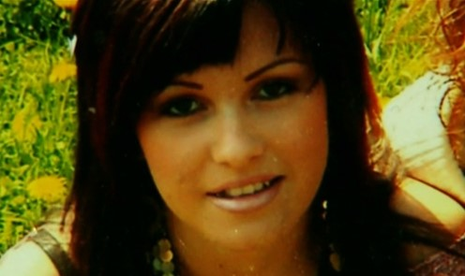
Barbora Orlová (zdroj: Focus VM, Česká televize)
- Napište si na papír vše, co vás k vysvětlení tragického chování Barbory nyní napadne.
- Na závěr studia se k tomu vraťte a na případ se podívejte novýma očima;
napište si to na druhý papír.
- Oba papíry porovnejte.
- K jakému posunu ve vašem vidění věci došlo? Co nového jste vzali v úvahu?
Čím vás to obohatilo?

Poučení z historie
Pedagogické a výchovné závěry, které dnes opíráme o výsledky neurověd, nalezneme v prakticky stejné podobě již v historii. J. A. Komenský (17. století) ve svých dvou principech, aniž to mohl neurologicky doložit, vypozoroval, že základem učení dítěte je získávání vizuálních představ a kopírování vzorů - svět v obrazech, přičemž rozhodující motivační podmínkou, aby se dítě učilo, je prožitek, zkušenost a pozitivní emoční valence – škola hrou.
Podobně uvažovala původním vzděláním lékařka Maria Montessori (přelom 19. a 20. století), která si na nelidském a vědecky neodůvodnitelném zacházení s dětmi v italských sirotčincích uvědomila nízkou úroveň, na které se pohybovala tehdejší věda. Jako mladá žena s ještě nedokončeným vzděláním se postavila všem těmto sebestředným a bezohledným univerzitním autoritám na odpor a rozpracovala metodiku, jakou ještě ani dnes nedokážou skousnout učitelé - absolventi našich pedagogických fakult, dostanou-li se s dítětem ze školy Montessori do střetu.
Tyršův Sokol už tenkrát (polovina 19. století) razil heslo – v zdravém těle zdravý duch, aniž věděl cokoliv o somatické senzorice, jejíž signály jsou integrovány v mozkové kůře se senzorikou smyslovou, a výsledek zpětně projikován do těla přes amygdalu a hypothalamus. Systémem cvičení a sociálních aktivit Sokol dosahoval i na dnešní dobu záviděníhodných výsledků v podobě identity a integrity svých příslušníků, která se stala významným činitelem v procesu nového zformování decimovaného českého národa a i v dobách nejkrutější nacistické represe (Heydrich) dokázala postavit nezanedbatelnou část vlastenců na účinný odpor prakticky s holýma rukama a bez vyhlídky na vítězství v dohledné době.
Baťovy školy (20. a 30. léta 20. století) vycházející z představ Tomáše Bati zakladatele, jenž sám byl obuvník minimálního vzdělání, o významu vzoru, zpětné vazby, prožitku, zkušenosti a vůdčí autority dosahovaly výsledků, kterým se dnes nedokážeme ani blížit. Jeho mladí muži uměli ve věku dvaceti let zakládat továrny, řídit provozy a vést nejnáročnější obchody, a to všechno při mimořádně vysokých osobních kvalitách absolventů. To celé dokázali Baťové (Tomáš a jeho pokračovatel Jan Antonín) vybudovat za necelá dvě desetiletí, což je časový interval, za který my dnes nedokážeme ani navrhnout, natož schválit a realizovat nějakou smysluplnější školskou úpravu odpovídající požadavkům doby.
Jaká je situace dnes? Neurovědy jako cílenou, vlastními metodami pracující vědní disciplínu datujeme od konce druhé světové války, kdy se podařilo mikroskopem prozkoumat strukturu neuronu. Ve stejné době Norbert Wiener na základě obecné kybernetiky popsal řídící procesy v živém organismu a založil tak to, co můžeme nazvat biokybernetikou. Vcelku náhodný objev účinku chemické látky chlorpromazinu na psychickou poruchu (psychózu) v 50. letech nastartoval výzkum atomární struktury molekul a buněčných membránových kanálů, s nimiž interagují, který dnes představuje samostatný obor nejmodernějších nanotechnologií.
Mozek jako fenomén proniká od 70. let minulého století do povědomí laické veřejnosti a stává se doslova legendou. A to legendou, která sama je opředena dalšími legendami a stala se novodobou mytologií. Složitost mozku zdánlivě brání, aby byl systematicky popsán a běžným člověkem pochopeno schéma jeho funkce. To vede k diskusím, často bouřlivým, o učení, výchově, psychických abnormalitách a duševních poruchách, bohužel bez náležitého závěru. To je možná vzrušující pro teoretické diskutéry a bývá to vděčným námětem všemožných rétorických exhibic od odborných konferencí po televizi a denní tisk, namnoze bulvární, což ovšem neprospívá dětem, duševně nemocným ani společnosti jako celku. V řadě případů lze říci, že to věc zavádí na scestí.
Důsledky toho vidíme na chápání zločinu (viz obrázek). Ještě nedávno byli lidé trestáni za chování vyvolané schizofrenií a epilepsií. Stále ještě jsou trestáni za chování způsobené nádorem mozku. S postupem poznání centrální nervové soustavy se stále víc syndromů přesouvá z oblasti trestní odpovědnosti (na obrázku vpravo) do oblasti více či méně léčitelných poruch (na obrázku vlevo). Hranici poznání vyjadřuje svislá tečkovaná čára, která se s časem pohybuje zleva doprava. Stojíme před zásadní otázkou práva, zločinu a trestu, které asi v nadcházejících letech projdou velkou proměnou. Neboť není myslitelné, aby byl někdo trestán za něco, co se vymyká jeho kontrole, aby byl popraven za něco, co nebylo klinicky řešeno a za pár let bude odstranitelné účinnou terapií.
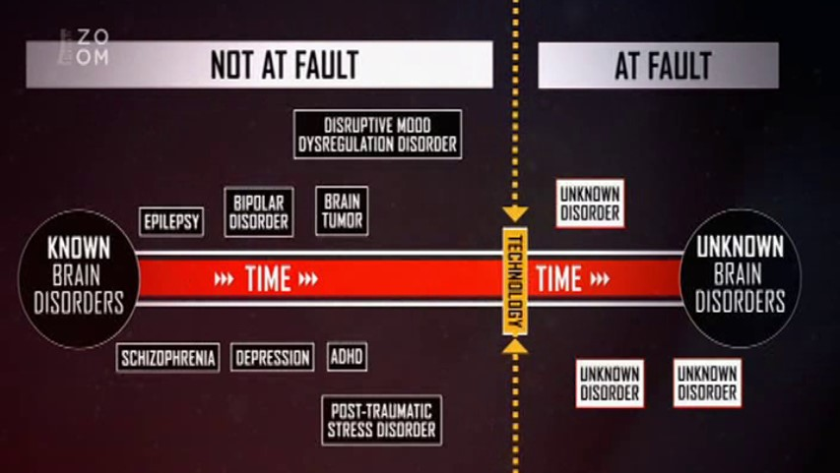
S posouváním hranice poznání se posouvá individuální odpovědnost
– směrem doprava (vypůjčeno z: Eagleman, 2017, díl. 6.).
Výzkum mozku má, jak vidíme, nejen technickou stránku, ale i dalekosáhlé společenské, etické a lidské souvislosti. V obecných otázkách individuální odpovědnosti jedince se od nepaměti dělají zásadní závěry, například trest smrti, aniž by pro to byly reálné podklady. Nejinak je tomu i v současné době, kdy přístupy zůstávají spekulativní a jsou naprostým anachronismem. Z těchto důvodů se poznání mozku stává činitelem, který může ovlivnit další vývoj společnosti. Záleží na nás, zda a jak této příležitosti využijeme.
Současné aplikované neurovědy již nepředstavují náhodně vznikající množinu představ, ale dosáhly kvalit systematického konceptu, který je v souladu jak s reálnými materiálními a systémovými možnostmi živého organismu, tak s funkcí jedince ve společnosti i potřebami moderní společnosti jako celku.
Donedávna, zhruba do 30. let dvacátého století filozofové a psychologové jen postulovali, že mozek je orgánem psychického života člověka, ale neměli materiál týkající se jeho funkční organizace, základních principů a konkrétních podob práce. Jednalo se o logicky dovozený předpoklad, sice elegantní ale natolik obecný, že nebyl použitelný ani k zadávání konkrétních výzkumů ani k formulaci věc objasňujících závěrů. Výsledky, myšleno v negativním smyslu, jak uvedeme dále, na sebe nenechaly čekat.
Situaci změnily fyzikálně založené prostředky - fyziologie a EEG, které umožnily objektivní zkoumání. Druhou cestou byla přímá pozorování neuronů a výzkum chemických pochodů uvnitř těchto buněk na bázi kvantové fyziky, tj. fyzikální chemie a současných nanotechnologií.
Nemůžeme nevzpomenout, že výrazným vkladem do moderního výzkumu psychiky byla zranění mozků vojáků obou světových válek, která bývají úzce lokální a umožňují díky tomu pozorovat specifické změny mentálních funkcí spojené s konkrétními, náhle vzniklými lézemi. Otevřela se cesta zkoumání psychiky, kterou je neurologická syndromová analýza.
Naše evropská kultura chápala po staletí na půdorysu judaismu, Starého zákona a křesťanství člověka, na rozdíl například od budhismu, jako do jisté míry diskrétní dualitu těla a duše. V posledních dvou stoletích, v návaznosti na odkaz renesance, v době osvícenství a průmyslové revoluce se to začalo měnit. A to tak prudce, až to vedlo k neudržitelným myšlenkovým excesům. Z této nedlouhé historie můžeme čerpat mnohá poučení zejména v tom smyslu, abychom neopakovali staré chyby.
(Souhrn na základě: Lurija, 1982, s. 263 – 355) Psychologové 19. století chápali vnímání jako pasivní odraz signálu, který zůstává na sítnici oka v primární zrakové kůře. Dnes víme, že se jedná o aktivní zpracování senzorických počitků procesem, který z těla a pomyslné duše, psychických funkcí vytváří nedělitelnou funkční dualitu a který postupně podrobně popíšeme.
Volní pohyb a aktivní činnosti člověka pokládali klasičtí psychologové za výsledek ideomotorické představy, což je natolik neurčitá koncepce, že nezakládá možnost exaktního zkoumání. Tento idealistický přístup brzy vystřídal přístup mechanistický, který přivedl bádání do podobné slepé uličky svými voluntaristickými názory na svobodný volní akt. Mechanistické koncepce, z nichž nejsilnější byl behaviorismus, pokládaly volní akty za činnost vynucenou vnějšími podněty, v podstatě za reflex. To vylučovalo zahrnout do fenoménu vůle to, co je pro člověka jedinečné – kůru předních laloků, artikulovanou řeč a vědomí. Výsledkem bylo, že výzkum vůle se na víc než půl století zastavil.
Kliničtí výzkumníci, zklamaní krizí asocianistických přístupů, které hledaly souvislost mezi jednotlivými poruchami řeči (afázií) a konkrétními částmi mozku, se počátkem 20. století vrátili k noetické koncepci řeči. Na řeč se pohlíželo jako na projev blíže neurčené duševní činnosti, abstraktní nebo kategoriální funkce, abstraktního duševního aktu. Bádání se zredukovalo na představu poplatnou idealistické filozofii 19. století, že řečové procesy mají svůj duchovní charakter, což celý problém vrátilo na počátek středověku. Dnes víme o řečových mechanismech nejen to, jak vypadá funkční anatomie příjmu, zpracování a geneze řečových signálů, které mají svůj fyzikální vlnový charakter, ale i to, že řeč je nástrojem regulace a zpětné kontroly psychické činnosti a tvoří základ vědomí.
Hlubinná psychologie byla pokusem o podchycení nevědomých procesů. Oč menší měla naději na úspěch, o to přitažlivější byl její mysteriózní charakter, evokující představu hloubky ztrácející se v temnotách, jako kdyby šlo o nějaké podsvětí. Dnes víme, že nevědomá část informačního processingu reprezentuje stavy těla a jeho kontakt s vnějším světem. Příslušná senzorika transdukuje mechanické a tepelné energie (tlak, napětí, vibrace) na elektrické signály v podobě akčních potenciálů. Tyto údaje obíhají po signálních okruzích mimo přední laterální kůru, a proto nevyvolávají představy, nanejvýš velmi neurčité, například pocity předtuchy či tlaku.
V otázce orientované pozornosti, která má reflexní i vědomým záměrem řízenou složku, gestaltpsycholog Rubin uveřejnil článek „O neexistenci pozornosti“, v němž dokazoval, že výběrovost a zacílenost pozornosti jsou jen výsledkem počáteční strukturální organizace vnímaného pole a že tudíž zákonitosti určující pozornost se plně vyčerpávají strukturními principy zrakového vnímání. Dnes víme, a vědělo se už tenkrát, že upoutání pozornosti může stejně tak vyvolat sluchový, taktilní i somatosenzorický vjem.
Opačné hledisko zastávali představitelé krajního idealismu, kteří oddělovali pozornost od percepce a viděli v ní funkci duše. Pozornost se podle nich určuje ideálními silami, které jedni charakterizují jako zacílení subjektu, jiní jako tvořivou aktivnost. Pokládali vcelku za zbytečné hledat materiální, dnes bychom řekli fyzikální základ duševního aktu. Dnes víme, že pozornost je modulována fyziologickým stavem těla a vyvíjí se v čase jako součást předozadní cyklické retransformace mentálních reprezentací v kůře, což je podstatou přemýšlení.
V otázce paměti byly postulovány nic neříkající představy, že schopnost uchovat paměťovou stopu je obecnou vlastností materie (hmoty). Pozitivní na tom bylo alespoň to, že hmota se připouštěla jako nezbytný nosič informace, bez kterého informace sice může existovat, ale není senzoricky zachytitelná. Protikladem jsou hypotetické these, relativně blízko skutečnosti, o paměti těla a paměti ducha. Paměť ducha má být projevem svobodné vůle, schopné pomocí duševního svobodného úsilí vyvolat individuální stopy předešlé zkušenosti (prožitku). Dnes uvažujeme v reálnějších mantinelech. Paměť spojujeme s genovou expresí, která se projevuje změnou složení membránových receptorů a kanálů jak nervových, tak všeobecně tělových buněk, tedy změnou jejich přenosové funkce. K převážné většině těchto změn dochází ne nevědomé úrovni (tělo) a jen minimum, byť někdy nezanedbatelné, je ovlivnitelné aktivní vědomou činností, záměrem, chceme-li duchem.
Myšlení se od začátku filozofie a psychologie dávalo do protikladu s mozkem – mozek vs. mysl. Proto otázky abstrakce, kategorizace a logického myšlení se nepokládaly vůbec anebo byly stavěny do antagonismů typu pociťované vs. racionální, hmota vs. myšlení. Teorie o nemožnosti převést rozum a kategoriální myšlení na mechanismy mozku publikovali někteří morfologové, psychiatři i neurologové ještě v roce 1948. Dnes pracujeme s neuronální, tj. hmotnou organizací myšlení.
Anatomická struktura centrální nervové soustavy byla popsána již na úsvitu novověku díky mikroskopu. Ovšem orientaci v tomto bludišti korových polí, podkorových jader a axonálních svazků umožnily až současné neurovědy, disponující počítačem vyhodnocovanými zobrazovacími metodami. Přinesly objev zásadního významu, kterým je rozpoznání tří funkčních bloků – (1.) kmene a částí podél vnitřní dolní hrany hemisfér, (2.) zadní a (3.) přední poloviny laterální kůry.
Počínaje Darwinem se rozhořel souboj mezi evolucí a stvořením. Arbitrárního rozhodnutí jsme se zatím nedočkali, ale je nesporným faktem, že bez evolučního náhledu by současné popisy mentální soustavy nebyly myslitelné.
Jak tuto bilanci uzavřít? T. G. Masaryk říká, metoda musí být věcná rozumová, cíl je fantazie. Upřesněme – pouze cíl si může dovolit být fantazie, ale i pro tu platí imperativ, Goethův – přesná fantazie. Fantazie musí být přesná. Dovolíme si uvedené fantazie ohodnotit jako nikoliv přesné, možná i nepřesné. Věcnou rozumovou metodu postrádaly zcela. Výsledky?
Duševní poruchy byly trestány, místo aby byly léčeny. Zločinci byli spektakulárně týráni před očima senzacechtivé veřejnosti, aniž by se bralo v potaz, že trestný čin může jedinec spáchat pod vlivem sil, které přesahují možnosti jeho autokontroly. Děti byly po staletí vychovávány ideologickým vymýváním mozků a tělesnými tresty. Čtvrceni zaživa a vplétáni do kol byli lidé, kteří se jako děti narodili do krajně nepříznivých podmínek a společnost nedokázala udělat nic než jim v jejich adaptačním procesu a úsilí přežít naházet klacky pod nohy. Dělo se tak i ve jménu Boha. Ony neuvážené a nepodložené teorie, kterým podlehla i univerzitní centra vzdělanosti, mají bez přehánění ruce zmáčené krví.

Přehled vývoje centrální nervové soustavy
(Překlad z: Lurija, 1983, s. 16; doplňky a pojmové úpravy autor) U nejjednodušších organismů typu hmyzu jsou neurony uspořádány do malých jader čítajících stovky nervových buněk. Tyto drobné orgány – ganglia – dokážou přijímat čichové, světelné a dotykové signály a zpracovávat je do jednoduchých pohybových vzorců, v podstatě reakcí reflexního typu.
Tento systém informačního processingu neumožňuje přizpůsobit chování živočicha měnícím se podmínkám prostředí. Zachování druhu je možné pouze díky nadbytečné produkci jedinců, z nichž jen nemnozí přežijí, v podstatě náhodou. Materiálně i energeticky je to nesmírně náročné a proto druh má naději na přežití jen v přesně definovaném typu prostředí, do kterého se vyvinul.
Jinak se vyvíjeli obratlovci. Obratlovcům na nejnižších stupních vývoje, tj. rybám, umožňuje jejich centrální nervová soustava, kterou již můžeme nazvat mozkem, sice malé změny chování, ale ty jim k přežití stačí, neboť vodní prostředí je dostatečně stabilní. Při vstupu na souš jsou organismy naproti tomu vystaveny již podstatně větším výkyvům: teplo ~ zima, mokro ~ sucho, úroda ~ neúroda.
U ptáků zrak přebírá vedoucí úlohu, k tomu vyvinuté orgány mezimozku - zrakový výběžek a složitý thalamo-striatový systém. Zrak je svou podstatou prodloužením dotykové senzoriky na de facto neomezenou vzdálenost, což živočichovi umožňuje orientaci v prostředí, vyhledávání potravy, jakož i identifikaci nebezpečí a konečně i jednodušší formy sociálního sdružování.
U savců přenechávají thalamo-striatové soustavy vedoucí úlohu mozkové kůře. Až kůra umožňuje individuálně velmi rozmanité a proměnlivé chování jedinců i v rámci malé skupiny. Umožňuje rozdělování rolí, takže se vytváří určitá dělba a koordinace „práce“, péče o potomky a vertikální hierarchie vedení.
Korová pole jsou na rozdíl od jader mimořádně dobře přizpůsobena svou paměťovou plasticitou k přijímání a analyzování informací přicházejících z vnějšího světa, vytváření nových spojů - asociací a uchovávání jejich paměťových stop. Díky tomu dokážou upravovat vrozené vzorce chování na individuálně variabilní až unikátní. Mají schopnost přepracovávat podmíněné reflexy na složitější, představou a záměrem formované behaviorální strategie.
U člověka se k přirozeným podmínkám přidružují vlivy společensko-historické. Po vzniku řeči, jedinečného systému kódů, jsou korové orgány už tak vyvinuté, že dokážou zajistit velmi složité formy chování včetně transgeneračního předávání kumulované zkušenosti, které v živočišné říši nemají obdobu. Schopnost člověka utvářet složité sociální formace mu dává bezprecedentní prostředky pro přežití v nejextrémnějších podmínkách, ale zároveň odčerpává většinu jeho mentálních, často i fyzických sil.
Pro výchovné a vzdělávací účely si zde musíme s naprostou vážností uvědomit, že k regresi evoluční cesty zpět k primitivnějším organizacím mentálních funkcí dochází u původně zdravého jedince z těchto důvodů:
- Podnětová deprivace
- Neurodegenerace
- Návykové poruchy

Terapie drogové závislosti s pomocí magnetické rezonance
V této úvodní případové studii se seznámíme s tím, jaká korová pole mozku se aktivují při bažení po droze a při vědomém odporu proti jejímu užití.
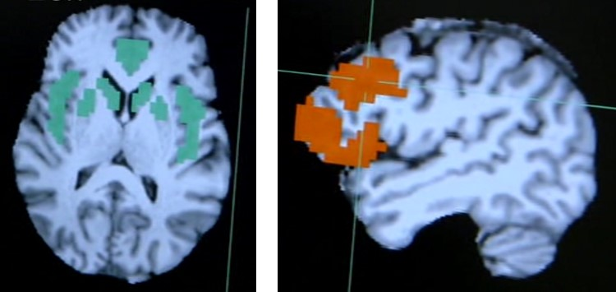
(Obrázek z: Eagleman, 2017).
Vlevo je aktivace korových polí při bažení po droze, vpravo při zvažování důsledků a tvorbě negativního rozhodnutí – ne, drogu si nevezmu.
Vlevo jsou aktivovány oblasti inzuly a ventromediální prefrontální kůry. Jsou to vnitřní strany hemisfér, reprezentující fyziologický stav těla (emoce). Vpravo laterální oblasti prefrontální kůry, reprezentující vizuální představy. V daném případě o důsledcích drogy pro další život pacientky. Tuto změnu aktivace lze řídit záměrně - mechanismem, který označujeme jako orientování pozornosti.
Terminologická poznámka k prefrontální kůře: pojem prefrontální kůra se užívá i renomovanými autory často nesprávně, což studenty mate. Označení platí pro tu část předních laloků, která se nachází před motorickou a premotorickou kůrou. Odtud předpona pre. Použil-li autor označení prefrontální kůra pro celý lalok, je to špatně, stejně jako když použije spojení prefrontální lalok. Lalok může být jedině frontální, tj. přední, případně se říká též čelní. Zvláštní lalok před motorickou kůrou se anatomicky nerozlišuje.
To, že se změnila aktivace korových polí, neznamená, že by se změnil fyziologický stav těla a bažení po droze ustalo. Trýzeň je stále stejná. Co se změnilo, je to, že obraz o důsledcích závislosti nabyl většího významu - vyššího váhového koeficientu a mozek má tendenci rozhodnout o reakci na bažení záporně – drogu si nevezmu.
Čím je větší poměr váhového koeficientu obou složek ve prospěch červeného pole, tím větší je pravděpodobnost, že pacient odolá. Lidově řečeno - jeho vůle bude silnější. Protože aktivace kůry zpětně ovlivňuje prostřednictvím amygdal a autonomního nervového systému fyziologický stav těla, může se po delším nácviku stát, že červená aktivace potlačí nežádoucí fyziologický stav a bažení se nerozvine. Tímto mechanismem vůle dokáže ovládat emoce.

Zadání pro samostatnou práci
- Nalezněte ve zdrojích anebo si zopakujte princip magnetické rezonance MRI a funkční magnetické rezonance fMRI.
- Uvědomte si a explicitně popište, co znamená zvýšená krevní perfuze v korových polích.
- Pokuste se představit si a explicitně popište principiální myšlenku tohoto neurofeedbacku, co pacientka získala a jak to následně pomůže jejímu boji s bažením po droze, až bude sama.
Nyní se zaměřte na užité pojmy z anatomie mozku a jeho funkce a domyslete, co všechno potřebujete jako pedagog z tohoto oboru znát, abyste si uměli představit, co řídí chování člověka a jak s tím zacházet? To vám umožní pochopit, proč v neuropedagogice probíráme to, co probíráme.

Buňka jako podstata života
Život na rozdíl od neživé hmoty je charakteristický tím, že dokáže posouvat ionty, atomy a molekuly proti energetickému spádu – gradientu. Za tím účelem si dokáže opatřit zdroje, v případě buňky živiny.
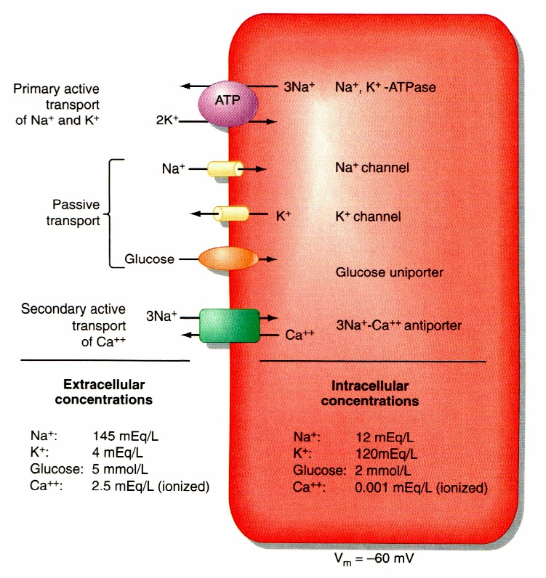
Rovnováha na rozhraní buňky (Koeppen, Stanton, 2010, s. 15)
Zdrojem energie v buňce je hydrolýza adenosin trifosfátu ATP (Koeppen, Stanton, 2010, s. ix). Palivem pro tento proces je hlavně kyslík a glukóza. Dále pak zásoby, jež slouží k udržení životního procesu v obdobích, kdy vnější zdroje paliva nejsou k dispozici – glykogen, tuky, proteiny, aminokyseliny.
V okamžiku, kdy se zastaví cyklus hydrolýzy ATP, život přestává a dosavadní živá struktura se nevratně začne chovat pasivně jako hmota neživá. Všechny procesy začnou pasivně podléhat fyzikálním zákonům, kterými jsou pohyb ve směru gradientů a entropie.
Posun proti energetickému spádu probíhá u buňky přes buněčnou membránu aktivními transmembránovými kanály – pumpami. Buněčná membrána je z toho důvodu základním stavebním prvkem architektury života. Membrána odděluje vnější prostředí, takzvané extracelulární ECE (extracellular environment), od vnitřního, tzv. intracelulárního ICE (intracellular environment).
V průběhu neuropedagogiky uvidíme, že veškeré životní procesy, včetně psychických a duchovních, probíhají přes různé typy a hierarchické úrovně rozhraní, a proto si budeme pojem rozhraní zvlášť dobře pamatovat.

Zadání pro samostatnou práci
- Zopakujte si fyziku energie, energetického spádu a gradientu.
- Zopakujte si fyziku chemických vazeb.

Rozhraní jako organizační princip živé hmoty
Narazili jsme na pojem rozhraní. Ten je pro pochopení funkce živé hmoty rozhodující. Rozhraní vymezuje prostor a strukturu uvnitř rozhraní, v případě buňky buněčné membrány.
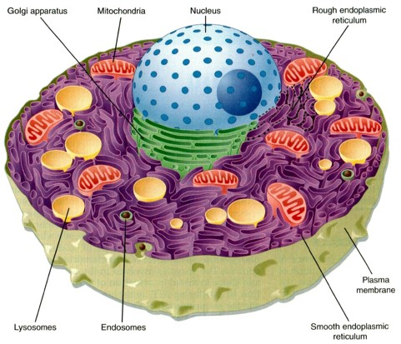
Rozhraní v buňce (Koeppen, Stanton, 2010, s. 4).
Na obrázku vidíme jednotlivé funkční celky uvnitř buňky – jádro uchovávající genom DNA, v něm se odehrává exprese genomu do nových proteinů a enzymů, mitochondria jako výrobnu energie z kyslíku, Golgiho aparát, lysosomy, endosomy a endoplasmatická retikula.
Zeleně je vyznačena plazmatická membrána – plasma membrane – což je buněčná membrána ohraničující celou buňku.
Plasmatická membrána je dvojvrstva složená z fosfolipidů a cholesterolu. Do membrány jsou různým způsobem vpojeny proteiny. Integral membrane protein (na obr. vlevo oranžově) tvoří prostup membránou. Transmembránový kanál je doslova „trubička“. Díky množství takovýchto kanálů, kterých jsou v membráně desítky tisíc ve stovkách typů, mohou do buňky vstupovat a vystupovat molekuly a ionty přesně určených druhů. Jedna třída transmembránových proteinů provádí selektivní regulovaný transport molekul a iontů dovnitř a ven z buňky - transportéry poháněné energií získanou z kyslíku v mitochondriích.
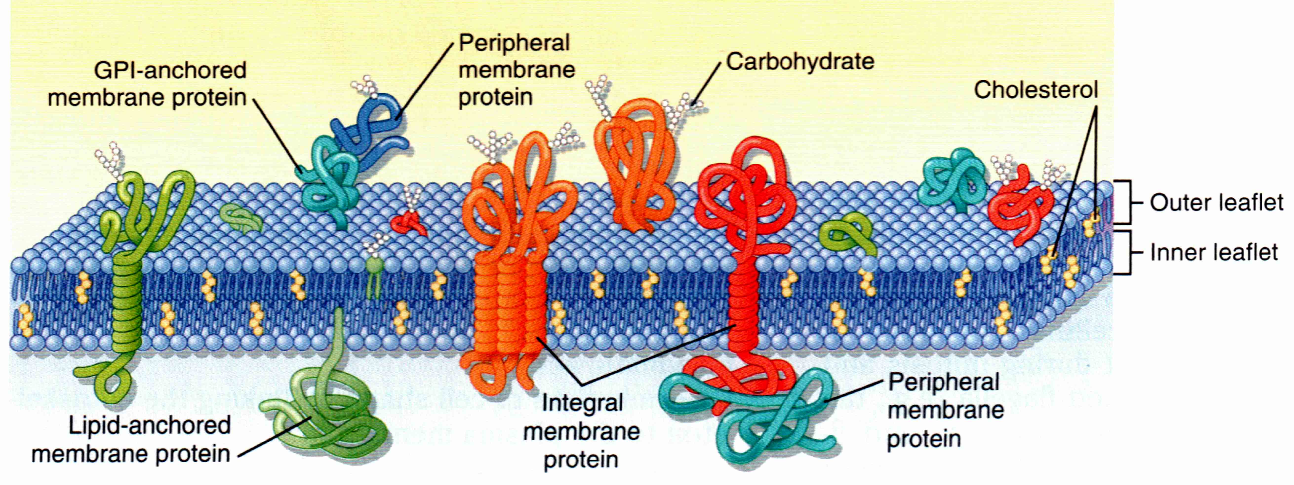
Buněčná membrána (Koeppen, Stanton, 2010, s. 6).
Počet a typové složení kanálů určuje citlivost buňky na tyto látky. Podle toho buňka reaguje na složení extracelulárního prostředí a pracuje. Počet a typové složení kanálů se neustále mění podle aktivace buňky a tím i její funkce včetně genové exprese, jež určuje právě složení kanálů produkcí kanálových proteinů. Kanálové proteiny jsou exprimovány genomem.
Tím je dáno, že aktuální funkce buňky je determinována její dosavadní životní historií. Ve stejném smyslu je dána životní historií i funkce celého člověka v daném okamžiku. Přibývání a ubývání kanálů, které je výslednicí vnějšího prostředí a citlivosti buňky, je podstatou funkční paměti, jež je podstatou i paměti datové (čísla, fakta, události).
Od této chvíle napořád si budeme pamatovat, že živý systém, a to na kterékoli úrovni (buňka, orgán, organismus, osobnost, sociální formace), je řízen jeho citlivostí a prostředím.

Shrnutí
Vidíme, že veškerá dělba práce a vzájemná spolupráce uvnitř buňky se odehrává přes rozhraní. Stejným způsobem se vymezují buňky v organismu mezi sebou a tento organizační princip dál pokračuje do vymezení a spolupráce jednotlivých organismů, v našem případě lidí.
Od této chvíle napořád si budeme pamatovat, že veškerá mezilidská interakce – psychosociální interakce – včetně interakce výchovné probíhá přes rozhraní, dané u člověka:
- Senzorickými vstupy a motorickými výstupy
- Ohraničením osobnosti – hranicí jeho identity
Výsledek:
- Osobnost je výsledkem dosavadní životní historie člověka.
- Vývoj neboli životní historii určuje kombinace prostředí a citlivosti, jež se pod vlivem prostředí mění cestou genové exprese.
Prostředí přímo ovlivňuje, neřku-li řídí funkci buněk, orgánů i celého organismu. Proto lze změnou prostředí měnit chování organismu, včetně myšlení a chování i jeho zdravotní stav.

Zadání pro samostatnou práci
- Uvědomte si, jak lze změnou chemického složení vnějšího prostředí buňky (extracelulární kapaliny ECF) změnit vnitřní chemické procesy v buňce.
- Převeďte tento princip na úroveň osobnosti – jak lze změnou psychosociálního prostředí změnit chování jedince, včetně jeho vnitřních biologických pochodů? Jak v něm lze změnou tohoto prostředí vyvolat nemoc?
Pro pedagogicko výchovné účely je užitečné si v této chvíli uvědomit, že osobnost si spoluvytváří vnější prostředí, kterým sama na sebe zpětně působí. Dojde-li k tomu, že její vlastní vliv převáží, její myšlení se vyvine tak, že logika může být sice neotřesitelně konzistentní, a přesto generuje nesmyslné závěry. To je psychóza – ztráta kontaktu se realitou.

Zadání pro samostatnou práci
- Popište s využitím literárních zdrojů, diskuse mezi sebou a/nebo logické úvahy, jak člověk reaguje, když nevhodně překročíte rozhraní jeho funkční identity (osobnosti) a narušíte tím jeho vnitřní integritu (soudržnost například jeho přesvědčení). Popište to po stránce (a) vnějších behaviorálních projevů, (b) fyziologických projevů.
- Může být neurotizující rodinné prostředí spouštěčem alergie u dítěte a za jakých podmínek? Typ alergie si zvolte podle svého.

Buňka bez potřeby dalšího evolučního vývoje
Na obrázku vidíme horké sopečné prameny parku Yellowstone ve Spojených státech. Kdybychom žili na Zemi před třemi miliardami let, nalezli bychom podobnou krajinu plnou páry a síry. V takovémto prostředí začal příběh života (zdroj: Česká televize).
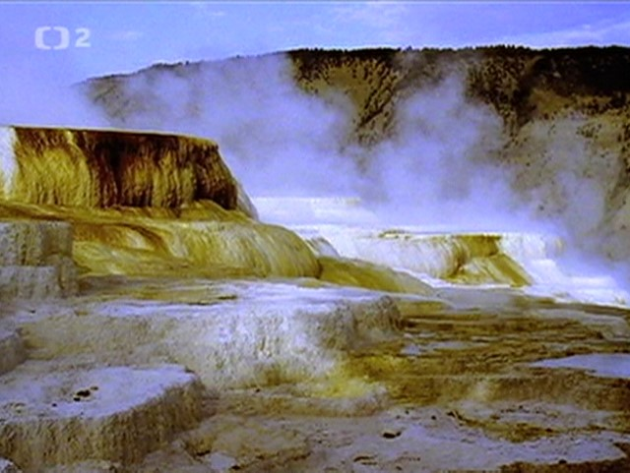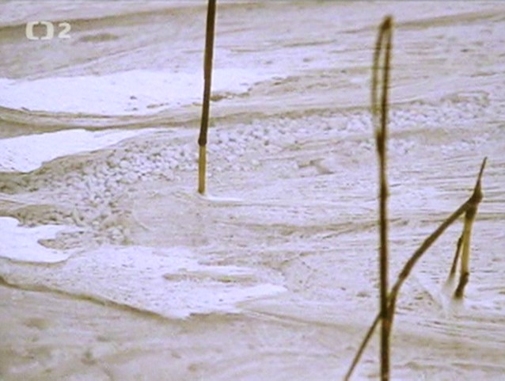
V horké vodě leží tisíce dlouhých vláken, jež jsou koloniemi bakterií. Bakterie jsou jednobuněčnými organismy. Protože se jejich životní prostředí po miliony let nevyvíjelo, nemusely se vyvíjet ani bakterie. Pouze se spojily v řasové kolonie, což jim dává možnost udržet se například v proudu vody na nejvýhodnějším místě. Ale buňky spolu nijak jinak nespolupracují. Vzájemně se funkčně nepodporují, protože to nepotřebují k přežití. Z toho důvodu řasa nemá složitější organizační strukturu typu organismu.
Ústředním pojmem pro rozlišení řasy a organismu je diferenciace buněk. K diferenciaci buněk po stránce struktury, vlastností a funkce při vývoji lidského plodu začne docházet ve druhém až třetím týdnu těhotenství a za devět měsíců se narodí člověk.

Buňka organizující se ve větší celky
V místech, kde voda začal chladnout, ztratila živiny nebo jiné vlastnosti nezbytné pro život, bakterie:
- buď vymřely
- anebo se diferenciovaly a sdružily v organismy schopné pohybu.
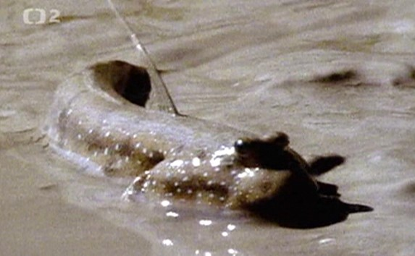
Pohyb jim umožnil přesunout se na místa umožňující přežití. Proto je ústředním pojmem dalšího našeho zkoumání funkcí organismu pohyb. Aby se kolonie buněk sdružená do organismu dokázala přesunout a najít místo vhodné pro život, musela si vytvořit:
- svaly a končetiny
- zdroje energie pro práci svalů
- systém řídící práci svalů
- systém příjmu, zpracování a distribuce potravy
Jelikož proces diferenciace a organizace buněk do vyšších celků nebyl předem naplánován a nemohl vzniknout jednorázově, musel se souběžně vytvořit systém schopný uchovávat a mezigeneračně přenášet informace o nalezených nejvýhodnějších principech organizace. Tento systém je založen na genomu a genové expresi.
Celý organický a funkční soubor (tj. biologický a informační), říkáme mu též genotyp a fenotyp, je ohraničen a chráněn před vnějším prostředím pokožkou. Pokožka představuje další rozhraní, přes které dochází k interakci mezi vnějším a vnitřním prostředím. Tak jako membrána určovala identitu buňky, toto rozhraní určuje identitu organismu. Při poškození dochází k poruše organizované souhry – ztrátě integrity.
Jasně a jednoznačně vymezená identita a integrita jsou předpoklady funkceschopnosti, tj. životaschopnosti živé struktury. Tyto dva pojmy mají absolutně prvořadý význam pro výchovu dítěte v dospělého člověka.

Zadání pro samostatnou práci
Pro ujasnění pojmu diferenciace a vzájemné podpory nalezněte ve zdrojích a specifikujte:
- Jak játra v lidském organismu podporují srdce
- Jak srdce podporuje játra
Dále nalezněte a specifikujte několik poruch těchto dvou orgánů, které jednostranně nebo bilaterálně narušují vzájemnou podporu a souhru (orchestration) této podpory.

Sociální struktura jako další vyšší stupeň organizace
Vyšší sociální strukturou rozumíme rodinu, tlupu, kmen, národ, stejně jako pracovní tým nebo vojenskou jednotku. Určitou strukturu subsociálního typu s vedoucím živočichem organizují už ryby a na vyšší úrovni ptáci. O skutečné sociální struktuře mluvíme až u savců, kde dochází k jasnému vymezení rolí a postavení jedinců v hierarchii. I když něco podobného vidíme u včel a mravenců, o sociální struktuře v pravém smyslu nehovoříme z důvodu jejich primitivní nervové soustavy a vzájemné komunikace, jakož i nepatrného mezigeneračního učení mláďat, pokud vůbec nějaké je.
Sociální struktura je charakteristická dělbou práce. Tím se zvyšuje pravděpodobnost přežití celku, neboť souhra specializovaných jedinců při práci, lovu a obraně umožňuje podstatně efektivnější vytěžení disponibilních zdrojů, fyzických a mentálních sil.
Pro sociální strukturu jsou charakteristická pravidla, kterými se chování jednotlivců řídí a koordinuje. Soubor těchto pravidel nazýváme kultura. Kultura se vyvine pokusem a omylem, skupina s efektivnější kulturou snáze přežije, u lidí pak i vědomě řízeným plánováním a vyhodnocováním zkušenosti.
Tak u lidí vznikají:
- Nepsaná pravidla – morálka, etika, zvyky, rituály, zvykové právo
- Psaná pravidla – zákon, jenž stanovuje zákonodárce (zákonodárný sbor)
Na základě nepsaných pravidel se do vedoucí hierarchie posouvají jedinci s přirozenou autoritou. Na základě zákona se do ní dostávají i jedinci s autoritou formální.
Tam, kde u lidí vidíme konec jedné kultury a začátek jiné, je rozhraní dvou kultur. Toto rozhraní může být ostřejší nebo méně ostré. Administrativní hranice, například státní, je hranicí ostrou. Jazyková hranice, resp. nářečí, je typickým příkladem neostré hranice (prolínání jazykových kultur).

Zadání pro samostatnou práci
S užitím Vám dostupných zdrojů:
- Vypracujte definici kultury organizované formace vyššího – sociálního typu.
- Na tomto základě popište funkci rodiny z hlediska jejích kulturních atributů.
- Na několika konkrétních příkladech uveďte patologické příznaky narušené kultury a pokuste se o pojmenování příčin.
Poté se zamyslete a domyslete do důsledků evoluční posloupnost vzniku a funkční kontinuitu rozhraní u buňky ~ organismu ~ sociální formace.

Fyziologický smysl organismu
Normální funkce buňky vyžaduje přesné složení nitrobuněčné tekutiny (cytoplasmy) z iontů, malých molekul, vody, pH (protonů) a pestré skupiny organických molekul v poměrně úzkém rozmezí (steady state balance). Udržování této rovnováhy se děje pasivním a aktivním transportem látek přes buněčnou membránu (podrobnosti: Koeppen, Stanton, 2010, s. 20 – 33).
Transmembránové kanály citlivě reagují na poměr složení nitrobuněčné a extracelulární tekutiny, v níž se jako v lázni všechny tělesné buňky nacházejí. Složení lázně v horkých pramenech bylo dáno geologickými poměry a bakterie ho nemohly ovlivnit. Složení lázně neboli ECF uvnitř organismu ohraničeného kůží buňky měnit mohou. Za tím účelem organismus vznikl.
O to pečují tělesné orgány – plíce, gastrointestinální trakt, játra a ledviny. Kardiovaskulární systém zajišťuje distribuci produktů jednotlivých orgánů po celém těle a odvod zplodin. Přestup mezi krví a extracelulární tekutinou zajišťuje zvlášť k tomu určené rozhraní – cévní stěna. Nervový a endokrinní systém provádí regulaci a integraci všech těchto životně důležitých funkcí.
Pojem integrace si budeme zvlášť pečlivě pamatovat. Znamená, že stav tělesných tekutin a tím i stav buněk a jeho vývoj v čase je ve všech místech organismu v souběhu – korelaci. Dojde-li k narušení tohoto souběhu, vzniká v organismu nerovnováha, kterou se regulační systém snaží vyrovnat. Dokud se mu to daří, je vše v pořádku a organismus se těší tělesnému i psychickému zdraví.
Od okamžiku, kdy se mu to přestane dařit, vyčerpává rezervy jedné části systému ve prospěch části jiné. Nerovnováha (dysbalance) se prohlubuje a stává se nevratnou. To je okamžik vzniku chronického onemocnění.

Zadání pro samostatnou práci
- Zopakujte si z matematiky pojem korelace.
- Nalezněte v literatuře nebo s pomocí internetu somatickou poruchu, která je typickým příkladem somatické dezintegrace.
- Nalezněte v literatuře nebo s pomocí internetu psychickou poruchu, která je typickým příkladem psychické dezintegrace.
Nyní se pokuste vztáhnout tyto organizační principy na vyšší organizační úroveň – sociální formaci neboli společnost:
- Může být i společnost chronicky nemocná? Jak se to projevuje? Jak to vznikne?

Co je zdravý životní styl?
Zdravý životní styl je nám připomínán ze všech stran, ale jen málo kdo dokáže srozumitelně vysvětlit, co to konkrétně znamená a jak se to má dělat. Proto, při dobré vůli, dochází k chybám a excesům. Pamatujme si od této chvíle, že zdravý životní styl je takový denní režim a vytváření takového psychosociálního prostředí, které pomáhají organismu udržovat jeho regulační integritu.
- Nalezněte anebo sami vymyslete příklad zdravého, tj. všestranně vyváženého života.
- Popište důvody, proč lidé tímto či jemu podobným způsobem nežijí? Navrhněte opatření, jak to změnit.
- Uveďte příklad excesivního, za zdravý považovaného, ale ve skutečnosti škodlivého životního stylu.

Set point
Pro ty z vás, kteří se chcete o regulaci v organismu dozvědět víc, připojujeme ještě pojem set point. Co to je?
Nervový a endokrinní systém jsou vzájemně zpětnovazebně provázány. Endokrinní žlázy jsou inervovány a řízeny signály z centrální nervové soustavy CNS, činnost CNS je zpětně regulována hormony z endokrinního systému. Hormony fungují jako modulátory (thyroidní hormony štítné žlázy, stresové a steroidní hormony, serotonin, dopamin, hypokretin, kortizol a ost.).
CNS a endokrinní žlázy tvoří zpětnovazebnou smyčku, která „neví“, jaké hodnoty jsou ty správné, optimální pro funkci organismu. Část této informace je sice obsažena v genomu, pokud je genom zdravý, ale část se získá učením – životní zkušeností. K hlavnímu učení dochází při vývoji plodu v intrauterinním prostředí kopírováním fyziologických stavů matky.
Jak k tomu dochází? Látky a jejich molekuly potřebné pro život buněk prostupují z extracelulární kapaliny ECF buněčnými membránami do cytoplasmy ICF transmembránovými kanály. Když je určité látky v ECF mnoho, kanálů ubyde, čímž buňky sníží svou citlivost na tuto látku, a počet molekul látky vstupujících do buněk je zachován. Když je těch molekul naopak málo, kanály přibydou, čímž se zvýší pravděpodobnost kontaktu molekuly s kanálem, buňky zvýší svou citlivost a počet vstupujících molekul je opět stejný.
To je jeden z mechanismů udržování set pointu. Set point můžeme v tom smyslu chápat jako vztažnou hodnotu, pracovní bod – vůči které se poměřuje regulace v těle a snaží se udržet aktuální hodnoty co nejblíž set pointu. Za normálního zdraví aktuální hodnoty neustále oscilují kolem set pointu, ale nevzdalují se od něho na dlouho a příliš daleko.
Aplikováno na zdravý životní styl, nejlepší průpravou člověka na takový styl je chování matky, které zajistí, aby složením intrauterinního prostředí vyvolala v membránách buněk plodu optimální počet kanálů. Pak bude organismus dítěte po narození mít sám od sebe vyvážený hlad, žízeň, chuť. Na to nasedne zdravý spánek, potřeba pohybu i mezilidské komunikace.

Příklad z klinické praxe
Neurony v mozku stejně jako všechny ostatní buňky v těle „plavou“ v extracelulární tekutině ECF. U mozku se tomu říká mikroprostředí (microenvironment). Molekuly a ionty obsažené v tekutině působí na membránové receptory neuronů a prostupují dovnitř, do jejich intracelulární tekutiny ICF. Některé z těchto látek mění excitabilitu neuronů, jejich vzrušivost, která je základem jejich neurokomputační funkce.
Je-li složení ECF dlouhodobě stabilní, neurony se mechanismem učení (adaptací) „naučí“ pracovat v tomto prostředí takříkajíc normálně, takže jedinec „normálně“ vnímá a myslí.
Pomysleme však, co se stane, změní-li se náhle složení ECF? Změní se excitabilita neuronů, takže neurony mohou být citlivější na příchozí signály nebo naopak méně citlivé. Není těžké si představit, co to znamená pro vnímání a myšlení jedince - pohledem vnějšího pozorovatele se pomátl.
Proto v mozku existují mechanismy, které udržují složení ECF v úzkém rozmezí normality a chrání neurony proti extrémním výkyvům. Je to (a) vyrovnávací funkce gliových buněk (buffering), (b) regulace oběhu mozkomíšního moku (likvoru), (c) cerebrovaskulární bariéra – tj. cévní stěna, (d) výměna substancí (látek) mezi likvorem a extracelulární tekutinou.

Zadání pro samostatnou práci
Nalezněte ve zdrojích a doplňte si představu o tom, co jsou:
- Gliové buňky
- Mozkomíšní mok a kde se v mozku nalézá
- Cerebrovaskulární bariéra – cévní stěna
- Rozhraní mezi mozkomíšním mokem a extracelulárním prostorem, v němž „plavou“ neurony

Příklad z klinické praxe
Jsou-li gliové buňky příliš namáhány a vychylovány ze svých rovnovážných stavů, dostávají se do stavu podobného až zánětu. To je stav, ve kterém ztrácejí schopnost vnitřní autoregulace metabolických procesů a genové exprese. Přežene-li se tato situace, může dojít k tomu, že gliové buňky se začnou nekontrolovaně vyvíjet. Vzniká rakovinný nádor, takzvaný gliom.
Neurony jsou naproti tomu na široké rozmezí excitačních stavů evolučně dimenzovány a jsou proti takové zátěži odolné. To je možná důvod, proč rakovinu nedostávají. Zato ale podléhají jiné nemoci - neurodegeneraci. Z neurodegenerativních poruch jsou nejznámější Alzheimerova demence a fronto-temporální demence. V zásadě jde o zcela opačný proces nekontrolovaného bujení – buněčnou smrt.
V obou případech – rakoviny i demence – hraje významnou roli rizikového či dokonce spouštěcího faktoru chyba v genomu, genová dispozice. Ta může být zděděná nebo může vzniknout v důsledku statistické chybovosti kopírování genomu při dělení buněk.

Zadání pro samostatnou práci
- Pokuste se v rámci svých znalostí nebo s využitím zdrojů či odborné konzultace vysvětlit, proč acylpyrin, jenž má protizánětlivé účinky, působí též jako určitá prevence rakoviny?
- Pokuste se dovodit nebo se jich rovnou zeptejte, proč někteří lékaři spojují přiměřenou relaxační konzumaci alkoholu, takříkajíc skleničku denně, zvláště vína, s prevencí proti různým chorobám včetně rakoviny?
- Proč nelze tuto thesi prokázat kontrolovaným klinickým experimentem?

Zadání pro samostatnou práci
Typickým případem náhlé změny složení ECF je opilost. Na základě předchozího úkolu si představte a popište cestu, jakou se dostane alkohol z krve k neuronům a jak tento opiát způsobí útlum funkce neuronů. Molekuly opiátu snižují jejich excitabilitu.
- Jaké jsou typické projevy tohoto útlumu?
- Kolik promile alkoholu v krvi na to stačí?

Zadání pro samostatnou práci
- Pokuste se s užitím pojmů set pointu a regulační integrity vysvětlit, proč se dítě, jež je nervózní, úzkostné, v noci počůrává?
- Jak psychosomaticky orientovaný dětský urolog léčí takový případ?
Z logiky věci plyne, že set pointy mohou být různé. Existuje jeden optimální, doslova zdravý set point, jiné set pointy jsou nezdravé. Posunutý set point do nezdravé polohy, tzv. bias je patologický. Člověk by se mu měl snažit vyhnout právě zdravým životním stylem.

Zadání pro samostatnou práci
Pokuste se s využitím pojmu bias vytvořit si představu, jak může dlouhodobý posun biochemické rovnováhy v buněčné soustavě mozku v důsledku zúzkostňujících spouštěčů způsobit chronickou, takzvanou generalizovanou úzkost, která může postupně přejít v deprese, jež nejsou vyvolány konkrétními spouštěči.
- Můžete využít teorie Martina Seligmana o depresi jako naučené bezmoci.
Pozn.: stane-li se pacientovi s chronickou generalizovanou úzkostí, že se dostane do stavu bez úzkosti, jeho biochemické hladiny vyvolají stav podobný abstinenčním příznakům. Pacient popisuje, že je to nepřirozený, do jisté míry až nepříjemný stav vyvolávající neklid a očekávání „katastrofy“. Na stav bez úzkosti není „zvyklý“, takže organismus může „vystřelit“ jako pružina a pacient může být nezdravě agitovaný, nekontroluje svoje uvolněné chování.
S určitou nepřesností můžeme říci, že jeho organismus má na vybranou mezi dvěma stavy, mezi kterými kolísá – úzkost nebo „absťák“. To není nic, co bychom tomuto „odsouzenci“ mohli závidět.
Zapamatujte si tuto poznámku a podle vlastního uvážení zapracujte do představy o pravděpodobném mentálním mechanismu nešťastné Olgy Hepnarové.

Zadání pro samostatnou práci
- Rozmyslete si, proč se lidé stávají závislými na lécích či návykových psychoaktivních látkách. Pokuste se vysvětlit, třeba za účelem nějaké osvětové přednášky, jak taková závislost vzniká? Co v daném konkrétním případě znamená posunutý set point?
- Co způsobí z hlediska set pointu matka svému plodu, je-li v těhotenství neklidná, agitovaná, roztěkaná, neurotická nebo dokonce pije či užívá drogy?
- Proč má dítě závislé matky hned po narození abstinenční příznaky (absťák)? Jak ho to poznamená na celý život?

Praktický příklad pro inspiraci
Když stoupne hustota extracelulární tekutiny (málo vody), nervový systém tuto informaci zaznamená pomocí senzorů a pošle ji do hypothalamu (část mozku), který vyvolá pocit žízně. Zároveň hypothalamem stimulovaná hypofýza (část mozkového kmene) zvýší sekreci antidiuretického hormonu ADH, který zbrzdí vylučování vody ledvinami. Tak se organismus snaží udržet set point – v daném případě hustotu extracelulární tekutiny na přijatelné hodnotě (Koeppen, Stanton, 2010, s. 21). Když se člověk napije, hustota extracelulární tekutiny se sníží, ustoupí pocit žízně a sníží se sekrece ADH.
Příklad ukazuje vzájemnou souvislost mezi (a) konkrétní fyziologickou hodnotou, (b) pocitem (emocí), (c) spoluprací nervové a endokrinní soustavy a (d) chováním.
- Pokuste se dovodit, proč člověk dlouhodobě psychicky dekompenzovaný (nervózní, neurotický) tloustne a proč určitou část jeho nadváhy tvoří právě voda?
- Pokuste se přijít na to, proč tlustý člověk v protiobezitní terapii, například v lázních, kde je uveden do vyváženého denního režimu, rychle ztratí na váze několik kilogramů právě úbytkem vody, nikoli úbytkem tuku?

Set point očima Carla Rogerse
(Podle Drapela, 1997, s. 123 – 131) Carl R. Rogers (1902-1987) byl americký psycholog, psychoterapeut a psychiatr. Vyrůstal v rigidní, nábožensky konzervativní protestantské rodině. Rodiče vštěpovali svým dětem spartánský životní styl spolu s vyhraněnou pracovní etikou. Jako mladý hoch svědomitě vykonával uložené pracovní povinnosti, ale z žádné zábavy typické pro jeho věk se nemohl těšit, protože de facto nesměl. Z toho plynoucí permanentní stres ho dovedl ke zdravotním problémům. Ještě před dvanáctým rokem onemocněl žaludečním vředem.
Vystudoval teologii a psychologii. V šedesátých letech se kriticky vymezil k tehdy převládajícímu pojetí, že člověk je v zásadě iracionální a nejsou-li ovládány jeho impulzy, povede to ke zničení druhých i sebe sama. Podobně se vymezil i vůči Skinnerovu behaviorismu, který po padesát let ovládal polovinu americké odborné veřejnosti, že takové vědy o chování mohou donutit lidi k poslušnosti, poddajnosti a konformitě s vážnými zdravotními následky.
V roce 1951 napsal, že potřeby člověka jsou specifické druhy fyziologické tenze, v naší terminologii nerovnováhy. Tenze podněcuje chování, v naší terminologii je zdrojem motivace, které pravděpodobně povede ke zmírnění tenze, v naší terminologii návratu k set pointu. Dobře přizpůsobený člověk, v naší terminologii adaptovaný na vnější prostředí, reaguje na své fyziologické stavy přirozeně a nebojuje proti nim nějakou seberestrikcí. Čím větší je rozpor mezi požadavky a potřebami organismu a vědomě kontrolovaným hodnocením a chováním, tím je stav jedince patologičtější.
Dobře poskytovaná rodičovská péče vede k tomu, že dítě nemusí popírat žádný ze svých vnitřních stavů, nýbrž učí se strategiím, které vedou k obnovení rovnováhy přirozenou cestou. Jeho vnitřní prožívání je kongruentní s požadavky vnějšího prostředí. Inkongruence vede k poruchám přizpůsobení, nejčastěji k úzkostem. Často končí depresemi s autodestrukcí neboli sebevraždou. V jiných případech externalizovanou agresí neboli zločinem. Rogers doporučoval, aby člověk usiloval o nepodmíněné sebepřijetí. V našem chápání by k tomu dítě mělo být systematicky výchovně vedeno, samozřejmě v souladu s potřebami a požadavky společnosti.
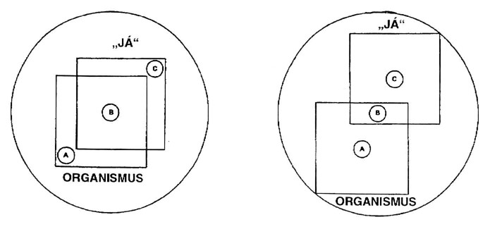
Kongruentní - vlevo a inkongruentní osobnost - vpravo (vypůjčeno z: Drapela, 1997, s. 128).
Jak vidíme z obrázku, Carl Rogers už v polovině minulého století porozuměl zhruba sto let probíhajícímu fyziologickému výzkumu. Ten shrnul do pojmu „organismus“. „Já“, v naší terminologii sebepojetí, z něhož vychází vědomé řízení, uvedl do vztahu s organismem. Obrázek znamená, že čím víc se shoduje sebepojetí s fyziologickými procesy – pole B, tím jedinec dosahuje vyšší míry kongruence a je zdravější. Čím víc se od sebe vzdalují a pole B se zmenšuje, tím je patologičtější. Mozek spotřebuje většinu mentálních kapacit na potlačování signálů těla. Jedinec je neurotický a jeho situace bezvýchodná.
Vztaženo k Freudově teorii, jde o vzdálenost, rozpor či konflikt mezi Id a Superego. V dalších klasických teoriích se totéž objevuje v konfliktu mezi přirozenými potřebami a morálkou.

Zadání pro samostatnou práci
- Co je podle Rogerse zdrojem neurózy a úzkosti?
- Jaký výchovný styl k tomu vede?
- Stanovte diagnostický postup takového výchovného stylu, například otázkami rodičům a dítěti?
- Co může být příčinou takového chování rodičů v jejich vlastním dětství? Jaké historické a kulturní vlivy?
- Jakou strategií byste intervenovali, abyste dítěti pomohli?

Výměna informací mezi buňkami
Popsali jsme důvod, proč se buňky za účelem zvýšení pravděpodobnosti přežití sdružují do větších, funkčně provázaných celků – organismů. Každá buňka v organismu vyrábí svoje produkty užitečné jiným buňkám a metabolické zplodiny. Tyto produkty nesou informaci o práci a stavu (funkčním a zdravotním) každé jednotlivé buňky, potažmo orgánu. Orgán je ohraničená skupina buněk stejné funkce za účelem dosažení potřebného výkonu.
Buněčné produkty putují organismem třemi způsoby:
- Extracelulární tekutinou – volně difuzní způsob na krátké vzdálenosti
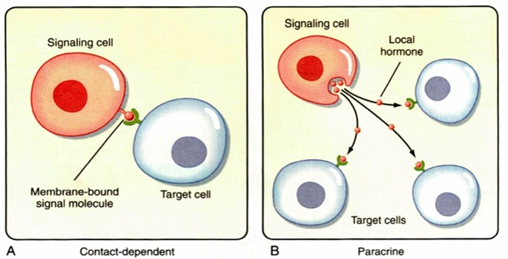
- Krví – volně difuzní způsob na velké vzdálenosti – přenos krví (např. hormony)
- Nervy – přesně cílený přenos informací na velké vzdálenosti (el. pulzy – akční potenciály)
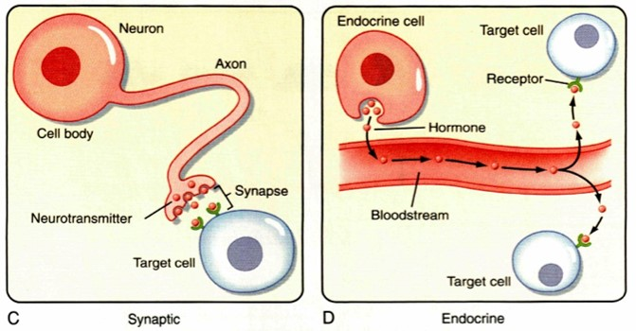
(Obrázky: Koeppen, Stanton, 2010, s. 36)
Vidíme, že přenos informací na krátké vzdálenosti připomíná předávání z ruky do ruky – obr. A, hlasatele třeba na náměstí- obr. B, dopravu potrubím – obr. D, telefon nebo internet – obr. C.

Konkrétní příklad mezibuněčné komunikace
Ke komunikaci na krátké vzdálenosti dochází například v situaci, kdy tkáňové buňky nemají dostatek kyslíku. Vypustí do mezibuněčného prostoru svůj metabolit – adenosin, který zapůsobí na hladké svaly periferních žil. Ty se uvolní, žíly se rozšíří, umožní větší průtok krve a dodávku kyslíku. Je to klasický příklad lokální autoregulace.
Adenosin však není jediný efektor, který způsobí dilataci žil. Na větší vzdálenosti dokáže regulovat žilní průtok noradrenalin, který do mezibuněčného prostoru vypouštějí neurony sympatetického systému. Ty jsou umístěny v dolní části mozkového kmene zvané medula. Prostřednictvím těchto signálních drah tělesná soustava reguluje krevní oběh v reakci na stres nebo námahu, ale také třeba na krvácení. Jde o vyšší úroveň autoregulace, a to z centrální nervové soustavy.
Při psychickém stresu, například úzkosti může sympatetická aktivace natolik zúžit periferní žíly ve svalech, třeba v nohách, že svalové buňky už si nedokážou adenosinem žíly rozevřít. Pro nedostatek kyslíku začnou bolet. Řešením je pohyb, chůze nebo jiné cvičení, který posílí srdeční akci a tím průtok krve, a současně vede i ke snížení vlastní úzkosti (psychického stresu).
Srdeční tepovou frekvenci a kontrakci periferních žil lze regulovat i vědomě, a to prostřednictvím dechu. Tepová frekvence se při nádechu zvyšuje, při výdechu klesá. Podobně reagují prostřednictvím nervového řízení i periferní žíly (Traube-Heringovy vlny; Koeppen, Stanton, 2010, s. 385). To je nejvyšší úroveň regulace. V případě, že si jedinec řídí dechovou akci a oběhovou soustavu sám, jde o autoregulaci. Pakliže to dělá podle pokynů někoho druhého, například terapeuta, jedná se o regulaci.
Medulární neurony přijímají vstupy z receptorů tlaku, chemických látek, hypotalamu, kůže a mozkové kůry. Přední části kůry jsou sídlem představ a proto i změnou představy lze ovlivnit funkce těla. Toho se využívá při imaginativní a kognitivní psychoterapii. Celkovým cílem terapeuta je naučit pacienta regulovat se sám, v našem případě imaginací a relaxačním dýcháním, neboť neschopnost autoregulace nebo to, že jedince ji nikdo nenaučil, bývá jednou z příčin duševních poruch.
Na tomto jednoduchém příkladu jsme ukázali, jak s vývojem evoluce, jak se zvyšoval počet buněk a složitost jejich uspořádání, vznikaly vyšší a vyšší autoregulační úrovně. Pojem autoregulace má pro pochopení podstaty funkce živého organismu klíčový význam, proto si ho dobře zapamatujme. Neboť smyslem a cílem všech adaptačních procesů, výchovu a pedagogiku nevyjímaje, je naučit dítě co největšímu rozsahu autoregulace v co největším možném spektru životních situací. Na nejvyšší úrovni autoregulace jde o to, aby dospělý dokázal účinně regulovat svoje emoční stavy chováním a své chování emočními stavy.

Časová složka (auto)regulačních procesů buněčné soustavy
Hladiny signálních látek mohou stoupnout v reakci na podnět velmi rychle, ale klesají pomalu:
- Vychytáním cílovými buňkami
- Enzymatickým rozkladem, kde část těchto molekulárních fragmentů je vyloučena močovými cestami a část zpětně použita k novému použití – recyklace.
Enzymatický rozklad trvá v rozsahu minut. Také šíření signálu po těle má různé rychlosti. Synaptické spoje přenášejí informace v řádu milisekund, hormony distribuované krví dosahují svých cílů v řádu sekund až minut. Proto chemické odezvy organismu jsou obecně pomalejší než obvyklý přísun slov, vět, gest, pokynů, požadavků, kritiky, výhrůžek a trestu. Jelikož hladiny signálních látek odpovídají tomu, co nazýváme emocemi, musíme počítat s tím, že emoční valence vjemů a představ se v čase mění, a to velmi. Z toho důvodu nemůžeme například od dítěte, které okřikneme a tím změníme jeho emoce - fyziologické hladiny, očekávat okamžitou reakci odpovídající jeho klidovému neboli racionálnímu stavu. V průběhu jeho emoční vlny musíme očekávat afektivní zvraty od vzteku po pláč.

Zadání pro samostatnou práci
- Popište ilustrativní případ z poslední doby, který jste viděli, kdy dospělý vyvíjel psychosociální tlak na dítě v afektu a jelikož dítě nereagovalo podle jeho představ, svůj tlak dále zvyšoval.
- Vysvětlete bezvýchodnost a nebezpečnost takové situace pro dítě a navrhněte fyziologicky oprávněný postup.
Nyní přesuňte pozornost na situaci ve škole:
- Jakou validitu má průběh a výsledek zkoušení, je-li dítě nervózní?
- Navrhněte vhodný, reálně proveditelný validní postup.
- Proč rozdováděná třída nereaguje na příkazy učitele hned?

Vývoj organismu a jeho učení
Organismus neboli soustava buněk organizovaná do vzájemně se podporující a uzavřené soustavy ohraničené pokožkou se vyvine z jediné zárodečné buňky – vajíčka. Vývoj a organizace pobíhá fázemi uvedenými na obrázku:
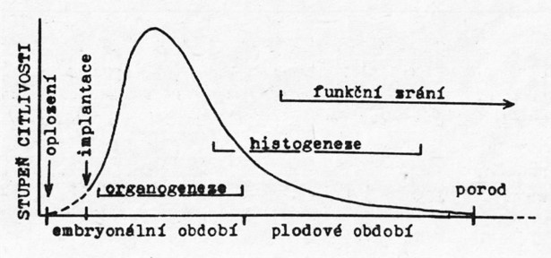
Vývoj organismu (vypůjčeno z: Štark, 1989, s. 191).
Po oplození se nejprve zárodečné vajíčko množí. Nové buňky jsou prosté kopie. Nejsou mezi nimi rozdíly – buňky jsou nespecifické. Takový shluk buněk se co do struktury a funkce přibližně rovná kolonii bakterií v horkých sopečných pramenech yellowstonského parku.
V jednom směru se však od bakterií zásadně liší. Mají složitý genom - DNA. V něm je obsažena informace o celé evolučně vývojové minulosti. Jakmile buňky dosáhnou dostatečného počtu, začne se spouštět exprese různých genů a tvořit nové proteiny a enzymy. V každém vývojovém období organismu se neaktivuje celý genom (DNA) najednou, ale jen vybrané geny.
Tak začne proces diferenciace buněk. V prvním období diferenciace si jednotlivé shluky buněk vytvářejí vlastní extracelulární prostředí – extracelulární tekutinu, která obsahuje specifické metabolické produkty – metabolity. Jednotlivé části buněčné populace se začnou specifikovat na určitou funkci a do určité struktury. Tak se začnou tvořit orgány – organogeneze. Prvotní dělení zárodečné buňky a organogeneze dohromady tvoří embryonální období.
V období plodovém – histogeneze – dochází k organizaci specifických buněk do konečné architektury jednotlivých tkání – tkáňových struktur. Například jater, ledvin, srdce, kůže. Zde začínají mít rozhodující vliv na spouštění exprese konkrétních genů hormony a tato hormonální regulace tělových procesů včetně chování jedince pokračuje až do smrti. V době porodu lidského potomka je histogeneze v podstatě ukončena, všechny orgány fungují, jak mají, a koordinovaně pracuje i celý organismus. Ten je díky tomu schopen samostatného přežití bez napojení na tělo matky. Koordinace – souhra, angl. orchestration nikdy není úplná, vždy je provázena statistickými odchylkami a časovými posuny. Mj. též v důsledku vnějších rušivých vlivů – stresu.
Příklad zranitelnosti učení – imunitní systém
(Podle: Štark, 1989, s. 147-150, 156) Imunitní reakci na cizí škodlivé buňky - infekci zajišťují buňky imunitního systému. Jedná se o makrofágy, leukocyty a lymfocyty. Tyto buňky nereagují všechny na všechny infekty, ale jsou specializované. Z toho důvodu je v těle jenom diverzifikovaných kmenových B-Lymfocytů na 10 000 typů. Pestrost a úplnost této škály rozhoduje o tom, zda organismus mnoho různých infekcí úspěšně zvládne, zatímco na jiné nereaguje a podléhá jim. Něco z toho, co chybí, lze doplnit očkováním (neštovice, tuberkulóza, tetanus a další).
O specializaci rozhodují genové mutace konkrétních částí genomu, z kterých se exprimují membránové receptory, jejichž prostřednictvím se vytvářejí potřebná vazebná místa. Těmito vazebnými místy se imunocyty navážou na infekt a začnou ho ničit.
Mutantní změny těchto genů se mohou projevit (a) útlumem některých imunitních reakcí, čímž vzniká imunodeficience, (b) nadměrnou reaktivitou, čímž vznikají stavy přecitlivělosti - alergie, (c) chybným rozlišením buněk vlastního organismu a jejich likvidací, čímž vznikají autoimunitní poruchy.
Alergie jsou jedním ze závažných problémů současnosti, protože incidence postižených dětí trvale stoupá. Nelékařská veřejnost, včetně pedagogů, si pod alergií nedokáže nic konkrétního představit a žije v dohadech o příčinách a jak tomu čelit. Nuže tedy, kauzální prapříčinou alergie je genetická mutace týkající se regulace imunitní soustavy. U bronchiálního astmatu, kdy dochází také ke kontrakci svaloviny dýchacích cest, vstupuje do hry též přehnaná stresová reakce ovládaná sympatetikem.
Na vině hromadění geneticky nevýhodné heterogenity populace je protiselekční výsledek moderní medicíny. Jelikož se opírá o humanitní základy naší civilizace, nelze proti tomu nic dělat. Druhým viníkem jsou chemické environmentální vlivy, podmíněné především hromaděním genotoxických a teratogenních chemikálií. Proti tomu se bojovat dá.
Vysokou náchylností genů spojených s imunitním systémem k mutacím, které jsou nepostradatelné pro adaptaci organismu v průběhu evoluce, vzniká – bohužel – i ztrátovost „nepovedených“ jedinců. Ti umírají. Je to daň za evoluční výběr. Proto jsou populace například brazilských domorodců zdravější (Zelený in: Hnízdil, 2017, s. 153-161). Současná vysoká úroveň prevence a léčby infekčních chorob způsobuje ten nepříjemný efekt, že naprostá většina jedinců – nositelů nepříznivých mutací přežívá a plodí děti. Tím se nežádoucí mutace přenášejí do dalších generací a množí se. „S tímto trendem zvyšování genetické zátěže v dalších generacích, který přímo vyplývá z humanitní náplně medicíny, musíme počítat do budoucna“, píše doslovně prof. Štark.
Z toho plyne třetí faktor poruch imunitního systému, kterým je psychosociální prostředí. Dítě se nerodí s definitivním imunitním systémem, ale jen s předpřipraveným - částečně zralým a s určitým genomem, který představuje genovou predispozici. Imunitní systém, tj. specializace buněk imunitního systému se vyvíjí souběžně se zárodkem a plodem i s narozeným jedincem. Některé ze zátěžových vlivů se projeví již v raném dětství po vymizení ochranného působení imunitních protilátek matčina těla. Složitý proces vývoje imunitního systému takto může být narušen nejen z genetických důvodů, ale na ně mohou nasednout signály prostředí, které se v těle přeměňují na chemické molekuly.
Kauzální metodou léčby alergie je desenzibilizace – znecitlivování vzestupnými dávkami příslušného alergenu. Podávání léků – antihistaminik a kortikosteroidů je jen pomocným prostředkem a je to léčba pouze symptomatická – odstraňuje projevy, ne příčinu. Vývoj citlivosti má i psychosomatickou složku, zjednodušeně řečeno – organismus disponovaného dítěte žijícího v dlouhodobém nekompenzovaném stresu zvyšuje svou citlivost na dráždivé podněty. Organismus se naučí jim přikládat větší význam, než mají. Toleranční pole čili absorpční kapacita jsou v důsledku toho zmenšené. S tím se dá pracovat ze všeho nejlíp, neboť psychosociální environment vytváří každý jedinec kolem sebe sám a může ho mít, pokud ví jak, pod kontrolou.
V této souvislosti si znovu připomeňme, jak zranitelné jsou adaptační odpovědi organismu na hrozby. Zatímco bezprostřední stresová reakce, tj. změna biochemických hladin je všeobecně velmi rychlá, v zásadě okamžitá v řádu desítek a stovek milisekund, jejich odbourávání v průběhu návratu do klidu je velmi rozdílné. Některé hladiny klesnou v řádu sekund i v subsekundových intervalech, jiným to trvá minuty, hodiny i několik dnů.
Vpadne-li další hrozba do ne zcela kompenzovaného organismu, znamená to, že zčásti vpadne do klidového stavu, zčásti nastoupí do ještě zvýšené stresové hladiny. Opakuje-li se takový proces vícekrát, způsobí rozkolísání regulačních mechanismů, kumulaci některých hladin, rozvrat genové exprese a to celé má za následek vážně zdeformovaný reakční aparát – receptory a signální cesty.
Takto zasažený organismus se již nikdy nevrátí do původního, řekněme „zdravého“ stavu, jelikož nemůže. Paměťový efekt je pouze kumulativní a posuvný vpřed, nikoli vzad. Z toho důvodu jsou všechny patogenní zásahy nevratné. Případná léčba způsobuje stejný dopředný vývoj, pouze trochu jiným směrem. Je-li úspěšná, směřuje ke stavu, který je slučitelný se životem a poskytuje jedinci životní komfort. V méně úspěšných případech dochází k předčasnému úmrtí a život je znepříjemňován komplikacemi.
Podmínky zdravého vývoje
Pro zdravý průběh života je podstatné, aby míra koordinace, říká se též koheze - integrita vnitřního prostředí organismu, byla co nejvyšší. Všechny biologické, hormonální i neurokomputační mechanismy jsou geneticky nastaveny tak, že jako absolutní prioritu ochraňují a obnovují integritu. Určitá bazální integrita, ať už morfologická (nic nechybí, nic není poraněno) nebo funkční, pod kterou už nelze sestoupit, je fatální podmínkou života jako takového.
Krátce po začátku plodového období začíná ještě jedna, konečná fáze vývoje organismu – funkční zrání. Tento proces si můžeme představit jako „dolaďování“ práce jednotlivých orgánů podle toho, jakým vnějším vlivům jsou vystaveny. Je to období adaptace na environmentální vlivy. Tato environmentální expozice mění, upravuje a optimalizuje složení transmembránových kanálů a receptorů. To mění citlivost buněk na vnější – extracelulární – podněty. Proces trvá v určitém rozsahu, podle míry adaptability, po celý zbytek života. S postupujícím stárnutím za současného opotřebení funkčních molekul se adaptabilita snižuje.
Nejdéle trvající a hlubokou funkční přestavbou prochází mozek. Hned za ním co do rozsahu učení stojí imunitní systém. Mozek, resp. nervová soustava mění svou citlivost a reakce na signály zachycené senzorikou. Imunitní systém se učí rozpoznávat a likvidovat patogeny – viry, bakterie a nádorové buňky. Nádorové buňky jsou běžné buňky, které se v určité fázi svého životního cyklu zvrhly v nekontrolované bujení.
Je nasnadě, že určité základní funkce nervové soustavy a imunitního systému se zformují v období nitroděložního vývoje podle informací v DNA. Ovšem to jsou ty nejzákladnější. V nervové soustavě se jedná o reflexy.

Zranitelnost a vývojové poruchy
Za nejobecnější možnou definici zranění lze považovat poruchu morfologické a/nebo funkční integrity. Zvonová křivka na obrázku ukazuje míru zranitelnosti vyvíjejícího se organismu nežádoucími vnějšími vlivy. Těmi jsou (viz Wilsonova tabulka, Štark, 1989, s. 193): ionizující a ultrafialové záření, chemikálie, léky, drogy, alkoholismus, kouření, infekce matky, metabolická či hormonální nerovnováha, karence živin a vitamínů, hypoxie plodu, poruchy funkce placenty, mechanické poškození. Jednotlivé patogeny mají podle druhu a zranitelnosti organismu v určitém vývojovém období za následek:
- nitroděložní smrt,
- orgánové a tělové malformace,
- opožděný růst,
- funkční poruchy. Do funkčních poruch počítáme v pozdějším období i poruchy psychické.
Tímto způsobem vzniknou organismy, které se narodí jako různě tělesně postižené děti, včetně třeba siamských dvojčat. Jedná se o morfologické vývojové vady, z nichž nejhorší jsou označovány za teratomy - zrůdy (z řeckého teratom = zrůda). Největší část morfologických vývojových vad je zaviněna právě vlivem nepříznivých faktorů prostředí (Štark, 1989, s. 185).
Jako příklad teratogenního efektu jednoznačného environmentálního původu se uvádí (Štark, 1989, s. 195) takzvaná thalidomidová aféra. Koncem 60. let se narodilo okolo 8 000 dětí s deformitami až chyběním končetin a deformitami obličeje. Šetření ukázalo, že matky užívaly v prvém a druhém trimestru nově zavedený uklidňující lék thalidomid.
Největší skupinu vrozených vývojových poruch tvoří multifaktoriálně podmíněné, kde se prolínají vlivy prostředí (kouření, alkoholismus, kosmetika, léky, chemikálie v pracovním prostředí, jakož i stres, jenž se projevuje zvýšenou hladinou buňky poškozujícího stresového hormonu kortizonu) s gynekologickými a metabolickými poruchami matky a s polygenně zvýšenou citlivostí plodu. Podaří-li se vyloučit negativní faktory prostředí a upravit biologický rytmus matky i jejího partnera, je naděje, že se případný patologický efekt u dítěte v příštím těhotenství opakovat nebude. Za rizikové jsou považovány matky s předchozím porodem defektního dítěte nebo s opakovanými spontánními potraty (Štark tamtéž).
Kmenové buňky
Kmenové buňky již „hotových“ tkání jsou dobrým ilustrativním příkladem toho, co znamená buněčná diferenciace (Štark, 1989, s. 196-197). Tkáně jsou vybaveny zásobou málo diferencovaných buněk, určitých buněčných polotovarů, takzvaných kmenových buněk, které doplňují poškozenou tkáň nebo nahrazují buňky zmizelé v důsledku řízeného odumírání. To je podstatou fyziologické regenerace.
Vlastní morfologická diferenciace, neboli konečné zrání nastupuje jako samostatný – autonomní predeterminovaný proces jediným směrem. Predeterminace představuje pomyslnou výhybku. Znamená, že životní dráha, na kterou tyto buňky v určité fázi svého vývoje vstoupily, umožňuje pouze určitou vývojovou řadu. Cíl je určen a změna přestala být možná. Není ani cesty zpět.
Obecným pravidlem je, že efekt i rozsah reparačních možností klesá se stoupající složitostí organismu. To implikuje další pravidlo, že efekt i rozsah klesá s pokročilostí ontogeneze v embryonálním a plodovém období. Prudký zvrat následuje v postnatálním období a konečně ve stáří. Podmínkou úspěšné reparace (hojení) je časově prostorová koordinace zúčastněných buněk. Plnou analogií toho je požadavek na časově prostorovou koordinaci jednotlivých složek (orgánů) pro normální fungování organismu.

Pedagogicko-výchovné konsekvence
Formování psychických a sociálních funkcí budoucího dospělého z pomyslných funkčních blastomů (zárodků) si můžeme představit analogicky k diferenciaci zárodečných a kmenových buněk a postupu reparačních možností organismu. Když pro nic jiného, tak proto, že na buňkách jsou závislé. Podobně jako buňky, i u mentálních struktur konečné zrání nastupuje jako samostatný – autonomní predeterminovaný proces. Predeterminován je substrátem, který se do té doby vytvořil. Jedinec dospěje – maturuje do podoby, k níž je tímto substrátem nasměrován. V žádném případě to neznamená nějakou formu nevyhnutelného determinismu, ale znamená to, že variabilita vývojových trajektorií se s věkem zužuje. Prvním zásadním zlomem je vstup do puberty, druhým radikální pokles vnímavosti mentálních struktur vůči vnějším podnětům obvykle ve věku 20+.
Lze konstatovat závěr zásadního významu, že ve věku, kdy jedinec začne být schopen vědomé kontroly, tj. ve věku, kdy je schopen přejímat odpovědnost za své chování, již nemá na vybranou. Má-li psychickou poruchu, je pouze kompenzovatelná, ale nikdy není plně vyléčitelná. Ještě horší je situace v poruchách osobnosti a autonomní kontrole. Po tělesné stránce největším nebezpečím pro dítě z hlediska jeho morfologie je nevhodné chování matky a vystavování matky nepříznivým vlivům v prvním s přesahem do druhého trimestru. Pak se riziko rychle snižuje a plod se rodí již jako velmi odolný systém.
Z hlediska psychických funkcí je dítě na vrcholu zranitelnosti v době porodu, při průchodu porodním kanálem – perinatální trauma – a dále v prvním roce života, zhruba do věku 9 měsíců, kdy se biologicky finalizuje mozek. Některé zásady zacházení s dítětem v tomto období uvádíme v tomto pracovním sešitu. Ostatní podrobněji rozpracováváme ve studijním textu Budování osobnosti a hodnou zřetele doporučujeme i další odbornou literaturu.
Zde uvedeme jen orientační přehled:
Vazba na matku do 3 až 6 měs
Vnímání tělesného schématu a základní motorická koordinace do 6 měs
Vizuálně motorické zpětnovazebné řízení rukou, haptické „vidění“ do 1 roku
Základní fyzikální vlastnosti okolního světa – hmotnost, setrvačnost do 1 roku
Jemná motorika řízená orientovanou pozorností a záměrem,
sebezkušenostní a vlivem prostředí se pokládají základy sebepojetí od 1 do 2 let
Prvotní socializace od 2 do 4 let
Období zpětnovazebného učení prostřednictvím řeči od 4 do 6+
Sekundární socializace od 6 do 10 let
Formování sebevnímání, sebepojetí, sebereflexe + hormonální přestavba od 10 do 15 let
Finalizace autoregulačních procesů (adolescence, dospívání) od 15 do 20 let
Konečné odpoutání do autonomní dospělosti a reprodukčního věku 20+
Každé z vyjmenovaných období je spojeno se specifickými potřebami učícího se – adaptujícího se jedince. Má-li ho jedinec úspěšně zvládnout, vyžaduje specifické vzory a behaviorální i citové odpovědi sociálního okolí. Důležité je si uvědomit, že jako v morfologické výstavbě organismu každá porucha v genomu (mutace) a/nebo specifickém vymezení buněk se dále rozvíjí, replikuje, rozmnožuje a s ním i morfologický výsledek, stejně tak na pedagogicko-výchovnou chybu nasedá další, touto chybou podmíněná patologie. Přičemž i jen signální podněty se uvnitř organismu dítěte projevují nejen v neurokomputaci, ale mají svůj biochemický protějšek - stresové hormony, nitrobuněčný metabolismus, regulace genové exprese.
Pedagogicko-výchovnou chybu můžeme z toho hlediska považovat za výhybku, která závažně určuje další průběh života jedince. Někdy stačí jeden jediný frustrující a traumatizující zásah. Pro potřeby správné diagnostiky a účinné terapeutické intervence musíme najít onu prvotní výhybku. To bývá vzhledem k tomu, že je skryta pod nánosy mnoha dalších životních prožitků a pod vývojovými vrstvami mentální soustavy více méně nemožné.
K odhalení úplné anamnézy a etiologie proto bývá nezbytná součinnost rodiny a dalších osob, které na dítě působily. V nejednom případě se terapeuticky pracuje primárně s rodiči, rodinou, příbuznými, blízkým sociálním okolím a učiteli. Práce s vlastním dítětem může hrát jen podpůrnou roli. A naopak, zaměří-li se intervence pouze na dítě, nemusí se dosáhnout výsledků žádných. K jednotlivým obdobím připojujeme přehled rizik typických pro jednotlivá vývojová období:
do 3 - 6 měs porucha vazby podle J. Bowlbyho a M. Ainsworthové
do 6 měs sociální psychopatie a možná budoucí náchylnost k závislostem
do 2+ neurotičnost, porucha cirkadiánních rytmů, porucha selektivní pozornosti
od 2 do 4 snížená frustrační tolerance, úzkostnost, porucha vztahů
od 4 do 6 neukotvení, dezorientace, porucha na cíl orientovaného chování
od 6 do 10+ úzkostná a úzkostně-depresivní porucha, fóbie, defekty sociálních kompetencí
od 10 do 15 antisociální porucha, agrese, sebepoškozování, sebevražednost
od 15 do 20+ první psychózy
kolem 25+ první relapsy poruch psychotického spektra vč. schizofrenie, poruchy osobnosti
Poruchy jsou v tomto přehledu v zásadě členěny, aniž je to explicitně uvedeno, podle báze (a) emoční, (b) kognitivní, (c) autoregulační, (d) samoorganizující. Jedná se o poruchy vývojově získané, přičemž se má za to, že k hlubším defektům je zapotřebí (1) genová, případně neurovývojová porucha v souběhu s (2) expozicí patologickým rodinným a sociálním environmentem. Kompozice jednotlivých faktorů nakonec rozhodne o výsledném klinickém obrazu pacienta, který je v detailech vždy naprosto unikátní.

Zadání pro samostatnou práci
- Využijte tohoto přehledu ke zpracování případové studie ke zkoušce.

Od neuronu k neuronální síti
Neuron je zvláštní typ buňky, specializovaný k přenosu signálu z přesně definovaného do přesně určeného místa. Jako příklad můžeme vzít situaci, kdy nás někdo píchne jehlou do ruky a my tou rukou ucukneme stažením určitého svalu. Taková přísně selektivní akce – reakce by prostřednictvím tělních tekutin, kde má přenos difuzní charakter, nebyla možná.
Neuron užívá k přenosu elektrických pulzů – akčních potenciálů. Akční potenciál je vytvořen shlukem sodíkových a draslíkových iontů Na⁺ a K⁺ postupující od těla neuronu ke konci axonu (na obrázku od axon hillock k terminal arborization).
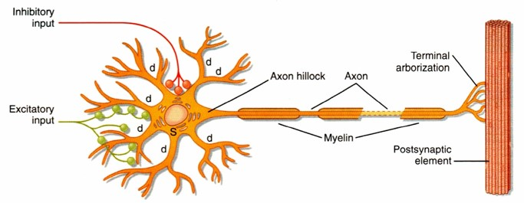
Principiální tvar neuronu (Koeppen, Stanton, 2010, s. 54).
Akční potenciál se vytvoří, když transmembránové kanály na těle a dendritických výběžcích neuronu zachytí příslušné molekuly – přenašeče, transmitery. Na obrázku jsou popsány jako excitační a inhibiční vstup. Každá z molekul spustí uvnitř neuronu fyzikální děj, který mění napětí vnitřního prostoru proti vnějšku směrem od záporných ke kladným hodnotám. Sejde-li se molekul dostatek, napětí přestoupí určitou mez – excitační práh. Spustí se automatická kaskáda, jejímž výsledkem je právě akční potenciál.
Z logiky věci plyne, že pro excitaci – „spuštění“ neuronu mohou nastat různé možnosti. Buď se sejde dostatek molekul na jednom vstupu, nebo se sejdou menší množství molekul na více vstupech. Tímto způsobem neuron plní logickou funkci AND/OR.
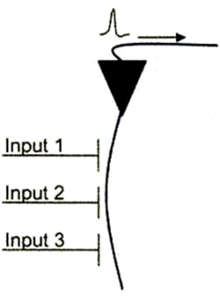
Funkční schéma neuronu – logická AND/OR funkce

Zadání pro samostatnou práci
- Zopakujte si středoškolské učivo logických operací a Booleovy algebry.

Jak vzniká vnitřní pracovní kód mozku
Vnitřním pracovním kódem mozku chápeme to, jak aktivita jednotlivých neuronů zobrazuje senzoricky zachycenou realitu. Ukážeme si to na příkladu sítnice žáby. Každá určitá skupina světlocitlivých prvků sítnice (u člověka tyčinky a čípky) je zapojena na vstupy určitého neuronu. Dopadne-li na jeden z nich silné světlo anebo slabší světlo na více z nich, neuron se aktivuje. Tím pomyslně hlásí dál do mozku, že došlo k zachycení silně zářícího světelného bodu nebo slaběji zářící světelné čárky.
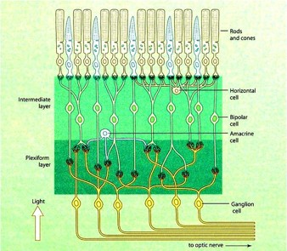
Využití logické AND/OR funkce neuronů v sítnici žáby
(Gazzaniga, 2009, s. 654).
Tento organizační princip analýzy senzorického počitku znázorňuje další obrázek. Vlevo vidíme různě orientované světelné čárky v určitém místě sítnice, vpravo umístění příslušných neuronů v primární zrakové kůře (primary sensory cortex). Zjistilo se to posouváním ostré elektrody (electrode track), kterou lze měřit napětí jednotlivého neuronu.
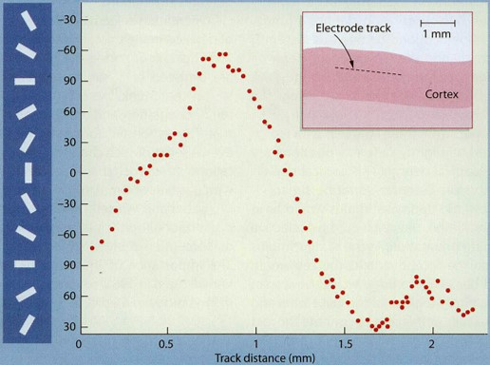
Preferovaná orientace „čárkového“ obrazového elementu příslušným neuronem
primární zrakové kůry (vypůjčeno z: Gazzaniga et al., 2009).
Vyneseme-li aktivaci neuronů primární zrakové kůry do pomyslné mapy, jak je provedeno na dalším obrázku, dostaneme mapu informací v podobě orientovaných elipsoidů – tenzorů. Hlavní osa elipsoidu vyjadřuje dominantní směr světelné čárky – obrazového elementu – na sítnici.
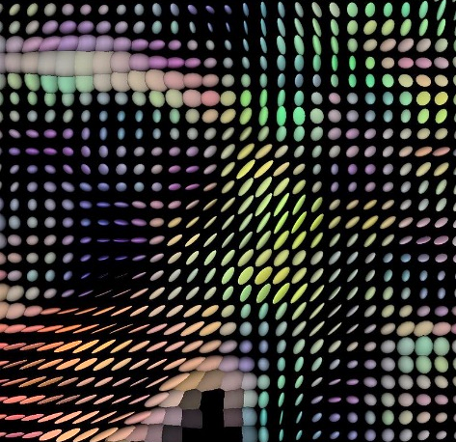
Obsahový význam aktivace neuronů primární zrakové kůry
(Zdroj: https://en.wikipedia.org/wiki/Diffusion_MRI)
V konkrétním příkladu na obrázku by původní fotografický obraz promítnutý na sítnici vypadal asi jako proudící voda, lán obilí „učesaný“ větrem do určitého směru nebo stádo kopytníků v běhu určitým směrem.
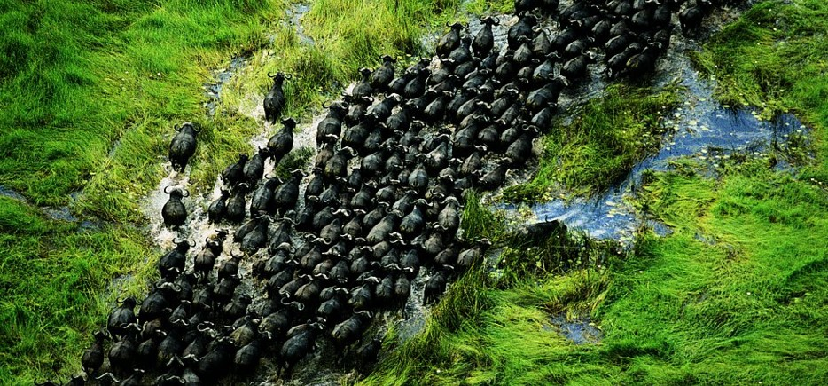
(Zdroj: http://www.national-geographic.cz/foto-tydne/foto-buvoli-stado-p-67.html)
Tenzor je pracovním kódem centrální nervové soustavy, do kterého neuronální pole mozkové kůry převádějí - kódují - senzoricky zachycený obraz vnější skutečnosti. Činí tak především při kódování zraku. Ostatní senzorické modality musí být na tento kód převedeny, aby byly se zrakovým počitkem slučitelné. Jedná se hlavně o hmat, dále pak o sluch, somatickou (tělesnou) senzoriku a propriocepci. Čich a chuť takto kódovány nejsou, neboť pachový a chuťový signál neobsahuje informaci o umístění v prostoru a směrové orientaci. Tyto smysly působí na emoce.
Slučování jednotlivých senzorických modalit - signálních cest - se děje v různých k tomu určených korových polích. Tomuto procesu říkáme integrace.
Po dokončení integrace zbývá závěrečný krok, převést aktivaci posledního korového pole na aktivaci motorických neuronů – neuronů takzvaného homunkula – a tím na pohyb. Homunkulus je totéž co gyrus motorického výstupu mozku (motor cortex), kde každá skupina svalových vláken kosterního svalstva má jeden příslušný neuron, jenž ji aktivuje ke stažení (kontrakci).
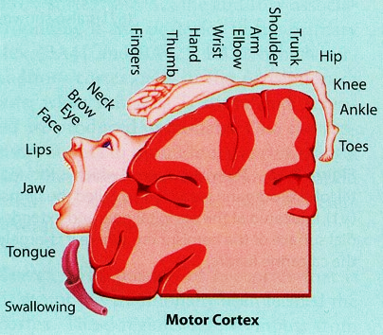
Organizace motorické kůry – každý neuron řídí jeden svazek
svalových vláken (vypůjčeno z: Gazzaniga et al., 2009).

Zadání pro samostatnou práci
S využitím nabytých poznatků o principu analýzy obrazu vnějšího prostředí populacemi neuronů (korovými poli) a způsobu kódování nalezněte, pojmenujte a vysvětlete strukturu těchto prostředí, působících na jedince, jeho motivaci, chování a vývoj:
- Rodina
- Dětské hřiště
- Školka
- Školní třída
- Sportovní tým nebo organizace typu skaut
- Zaměstnání
- Hospoda
- Vojenská jednotka
- Vězení
- Terapeutická skupina – komunita
Návod: nalezněte dominantní a subdominantní objekty a vztahy mezi nimi. Vztahy si představte jako tenzory sil – pomyslné siločáry, podle kterých jedinec má tendenci se pohybovat (přizpůsobovat, chovat).
Dokážete z tohoto přehledu dovodit alespoň některé možnosti prevence kriminality, psychických poruch a drog?

Signální cesty v organismu
V předchozím textu jsme uvedli, že nervová signální síť lidského organismu má 4 senzorické modality:
- Smysly – zrak, sluch, čich, chuť.
- Povrchovou senzoriku kožní, kam spadá i hmat, dále citlivost na teplo, tlak, vibrace, bolest.
- Senzoriku snímající postavení kloubů – propriocepce.
- Somatickou senzoriku snímající chemické složení tělesných tekutin, teplotu a bolest.
Somatická senzorika zjišťuje rovnovážný a nerovnovážný stav tělesných tkání.
Výstupy jsou dva:
- Motorický výstup - z těla ven - aktivující kosterní svalstvo a řečový aparát.
- Somatický výstup - dovnitř těla – řídící fyziologické funkce organismu.

Zadání pro samostatnou práci
S vyžitím běžně dostupných zdrojů nalezněte, pojmenujte a vyznačte do obrázku základní oblasti mozku důležité pro zpracování a přenos senzorického signálu do somatu – korová pole a podkorové oblasti včetně hipokampu a amygdaly.
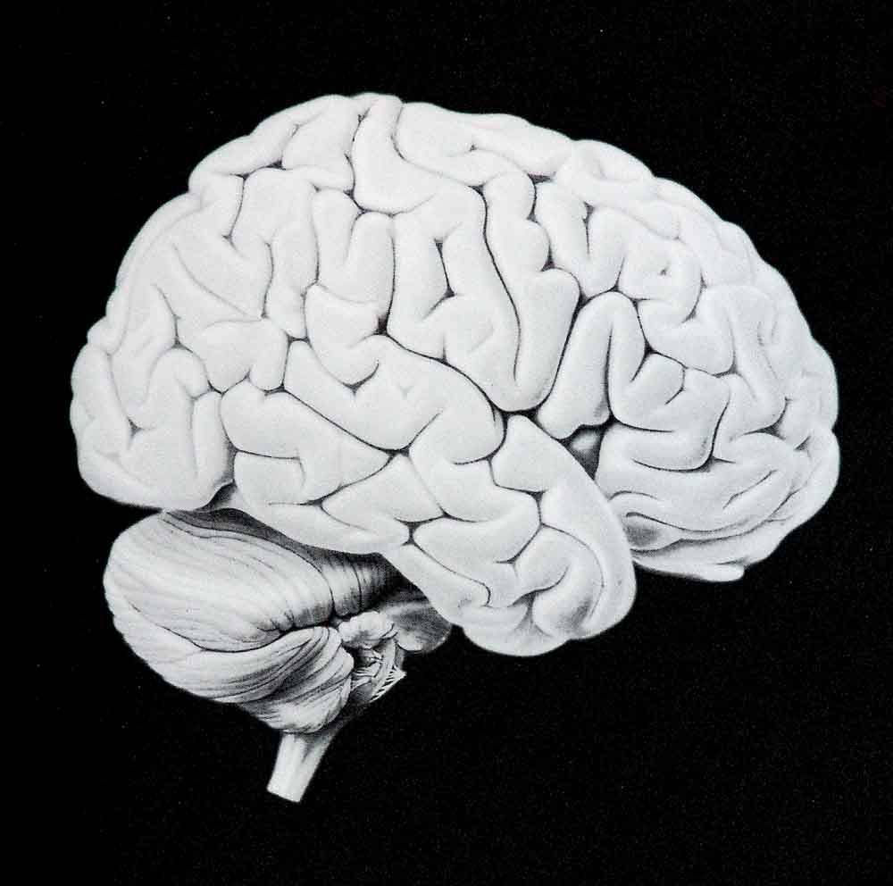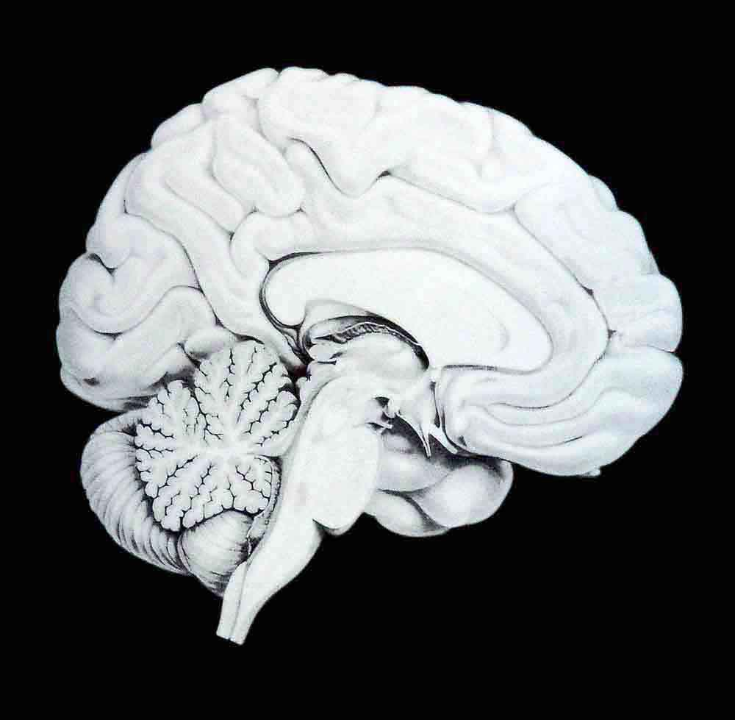

Integrace senzorických modalit v mozku
Na obrázku vidíme oblasti kůry, které přijímají signály jednotlivých typů senzorů: zraku, sluchu a hmatu, resp. taktilně kinestetické soustavy. Naznačená polymodální oblast parietálního laloku dostává informace z těchto oblastí a slučuje je v jednu společnou reprezentaci. Tu potom posílá frontálním lalokům, které z ní vygenerují pohyb a řeč.
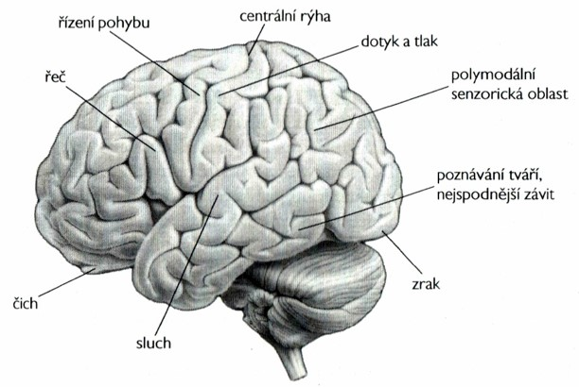
Primární senzorické a polymodální integrační oblast parietálního laloku
(vypůjčeno z: Kulišťák et al., 2017, s. 79).
Jak to parietální kůra dělá? Vezměme znovu jeden neuron.
- Připojme na jeden jeho vstup (Input 1) signál ze zraku.
- Na druhý - Input 2 připojme dotykovou senzoriku pokožky, např. hmat.
- Na třetí – Input 3 připojme somatickou senzoriku, která signalizuje fyziologickou nerovnováhu v tělesné tkáni.
- Na další sluch, čich, chuť, čidlo bolesti, teploty a všech ostatních hodnot.
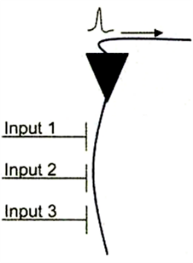
Na výstup neuronu připojme sval. V jakých případech bude sval reagovat pohybem – stažením se? V úvahu připadají tyto možnosti:
- Buď bude jednotlivý signál ze zraku nebo z hmatu nebo z tělesné tkáně dostatečně silný, pak bude sval reagovat na tento jednotlivý signál.
- Zrak
- Hmat
- Tělesná tkáň (fyziologická nerovnováha)
- Nebo se sejde několik slabších signálů, např. v těchto kombinacích:
- Zrak + hmat
- Zrak + tělesná tkáň
- Hmat + tělesná tkáň
- Zrak + hmat + tělesná tkáň
Vidíme, že k motorické (pohybové/behaviorální) reakci organismu může dojít z různých příčin – podnětů. Úkolem integračního mechanismu nervové soustavy, neuronální sítě je „sečíst“ jednotlivé počitky tak, aby motorická reakce odpovídala jejich významu.
Například:
- Zrak zachytí signál nebezpečí – útěk
- Hmat zachytí signál nebezpečí – úhybný pohyb
- Tělesná tkáň hlásí nedostatek vody + zrak zachytí sklenici vody – napijeme se

Příklad integrace vs. dezintegrace
Na obrázku vidíme běžce ve dvou různých situacích. Na snímku nahoře byli odstartováni světelným signálem, na dolním snímku startovním výstřelem.
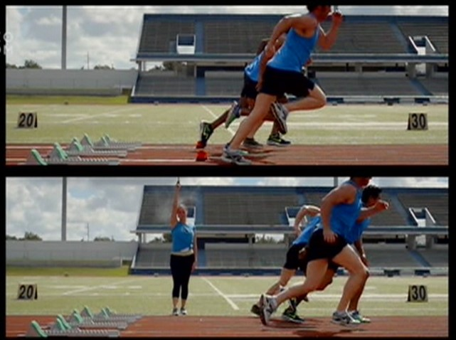
(Snímek z: Eagleman, 2017).
Protože zraková cesta je složitější a pomalejší, ze startovních bloků vyběhli o něco později, asi o 300 ms, než v případě sluchového vjemu, jehož cesta je jednodušší a kratší.
Ke stejnému časovému rozdílu dochází v případě všech vjemů. Aby jedinec správně mentálně vyhodnotil - kognitivně zpracoval – celkový vjem, musí jeho mentální soustava korelovat souvislost mezi všemi senzorickými modalitami. Musí mezi nimi být zachována integrita.
Pro srovnání, představme si situaci, kdy se běžci na obou obrázcích natolik vzájemně vzdálí, že vnímající pozorovatel přestane vidět mezi nimi souvislost. Co se stane? Z dvojité, vnitřně integritní fotografie, ze které divák vyčte časový posun, se stanou dva nezávislé obrázky, které divák začne vnímat jako dvě naprosto nesouvisející situace. Dojde k dezintegraci. Dezintegrace znamená vážné ohrožení psychických funkcí. Proto jednou z hlavních úloh mentální soustavy je chránit integritu nejen těla (proti zranění), ale i takříkajíc duše.

Příklad z klinické praxe – roztroušená skleróza
Aferentní nervová vlákna, která vedou signál od tělesných senzorů do mozku, jsou trojího druhu: silně myelinizovaná, málo myelinizovaná a bez myelinu (Koeppen, Stanton, 2010, s. 110). Mocnost myelinové „elektrické“ izolace určuje spolu se světlostí axonu rychlost šíření signálu. Silně myelinizovaná vlákna o velkém průměru vedou signál nejrychleji, slabá vlákna bez myelinu nejpomaleji.
V průběhu motorického učení kojence a batolete s přesahem do dalších vývojových období „zjemňování“ motoriky se mozek naučí koordinovat tyto různě rychle se šířící signály do jednoho integrovaného celku. Výsledkem je hladký pohyb končetin.
Roztroušená skleróza je onemocnění autoimunitní povahy, které narušuje myelinový obal. Nervová vlákna ztrácejí na rychlosti přenosu, a to náhodně. Souběžně s tím signály (akční potenciály) slábnou. Informace o umístění jednotlivých senzorů v těle – topický princip, zůstává zachována po celé trase přinejmenším do primárního somatosenzorického kortexu (Koeppen, Stanton, 2010, s. 111). Aferentní senzorický obraz se v důsledku nemoci rozpadá. Rozdílné rychlosti a poruchy signálu způsobí výpadky, které si můžeme představit jako poruchy obrazu na přijímači digitální televize. Podobné poruchy způsobuje demyelinizace sestupných eferentních vláken z mozku do těla a vláken svazků napříč mozkem.
Mozek je schopen do jisté míry tyto odchylky kompenzovat, ale překročí-li problém kritickou mez, dochází k rozpadu motorické koordinace.
V počátečních stádiích nemoci se to projevuje nejistými pohyby. Nejistota se prohlubuje a přechází až v neschopnost spustit svalovou akci. Navíc, vytrácí se souhra (synchronicita) jednotlivých svalových vláken, takže svaly slábnou. V závěrečném stádiu pacient už není schopen pohybu v postižených partiích vůbec.
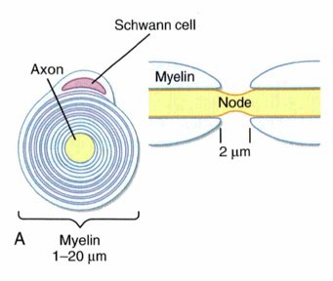
Myelinový obal je spirálovitě stočenou buněčnou membránou Schwannových buněk
(Koeppen, Stanton, 2010, s. 75).
Tuto zkušenost s integrací a dezintegrací mentálních komplexů nyní přenesme do mozku jedince, například dítěte, který se učí hodnotit svět. Představme si, že jeho vizuální vjem ztratí souvislost s vjemem sluchovým. Dojde k dezintegraci, například věcného informačního a emočního obsahu, případně je věcnému obsahu přiřazena jiná emoce, která je v tu chvíli časově blíž. V klinické praxi nazýváme tento jev nepřiléhavostí emocí. Nepřiléhavé emoce jsou charakteristickým příznakem určitého typu psychózy s náběhem do schizofrenie. Schizofrenii můžeme chápat jako poruchu integrity mentálních komplexů.

Zadání pro samostatnou práci
- Popište situaci, kterou znáte a ve které rodič, dospělý, učitel narušuje integritu mentální reprezentace dítěte přílišným, nekorelovaným přílivem slovních a vizuálních podnětů.
- Pokuste se vztáhnout tuto zkušenost na dítě zírající do obrazovky se silně dynamickým filmem nebo hrou. Kde je hranice „usledovatelnosti“ a počátku dezintegrační psychické poruchy?

Stresová osa
Stresovou osou rozumíme signální cestu a změnu fyziologického stavu organismu do pohotovosti v případě ohrožení.
V evoluci se vždy vyplatilo se dříve leknout a utéct než přemýšlet. Proto signál ohrožení vyhodnocují zvlášť k tomu určené, evolučně velmi staré a jednoduché struktury – levá a pravá amygdala. Amygdaly se nacházejí v těsné blízkosti mozkového kmene. Jejich neurony vyhodnocují signál, v případě obrázku zrakový, na stejném principu korelační analýzy, jak je uvedeno na příkladu žabí sítnice. Zjistí-li tato analýza v signálu určité znaky charakteristické pro ohrožení, aktivují se příslušné neurony a nervovými drahami vyznačenými zeleně aktivují potřebné reakce v tělesných orgánech a tkáních. Signál ohrožení na obrázku symbolizuje had.
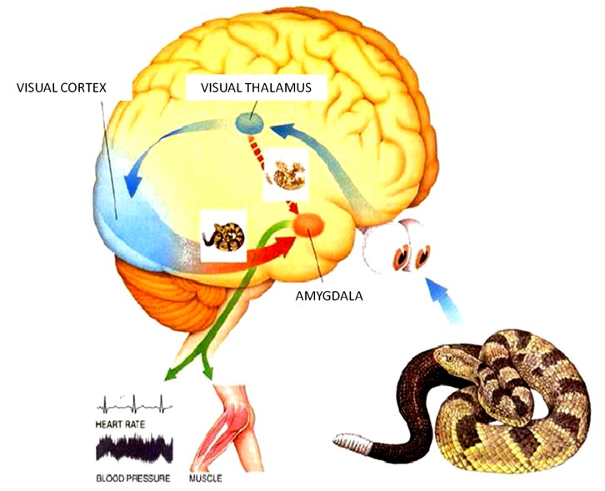
Amygdala spouští stres
Co je stres? Všechny tělesné procesy se změní tak, aby disponibilní energetické a pohybové zdroje organismu byly k dispozici útěku nebo boji. Zvýší se tepová frekvence, zrychlí se dech, zhoustne krev, aby se zabránilo vykrvácení, tlumí se trávení, tlumí se imunitní systém, který spotřebovává velkou porci energie a nutričních zdrojů, buňky mobilizují své vnitřní energetické rezervy a jejich metabolismus se zrychluje. Z toho důvodu produkují větší objem metabolitů, který se kumuluje v lymfatických uzlinách. Zrychlený metabolismus je podobný zánětu, a proto od stresu k zánětlivému onemocnění není daleko (např. revmatické artróze).
Řízení stresových reakcí organismu má na starosti sympatetický autonomní nervový systém. V nestresovém stavu koordinuje práci jednotlivých orgánů a tkání systém parasympatetický. Oba systémy se recipročně doplňují a působí v synergii. V optimálním případě jsou jejich aktivity koordinované - korelované. Při poruše koordinace dochází k funkčním poruchám. Jednou z nejznámějších je počůrávání dětí.
Celkově je důležité, že nabuzení stresu vychyluje organismus a jeho buňky ještě víc od rovnováhy, než v jiných případech. Organismus se vrací k obnovování rovnováhy až poté, co unikl ohrožení nebo je zlikvidoval. Setrvání ve stresu principiálně znemožňuje obnovování rovnováhy, proto například ve stresu nemůžeme spát, ale také nemůžeme normálně myslet.
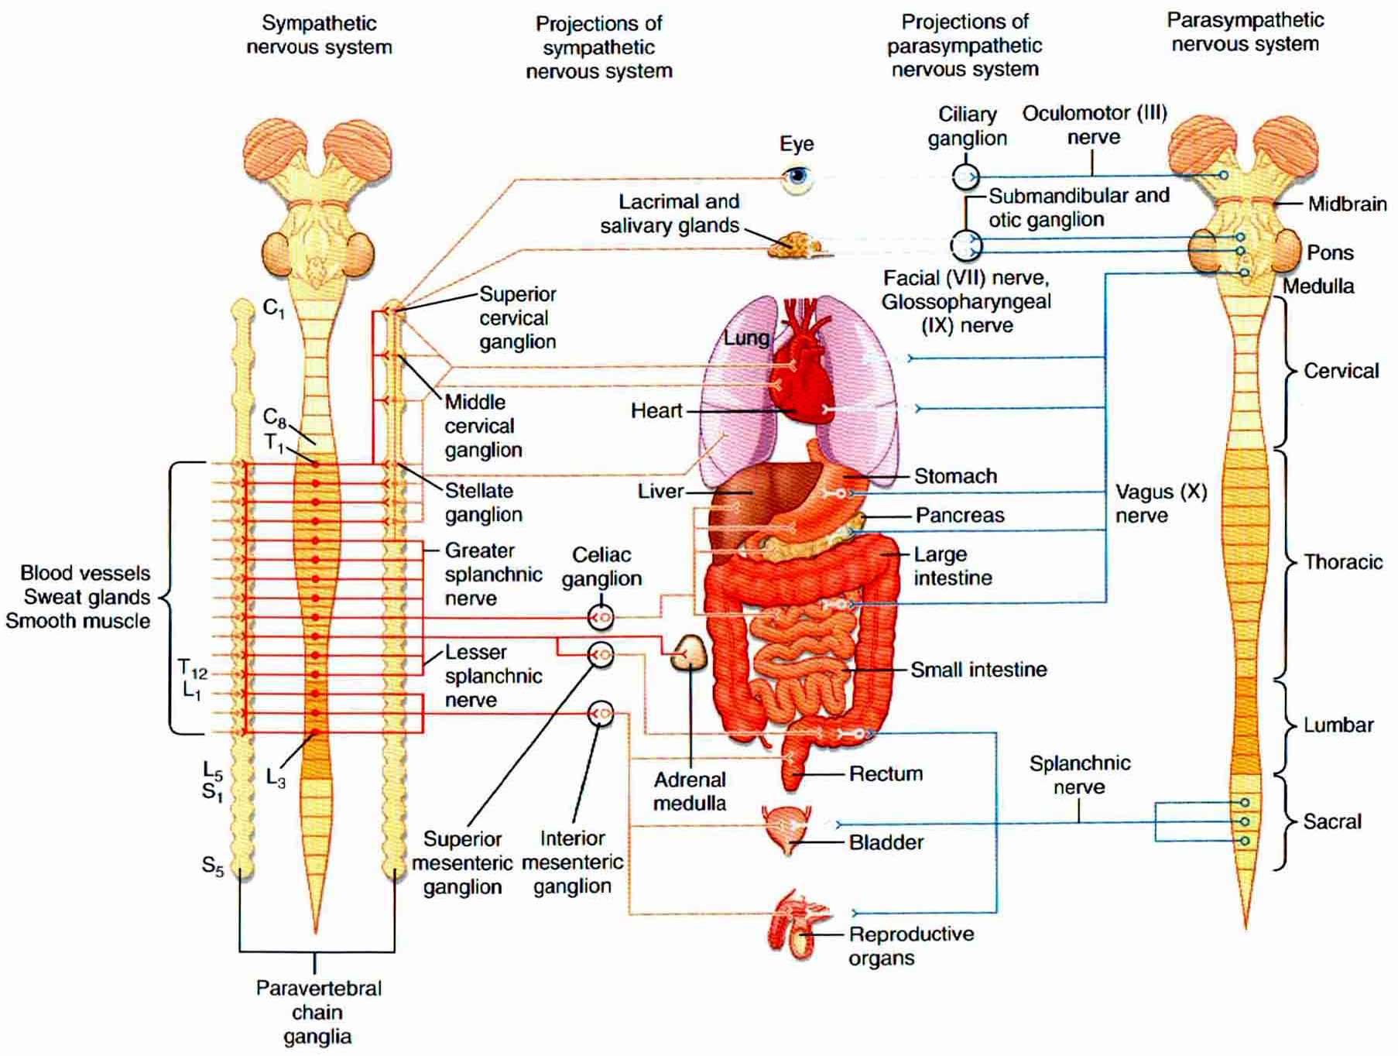
Architektura autonomního nervového systému (Koeppen, Stanton, 2010, s. 219).
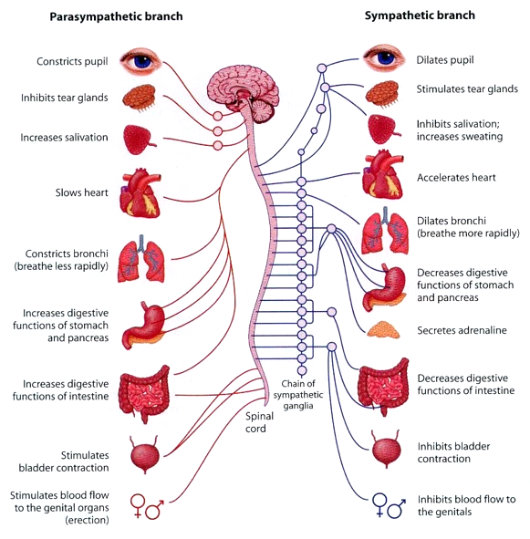
Funkce autonomního systému (Gazzaniga, 2009, s. 93).

Příklad z klinické praxe
Při aktivaci sympatetiku nervová zakončení (a) zesilují sílu kontrakce srdečního svalu, (b) kontrahují periferní žíly, které tím pádem kladou průtoku krve větší odpor. Větší odpor vyžaduje vyšší krevní tlak, což zpětně klade zvýšené nároky na sílu srdečního svalu. Při dlouhodobějším trvání bez náležité relaxace dojde k zesílení srdeční stěny, která už jen tím vyvíjí vyšší tlak v krevním řečišti, aniž by k tomu byla stimulována. Hypertrofie srdeční stěny je charakteristická u pacientů s vysokým tlakem – hypertenzí. Biologické přizpůsobení na úrovni růstu buněk je typickým příkladem podmíněného učení – physical conditioning (Koeppen, Stanton, 2010, s. 409). Léky proti vysokému krevnímu tlaku blokují β-adrenergní receptory, odtud se nazývají betablokátory.

Příklad z klinické praxe
Schéma stimulace jednotlivé buňky srdečního svalu a vzájemnou interakci obou větví autonomního systému ilustruje obrázek:
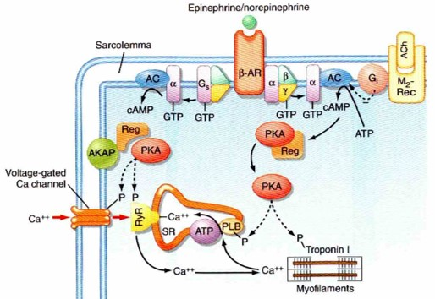
Interakce sympatetického a parasympatetického systému ve svalové buňce srdce (vypůjčeno z: Koeppen, Stanton, 2010. s. 263).
Signál sympatetického systému je přenášen adrenalinem a noradrenalinem (epinephrine, norepinephrine), které se vážou na β-adrenergní receptor β-AR a uvnitř buňky spouštějí kaskádu chemických reakcí (AC, cAMP, PKA). Na konci kaskády dochází k rychlejšímu vtoku iontů vápníku Ca⁺⁺ do buňky napěťově řízeným kanálem Ca channel a uvolnění stejných iontů ze sarkoplasmatického retikula SR ryanidovým kanálem RyR. Čím víc vápníku v prostoru buňky, tím silnější kontrakce. Sympatetickou aktivaci „přibržďuje“ inhibice parasympatetickým systémem, jehož přenašečem je acetylcholin Ach. Ten se váže na receptor M₂-Rec. Deaktivuje adenylát cyklázu AC (na obrázku znaménko mínus), což zpomalí vychytávání vápníku kanálem ATP/PLB a jeho většina je vypumpována z buňky ven. Současně se sníží průchodnost Ca⁺⁺ channel. Výsledkem je, že zatímco působením noradrenalinu zásoba vápníkových iontů Ca⁺⁺ v buňce stoupá, působením acetylcholinu klesá a to mění sílu kontrakce. Tím se reguluje krevní tlak.

Příklad z klinické praxe
Stresové funkce, potažmo autonomní kontrolu tělesných funkcí řídí spolu s amygdalou též kůra hemisfér. Konkrétně změny respirační tepové frekvence jsou ovlivňovány levou hemisférou prostřednictvím parasympatetické dráhy. Kontrakce srdečního svalu, které vyvíjejí krevní tlak, jsou naproti tomu odvislé od pravé hemisféry sympatetickou dráhou.
Stejně jako při normální práci mozku existuje určitá funkční rovnováha (koordinace) mezi hemisférami, za normálních podmínek jsou v rovnováze i sympatetikus s parasympatetikem. Nerovnováha vyvolává špatně od žaludku, zvracení, třesy, poruchy vidění, bolest na hrudi, nízký nebo vysoký krevní tlak, srdeční arytmie, synkopy, sexuální dysfunkce, pomočování.
Dysfunkce pravé hemisféry, jmenovitě inzuly a předního gyru cinguli bývá přítomna u dětí s deficitem pozornosti a hyperaktivitou (ADHD). Tyto dětí trpí hypoaktivitou sympatetiku. Trénink pomocí biofeedbacku vedoucí ke zvýšení autonomního arousalu (vzrušení) podporuje nejen sympatetickou aktivaci, ale i stálejší pozornost (podle Suchy in Kulišťák et al., 2017, s. 220, 221).
Pro normální funkci srdce je třeba, aby se poměr aktivity sympatetického a parasympatetického systému držel v určitých mezích. Stane-li se, že parasympatetikus „přestřelí“, dojde k narušení srdečního rytmu, točení hlavy až bezvědomí. Tento jev nese klinické označení synkopa. Jeho podstatou je reakce reflexního typu na silnou bolest nebo psychologický stimul (Koeppen, Stanton, 2010, s. 303).
Co může způsobit funkční nerovnováhu mezi hemisférami? Vedle případné neurovývojové poruchy jsou to především stresory: strach, pocity ohrožení, pocity nejistoty, hektický denní program, emočně silně expresivní turbulentní prostředí, dlouhodobý nedostatek relaxačních aktivit, přepracovanost a v neposlední řadě mentální neklid – neodbytné převalování myšlenek, hlavně těch „černých“.
Právě z těchto důvodů moderní terapie poruch vyvolaných psychogenními příčinami, jejichž zevrubný seznam jsme uvedli, se opírá o dva základní pilíře: (a) relaxaci s následnou úpravou denního režimu (somatická a behaviorální složka), (b) práci s myšlenkami a představami (kognitivní složka). Cílem je dostat jak obě složky autonomního řízení, tak hemisferální interakci do rovnováhy.

Zadání pro samostatnou práci
- Prostudujte dráhy autonomního nervového systému a logicky odvoďte, jakou funkci a proč aktivuje sympatetický systém v příslušných orgánech v době stresu (ohrožení). Čím se tato aktivovaná funkce liší od nestresové funkce aktivované parasympatetickým systémem?
Například:
- Proč se ve stresu rozšiřují oční pupily?
- Proč se zvyšuje krevní tlak a rozšiřují bronchy (průdušky)?
- Proč se snižuje aktivita žaludku a trávení?
- Proč ve stresu, například před zkoušením ve škole, může bolet žaludek a může být průjem?

Zadání pro samostatnou práci
Nitroglycerin zvyšuje produkci NO (oxid dusnatý), který pomáhá uvolňovat hladké svaly srdečních tepen. Z toho důvodu se tradičně užívá k léčbě anginy pectoris – bolest na hrudi z důvodu nedostatečného prokrvení srdečního svalu.
- Rozvažte, jak může souviset chronické stažení srdečních tepen s dlouhodobým stresem?
- Nalezněte v lékařských statistikách korelaci mezi anginou pectoris a stresovým průběhem života pacientů s anginou pectoris.
- Proč se říká – nenervuj se, nebo tě klepne?

Zadání pro samostatnou práci
Z podstaty integrace modalit AND/OR funkcí dovoďte, proč ve stresu:
- Žák při zkoušení a při písemce, je-li ve stresu, hůře myslí?
- Nakolik je takový způsob zkoušení víc testem psychické odolnosti než prověrkou znalostí a dovedností a proč? Nakolik je výsledek takového zkoušení relevantní?
- Proč může žák dlouhodobě exponovaný takovouto nekompenzovanou zátěží skončit až v drogách? (zaměřte se na slovo nekompenzovanou)
- Přemýšlejte, jak to udělat, aby zkoušení mělo maximální vypovídací hodnotu, přiměřený motivační účinek a přitom nezvyšovalo riziko psychogenně kauzální poruchy.

Příklad z klinické praxe – nikotin
Hlavním přenašečem parasympatetického systému je acetylcholin. Zároveň působí v mozku jako neuromodulátor produkovaný septálním jádrem a jádrem nucleus basalis. Cholinergní neurony difuzně inervují z bazálního předmozku (basal forebrain) rozsáhlé oblasti neokortexu včetně amygdal a hipokampů. Acetylcholin pracuje v bazálních gangliích a je přenašečem v nervosvalovém spojení motorických neuronů se svalovými vlákny (Koeppen, Stanton, 2010, s. 95).
Cholinergní receptory se v zásadě dělí na dvě skupiny – nikotinové a muskarinové. Nikotinové dostaly svůj název od toho, že jsou citlivé na nikotin. Po vdechnutí nikotinu z cigarety se podpoří aktivita parasympatetického systému a v organismu dochází k posílení nestresové reakce. Z těchto důvodů se nikotin stal zklidňující návykovou drogou. Vlastní příčinu neklidu ovšem neřeší a proto je nebezpečný.

Zadání pro samostatnou práci
- Vysledujte na dospělém člověku, který upadl do stresu, jak nejprve hledá únik nebo útočí, například slovně, a až po tom, co stres opadne, začne se vracet k normálu. Ve stresu uvažuje i vnímá jinak, než mimo stres.
- Vztáhněte toto poznání na dítě, které se leklo, upadlo, poranilo, bojí se někoho nebo něčeho.
- Promyslete a zodpovězte otázku: zlobí dítě, jak se s oblibou říká, nebo je ve stresu? Je schopno ve stresu poslouchat vaše příkazy a plnit vaše požadavky?
Omnia sponte fluant, absit violentia rébus = Nechť vše plyne z vlastní vůle, aby ve věcech nebylo násilí (citát Komenského).
- Pokud ne, jak vyřešíte situaci s tzv. neposlušným dítětem, abyste mu umožnili překonat jeho stres a vrátit na cestu obnovování rovnováhy?
- Co riskujete u dítěte, nevyřešíte-li opakovaně jeho stresové situace fyziologicky ohleduplným způsobem?
Trvale zvýšená hladina stresu čili nabuzení sympatetického systému zvyšuje riziko kardiovaskulárních onemocnění.

Zadání pro samostatnou práci
- Proč se při psychické nepohodě (stresu) zvyšuje krevní tlak?
- Jak to zvyšuje riziko kardiovaskulárních poruch, kterých a proč?
- Proč nelze chronicky zvýšený krevní tlak vrátit k normálu psychogenním způsobem a pacient je nadosmrti odsouzen užívat prášky – jaké?
- Kolik to celé, včetně infarktů a mrtvic, ročně stojí společnost – vyjděte ze statistik?

Integrační funkce amygdal
Vstupy amygdal jsou propojeny s nejrůznějšími částmi kůry. Na základě AND/OR funkce, přijde-li z kterékoli této části signál obsahující charakteristické znaky ohrožení anebo dojde k souběhu slabších ohrožujících signálů z více částí, amygdaly spouštějí stres. Nákres nese označení konektivita amygdal.
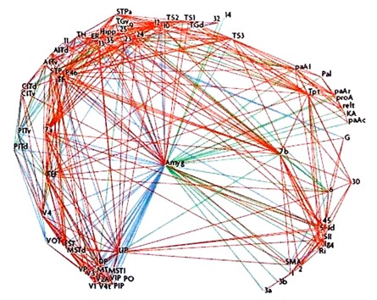
Konektivita amygdal (Koukolík, 2012, s. 295).
Další obrázek ukazuje na příkladu sluchového vjemu, jak rychlé je spuštění stresové osy. Po zpracování zvuku hlemýžděm středního ucha (kochleou) trvá cesta přes jádra mozkového kmene do primárního sluchového kortexu cca 15 ms.
Přibližně stejnou dobu trvá cesta signálu do amygdal a k jejich výstupu. Celková doba se tedy pohybuje kolem 30 ms. Počínaje tímto okamžikem se začnou projevovat fyziologické známky stresu. Proces je pod rozlišovací hranicí vědomím. Proto jsou tímto spuštěné motorické reakce vědomím neovladatelné. Mají vlastnosti reflexu.
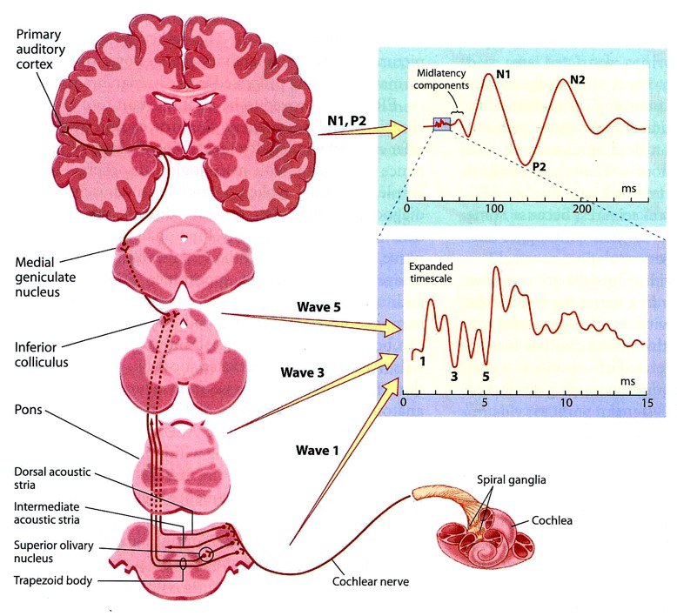
Primární cesta sluchového signálu (Gazzaniga, 2009, s. 153).

Emoční valence
Celkově můžeme říci, že signály amygdal, sympatetiku a parasympatetiku nastavují fyziologický stav těla. Odhlédneme-li od přirozeného vylučování (ztrát) tělních látek a tekutin, které se na změně stavu také podílí, tyto signály nastavují emoce. Emoce coby fyziologický stav jsou snímány somatickou senzorikou a přenášeny zpět do mozku, kde se podílejí na neurokomputaci. Jejím výsledkem je (a) pohybová reakce, (b) následná změna somatického neboli emočního stavu. Emoce a práce mozku tvoří uzavřenou zpětnovazebnou smyčku. Z toho důvodu jsou emoce nejen zdrojem motivace, ale i plnohodnotným symetrickým protipólem myšlení: emoce jsou rubem představy – představa může být rubem emocí.
Představa je touto zpětnovazebnou cestou emočně testována. Jsou-li v představě, kterou můžeme chápat například jako plán budoucího chování, shledány prvky ohrožení, vyvolá to stres, tíseň, úzkost, pocit nejistoty, strach.
Je-li jedinec dostatečně stabilní, představa není puštěna do akce v podobě chování. Je-li nestabilní, chování se spustí. Nezávisle na tom, jestli vědomě chce nebo nechce: kopne do skříně, někoho slovně napadne, začne se hádat, napadne fyzicky sám sebe (poškozování, autodestrukce), napadne fyzicky někoho druhého (udeří ho, zraní, zabije). Věznice jsou plné lidí, kteří v důsledku chybné výchovy v kombinaci s nepříznivou genetickou výbavou nejsou schopni ovládat svoje stresové reakce.
Emoce příslušející konkrétnímu vjemu, představě, případně prožitku, zkušenosti, mu dávají význam. Tento význam nazýváme emoční valence. V nejhrubším dělení emoce udělují vjemu, představě, prožitku, zkušenosti pozitivní nebo negativní význam podle toho, jde-li o emoce příjemné nebo nepříjemné. Nedojde-li k vychýlení stavu somatu, je vjem, představa, prožitek, zkušenost emočně neutrální. Jejich motivační účinek je minimální až nulový. Proto na ně nebývá reagováno. Bývají rychle zapomínány.

Příklad z experimentální praxe
(Přepis: Koukolík, 2006, s. 61) Campos et al.(2003) zjišťovali vliv emočního výrazu tváře matky na chování kojenců. Pokusným prostředkem byla rovná skleněná plocha. Polovina měla kontakt s pevným podkladem, pod druhou polovinou byla 30 centimetrová hloubka. Kojenci, jakmile při přelézání plochy narazili na hloubku, vždy pohlédli na matku. Pohledy opakovali. Matky byly naučeny vytvořit v obličeji výraz strachu, hněvu, smutku, zájmu a radosti.
Jakmile kojenec dorazil nad hloubku, byly matky instruovány prostřednictvím sluchátek, který z výrazů mají předvést. Hloubku nepřelezl žádný kojenec, který v matčině tváři spatřil strach. Pouze 2 kojenci z 18 přelezli hloubku, kteří uviděli hněv. Naproti tomu hloubku překonalo 75 % kojenců při výrazu radosti a zájmu.
S výrazem smutku si kojenci nevěděli rady. Hloubku jich přelezlo jen 33 %. Kojenci vystavení tomuto signálu váhali. Opakovaně si prohlíželi matčinu tvář, jakoby je plnila pocitem zmatku. K tomu dodejme, že výraz smutku vyvolává soucit. Nelze říci, zda kojenec je schopen soucitu, nicméně dítě obecně nedokáže tento emoční stav dospělé osoby mentálně zpracovat, což paralyzuje exekutivní funkci – rozhodnutí, co má udělat. U větších dětí vyvolává vážné intrapsychické konflikty směřující někdy až k autodestrukci.
Zkušenost se „čtením“ tváří se vyvíjí dlouhé roky. Deprivace tvářových podnětů trvající od narození do 2 až 6 měsíců tuto schopnost trvale poškozuje.

Zadání pro samostatnou práci
- Sepište několik představ, které dospívajícímu a dospělému jedinci brání v plánovaném chování.
- Co těmto představám v době výchovy přidělilo onu negativní emoční valenci?
- Za jakých podmínek takováto emoční valence pracuje ve prospěch vs. proti zájmu jedince?
- Kdy vzniká intrapsychický konflikt?

Zadání pro samostatnou práci
Typickým zlozvykem v našich rodinách je pohánět dítě, které se „nimrá“ v jídle, závody s druhými dětmi. Například – kdo to sní nejdřív, bude král.
Ve skutečnosti vyvíjíme na dítě, které má nějaký vnitřní problém způsobující nechutenství, psychosociální tlak, jímž se snažíme tento vnitřní problém „přebít“.
Zvažme, čím ohrožujeme dítě, budeme-li jej takto exponovat delší dobu? Na základě informací uvedených v tomto pracovní sešitu popište možný mechanismus vyvolání:
- Úzkostné poruchy
- Poruchy sebepojetí dítěte v jeho pozdějším věku
- Riziko žaludečních vředů v pozdějším věku
- Riziko rakoviny v pozdějším věku

Kriminální psychopati
Kriminální psychopati mají poruchu přiřazování emoční valence, především určování emočního výrazu obličeje a emočního obsahu hlasové prozódie. Na vině bývá přímo porucha amygdal anebo oblastí, které se účastní processingu emočních signálů. Absence emočních vodítek jim znemožňuje normální sociální začlenění, protože nedovedou reagovat na sociální signály a/nebo jsou sociálně vylučováni pro nepřijatelné chování. Mezi nimi a normální společností stojí nepřekonatelná, ovšem jimi nezaviněná bariéra.
Takto postižený kriminální psychopat není schopen soucitu a tudíž ani pocitu viny, což mu umožňuje páchat nejbrutálnější zločiny. Ale ani necítí ohrožení, že by se mu po spáchání zločinu mohlo něco stát. V důsledku poruchy emočního systému u něho nefunguje strachové podmiňování trestem.

Rázová emoční vlna
Rázovou emoční vlnu zažije člověk například jako reakci na náhlý prudký úlek. Časový průběh fyziologického nabuzení a návrat do klidového stavu můžeme schematicky znázornit exponenciální křivkou:
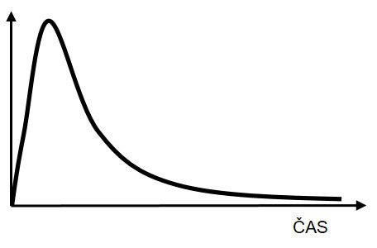
Schematický průběh rázové emoční vlny (obr. autor).
Vzestupná část křivky vyjadřuje nárůst stresu aktivací sympatetického systému. Jedinec ho pociťuje jako stažení na hrudi a v břichu, ztuhnutí svalů, „vyražený“ dech, nahrbení páteře (kočičí hřbet). Postupně si začne uvědomovat, že mu buší srdce a krev se mu hrne do hlavy. Někdy se zapotí a roztřesou ruce. Mysl není schopná přemýšlení, pozornost se upíná na zdroj stresu. Často člověka přepadne jediná touha – uniknout z místa co nejrychleji pryč. Takováto reakce může být až panická.
Fyziologicky lze měřit míru stresu prudkým vzrůstem kožní vodivosti v důsledku potu. V krvi bychom naměřili vzestup hladin hormonů, v první řadě stresových. Na EEG můžeme vidět vysoké vlny takzvaných evokovaných potenciálů, což vyjadřuje, že neuronální populace jednotlivých korových polí se silně aktivují. Zároveň dochází k prudkému poklesu koherence jejich aktivity. Celkově to znamená pokles funkční integrity (nezaměňovat s narušením integrity při zranění).
Emoční rázovou vlnu může v organismu způsobit nejen úlek, například když na člověka někdo vybafne, ale i slovní kritika, zpráva o úmrtí blízké osoby nebo slovní odmítnutí, když nám velmi záleží na tom, abychom byli pochopeni, uznáni a přijati.
Kdybychom sledovali aktivaci jednotlivých orgánů a signálních cest, zjistili bychom něco podobného jako v korových polích – pokles koherence neboli integrity. Dochází k tomu v důsledku časových zpoždění. Nervová síť reaguje nejrychleji v intervalech desítek milisekund. Stejně rychle reagují kosterní svaly – svalovou tenzí, protože jsou ovládány nervy, a hladké svaly cév a dýchacích cest, řízené podobně. O něco málo pomaleji se zrychlí tep a stoupne krevní tlak; tyto funkce jsou řízeny autonomně a vliv signálu z mozku je menší. O další chvíli později dochází k nárůstu dechové frekvence za současného zkrácení dechu.
Další na řadu přicházejí hladiny hormonů, které musí endokrinní žlázy na příkaz nervové soustavy do krevního řečiště takříkajíc vylít. O poznání později se vylévají látky, jejichž sekrece je řízena krví. Toto zpoždění představuje dobu potřebnou pro to, aby se chemické látky dostaly k příslušným buňkám cévami. Velmi pozdě reagují orgánové buňky citlivé na hormony v krvi. Ty musí „počkat“, až k nim krev hormony roznese (například inzulin). S největším zpožděním reagují jednotlivé orgány na změny biochemických hladin, kterými působí na sebe navzájem.
Křivka na obrázku pro jednoduchost vyjadřuje pouze jednu časovou odezvu. Ve skutečnosti by takových křivek mělo být víc, přičemž rychlost jejich nástupu by se lišila podle rychlosti odezvy.
Prvořadou funkcí organismu je obnovit integritu. To znamená obnovit harmonii – koherenci, angl. orchestration, provázanost jednotlivých funkčních a signálních okruhů. Tělo má dvě možnosti. Při přetrvávajícím stavu ohrožení, například na člověka někdo míří pistolí, se organismus vnitřními regulačními mechanismy nastaví na tuto situaci. Zůstává ve stresovém nabuzení, v jehož rámci obnovuje koherenci. To se projeví převážně tím, že jedinec začne být schopen přemýšlet – jak z toho ven – a je schopen koordinované pohybové a behaviorální akce. Přetrvávající ohrožení neznamená, že sympatetický systém bude nabuzen na úkor parasympatetického systému, který je utlumen. Tyto dva systémy vzájemně kooperují a synergicky se podporují. Změní se jejich vzájemný poměr.
V případě jednorázového úleku stresové signály pominuly a organismus se vrací do klidového stavu. Jelikož je takříkajíc „rozhozen“ a v jeho signálních soustavách neexistuje něco jako algoritmus co nejrychlejšího návratu do rovnováhy, integrita nabíhá iterativním způsobem postupným odbouráváním stresových hladin. To znamená, že všelijak osciluje, jako když si sedá zvířený prach. Například biochemické látky se musí odfiltrovat játry a vyloučit z organismu ledvinami močí. Zbytkové koncentrace lze naměřit i několikátý den po úleku (traumatu). To celé za předpokladu, že člověk není nemocný a všechno funguje, jak má.

Distraktibilní vlivy prostředí
Pojem distraktibilní označuje rozptylující vlivy. Každý jednotlivý vliv, v našem příkladu úlek, vyvádí organismus z rovnováhy. Jeho účinek lze vidět na EEG.
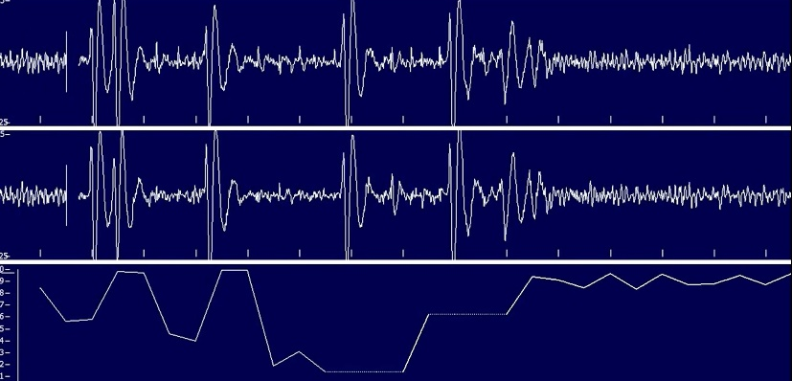
Horní křivka zobrazuje EEG levé, prostřední křivka pravé čelní hemisféry, dolní křivka míru korelace mezi oběma signály (vypůjčeno z: Travis F., David Lynch Foundation).
Náhlé vysoké vlny na snímku EEG jsou reakce mozku na rušivé podněty – například na měřeného člověka někdo promluvil. Význam dolní křivky vyjadřující korelaci obou částí mozku můžeme zobecnit na celý organismu. Čím nižší je míra korelace, tím víc je organismus „rozhozenější“.
Každý ví ze své vlastní praxe, že běžné prostředí, ve kterém tráví den, nenechává člověka v klidu ani na chvilku a neustále ho něčím vyrušuje. Lidi mluví, auta troubí, telefony vyzvánějí, šéfové něco požadují, podřízení něco chtějí, manželé, manželky a děti se něčeho domáhají a do toho všeho ještě e-maily a katastrofální zprávy valící se z médií nepřetržitým proudem.
To celé nasedá na sestupnou část křivky emočního rázu. Čili – každý další stresový stav organismu se nezvedá z klidové nuly, ale reaguje v již „rozhozeném“ stavu. To ho stále víc „rozhazuje“. Efekt se kumuluje. Takto exponovaný člověk, aniž by vykonal nějakou větší fyzickou námahu, je večer vyčerpaný, hroutí se do postele a (a) buď okamžitě usíná, (b) anebo nemůže usnout.
Po delší době takovéto nekompenzované zátěže, na kterou se organismus a jeho jednotlivé buňky adaptují změnami skladby svých membránových receptorů a buněčného metabolismu, zákonitě dochází k nevratným patologickým změnám. Nejprve funkčním, posléze strukturálním, organickým. Dostavují se různá somatická onemocnění, neurózy, psychické poruchy. Za nejvíc devastující lze považovat poruchy imunity, nádory, schizofrenii a syndrom vyhoření.

Příklad z klinické praxe
Schizofrenie. Toto nejhorší duševní onemocnění, které bývá v akutní fázi zcela invalidizující, je charakterizováno dezorganizací emocí, myšlení a chování (Rodríguez in Kulišťák et al., 2017, s. 517). S fenoménem emoční rázové vlny ho zde dáváme do souvislosti z toho důvodu, že pravděpodobné biologické příčiny ukazují na rozpad souhry mezi jednotlivými odezvami organismu na podněty (s. 518).
(1) Jsou zkoumány genové mutace dopaminových a serotonergních receptorů. Tyto polymorfismy mají vliv na citlivost, což má za následek, že konkrétní neurony reagují na signály pohybující se po mozku nadměrně anebo naopak málo, ale hlavně každý jinak. To způsobí rozklad celkového signálního obrazu a v patologickém případě vyvolá zmíněnou dezorganizaci.
(2) Jsou zkoumány polymorfismy genů pro pumpu zpětného vychytávání serotoninu a enzymů kontrolujících syntézu a odbourávání neurotransmisních látek, například katechol-O-metyltransferázy … COMT. Změna těchto funkcí zrychlí nebo naopak zpomalí vyklizení neurotransmisních látek ze synaptické štěrbiny, čímž dochází ke změnám časových charakteristik biochemické odpovědi.
(3) V poslední době se studuje úloha dysbindinu, který hraje významnou roli v potencicaci synaptické plasticity neuronů neboli paměťového efektu. Jednoduše řečeno, neurony si pamatují jinak, než by měly.
(4) K morfologickým nálezům patří poruchy okruhů, které odpovídají za synchronizaci pohybů a koordinaci motoricko-myšlenkových sekvencí. Sem patří vedle korové atrofie též porucha prořezávání synaptických spojů (pruning), která spadá do chybného paměťového učení.
Když to celé shrneme, dostaneme funkční obraz schizofrenie: mentální soustava vyhodnotí přijaté podněty jinak, než by měla, v důsledku desynchronizace biochemických procesů dojde k rozkladu celkového informačního obrazu na fragmenty a to celé se chybně zapamatuje. Takže postižený jedinec vyhodnotí příští podobný podnět jinak, než by měl - derealizace. Jeho myšlenky a představy se rozpadnou na nesouvisející artefakty, což odpovídá například dojmu o tom, že je ovládán zvenčí nebo naopak něco cizího vstoupilo do jeho těla. V mysli, emocích a pocitech nastane chaos, přičemž v důsledku chybného paměťového učení organismus nenajde „návod“, jak z toho ven (obnovení rovnováhy).
Pro pedagoga by mělo být podstatné, že schizofrenie netrvá věčně. Většinou mívá jednu nebo několik atak, mezi kterými jsou období normálního fungování (remise). To znamená, že jedinec může fungovat, i když má mozek biologicky poškozen. Bezprostřední příčinou je kumulování nerovnováhy. Pedagog by měl beze zbytku dbát na to, aby ke kumulaci nerovnováhy nedocházelo. A to bez ohledu na riziko schizofrenie nebo čehokoli jiného.

Pedagogicko výchovný důsledek
Nelze říci, že by dobrá výchova disponovaného jedince mohla spolehlivě zabránit rozvoji schizofrenie, stejně jako nelze paušálně tvrdit, že by chybná výchova byla její příčinou. Schizofrenie je tak závažné onemocnění, že bez biologických předpokladů se pravděpodobně nemůže rozvinout. Nicméně environmentální zátěž může situaci zhoršit.
Pozornost se věnuje především poruchám komunikace v rodině. V rodinách nemocných schizofrenií bývá typicky popisována dvojná vazba, nejednoznačná komunikace, kdy se například liší obsah verbálního a nonverbálního sdělení, anebo verbální projev v sobě skrývá více významů. Zkoumána je míra vyjádřených emocí, například nadměrná kritičnost, hostilita, ale i vřelost (Kaplan at al., 1994 in Kulišťák et al., 2017, s. 519).
Můžeme ale dovodit poučení, že bereme-li při výchově ohled na časový průběh odpovědi organismu na podněty, nebombardujeme-li dítě přívalem nekonzistentních, chaotických a emočně nadměrně excitabilních stimulů, a umožníme mu, případně mu aktivně dopomůžeme k obnovování vnitřní rovnováhy, rozhodně mu tím ulehčíme život a možná ho uchráníme před propuknutím nejen schizofrenie, ale i jiného duševního či psychosomatického problému.

Zadání pro samostatnou práci
Sepište u člověka, kterého zpracováváte jako případovou studii ke zkoušce, na papír obvyklé rušivé stimuly, jejich časové odstupy a pokuste se ilustrativně vyznačit do grafu emoční rázové vlny hladinu zbytkového stresového nabuzení, do kterého vstupovaly.
Můžete využít klinické dokumentace a stanovisko lékaře člověka s onemocněním psycho-somatického rázu, získáte-li k nim přístup.
Okomentujte.

Dezintegrace buněčného metabolismu a psychických funkcí
Integrovaným nazýváme takový stav systému, při kterém všechny součásti systému vzájemně spolupracují, podporují se – korelují své činnosti. Jakmile některá část nebo části přestanou spolupracovat nebo se dokonce přetahují, jakoby byly v konfliktu s ostatními, vzniká stav dezintegrace. Typickým stavem dezintegrace v somatické rovině je zlomenina, v psychické rovině intrapsychický konflikt (např. láska i nenávist vůči sobě samému v jeden okamžik).
Učitel, nota bene s vysokoškolským vzděláním, by měl vědět, že buňky spotřebují dramatickou většinu svých metabolických (pracovních) kapacit na udržení elektrochemické rovnováhy napříč membránou a svého objemu. Až to co zbude, mohou věnovat tomu, proč v organismu jsou. Buňky ledvin například na produkci moči.
To stejné platí pro celý organismus člověka. Ten spotřebuje naprostou většinu svých kapacit na udržení vnitřních rovnovah, resp. jejich obnovování, a jen to, co zbude, může věnovat na svou produkční výkonnost – například školu, práci nebo péči o rodinu.
Dezintegrace vnitřních funkcí, kterou nazýváme též porušením integrity, je nejčastějším a většinou prvním důsledkem přetěžování organismu, který je vnějšími podmínkami nucen vynakládat víc sil ven, než dovnitř.
V kapitole o integraci senzorických modalit jsme se dozvěděli, že mozek přijímá signály těla – somatosenzorikou – o stavu tělesných buněk a tkání. Důležitým parametrem tohoto stavu je rovnováha pohybu molekul a iontů napříč buněčnou membránou a s tím související složení nitrobuněčné tekutiny ICF, cytoplasmy (intracellular fluid).
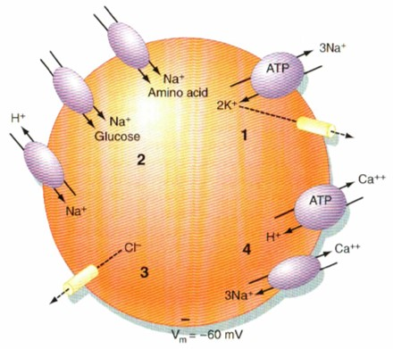
Vtoky a výtoky napříč buněčnou membránou – ilustrativní výběr
(Koeppen, Stanton, 2010, s. 24).
Jakmile do mozku přijde signál, že buňky nejsou v rovnováze, buď všechny, nebo v některé části těla, vyvolá to emoční tlak a požadavek na chování, které by napomohlo obnovení rovnováhy. Například, je-li v buňkách málo vody, donutí nás to, jít se napít. Toto chování jde ruku v ruce s transmembránovým mechanismem naznačeným na obrázku.

Zadání pro samostatnou práci
Při stresu se v organismu mění stav buněk, například ICF (a) zhoustne nebo (b) zřídne. Člověka to vede k tomu, že se (a) napije nebo (b) něco sní. Zůstaňme u pití. Může se stát, že se nenapije vody, ale alkoholu. Z hlediska motorického vzorce je to stejné. Pití jako pití. Ale z hlediska fyziologického účinku je to v tom absolutní rozdíl. Požití vody vede ke zřídnutí ICF do fyziologicky normální hustoty. Požití alkoholu, což je opiát, vede k útlumu neuronální aktivity, takže člověk přestane pociťovat stres. To mu udělá dobře a má podobný pocit, jako kdyby se napil vody. Příště si v podobné situaci znovu dá panáka. V představě o východisku z nepříjemného stavu dojde k osudové záměně – začne považovat alkohol za řešení.
- Vezměte několik adiktologických kazuistik alkoholismu a pokuste se vysledovat počáteční „životní výhybku“, která pacienta svedla na scestí.
- Pokuste se dovodit intervenci, která ho mohla v tomto kritickém okamžiku zachránit dlouho před tím, než se alkoholikem stal.
- Nalezněte ve statistikách korelaci mezi častou úzkostí, nervozitou a nadváhou.
- Navrhněte časnou intervenci, která by zabránila vzniku nadváhy z této příčiny. Do kterého věku tato intervence spadá?

Časová dimenze obnovování rovnováhy
Vyrovnat porušení rovnováhy trvá buňce, při nezměněném stavu extracelulární tekutiny ECF, od sekund do minut. Předpokladem zdraví je to, že vyrovnávací proces probíhá napříč celým organismem synchronně (korelovaně). Jinak se systém může funkčně rozpadnout. To mohou způsobit (a) vnitřní poruchy, nebo (b) neúměrné nebo rychle se měnící vnější požadavky (podněty, tlaky).
Velkou změnu koncentrace iontů a živin v buňkách a tudíž stav buněk vyvolává jídlo. Proto se cítíme jinak hned po jídle, tak říkajíc s plným žaludkem, po vytrávení a po návratu do fyziologické rovnováhy, než přijde další hlad. Vidíme, že postup zpracování přijaté potravy tělem má určitou posloupnost a je provázen proměnlivými emočními tlaky.
Emoční tlaky by neměly být v příkrém rozporu s jinými požadavky, například na práci, sportovní výkon, usilovné přemýšlení a podobně. Překročí-li rozpor určitou mez – mez integrity – začnou různé emoční tlaky mezi sebou soupeřit a mozek, lidově řečeno, neví, co dřív. V organismu vznikají různé, vzájemně nekorelované fyziologické stavy. Člověka to takříkajíc rozhodí. Vzniká nutkavý neklid - neuróza, který, zapíše-li se do paměti, stává se nevratným a neuróza chronickou.
Z těchto důvodů je třeba dbát na pravidelný příjem potravy, synchronizovaný s ostatními aktivitami: prací, vrcholným stresem, sportovní zátěží, volnočasovou aktivitou, relaxací a spánkem. Čím menší je pravidelnost a souhra, tím větší je rozvrat mentálních funkcí a nemocný zažívá, kromě jiného, i subjektivně velmi nepříjemný pocit zranitelnosti.

Příklad z klinické praxe
Pravidelný denní režim se vzájemně synchronizovanými aktivitami tvoří základ léčby v terapeutických skupinách drogově závislých i psychiatrických pacientů v neakutním stavu. Vysoká integrita vnějšího podnětového pole napomáhá obnovení integrity vnitřních fyziologických a mentálních funkcí.

Příklad z klinické praxe
Poznatek hodný zvláštního zřetele je ten, že stimulační látka - stimulancium - podaná pacientovi s ADHD snižuje jeho hyperaktivní neurotické projevy. Stimulancium zvyšuje excitabilitu neuronů. Například amfetamin, jinak zakázaná droga, zvyšuje v synaptických štěrbinách hladinu dopaminu a noradrenalinu. Mimoto blokuje zpětné vychytávání dopaminu. Klinicky se to projeví zvýšením psychomotorického tempa, zvýšením nabídky představ a výbavnosti paměti.
V roce 1998 bylo k dispozici 170 studií zahrnujících 6000 školních dětí užívajících stimulancia na ADHD. Efektivita se průměrně pohybuje od 70 do 90 %. Nejpříznivější efekt vykazují stimulancia na prostou poruchu pozornosti, méně ovlivňují přidružené poruchy chování, agresivitu a poruchy afektivní. Jako první stimulancium byl v roce 1935 syntetizován amfetamin. Pod názvem Benzedrin se podával vojákům druhé světové války k oddálení únavy bojujících vojsk. První pozorování, že snižuje hyperkinetické poruchy, dnes ADHD, bylo učiněno v roce 1937.
Za zváženou stojí, že ADHD není zapříčiněno nadměrnou, nýbrž nedostatečnou aktivitou mozku (neuronů). Nasvědčuje tomu to, že zatímco dítěti s ADHD lze podat jako pomocný prostředek stimulancium, při nespavosti, jež může být způsobena stejnou nebo podobnou příčinou, lze podat hypnotikum působící na GABA-A/benzodiazepin/chloridový receptorový komplex, který na aktivitu neuronů působí tlumivě. Nelze mu však podávat benzodiazepinové anxiolytikum, které může místo zklidnění vést k paradoxnímu efektu dezinhibovaného chování a neklidu (Hort et al, 2008, s. 426, 428, 441).
Jak je to možné? Na vysvětlenou použijeme zjednodušený model řízení očí určitým směrem. Tento pohyb kontrolují takzvaná frontální oční pole (frontal eye field – FEF). Aktivita převážné většiny jejich neuronů nesouvisí přímo s pohybem, ale výběrem relevantní zrakové informace, tedy prostorovou pozorností. Při prezentaci displeje s více podněty reagují zpočátku všechny zrakově citlivé neurony stejnou intenzitou, po chvíli však dojde k výraznému útlumu s výjimkou těch, jejichž receptivní pole koresponduje s behaviorálně relevantním podnětem (Schall et al., 1995, in Kulišťák et al., 2017, s. 754).
Příklad ukazuje, jak v kůře předních laloků vzniká modulací neuronální aktivity vzorec plánované motorické akce neboli, obecně vzato, chování. K jeho vygenerování je zapotřebí aktivizace (excitace) pracovních neuronů, jakož i aktivizace inhibičních neuronů, které tlumí excitaci neuronů nežádoucích. Všeobecně nízká excitabilita neumožňuje dostatečné vyprofilování ani motorické akce, ani zaměření pozornosti. Po podání stimulancia se excitabilita zvýší.
Řečené koreluje s poznatkem, že k významné poruše pozornosti vedou noradrenergní léze (Bezdíček in in Kulišťák et al., 2017, s. 468). Noradrenalin je modulátorem sympatetického systému, který reaguje vybuzením stresové odpovědi na ohrožující nebo jinak emočně významné podněty. K poruše pozornosti může dojít při snížené vybuditelnosti. Problematiku nám ozřejmí příklad pozornostního výběru žádaných objektů sluchem.
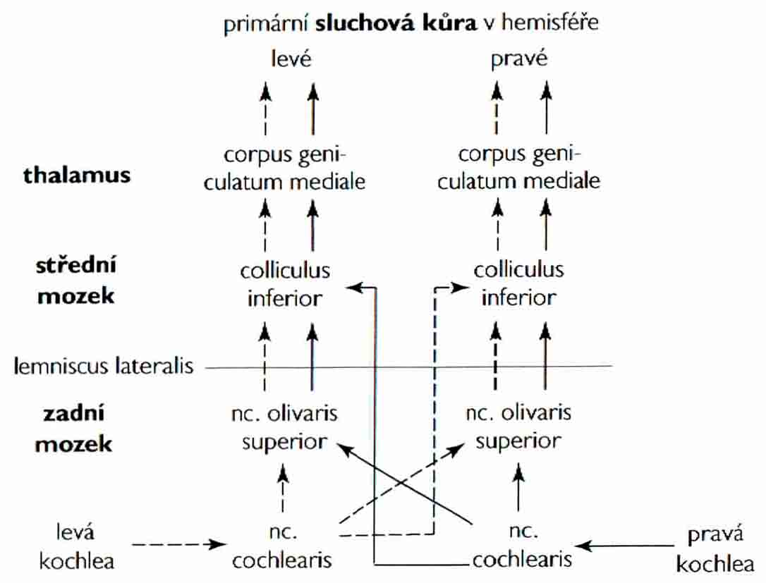
Schéma vzestupné sluchové dráhy (vypůjčeno z: Kulišťák et al., 2017, s. 83).
Signál z vnitřního ucha (kochlea) postupuje přes nucleus cochlearis v mozkovém kmeni do jader horní olivy (nucleus olivaris superior), kde se analyzuje umístění zdroje (KDE), a přes jádra colliculus inferior, kde se analyzuje identita zdroje (CO), do primární sluchové kůry v mozkové kůře. Ze sluchové kůry směřují podobnou cestou zpět signální dráhy do kochley. Obsahují jak excitační, tak inhibiční spoje. Předpokládá se, že toto zpětné řízení umožňuje kůře nastavit funkci kochleárních neuronů tak, že dokážou vyfiltrovat zdroj zvuku. Tím orientovat pozornost na žádané sluchové podněty (Mathler in Kulišťák et al., 2017, s. 83).
Příklad je ilustrací toho, jak vzájemné působení excitace a inhibice mění přenosovou funkci populace neuronů a tím umožní filtraci zaměřenou na zvolený cíl. Stejný princip můžeme aplikovat i na filtraci zrakových vjemů. Vysvětluje, jak je možné, že deficit pozornosti AD můžeme kompenzovat stimulanciem, které podporuje zmíněnou excitační složku, a to v případě snížené excitability. V případě nedostatečné inhibiční funkce naopak podpoříme výběr podáním léku působícího na inhibici, kterou zajišťuje kyselina gama-amino máselná GABA.
Na těchto dvou alternativách vidíme, že se jedná o diametrálně odlišné příčiny poruchy. Proto musíme při hodnocení pozornostního deficitu pečlivě zjišťovat, o který typ se jedná. Americký diagnostický manuál DSM 5 zařazuje poruchu pozornosti do kapitoly poruch neurologického vývoje na rozdíl od našeho evropského MKN 10, jenž pracuje pouze s popisem příznaků (Luchavová in Kulišťák et al., 2017, s. 788, 791).
Neurovývojová porucha se převážně vztahuje k nitroděložnímu období, kdy je vývoj mozku nejbouřlivější a jeho stavba nejkřehčí. K ohrožení stačí větší kolísání tělesné teploty a hormonálních hladin, nedostatek nebo přebytek vitaminů, těžké kovy a další tisíce toxických látek z vnějšího prostředí, které proniknou k plodu. Už jen žena, která čeká chlapce a kouří víc než 10 cigaret denně, značně zvyšuje riziko ADHD u svého dítěte (Koukolík, 2006a, s. 76).
Moderními zobrazovacími přístroji byly zjištěny odchylky stavby vnitřních ploch čelní mozkové kůry a jejich spojů s bazálními ganglii a amygdalou. Tato poškození vedou k poruchám soustředěné pozornosti, kterou u pacientů rozptylují i nevelké podněty (Koukolík, 2006a, s. 98, 317). Anatomická lokalizace ukazuje na špatnou či nedostatečnou emoční validizaci neboli mozek nedokáže třídit vjemy podle významu. To může být zapříčiněno nejen strukturální, ale též výchovnou příčinou.
Z toho důvodu existuje ještě třetí varianta. Sníženou schopnost orientovat se na zvolený cíl může způsobovat nervozita, psychomotorický neklid, neurotičnost, strach. Z noradrenergního pohledu je organismus v setrvalém zvýšeném stresovém vybuzení. Problém s pozorností se ze stejných důvodů vyskytuje též u dětí s Aspergerovým syndromem. Tento stav aktivuje signální dráhy, čímž zvyšuje jejich excitabilitu podobně jako stimulancium.
Například děti z patologických rodin, které dlouhodobě zažívaly stres, úzkost, deprese, noční můry, poruchy příjmu potravy, psychosomatické a dechové obtíže postihuje ADHD častěji, přičemž podíl genetických vlivů sice existuje, ale je podstatně méně významný, než podíl sociálních vlivů. Neurologické postižení není vyloučeno, neboť stresový hormon nadledvin kortizol vyvolává poškození neuronů (Koukolík, 2006a, s. 188, 197). Snadno dovodíme, že zde nám stimulancium nepomůže.
Do vysvětlení celého problému ještě vstupuje mozeček. Ten se podílí na řízení okulomotoriky. Pakliže kůra předních laloků neplní dostatečně svou funkci, přejímají řízení zraku podkorové struktury (colliculus superior, sakadický generátor v mozkovém kmeni) a mozeček. Mozeček ve srovnání s kůrou zpracovává informace o dva řády rychleji (Klapetek in Kulišťák et al., 2017, s. 755). Zaměřování pozornosti, zrakově prostorová transformace v rámci motorických plánů je mimo korovou kontrolu, případně mimo volní kontrolu, a dominuje reflex. Proto děti s touto poruchou nekontrolovatelně reagují na všechno, co se kolem nich mihne.
Děti s ADHD trpí hypoaktivací sympatetického systému. Z toho plyne, že porucha souvisí s hypoaktivitou retikulární aktivační formace a jejím prostřednictvím s bdělostí. Současně strádají poruchou paralingvistické komunikace. To znamená, že podobně jako autisté nedokážou dobře vnímat ani vyjadřovat emoční složky řeči – prozódii, gestikulaci, posturu, obličejové výrazy. Porucha je neurologicky spojována s vnitřní stranou pravého prefrontálního laloku. Souvisí též se zrcadlovými neurony, jež slouží k imitaci, pozorování a zpracování emočních projevů druhých lidí. Už jen tím se dostávají do sociální izolace a chybí jim životně důležité učení rozlišování významných podnětů od nevýznamných na základě odpozorované emoční valence, což může zpětně zapříčinit sympatetickou hypoaktivaci.
Na aktivaci sympatetického systému se podílí pravá hemisféra; levá aktivuje parasympatetikus. Biofeedback trénink zaměřený na vybuzení autonomní soustavy vede k lepšímu udržení pozornosti. Trénink vnímání sebe sama (self-alert training) a následné posílení volní kontroly vybuzení autonomního systému zlepšuje stabilitu pozornosti (Suchy, O´Connel et al. in Kulišťák et al., 2017, s. 220, 221, 224, 225, 235). To navádí k úvaze, že zlepšení kontaktu s vlastním tělem u jedinců s ADHD může podobně jako u jiných psychických abnormalit otevřít cestu nejen k účinné terapii, ale hlavně k podchycení prvotních příznaků dřív, než dojde k sociální izolaci.
Formace amygdala-hipokampus, která vyhodnocuje ohrožující a nové podněty, naproti tomu zůstává neporušená (intaktní). Z toho důvodu normálně aktivuje přes hypothalamus stresovou osu a úzkost. Změněný fyziologický stav zaznamenaný somatickou senzorikou žádá po mozku, aby zorganizoval únikové chování. Ten ale v důsledku narušeného kontaktu s vlastním tělem neví, před čím unikat a kam. Mimoto hypothalamus sám má přímé projekce do motorických jader mozkového kmene, ventrálního tegmenta a mozečku, což samo o sobě spouští motorické reflexy (Suchy in Kulišťák et al., 2017, s. 220). Souběhem těchto faktorů by se dalo vysvětlit dezorganizované chování některých dětí s hlubší formou ADHD (pozn. autor).
To celé je v souladu s výše uvedeným klasifikačním zařazením ADHD v americkém diagnostickém manuálu DSM 5. Z našich zjištění víme, že požití stimulancia (amfetamin) vede ke zklidnění člověka, který nedokáže zaměřit pozornost a vygenerovat plán na cíl zaměřeného chování v důsledku například chybného učení v dětství. To může vyvolat až abúzus drogy a závislost (pozn. autor).
Neurotická varianta ADHD má jiné konotace. V jedné studii bylo zjištěno vysoké skóre psychopatie u rodičů, jejichž děti trpěly psychomotorickým neklidem. Psychopatie je charakterizována jako porucha empatie, nesebekritický pocit oprávněnosti vlastního chování, absence svědomí, lhostejnost vůči druhým lidem, přenášení odpovědnosti na druhé, citový chlad a manipulace (Koukolík, 2006a, s. 53).
Je tedy možné, píše František Koukolík, že společným jmenovatelem antisociálního chování těchto rodičů a ADHD jejich dětí je gen nebo geny, případně jejich interakce, které odpovídají za impulzivitu, nerozvážné až riskantní chování (Koukolík, 2006a, s. 73). Problém lze obecně charakterizovat jako nedostatek autoregulace a exekutivních funkcí u obou generací (pozn. autor).

Příklady z klinické praxe
Současná farmakologie se potýká s problémy, které nedokáže přesně vysvětlit, a tím pro neuropedagoga nabízí unikátní náměty k domýšlení věcí. Oč jde? Antidepresiva, jež snižují zpětné vychytávání serotoninu (SSRI – selective serotonin reuptake inhibitor) a zvyšují tak jeho hladinu v synaptické štěrbině, léčí depresi. Ale antidepresivní účinek vykazují i léky s opačným účinkem, které zvyšují zpětné vychytávání a snižují hladinu serotoninu, např. tianeptin (Hort et al, 2008, s. 430). Tento protisměrný jev ukazuje na to, že deprese, tedy stejná vnější symptomatika u nemocného má různý příčinný mechanismus a etiologii (cestu vzniku).
Ilustrativní k této problematice jsou antidepresiva druhé generace. Zatímco jedna skupina působí sedativně a anxiolyticky (např. mianserin), jiná mají opačný efekt, působí dezinhibičně a stimulačně (např. viloxazin, trazodon). Pacientům se sebevražednými sklony se stimulační léky zásadně nepodávají, protože nemocnému nacházejícímu se ještě v depresivní fázi mohou dodat energii sebevražedný záměr provést (Hort et al, 2008, s. 432).
V zásadě se u deprese setkáváme s dvěma kauzalitami. V prvém případě je pacient zatlačen do deprese nadměrnou aktivitou, agitovaností, která dlouhodobě nepřinesla organismu žádoucí výsledek. Ve druhém případě je tomu naopak, deprese se rozvinula jako následek primárního potlačení aktivity, destimulace neuronálních polí.
Na základě řečeného si budeme od této chvíle napořád pamatovat, že mozek se snáze zorientuje ve složitosti sociálního prostředí, i když ani to není jednoduché, než ve fyziologickém zmatku vlastního těla. Proto výcvik dítěte v hledání souhry somatických a psychických funkcí musí mít prioritu. Provedeme to tak, že harmonizujeme vnější a vnitřní prostředí dítěte. Podstatné je, aby dítě vstupující do prostředí, které nezná, mělo v dospělém (a) vzor emoční valence, (b) behaviorální vzor (jak se tam chovat).

Zadání pro samostatnou práci
- Najděte v reálném životě kolem sebe příklad zacházení s dítětem k prvé i druhé rizikové kauzalitě. Popište znaky chování dospělých k dítěti a navrhněte zlepšení.

Emocemi až k vraždě
Bezdůvodné usmrcení příslušníka stejného živočišného druhu je mimořádný akt, který mohou vyvolat jen mimořádné poměry v organismu, k nimž došlo v důsledku výše zmíněného kumulativního efektu.
Jednou z možností je přecitlivělost nervové soustavy na ohrožení. Ta způsobuje náhlý vzestup abnormálně vysoké hladiny stresu, negativních emocí – úzkost, strach, hněv, vztek. Emoční přetlak je tak veliký, že paralyzuje domýšlení důsledků a vynutí si na nevědomé exekutivní funkci mozku bleskovou obrannou/útočnou akci. Způsob provedení je, oproti následujícímu případu, více méně náhodný. Tak dojde k vraždě/zabití v důsledku ztráty kontroly chování. Obvykle je celý průběh velice krátký, do několika sekund – doslova zkrat.
Náhlé stresové vzestupy se nejčastěji vyskytují u duševně nemocných, u osob v podnapilém stavu a po úrazech mozku. Jak rychle vzplanou, tak rychle ustoupí.

Případ z klinické praxe
Pacient v psychiatrické léčebně požádal lékařku o propustku na víkend. Lékařka řekla, že ne. Pacienta popadl těžký afekt, vytáhl nůž a lékařku zranil. Pak upadl do apatie. Jeho výstup trval všeho všudy asi 2 sekundy.
Jinou možností je dlouhodobě kumulovaná nerovnováha, v podstatě permanentní stres. Na vědomé úrovni je postiženým vnímán jako neurotický neklid nebo neustálé nutkání k nějaké aktivitě, ale neví, co ho znepokojuje. Takže před tím nemá úniku. Postižený může své nerovnováhy dlouhodobě potlačovat a navenek se jevit jako normální, takzvaný slušný člověk.
Záleží na vývoji problému a okolnostech, zda a kdy se prolomí zábrany. Obvykle k tomu dochází v zátěžové situaci. Hladina negativních emocí se prožene organismem jako vlna z protržené přehrady a podobně jako v předchozím případě si na mozku vynutí akci. Ta ovšem bývá dlouhodobě připravována v podobě představy.

Případy z kriminální praxe
V únoru 2015 duševně nemocný muž vtrhnul do restaurace v Uherském Brodě a postřílel několik lidí. O jeho duševní nemoci věděl jeho lékař delší dobu. Vyšetřování spojilo jeho střelecký incident se stupňujícími se problémy v rodině.
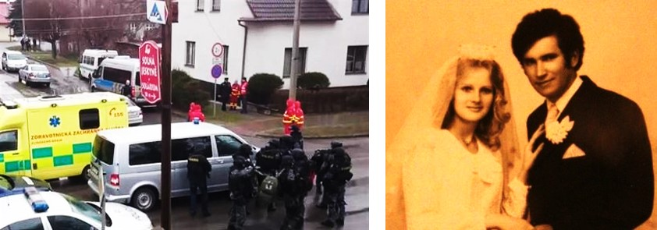
Zásah policie – vlevo, svatební foto střelce Zdeňka K. – vpravo (zdroj: Lidovky.cz)
V případě Edmunda Kempera (USA) se představa čtvrcení těla zavražděného člověka formovala u týraného dítěte už ve věku kolem 4 let. Malý Edmund trhal v kritickém sevření úzkostí, depresí a bezmocí ruce a nohy panenkám. Představa se internalizovala, takže o ní postižený nevěděl a psychiatři ji neobjevili. Na povrch „vyplula“, až když začal vraždit a čtvrtit své oběti.
Kemper vyrůstal v neklidné domácnosti. Rodiče se rozvedli, když byly Edmundovi 4 roky. Matka po rozvodu velice zahořkla. Trpěla chorobnou frustrací a svůj vztek si vybíjela na malém Kemperovi. Edmunda zavírala na celé měsíce za trest do sklepa. Činila tak, aby z něho vychovala slušného člověka. Brutální izolace v něm vzbudila první známky nenávisti.
Kemper si ve své samotě začal vytvářet představy. Představoval si, jak zabije svou matku, její přátele, svého učitele. Agresi si začal vybíjet na hračkách své sestry. Odtrhával jim hlavy a končetiny.
Dospívající Kemper žije střídavě v domě své matky a u prarodičů. Protože mu prarodiče dávají najevo, že je pro ně nechtěnou zátěží, v záchvatu vzteku je zabije. Tak se poprvé dostává do ústavu pro duševně nemocné vězně. Tam je po celé měsíce obklopen psychopaty. Po propuštění je vrácen opět ke své matce. Říká: „Vrátili mě zpátky do toho papiňáku, ze kterého jsem před tím vylezl. Byl to velice úchylný, depresivní a extrémně nezdravý vztah.“
Když zavraždil matku, řekl, že si splnil svůj dětský sen. Jeho matka je celkem desátou obětí. Tento 205 centimetrů vysoký muž zabíjel, kuchal a dokonce jedl své oběti. Zabíjení si užíval.

Zadání pro samostatnou práci
- Najděte v literatuře několik případů vrahů, alespoň dva, kdy chybnou výchovou došlo (a) k emoční přecitlivělosti na určité spouštěče, (b) k dlouhodobé kumulaci emoční nerovnováhy.
- Zobecněte nalezené principy a formulujte několik zásad bezpečné výchovy dítěte z tohoto hlediska.
- Zdůvodněte, proč je při diagnostice člověka nezbytná důkladná anamnéza?
- Na základě později nabytých znalostí o podstatě citlivosti buňky dovoďte možnou genetickou příčinu zločinu.

Exprese genomu, učení a paměť
Z toho, co jsme si dosud řekli, vyplývá, že psychická porucha stejně jako zločin, nemají-li organický základ, jsou naučené funkce. Vychází to z podstaty učení a paměti. Populárně řečeno, dítě se bláznem ani zločincem nerodí. Těmi se až stane. Z toho vyvstává zcela zásadní otázka, kdo vlastně může za to, že se jedinec zblázní anebo spáchá zločin? On sám – či snad někdo jiný? Podívejme se na to podrobněji.
Výhodou živého organismu je to, že dokáže měnit svou strukturu a funkci. Tím se adaptuje na změny prostředí a zvyšuje šanci na přežití. To neživý předmět, například kámen, nedokáže.
Z hlediska neuropedagogiky je nejdůležitější změna skladby transmembránových kanálů. Změnou jejich počtu, složení podle typů a citlivosti buňka mění své reakce na vnější prostředí. Díky tomu dosahuje toho podstatného efektu, že i když se mění chemické složení extracelulární tekutiny ECF, složení cytoplasmy ICF zůstává takové, aby buňka zůstala živá a mohla se reprodukovat.
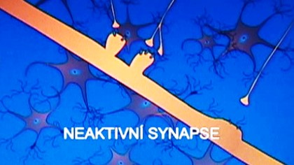
Zdvojení aktivního a zánik neaktivního synaptického trnu
Nejlépe je to vidět na neuronu. Podle aktivace jeho kanálů na synaptické štěrbině – receptorů se příslušný aktivovaný receptor, na obrázku synaptický trn namnoží. Neaktivovaný postupně zanikne. To je podstata paměti.
Jak vidíme z dalšího obrázku, dochází k tomu tak, že naváže-li se určitá molekula na receptor – říkáme jí ligand – spustí se v buňce kaskáda chemických reakcí (intracellular signaling proteins), která dosáhne až ke genomu ukrytému v buněčném jádře a dojde k překopírování příslušného genu do nového proteinu.
Genovou expresí si buňka vyrábí všechny potřebné stavební a funkční proteiny (target proteins). Ty si můžeme představit jako kostičky lega, jež plavou buňkou, fyzikálními silami se zabudují do příslušného místa buněčné struktury a začnou plnit svou funkci.

Zadání pro samostatnou práci
Promyslete učivo a zkuste si představit, jak tento mechanismus učení:
- Vyvolá návyk na drogu – potřebu si ji vzít?
- Jak vědomým odoláním droze se může potřeba drogy odnaučit?
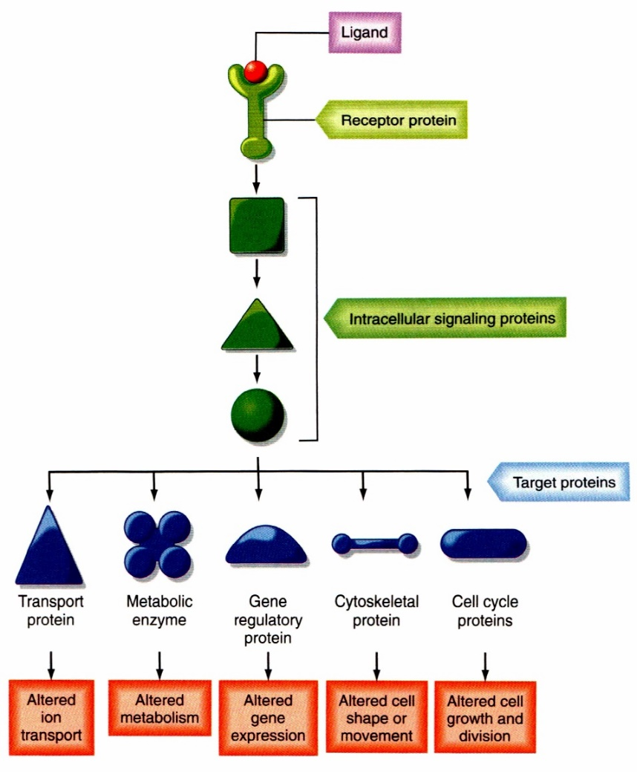
Výroba proteinů genovou expresí (Koeppen, Stanton, 2010, s. 35).
V červených polích jsou vyjmenovány změny, k nimž po vyrobení a zabudování proteinu dojde:
- Změní se transport iontů přes buněčnou membránu
- Změní se metabolismus – nitrobuněčné chemické kaskády
- Změní se další exprese genomu do dalších proteinů
- Změní se tvar buňky
- Změní se růst a dělení buňky
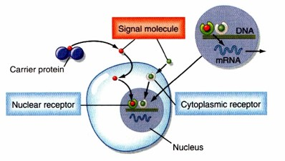
Princip genové exprese (Koeppen, Stanton, 2010, s. 35).

Regulace a autoregulace v organismu
(Koeppen, Stanton, 2010, s. ix) Lidské tělo se skládá z miliard buněk, které jsou organizovány do tkání, orgánů a orgánových systémů. Správná funkce těchto struktur umožňuje člověku žít a provádět denní aktivity. Základem je, že buňky musí přežít. To vyžaduje odpovídající (a) dodávky energie, (b) péči o udržení molekulárních hladin a (c) obranu proti poškození.
(Koeppen, Stanton, 2010, s. 34) Funkce buněk, tkání a orgánů je úzce koordinována a integrována. V anglojazyčné literatuře se objevuje pojem orchestration (sladění). Děje se tak prostřednictvím chemických signálů včetně hormonů, neurotransmiterů, neuromodulátorů, růstových faktorů, odorantů a produktů buněčného metabolismu, jež jsou nositeli informací mezi buňkami (cell/to/cell communication). Na lidské tělo musíme proto pohlížet jako na strukturu několika vzájemně funkčně provázaných kategorií:
- Buněčný metabolismus
- Mezibuněčný přenos chemikálií
- Informační (datovou) strukturu – každá molekula a iont v organismu plní funkci nejen biochemickou, ale též informační.
Senzorický systém zpracovává vnější světelnou, chemickou, mechanickou a tepelnou informaci do vysoce koordinované buněčné odpovědi.
Stejně jako orchestr může být řízen dirigentem zvenčí, můžeme dirigenta chápat jako jeho součást. V prvním případě jde o regulaci, v druhém o autoregulaci. Pod dirigentem si můžeme představit zpětnovazebnou regulační smyčku, která minimalizuje odpovědi na podněty, aby se systém nerozkolísal a nerozpadl (ztráta integrity, prolomení obran). Zpětné vazby působí v organismu hlavně jako tlumiče.
V případě dítěte a jeho vývoje, kdy ještě není schopno se kontrolovat samo, plní roli externího regulátora rodiče, vychovatelé, učitelé, blízké i vzdálenější sociální prostředí. Smyslem toho, aby se dirigent internalizoval a jedinec byl schopen v dospělosti sám sebe regulovat, je udržet vlastní život v provozuschopném stavu bez přítomnosti jiné osoby.
Důležité je nezapomínat, že mezi životní funkce neřadíme jen základní funkce fyziologické, pracovní a reprodukční, nýbrž všechny mentální úrovně, včetně estetické, kulturní a duchovní, neboť i ony jsou nedílnou součástí autoregulačního procesu. Jsou vodítkem, zvláště v nejednoznačných a obtížných životních situacích, a jsou harmonizačním předpokladem duševního i biologického zdraví.

Zadání pro samostatnou práci
Nalezněte v literatuře konkrétní případy, kdy selhání koordinace v organismu vede:
- K organickému poškození tkání, orgánů
- K poruše mentálních funkcí neboli psychické poruše
- Ke kombinovaným poruchám
- Ke kriminálnímu, resp. protispolečenskému chování
Uveďte konkrétní diagnostické názvy. Vysvětlete:
- V čem selhání koordinace spočívá
- Jak selhání koordinace funkčně kauzálně způsobilo poškození, resp. poruchu
Navrhněte alespoň jeden konkrétní postup, v lepším případě komplex opatření, jež by zabránila, odvrátila selhání koordinace. Porovnejte tyto své návrhy se současným stavem ve společnosti:
- S kvalitou pedagogického vzdělávání
- S kvalitou výchovy k rodičovství
- S kvalitou prevence

Co je autonomie a proč existuje?
Řekli jsme si, že buněčná membrána je rozhraní, které dokáže rozlišovat ionty, molekuly a molekuly vody H₂O a určovat, které propustí dovnitř nebo ven a které ne. K tomu slouží selektivní citlivost transmembránových kanálů. Pohyb iontů a molekul dokáže dokonce vést i proti spádu potenciální energie. K tomu slouží aktivní kanály - transportní proteiny, transportéry.
Osobnost chápaná jako rozhraní funguje podobně. Nejde však o ionty a molekuly, ale o informace – podněty, reakce. K selekci přicházejících podnětů slouží mozek jako filtr.
Má-li být organismus schopen obnovovat rovnováhu ve svých buňkách, což je podmínkou jeho přežití, musí být schopen na osobnostní úrovni regulovat prostupy informací. Musí být schopen bránit se vstupu patogenních podnětů, ale musí dokázat udržet pod kontrolou i svoje reakce. Jen za té podmínky může být jeho chování efektivní, dosahovat potřebných výsledků.
U buňky je vývojová zkušenost zapsána v genomu. U člověka zčásti v genomu, zčásti v paměti generací a přenáší se učením. Dítě se učí regulačním pochodům (a) pokusem – omylem, (b) v interakci se svými vzory – dospělými, rodiči, učiteli, staršími dětmi, vrstevníky. Způsobem (b) se přenášejí všechny složitější dovednosti, které vyžadují více generační kumulaci zkušenosti – know how. Ve věku kolem 20 let se učící plasticita uzavírá, což je dáno biologicky dozráváním mozku. Další učení je vlastně jen „zjemňováním“, prohlubováním znalostí a dovedností, včetně sebepojetí a všech charakteristik osobnosti, zásadní přeučení přestává být možné.
Správná, doslova zdravá výchova, by měla být vedena tak, aby do uzavření plasticity byl mentální systém exponován takovou paletou situací a zkušeností, aby si od této doby v selekci podnětů a volbě reakcí vystačil sám o sobě, bez potřeby zásahu vnější srovnávací základny (autority). Poměr úspěšně vyřešených expozic k nevyřešeným určuje budoucí psychickou stabilitu.
To je autonomie. Z ní vyrůstá schopnost autoregulace.

Zadání pro samostatnou práci
Najděte si v literatuře nebo ve filmu Apollo 13, jak probíhá výcvik kosmonautů NASA. Můžete též využít informací o výcviku pilota dopravního letadla, vojenské stíhačky či kvalitního odborného výcviku soustružníka.
- Pojmenujte principiální podstatu výcviku.
- Pojmenujte podstatu a funkci manuálu.
- Popište alespoň jednu situaci, kdy je kosmonaut, pilot či soustružník v akci odkázaný sám na sebe a v čem je mu výcvik užitečný?
- Zobecněte tento konkrétní příklad na podstatu autonomie a autoregulace běžného člověka.

Já Olga Hepnarová
Tragédii Olgy Hepnarové zde uvádím jako varovný příklad selhání společnosti, rodičů, učitelů, lékařů v adaptačním procesu dítěte, nevnímání, a ignorování veškerých jeho volání o pomoc a nevybudování autoregulace, jehož důsledkem je patologická nestabilní autonomie.
Olga Hepnarová je poslední ženou u nás, která dostala trest smrti. Lékař konstatoval smrt oběšením 12. března 1975 v 6.40 hodin ráno. Trest smrti byl v Československu zrušen v roce 1990.
Olga se narodila v rodině zubní lékařky. Matka byla chladná, nemluvná, neempatická, hodnocena lidmi z okolí jako bez citu. Otec dívku bil. V období mezi 12. a 13. rokem se v životě Olgy odehrál osudový zvrat. Dostala se do konfliktu s učitelem, který se rozšířil na celou třídu. U dosud bezproblémové žákyně nastaly vážné prospěchové a výchovné problémy.
Došlo k opakovanému selhání rodiny a pedagogických pracovníků, které vyústilo v pokus o sebevraždu. Pobyt na dětské klinice, kam byla přijata pro časté zvracení, skončil propuštěním do domácího ošetření s tím, že kontakt s psycholožkou nenavázán.
Matka lékařka se ani nyní dítěti neotevřela a dívka vyzrávala v ženu v úplné psychosociální izolaci, včetně prostředí spolužáků a školy. Po dalších problémech doma i ve škole byla Olga hospitalizována na psychiatrické klinice. Konstatován disharmonický vývoj, negativismus, afektivní labilita, plochá afektivita, neadekvátní reakce. Zmíněny též poruchy spánku a ranní zvracení.
V následujících letech se její kontakt s lékaři periodicky opakoval. Závodní lékař zapsal, že je depresivně apatická, nemluvná, trpící chorobným stavem úzkosti, vyslovil podezření na psychózu. Často ordinován thioridazin (fenothiazinové neuroleptikum anxiolytikum s účinkem podobným chlorpromazinu).
Postupně se u ní rozvinul pocit, že jí žádné další návštěvy lékařů nepomohou. Poslední psychiatr, se kterým přišla do styku a kterému řekla, že se cítí psychicky vyčerpaná, unavená a chtěla by se hospitalizovat v Bohnicích, jí řekl, že psychiatrická léčebna není místo k odpočinku. Ať prý si vezme dovolenou.
10. července 1973 vjela nákladním automobilem do lidí na tramvajové zastávce. Jako motiv svého činu uvedla vyrovnání účtů se společností.
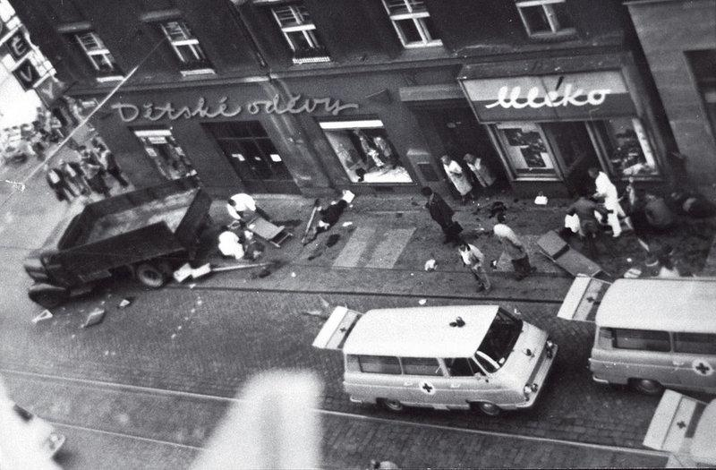
Místo tragédie (veřejně dostupný zdroj)
Matka vražedkyně se odvolala k Nejvyššímu soudu ČSSR, který rozsudek přezkoumal a potvrdil. Tehdejší předseda vlády žádost o milost zamítl.
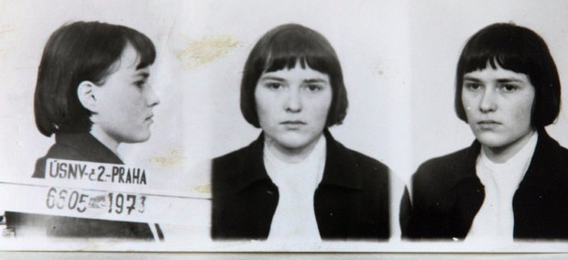
Vězeňské foto Olgy Hepnarové (Zdroj: http://img.blesk.cz/img/1/normal620/2635576.jpg).
„Ještě v prvním poschodí vězeňského bloku to šlo“, vzpomíná tehdejší její poslední dozorce, který ji vedl na popravu, „ale pak se začala prát o život“. Když dozorce odemkl mříž a otevřel vrata od chodby směřující k cele smrti, vražedkyně se sesunula k zemi. „Začala doslova řvát a ječet, válela se po zemi a pokoušela se nás kopat a kousat. Křičela ‚ne‘ a ‚nechci‘, ‚nechte mě‘ a myslím, že ji musela slyšet celá Pankrác. Ale dva chlapi si se ženskou, notabene s pouty na rukou, poradí. Stejně jsme ji ale museli dílem vléct, a pak dokonce i nést.“
„Poté, co Hepnarová ucítila na krku oprátku, přestala vzdorovat. Došlo k tomu, co lékař v protokolu označil jako ‚selhání tělesných svěračů‘. Pomočila se, pokálela i pozvracela,“ vzpomíná člověk, který dodnes věří, že podobný osud si masová vražedkyně zasloužila.
(Zdroj: http://www.blesk.cz/clanek/zpravy-krimi/381522.html).
Poprava byla provedena oběšením způsobem, jaký se užíval za Rakouska-Uherska a jaký užívali esesáci při tažení na východ: pomalé udušení škrcením smyčkou, trvající až několik minut. Oproti tomu nacističtí zločinci souzení norimberským tribunálem byli oběšeni propadlinou, kde smrt nastane okamžitě zlomením vazu.

Zadání pro samostatnou práci
- Pokuste se z dostupných informací popsat patologické příznaky postupně se rozvíjející dysregulace v organismu Olgy.
- Pokuste se s využitím poznatků neuropedagogiky zobecnit její příběh na vývojové příčiny nevytvoření autoregulace.
- Pokuste se shrnout etiologii a příčiny selhání její autoregulace, k němuž došlo 10. července.
- Pokuste se odpovědět na otázku, zda Olga jako dítě, dospívající a dysregulovaný dospělý mohla vědomě zvrátit patologický vývoj svého organismu a zabránit tak mnohonásobné vraždě?
Představte si, že si připravujete veřejné vystoupení na téma:
- Zkušenost, která by veřejnosti dala relevantnější návod na prevenci obecných trestných činů.
- Jaký je váš názor na trest smrti optikou tohoto případu?
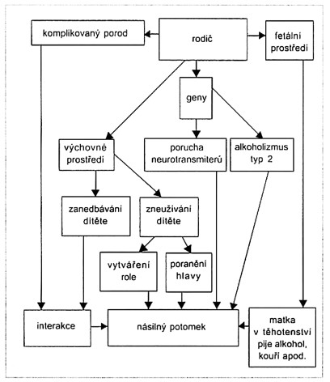
Vývojové cesty násilného jedince (Höschl a kol., 2002).

Dopis lékaři
Při zpracování samostatného úkolu můžete přihlédnout k dopisu, který Olga Hepnarová napsala lékaři MUDr. V. V. týden před dovršením 16 let, v době, kdy už měla za sebou zkušenost s psychiatrickou léčbou v Opařanech.
Milý pane … !
Předem Vám posílám srdečný pozdrav. Už je to dlouho, co jsem Vám psala naposled. Jestli Vás tenhle dopis překvapí, nebo ne, nevím.
Změnila jsem se hodně od té doby, co jsem odjela z Opařan, a snad to ani nemá smysl, že Vám píšu anebo že jsem Vám psala. Já jsem sama, a proto Vám píšu. S otcem nemluvím už od podzimu, kdy mě naposled zbil. Sestru jsem nedávno zbila já. Docela hloupě a pro maličkost a je zvláštní, že toho nelituji. Dřív mě bila ona. Jediný člověk, s kterým za celý den prohodím pár slov, je máma. Nemám s ní o čem mluvit, s nikým. Pořád mě podezírá z věcí, které by mě vůbec nenapadly, a nevěří mi. V tom snad dělá chybu. Nemám ji ráda. A do školy, do práce, tam, zpátky, všude sama. Oni mluví, pořád se hemží a smějí se, třeba věcem, které mě vůbec k smíchu nejsou. Hovoří spolu, jen aby mluvili, a vůbec jim to nepřipadá divné. Ve škole sedím a třeba za celý den nepromluvím ani slovo. Zvykla jsem si na to. Chovám se k lidem přezíravě, snad je to uráží, ale já jimi pohrdám. Na matiku mám starou učitelku. Oni se jí smějou a dělají jí všechno nejhorší, já to nedokážu, protože je nenávidím. Já nenávidím lidi, pane … .
Víte, zajímalo by mě, jaký asi bude můj vztah k nim později. Chtěla bych, aby pro mě lidi nebyli, aby mě byla lhostejná jejich slova, jejich řeči. To bych si přála. Jsem radši sama, než s nimi. Samotě a čemukoliv dávám přednost před jejich společností. Cítím nevyslovitelný odpor k většímu houfu lidí. Oni musí mít někoho, koho by odsuzovali, kým by pohrdali a komu by se obdivovali. Na jejich úsměvy a družnost všichni naletí. Zmrzačili mou duši. A proto je nenávidím. Nevím, jak bych Vám to řekla. Nevěděli o mě nic, věděli o mně akorát, že chodím kouřit. Nikdy jsem o sobě nemluvila. Říkali o mně, že jsem taková divná, že nevědí, co mi je a že mají ze mě strach. Na začátku roku se odevzdávalo vysvědčení z deváté třídy a před týdnem ho nechal třídní učitel rozdat. Mohl ho klidně rozdat sám, ale neudělal to. Teď to tedy všichni o mně vědí, že jsem byla v psychiatrické léčebně. Už si konečně nebudou dělat starosti s tím, že jsem divná. Ten den mi bylo moc smutno. Je mi moc smutno, pane … . Já je nenávidím, ale proč nikomu nedovedu ublížit? V Tichém Američanovi jsou tato slova: „Nepočínali bychom si všichni líp, kdybychom se nepokoušeli jeden druhému rozumět a smířili se se skutečností, že žádná lidská bytost nebude nikdy rozumět jiné, ani žena manželovi, milenec milence, ani rodiče dítěti?
Víte, já jsem o tom moc přemýšlela. Snad je to pravda. Je dobré, že se někteří lidé alespoň snaží o porozumění. Ale nejhorší je, když pochopí špatně. Mně nikdo nerozumí. Nestojím už o to. Už jsem se tolik vzdálila od lidí, že se někdy ani nesnažím vysvětlit si jejich chování. Jestli existuje nějaká svoboda, pak je větší v člověku, který není vázán na ostatní, na kolektiv než třeba v jedinci, který nemůže žít bez lidí, který je potřebuje pro svůj život a pro svou existenci a nedovede si představit život jinak než pohromadě. Ale mám já tu svobodu v sobě, nebo je pro mě ještě nucená, to nevím. I když jsem sama, pane …, já jsem šťastná, šťastnější jsem bez lidí. Oni mě od sebe odvrhli a já se k nim mám vracet, pokorně, ne to nikdy neudělám. Necením se tak vysoko, abych stála proti nim, ale nikdy nebudu s nimi. Jen má nenávist bude proti, nenávist, která nikomu neublíží a mně bude jen škodit. Lidi mě už nenajdou, změnila jsem se tolik, že už by mě marně hledali, už je na to pozdě. Snažím se o to, aby mi samota nebyla vůbec přítěží, ale abych v ní byla šťastná, šťastná přes všechen stesk a hořkost.
Učí se se mnou jedna dívka. Byla v Bohnicích, všichni to o ní vědí, poněvadž každému o sobě vykládá. Zařídila si to tak, že ji vyhodí, teď na konci roku. Je veselá, společenská a přitom je ale nešťastná a je ochotna považovat se za blázna. Říkají o ní, že je cvok. Jestli to říkají taky o mně, to nevím. Jednou jsem se jí zastala, oni jsou hloupí, neví, co je to blázen. Příští týden při češtině se bude probírat Nezval. Až se zeptá učitelka, jestli nezná někdo něco od něho, přihlásím se a řeknu třeba Akrobata. A potom jí taky řeknu „Vando, to jsem říkala pro tebe.“ Ona má smysl pro poezii. Jinak s ní nemluvím, s nikým, nikdo nemluví se mnou, nikomu nic nedávám a od nikoho nic nechci a nejhorší je, že nejsem téměř o ničem přesvědčená. To, co Vám, pane … píšu, to jsou jen myšlenky, kterými si taky nejsem jista. Jsem tak nešťastná anebo jsem tak šťastná? Nevím, co bych udělala, kdyby někdo z nich řekl, blázne, jestli bych se na něj jen pohrdavě podívala a řekla třeba jen „ubožáku“ nebo jestli bych ho strašně ztloukla a řekla „i kdybych byla blázen, ty to o mně říkat nebudeš“ anebo bych se jen nahrbila a zase mlčela a zase byla smutná. Nevím. To, co jsem Vám napsala, to a ještě něco, co je prostě ve mně, to mě dělí od lidí. Vy mi rozumíte. Vaším povoláním je znát lidi.
Učení se mi daří slušně, ve škole vynikám v češtině, měla jsem jediná ze třídy jedničku, jinak mám dvojky a knihařina se mi líbí. Líbí, říkám, když se mě někdo ptá. Líbí se mi tak jako jiná práce, ale nejvíc proto, že mám ráda knihy. Knihy jsou pro mě něco, bez čeho bych nemohla být. Z knih také znám a vím toho víc, než oni. V sobotu a v neděli dělám brigádu v továrně. Zařídila jsem si to teprve nedávno. Protože peníze, které dostávám v práci, mi stačí sotva na kouření a já si chci kupovat knihy a o prázdninách, tedy o dovolené, chci jet na Moravu na kole. Když jsem se o tom zmínila doma, řekla matka: „A to chceš ject sama?“ Ona to neví, že jsem sama. Když mám třeba volné půldne, tak někam jedu za Prahu, jedu a když se mi chce, tak si třeba lehnu někam do trávy a třeba si říkám básničky. Takhle bych chtěla žít, jezdit a zůstat kdekoli, kde by se mi líbilo, a pak bych zase jela dál. Diví se mi, že nechci chodit do tanečních. Vstup do společnosti a říkat společenské fráze. Děkuji, nechci, tak jako se obejdu bez lidí, obejdu se i bez tance. Já bych si moc přála, pane …, překonat sebe svým životem, tak jak jste mi to psal. Děkuji Vám.
Olga Hepnarová
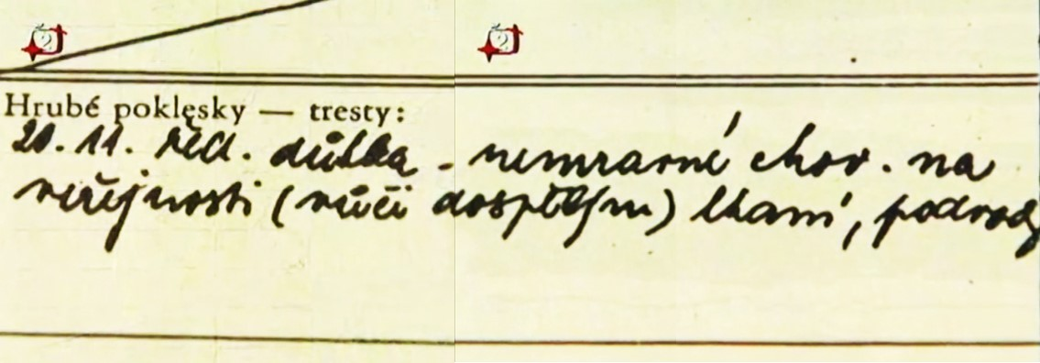
Učitelé odpovědní za výchovu o ní na vysvědčení napsali
(snímek z tv dokumentu)
Učitelé odůvodňovali meziroční zhoršení prospěchu ze samých jedniček na trojky tím, že Olga žije u dědečka a nežije s rodiči. Mohl si snad někdo z nich myslet, že duševní poruchu léčenou antipsychotikem s depresivními příznaky jako následek patologických rodinných poměrů a pravděpodobné genetické dispozice vyléčí důtkou?
Časopis Týden o ní v roce 2017 napsal, že to byla asi nejchladnokrevnější vražedkyně.
Jiné periodikum ji označilo za bestiální vražedkyni osmi lidí.

Komparativní případ z pedagogické praxe
(Události, Česká televize, 6. 6. 2017, autor I. Lukáš) Žák Cvrček kvůli své hyperaktivitě spojené s dysgrafií a dalšími poruchami ve škole trpěl. Spolužáci se mu smáli. Pošťuchovali ho „jako že je postižený a podobně“. Učitelé mu nedokázali pomoci. V 6. třídě proto změnil školu.
Nová škola mu na rozdíl od té minulé nabídla individuální výchovný program – takzvanou smlouvu s rodiči. Byly rozděleny úkoly mezi žáka, učitele, rodiče a pedagogicko výchovného poradce.
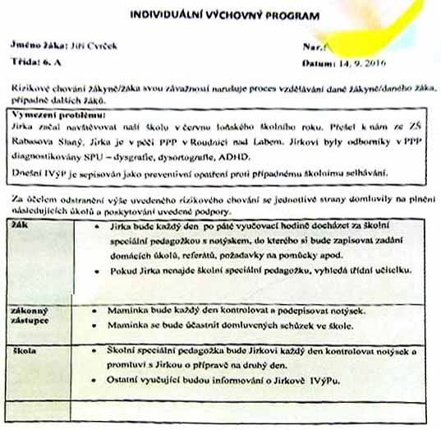
Jirkův individuální plán (vypůjčeno z tv reportáže).
Matka po čase konstatuje, „dopracovali jsme se k tomu, že jsme Jirkovi zrušili asistenta, protože jsme zjistili, že ho absolutně nepotřebuje“. Jirka chodí do školy rád.
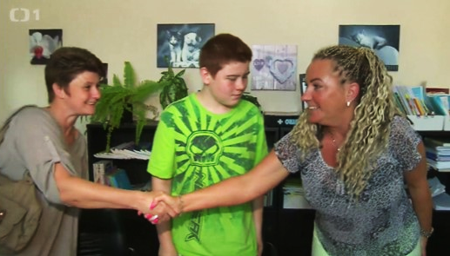
Na obrázku zleva doprava: matka, Jirka, pedagogicko výchovná poradkyně
(vypůjčeno z tv reportáže).
Taková podpora přinesla podle údajů České školní inspekce alespoň krátkodobé zlepšení chování u více než 90 % žáků. Nefungovala jen u 8 % dětí. Na druhém stupni jsou výsledky podobné, neúčinnost je zhruba 15 %. Přes prokazatelnou efektivitu užívá této formy podpory dětí jen necelých 17 % škol.
Ve škole, kam Jiří chodí, využívají smlouvy s rodiči více než 5 let. Její ředitel odhaduje, že pomohly až u 90 % problematických žáků. Nezbytná je spolupráce rodiny, u Jirky možná i jeho psa.
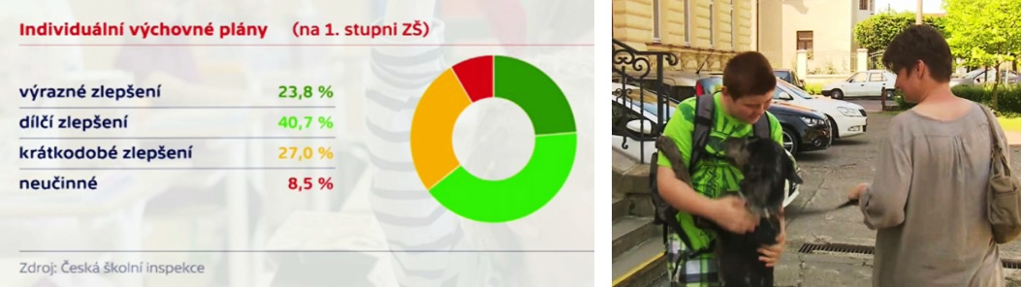
Vlevo statistika ČSI, vpravo Jirka před školou se vítá se svým psem (vypůjčeno z tv reportáže).

Komparativní případ ze světových dějin
Pokud by odstrašující případ Olgy Hepnarové a jeho porovnání s žákem Cvrčkem nestačily a někdo by měl tendenci to zlehčovat, připojujeme pro srovnání ještě jeden případ z nedávné světové historie – iráckého diktátora Saddáma Husajna. Byl to jeden z nejsadističtějších vládnoucích jedinců v moderních dějinách. Jak k tomu došlo?
Saddámova matka nenáviděla své dítě už před narozením. Její postoj k plodu byl ten, že ve svém břiše nosí Satana. Dítě se pokusila zabít. Pak ho odmítla. Chlapec byl dán na vychování k strýci, který sympatizoval s německými nacisty a těžce nenáviděl Peršany, Židy a mouchy.
V roce 1958 proběhl v Iráku puč proti okupaci Britů. Saddám se jako mladý pouliční násilník stal vedoucím úderného oddílu strany. Svými „schopnostmi“ se rychle vypracoval na pracovníka tajné služby, kde si vysloužil pověst naprostého sadisty. Vymyslel 107 způsobů krutého mučení, kromě jiného pálení očí cigaretou, které jemu a jeho kumpánům dělalo zvláštní potěšení.
V roce 1972 již jako vedoucí činitel státu znárodnil ropný průmysl. Získané prostředky vkládal do rozvoje infrastruktury a sociálních věcí. Za to mu byla udělena cena UNESCO. V té době byl spojencem USA a Západu proti íránské islámské revoluci. V roce 1983 použil ve válce s Íránem všeobecně zakázané chemické zbraně. Ovšem Západ dělal, že to nevidí.
V roce 1988 provedl chemický útok proti Kurdům, kteří se snaží o samostatný stát od první světové války a pádu osmanské říše. Západ znovu dělal, že nic nevidí, stejně jako neviděl či nechtěl vidět brutální potlačování opozice za použití nekrvavějších, zcela sadistických prostředků. Saddámovo diktátorské ego zbavené jakékoli vnější zpětnovazebné kontroly narůstalo do obludných rozměrů. Jako chorobný megaloman obnovil starověké město Babylon, přitom na každé desáté cihle bylo jeho jméno.
Husajn nadělal u Saúdské Arábie a Kuvajtu astronomické dluhy. Proto v roce 1990 napadl Kuvajt. Tehdy se jeho dosavadní spojenci a podporovatelé vzpamatovali. Prezident USA Bush prohlásil, že „to nelze tolerovat“. Vojenská koalice, zahrnující vedle USA též Sýrii, Egypt a Rusko porazila Saddámovu armádu a z Kuvajtu ji vypudila. Spojenci nicméně rozhodli ponechat Saddáma Husajna u moci.
Až v březnu 2003, kdy se Saddámovo chování zcela vymklo kontrole, vyhlásily Spojené státy Husajnovi válku. V operaci Irácká svoboda, kdy se vojáci nenávidějící diktátora postupně hromadně vzdávali, byl Husajn během několika týdnů poražen. 30. prosince 2006 byl po soudním procesu oběšen za zločiny proti lidskosti.
Saddámův příběh ukazuje, jak dítě poznamená patologický vztah matky k plodu. Narušení, v daném případě vůbec nevytvoření primární vazby (matka) ani pozdější kotvící sekundární vazby (strýc) způsobí dezorganizaci jeho psychických procesů. Takový jedinec je predisponován ke kopírování patologických vzorů, které Saddámovi přihrála dějinná situace v jeho domovině rovnou do cesty.
Je-li navíc od doby těhotenství emočně patologicky exponován, nevytvoří se u něho empatická funkce, kterou označujeme soucit. To mu umožní vnímat utrpení druhých lidí jako kompenzátor jeho vnitřní nerovnováhy, takže mu přináší uspokojení a z jedince se stává sadista. Jelikož takový člověk může navenek působit jako rozhodná, bezskrupulózní a efektivní vůdčí osobnost bez zábran, která se může hodit určitým geopolitickým zájmům, jsou nad jeho zvěrstvy a psychopatologickými riziky zavírány oči. Takže mu nic nestojí v cestě uzurpovat nekontrolovanou moc a stát se diktátorem.
Tuto kazuistiku zde uvádíme proto, že pouhý popis dějin ani jejich výklad z morálních a filozofických hledisek, která mají tvořit základ historické paměti, nestačí pro to, aby se napříště podobné věci neopakovaly. Budeme-li zavírat či jen přivírat oči nad výchovnými riziky, a to i zjevnými, můžeme, dojde-li k nějaké katastrofě, poděkovat jen sami sobě. Lhostejno, zda jde o individuální zabití nebo celonárodní diktátorskou genocidu. Příslušného jedince můžeme ex post soudit, odsuzovat, můžeme moralizovat a zaklínat se jak chceme. Ztracené životy obětím nevrátíme ani neuchráníme budoucí oběti od podobného osudu.

Zadání pro samostatnou práci
Pokuste se dovodit z vlastní zkušenosti, na základě svých znalostí i představ o neurologické funkční podstatě mozku učícího se dítěte hypotetické odpovědi na tyto otázky:
- Proč učitelé nedokázali na původní škole Jirkovi pomoci, a to ani s pomocí asistenta?
- Proč to na nové škole najednou šlo?
- Jaký je asi rozdíl k přístupu ve vedení školy u obou ředitelů – původní a nové?
- Proč tuto formu pomoci neužívá 83 % škol?
- Jaký je asi poměr mezi vrozenou a získanou složkou zmíněných poruch u Jirky?
- Jakou šanci má dítě vyrovnat se se svými poruchami bez takové pomoci?
- Jakou roli může v daném konkrétním případě hrát zmíněný pes?

Příběh Sigmunda Freuda
Sigmund Freud (1856 – 1939) byl jedním z prvních, kdo popsal chybné učení a jeho důsledky. Sám pocházel z problematické rodinné konstelace – starší přísný otec a mnohem mladší láskyplná matka. To v mladém Sigmundovi vyvolávalo pocity ohrožení. Trpěl nočními děsy, enurézou, halucinacemi, v pozdějším věku ztrácel pod návalem úzkosti vědomí.
Freud byl původně neurolog. Prostřednictvím této specializace se dostal k funkčním neurologickým poruchám – obrnám, třesům, funkční slepotě, poruchám vědomí. Tj. poruchám způsobeným nikoli poškozením nervové sítě, ale změnou její funkce.
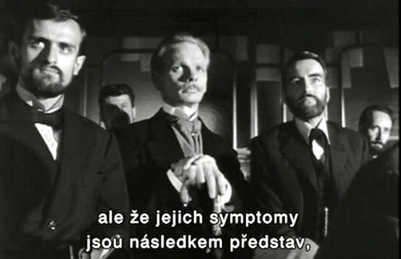
Snímek z filmu Freud - vpravo (Universal International, 1962).
Snímek zachycuje mladého Sigmunda Freuda na přednášce prof. Charcota, který předvádí studentům pacientku s funkční obrnou dolních končetin (nemůže se postavit a chodit) a pacienta s třesem parkinsonského typu. Titulek na snímku je část jeho věty: „Tito dva pacienti netrpí organickou chorobou, ale jejich symptomy jsou následkem jejich představ, které ovládají jejich mysl.“ Představy jsou v případě pacientů neuvědomované, proto dnes užíváme přesnějšího termínu mentální reprezentace. Pod představou rozumíme uvědomovaný vizuální obraz.
Díky tehdejším pokusům s hypnózou si Freud všiml, že poruchy u jednotlivých pacientů (a) souvisejí s jejich dřívějšími traumatickými prožitky, (b) lze příznaky poruchy utlumit nebo přechodně odstranit v průběhu hypnózy, (c) pacienti si některá traumata vědomě nepamatují.
Začal se problému věnovat a postupně zjistil, že traumatické zážitky na sebe v průběhu života nasedají. Jsou vícevrstevné. Prostřednictvím hypnózy a později zpětného vybavování vzpomínek volnými asociacemi, jež dostalo název psychoanalýza, se dokázal u pacientů dopracovat až do jejich věku kolem dvou let. Při zvědomění negativních zážitků, jejich znovuprožití a plném odkompenzování například emočním „výbuchem“ docházelo u pacientů k funkčním úzdravám. Pacient se zbavil neurotických příznaků, začal znovu chodit nebo vidět.
Freud postupně spojil své poznatky příliš úzce se sexualitou, a to i u malých dětí věku cca 2 let. Dovodil tzv. oidipovský komplex a vývoj dítěte rozdělil na hypotetická od sexuality odvozená období (anální, orální). Tato konstrukce zašla za hranici reality, což Freudovi vyneslo pohoršení a odsouzení širokou odbornou veřejností. Nicméně její jádro – tzv. slast prezentovaná fyziologickým stavem somatu id – bylo v souladu s dnešní neurovědou, položíme-li Freudovu slast rovnu dnešnímu pojmu homeodynamické rovnováhy a cestu k jejímu dosažení autoregulaci.
Sto let od Freudových prací poznáváme díky neurovědám, že organismus opravdu:
- vyhodnocuje přijaté podněty na základě dosud naučených emočně-kognitivních vzorců a na základě toho se neustále proměňují a vyvíjejí jeho autoregulační mechanismy. To je v souladu například s modelem hypotetického počítače Alana Turinga, viz studijní materiál N 16 Podstata mentálních funkcí.
- V důsledku toho se může jednou prožité trauma dále prohlubovat chybně vyhodnocenými novými prožitky, což může vést až k funkční poruše výše uvedeného typu, stejně jako k poruše chování, vztahů, vnímání reality (derealizaci) apod.
Dále je pro nás podstatné, že prožitky, jejich vrstvení, případná kumulace i terapie jsou spojeny s prefrontální kůrou, což se už za Freuda chápalo v souvislosti s vizuálními představami.

Zadání pro samostatnou práci
- Prostudujte si Freudovu profesní dráhu.
- Vyberte si a promyslete jeho klíčové poznatky týkající se funkčních neurologických poruch.
- Promyslete způsob jeho uvažování, kterým ke svým objevům dospěl.
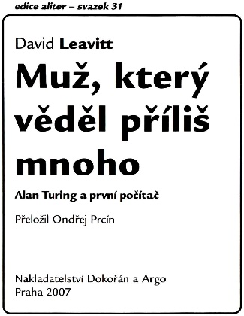 | Titulní strana publikace o Alanu Turingovi, který formuloval princip počítacího stroje „učícího se“ na základě kumulované zkušenosti.  Rovněž titul studijního materiálu N 16 Podstata mentálních funkcí.

Zadání pro samostatnou práci
- Nalezněte v literatuře nebo ve svých znalostech, co je testování reality dítětem?
- Porovnejte s principem Turingova počítače.
- Můžeme prohlásit toto testování za zlobení?
- Čím a jak ohrozíme dítě, jehož testování reality prohlásíme za zlobení?
Z pilnosti si můžete promyslet latinskou moudrost: „Quó semel est imbúta recéns, servábit odórem testes diú.“ : Jakou vůní byla jednou naplněna nová nádoba, takovou si dlouho uchová.
- Promyslete principiální shodu latinské moudrosti s Turingovým modelem, jež jsou od sebe vzdáleny 2000 let, a vyslovte závěr týkající se primárního formování mentálních funkcí dítěte.

Rovnováha na rozhraní
Chceme-li pochopit Freudovy poznatky do principu, musíme se vrátit k povaze rozhraní. Na úrovni buňky jsme si ukázali, že přes buněčnou membránu neustále prostupují dovnitř a ven molekuly a ionty. Buňka se pasivně na základě fyzikálních zákonů i aktivně na základě užití energie a učení (adaptace) všemožně snaží udržet tuto dynamickou rovnováhu.
Jiný případ by nastal, kdybychom vstupu nebo výstupu nějak bránili. Buňka by nemohla udržet rovnováhu, nastal by v ní pomyslný přetlak nebo podtlak, její metabolismus by narazil na hranice svých možností a zastavil se. Nastala by buněčná smrt.
Nyní se přenesme na úroveň rozhraní osobnosti. Přes ně neprocházejí molekuly a ionty, i když také – jídlo, pití, vzduch, vyměšování – ale hlavně signály – podněty, požadavky, příkazy, zákazy, hodnocení. I v tomto případě je nezbytné pro zdravý vývoj člověka a plnohodnotný život, aby vstupy a výstupy byly v rovnováze. Nesmíme však zapomenout, že každý přijatý a vydaný podnět přes rozhraní osobnosti vyvolá na úrovni buněk změny prostupů molekul a iontů na jejich membránách.

Funkční podstata mentálního vývoje dítěte
Do věku asi ½ až 1 roku: má geneticky daný vnitřní zdroj podnětů – nerovnováh – který je nutí neustále vysílat signály do okolí, provokovat okolí: pohybuje ručičkami, manipuluje s předměty, hází předměty, sleduje jejich setrvačnost, pohyby, zvuky, chování.
Genetická danost spočívá v tom, že mozek má v tomto věku nejvíc neuronů a synaptických spojů, takže mentální soustava je nestabilní. Tato nestabilita je zdrojem náhodných pohybových akcí.
Od ½ až 1 roku dále: vysílá podněty k okolním osobám, aby sledovalo jejich pohybové, slovní a emocionální reakce. Nejprve po jednotlivcích, po 2. roce života ve skupinách – prvotní socializace. Dítě doslova provokuje okolí, testuje jeho odpovědi, získává zkušenosti, vybírá nejúčinnější a naopak rizikové vzorce, učí se. Učí se zpracovávat neúspěch, selhání – frustrace, traumata.
Zhruba od 1 roku začíná přirozený úbytek neuronů (apoptóza) a „prořezávání“ nadbytečných synapsí (pruning). To je proces výběru osvědčených reakcí na typické vnější podněty. Netypické – málo opakující se a neefektivní vzorce pohybových a behaviorálních vzorců jsou „průklestem“ mozku zapomínány.
Okolí ve vztahu k dítěti zde musí zůstat v pasivním postavení – přijímat a odpovídat. Nesmí dítěti v jeho aktivitách bránit. Kdybychom bránili, narůstal by v jeho organismu emoční (motivační) přetlak, který by vedl k jeho biologickému, ale hlavně mentálnímu poškození. Kdybychom dítěti nedopřáli dostatek odezev, vyvolávali bychom v jeho organismu podtlak – emoční nedosycení a podnětovou deprivaci.

Zadání pro samostatnou práci
- Další varianty domyslete sami.
Tento aktivní, náhodný způsob učení dítěte končí zhruba v jednom roce života, kdy se dokončí myelinizace axonů (vývoj bílé hmoty mozku) a zahajuje se již zmíněné učení prořezáváním axonálních a synaptických spojů – pruning. Od této doby až do konce života budou spoje a neurony v jeho mozku pouze ubývat.
Povšimněme si, že věk moudrosti, obvykle kolem 60 let věku a výš, je spojen s poměrně již prořídlou neuronální sítí. To ještě není demence stařecká a už vůbec ne Alzheimerova. Je to vyprofilovaná funkce mozku vysoké míry obecnosti na rozsáhlé množiny podnětů různorodého typu, obsahující jednotící charakteristické znaky. Takový mozek už se obtížně, pokud vůbec, učí větším množstvím kvalitativně nových detailních znalostí, zato snadno objevuje obecné souvislosti přemosťující třeba několik zdánlivě nesouvisejících vědních disciplín.
Ve věku nad 1 rok dítěte nastupuje aktivní úloha osob tvořících formující prostředí dítěte. Postupně začínají klást na dítě požadavky od nejjednodušších po stále složitější a:
- náhodou,
- návodem,
- vzorem
- a zpětnou reakcí učí dítě je zvládat.
I zde a pořád musí zůstat bilance vstupů a výstupů vyrovnaná. Platí totéž, co v předchozím případě: vnitřní nebo vnější přetlak působí škody, stejně jako podnětová deprivace.

Zadání pro samostatnou práci
Uvědomte si na základě tečkovaných odrážek podstatu všeobecně známých metod výuky:
- zkus to a uvidíš – učení pokusem a omylem
- udělej to, jak říkám – což je totéž co mentoring
- dívej se, jak to dělám – učení kopírováním vzoru
- zpětná vazba, což je totéž co koučink
V prvním případě se mládě učí samo, efektivita učení je poměrně malá a rizikovost pro mládě vysoká. Další tři odrážky reprezentují transgenerační přenos kumulované zkušenosti, což je učení efektivní, prakticky bezrizikové a jediné možné pro přenos složitějších dovedností.

Zadání pro samostatnou práci
- Nalezněte v literatuře, lékařských kazuistikách či jiném zdroji případy, kdy kumulace nekompenzovaného vnitřního „přetlaku / podtlaku“ vedla v pozdějším věku u dítěte k poruše chování, psychické poruše, psychosomatické poruše nebo kriminálnímu jednání.
- Pokuste se dovodit z disponibilních údajů, jaké chování dospělých tuto nerovnováhu v psychice dítěte způsobilo.
S využitím těchto poznatků se můžete pokusit dovodit etiologii problému Olgy Hepnarové.

Prolomení obran
Žádnou strunu nelze napínat donekonečna.

Příklad z neuropsychologické praxe
Emoce v podobě změny fyziologického stavu organismu nám pomáhají porozumět světu a komunikovat s druhými lidmi: tušení, intuice, empatie, emoční inteligence. Pouhé rozumové a logické vyhodnocení vnějších signálů nestačí. Nezbytné je přiřazení emoční valence, například jsou-li pro nás tyto signály ohrožující nebo nás před něčím varují – emoční vodítka (emotional cues). Za emoční vyhodnocení zodpovídá amygdala a systém zrcadlových neuronů především pravé hemisféry.
Nejpřirozenější reakcí je chovat se tak, abychom obnovili emocionální neboli fyziologickou rovnováhu. V některých situacích to ale není možné. Například ve společnosti je nezbytné se přizpůsobit (coping) a nelze naplno projevit vztek, hněv, smát se nebo utíkat. Jsme nuceni k potlačení (suppression) takového chování vůlí.
Jednorázové nebo krátkodobé potlačení nevadí. Trvá-li ale delší dobu, dochází ke zvyšování aktivity amygdaly a autonomní soustavy. To nelze protahovat do nekonečna. Existuje určitá mez, za kterou dochází k adverzní reakci organismu a poškození tělesného a duševního zdraví, například velké depresi, která může skončit sebevraždou – major depression (podle: Suchy in Kulišťák et al., 2017, s. 226-228).

Příklad z klinické praxe: rakovina
Enzym guanosin trifosfatáza GTPáza se při vazbě na G protein třídy Ras angažuje v procesech, které aktivují buněčný růst, dělení a buněčnou smrt. Z toho důvodu jsou některé z proteinů Ras onkogenní, tj. rakovinu způsobující, zatímco jiné z téže třídy rakovinné bujení potlačují (tumor suppression). Mutace v genech, z nichž se exprimují Ras, vyvolávají nadměrnou nebo naopak potlačenou tvorbu (expresi) proteinů této třídy. Nadměrná exprese je prvním krokem k rozvoji rakovinného bujení v orgánech včetně pankreatu, tlustého střeva a plic (Koeppen, Stanton, 2010, s. 46). Vidíme zde další konkrétní případ tolikrát opakovaného obecného principu dynamické rovnováhy: onkogenní vs. tumor suppression.
Některé léky proti rakovině pracují na principu inhibice (snížení aktivity) příslušných enzymů. Zdálo by se, že musí fungovat stoprocentně. Ale nefungují. Proč? Právě proto, že molekulární signální cesty uvnitř buněk jsou spletité a vzájemně propojené. Takže jiná signální cesta může inhibovaný enzym obejít. Evoluční význam těchto paralelních cest spočívá tom, že vytvářejí funkční zálohu. Když je poškozena nebo selže jedna, zůstávají ostatní. Zároveň se navzájem kontrolují tím, že vytvářejí zpětné vazby.
Konkrétní konstelace signálních cest je u každého jedince zcela individuální, protože je výsledkem jeho vývoje. Obecným návodem na prevenci, stejně jako na pomoc při onkologické léčbě, je udržovat organismus po dobu jeho života, potažmo vývoje a zvláště pak při nemoci co nejvíc v rovnováze (obligátní klid na lůžku a pokoj v duši).
Všechny molekuly účastnící se v této a všech ostatních biochemických kaskádách jsou produktem genové exprese, jež je výsledkem působení jiných molekul, které jsou rovněž produktem genové exprese a tak to jde stále dál a dál. Z toho plyne, že každá jednotlivá molekula tím, že existuje, nese v sobě informaci o kauzální historii svého vzniku až do zárodečného vajíčka. V tom smyslu je otiskem průběhu celého dosavadního života organismu, jenž má dvě zásadní složky – (a) biochemické prostředí uvnitř organismu, (b) vnější prostředí působící na poměry uvnitř organismu. Z toho vyplývá, že zdraví či nemoc je výsledkem kombinace:
- Genové dispozice
- Vlivů prostředí ovlivňujících vývoj uvnitř organismu (zejm. patogenů a stresové zátěže)
- Statistických fluktuací v biochemických procesech (vč. náhodných genových mutací)
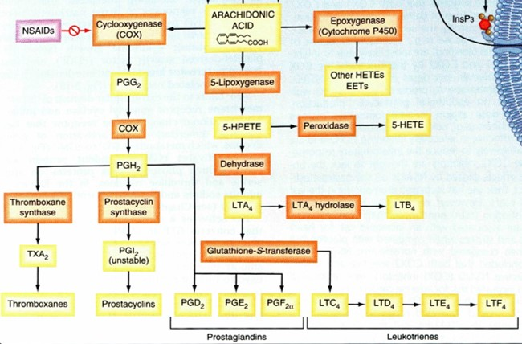
Schéma enzymatického zpracování kyseliny arachidonové v buňce;
v oranžových rámečcích enzymy (Koeppen, Stanton, 2010, s. 45).

Příklad z klinické praxe: záněty
Kyselina arachidonová se vytváří v buňkách poté, co se určité molekuly (ligandy) navážou na příslušné membránové receptory. Molekula kyseliny je poté působením enzymů přetvářena na různé produkty. Jedním z nich jsou leukotrieny. Ty participují na alergických a zánětlivých reakcích, včetně astmatu a revmatické artritidy.
Proti zánětlivým reakcím působí například nesteroidní protizánětlivé léky typu aspirin, ibuprofen, naproxen. Pracují tak, že inhibují expresi genu COX2 enzymu cyklooxygenáza (Koeppen, Stanton, 2010, s. 46).
Opět nás to vede k závěru, že prevence zmíněných onemocnění spočívá v tom, omezit působení podnětů vedoucích ke kyselině arachidonové a příslušným enzymům a zajistit působení jiných podnětů, které tento proces vyvažují, a to celé uvést do rovnovážného optima.

Příklad z klinické praxe: fototerapie
V léčbě psychických i některých somatických poruch se užívá jako pomocného, především rehabilitačního prostředku fototerapie. Na světlo je citlivý organismus jako celek, ale i jeho buňky. Chybnou logickou úvahou bychom mohli dojít k závěru, že když světlo má léčivé účinky, čím víc budeme svítit nebo se vystavovat slunci, tím budeme zdravější.
To je typicky chybný excesivní závěr. Všichni víme, že musíme spát a k tomu potřebujeme tmu. Nedostatek spánku vede až k závažným poruchám tělového metabolismu. Příliš mnoho slunce způsobuje úžeh, úpal a rakovinu. Rovnováhu můžeme proto charakterizovat úslovím - všeho s mírou.

Rovnováha
Organismus za normálních okolností dokáže vyrovnávat výchylky kolem optimální rovnováhy. V případě rakovinných buněk, vznikajících v důsledku genové mutace, jak jsme viděli na příkladu z klinické praxe, vybalancuje situaci (a) buď uvnitř signálních cest, takže k excesi nedojde, (b) nebo zlikviduje rakovinnou buňku imunitou. V okamžiku, kdy na to jedna i druhá možnost přestanou stačit, tj. ve chvíli prolomení obran se zahájí rozvoj onemocnění.
Podívejme se na problém z pohledu rozhraní. Organismus funguje na principu neustálého pohybu iontů a molekul přes buněčná rozhraní. Je to dynamicky rovnovážný pohyb dovnitř a ven. Každou sekundu se takto pohne nesmírné množství částeček řádu 10¹⁵ a více. Když do toho vstoupíme zvenčí běžným podnětem, je to, jako když jeden člověk vstoupí do velkoměsta. Ve městě nikdo z těch, kdo už tam byli, nefunguje izolovaně. Život města závisí na součinnosti obyvatel, a to na všech možných úrovních. Vstup jednotlivce znamená jen nepatrné vyrušení. Jednotlivec je absorbován, jeho nepatrná „rušivá vlnka“ se zpětně ustaví do rovnováhy a souhra celku pokračuje dál.
Jiná situace nastane, když příchozí vyvolá paniku. To spustí dezorganizaci. Se součinností je konec. Organismus přestane být schopen absorbovat vetřelce bez následků. Moment, kdy k tomu dojde, je prolomení obran. Zpřetrhají se funkční vazby, praskne pověstná struna. Obyčejně v nejslabším místě systému, v němž je zranitelný.
Prolomení obrany, vyjdeme-li z příběhu o Freudovi, je situace, kdy organismus již není schopen vyrovnávat zátěž kapacitou svých rezerv (buffer – polštář) a podlehne. Ve Freudově případě ztratí schopnost hýbat končetinou (funkční paréza), vidět (funkční slepota), vnímat realitu, pamatovat si (zapomínání traumat).
Obecně vzato, každý systém, kterým je i lidský organismus, je schopen pracovat bez poruchy v určitém rozmezí zátěže. Když zátěž překročí mez tolerance, dojde k narušení funkce, případně její nevratné destrukci - praskne pružina, zlomí se kost, perforuje žaludeční stěna, „vytečou“ nervy.
Totéž platí pro koordinaci činnosti buněk, tkání a orgánů. Může být do jisté míry narušena. Harmonie nikdy není úplná, resp. dosažení takového stavu je statisticky nepravděpodobné. Organismus funguje v rozmezí statistické fluktuace.
Dokud látkové a funkční rezervy vystačí krýt deficity plynoucí z poklesu koordinace, organismus pracuje normálně. Říkáme, že je v mezích normy. Například buňka dokáže krýt energetickou spotřebu z vlastních rezerv asi minutu. Okamžik, kdy se rezervy vyčerpají a nevykrytí deficitů postihne funkce či strukturu, je okamžikem prolomení obran.

Příklad z výchovné praxe: denní program dítěte
Dítě školou povinné dítě prochází v průběhu dne různými režimy:
- Škola – kázeň, zátěž výukou, zkoušení písemky, strach z učitelů
- Hra – dítě si hraje s vrstevníky
- Rodina – dítě je v interakci s rodinnými příslušníky v kruhu rodinném, např. při večeři
- Aktivita před usnutím
- Spánek
Evolučně je jeho organismus disponován na stresovou a relaxační expozici zhruba takto:
- 1 hodina vrcholné stresové zátěže (boj, lov)
- Několik hodin práce bez stresové zátěže (např. zpracování úlovku nebo výroba zbraní)
- Zbytek do 24hodinového cyklu relaxace
To je maximum zátěže, jakou je organismus schopen absorbovat a rovnovážně zpracovat. Nyní uvažme, jakými zátěžemi dítě ve skutečnosti prochází.
- Škola trvá 6 i více hodin, relaxace s výjimkou přestávek minimální, pokud vůbec nějaká.
- Hra – může mít relaxační charakter, ale (!) protože hra s vrstevníky je socializační proces, jehož přirozenou a nezbytnou součástí jsou zátěžové psychosociální interakce, včetně například sociálního vylučování a psychosociální šikany, může zdánlivě nevinná hra představovat ještě vyšší stresovou zátěž, než škola.
- Rodina – obyčejně je život v rodině provázen mnoha stresory, od manželských neshod až po kárání dítěte za školní výsledky a chování.
- Aktivita před usnutím – měla by uvádět organismus dítěte do před spánkové rovnováhy. Ve skutečnosti mnohé děti se „nervují“ u počítačů, spory se sourozenci, napínají nervy u televizních thrillerů a trpí úzkostí, co přinese zítřejší den.
- Spánek – kolik dětí má skutečně kvalitní NON-REM a REM spánek v rozsahu alespoň 1/3 denní dotace, tj. 8 hodin?
Můžeme se divit, že Linka bezpečí má až 500 telefonátů denně dětí volajících v zoufalé situaci o pomoc? Můžeme se divit, že přibývá alergií, zánětlivých onemocnění, psychických poruch, rakoviny?

Příklad z klinické praxe: zánětlivé onemocnění střev
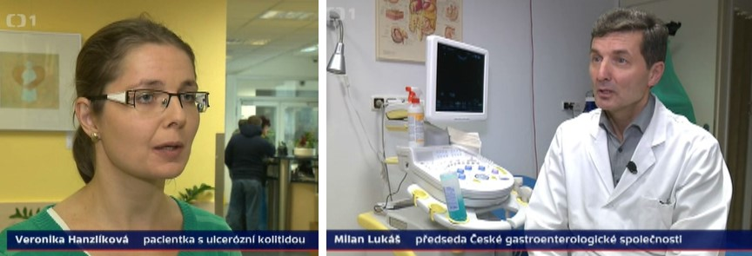
(Události, Česká televize, 24. ledna 2017).
Pacientka Veronika Hanzlíková: „Můj tehdejší přítel tragicky zahynul. V tu chvíli nastalo kolečko psychických propadů a na to zareagovalo zažívání. Zánět se mi rozjel do celého tlustého střeva.“ Zánět nebyl léčitelný běžnými prostředky a bylo nutno nasadit extrémní terapii – biologickou léčbu.
MUDr. Milan Lukáš: „Je představa, že se jedná o abnormální reakci imunitního systému střev na normální fyziologickou střevní flóru, na kterou reaguje přemrštěně tak, že vyvolává zánět, jenž ničí vlastní tkáň.“
Vazba zánětu na stres je příkladem prolomení obran. Lze předpokládat, že pacientka nebyla na stresové zátěže kvalitně adaptována v průběhu svého vývoje a stres zažívala častěji a intenzivněji, než jiní lidé. Podrobnosti bychom zjistili v anamnéze. V úvahu musíme samozřejmě vzít možnou geneticky danou náchylnost k tomuto konkrétnímu onemocnění. V případě jiného člověka s jinou genetickou predispozicí stres prolomí obranu v jiném místě.
Lze vyslovit závěr, že konkrétní výchovné vedení dítěte by mělo být sladěno s jeho genetickými predispozicemi, jak v kladném smyslu – nadáním, tak záporném – náchylností k určitým nemocem. Výchovné působení musí být co nejvíc individuální, nelze je paušalizovat.

Zadání pro samostatnou práci
Nalezněte v pramenech a popište prolomení obran v dalších případech:
- První příjem drogy za účelem kompenzace (ne z důvodu prožitku nebo sociální poddajnosti)
- Povolení nervů, zbláznění se, zešílení v důsledku nadkritické tenze (například při nedostatku spánku, pracovním přetížení, rodinném konfliktu, dlouhodobé šikaně, při mučení)
S využitím pramenů proveďte srovnání a definujte rozdíl mezi prolomením obran a syndromem vyhoření.

Příklad z klinické praxe: náhlé úmrtí vrcholového sportovce
(Události, Česká televize, 7. února 2017, MUDr. Věra Adámková, IKEM Praha)
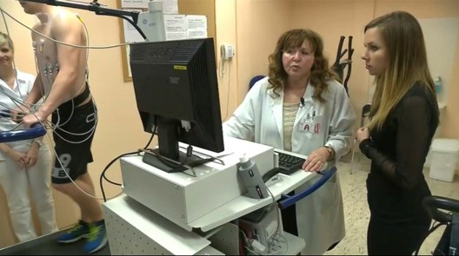
„Kardiologické vyšetření odhalilo výskyt vrozené vady aortální chlopně u zhruba 10 procent sledovaných sportovců, ve 13 procentech jsme zjistili poruchu převodního systému srdce. U dalších 10 procent sportovců byla zjištěna závažná metabolická vada, o které dosud neměli ani ponětí." Studii provedl IKEM Praha v rámci prevence náhlých úmrtí vrcholových sportovců. V pilotním projektu bylo sledováno 98 profesionálních ragbistů a hokejistů od 18 do 37 let.
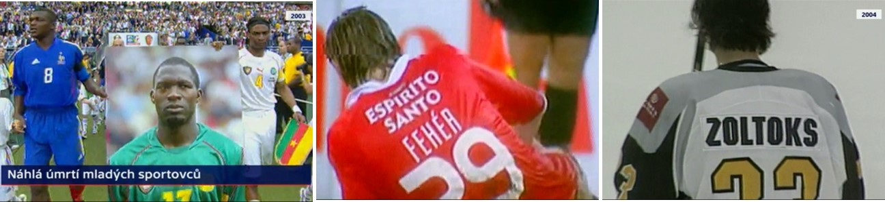
Marc Vivien Foe – náhlá zástava srdce, Miklós Fehér – infarkt, Sergej Zoltoks – selhání srdce.
Náhlé úmrtí sportovce, který je pod pravidelnou péčí sportovních lékařů a díky sportu by se měl teoreticky těšit výtečnému zdraví, je typickým případem prolomení obran při přetěžování organismu pohybovou zátěží a stresem.

Prolomení psychických obran
O obranách a jejich prolomení mluvíme nejen u biologických, ale též psychických funkcí. V zásadě jde o odolnost proti stresu. V nejmírnějším případě se jedná o frustrační toleranci, která, je-li překročena, vede k afektivní explozi, lidově řečeno vytečou nervy. Jednorázové občasné prolomení frustrační tolerance není psychickou poruchou. Může jít nanejvýš o abnormalitu, v méně závažném případě o zvýšenou citlivost na stresory. Ovšem častější prolamování frustrační tolerance již psychickou poruchou může být. Začne-li jedinci devastovat průběh života, omezovat práceschopnost a znemožňovat sociální interakce, jedná se o poruchu v pravém klinickém smyslu podle definice.
Horší formou prolomení obrany je ztráta schopnosti jedince aktivně usilovat o obnovování fyziologické rovnováhy. Tato ztráta je podstatou deprese, obecně řečeno depresivní symptomatiky. Přechodná ztráta motivace není depresivní poruchou. Může jít jen o přirozenou reakci organismu na nadměrnou dále trvající zátěž, s níž si neví rady a kterou kompenzuje uvedením do pasivního klidu, jestliže aktivní pokusy o obnovení rovnováhy dlouhodoběji selhávaly. Stav „kapitulace“ je přechodný a po určité době, takříkajíc nabrání sil, následuje návrat k normálním aktivním reakcím na zátěžové podněty.
Ovšem dojde-li k tomu, že vzorec pasivní reakce se uloží cestou genové exprese do paměti, jedinec je tímto nucen k nekonání i v případě, že konat chce. Etiologicky je to chápáno jako naučená bezmoc. Takto vzniklý konflikt mentálních reprezentací se projevuje na vegetativních a viscerálních funkcích, člověku je zle, je unavený, a je fyziologicky měřitelný, například výrazně zvýšenou elektrickou vodivostí pokožky – patologické pocení. Laboratorně měřitelné jsou změny hladin serotoninu v synaptických štěrbinách i krevní plazmě.
Za ještě horší formu prolomení obrany lze považovat ztrátu kontaktu s realitou – psychózu, kdy jedinec pozbývá schopnost autokontroly mentálních funkcí. Typickým případem jsou sluchové halucinace, kdy pacient nerozpozná, že to, co slyší, je produkce jeho vlastního mozku. K psychotickým projevům dochází do jisté míry i u deprese, kdy pacient vidí všechno beznadějně, ale svůj stav si uvědomuje. Psychotický pacient si svůj zkreslený obraz světa i sebe sama neuvědomuje. Stále však zůstává jeho myšlení, představy, vyjadřování, rozhodování a chování logicky konzistentní, jak je tomu například v paranoidních případech.
Tuto formu prolomení obrany lze přičíst na vrub dlouhodobé zátěži, kterou se jedincův mozek snaží vyřešit vhodnější strategií chování, ale výsledek se nedostavuje. Taková bezvýchodnost může mít i vnější psychosociální příčiny. Jeho dopaminergní neuromodulační systém, je-li k tomu náchylný, systémem pokus-omyl iteruje v kůře předních laloků výklady příčin nepohody a možná řešení neustálým zvyšováním hladin dopaminu až ad absurdum. Stane-li se, že nějaká alternativa vyvolá byť jen přechodný, krátkodobý pocit uspokojení, neuromodulační soustava se na ni upne a dál ji posiluje v naději, že musí dospět k trvalému vyřešení. K němu však právě z důvodu nereálnosti nikdy nedojde.
Vůbec nejhorším a nejobtížněji léčitelným je takové prolomení obran, které vede ke zhroucení mentálních struktur – schizofrenie. Můžeme si to představit tak, jako když povolí vazebné síly v přetíženém materiálu. Objeví se trhliny a materiál praskne. V daném případě se zpřetrhají souvislosti modulace neuronální aktivit napříč korovými poli. To může být způsobeno patologickou dopaminergní modulací, ale ta sama o sobě k tak závažné poruše nestačí. Obvykle mají tito pacienti i poruchy v organické stavbě neuronální sítě. Jedna nebo několik jejích částí jsou špatně vyvinuty nebo funkčně slabší. Jedinec s predispozicí ke schizofrenii je obzvlášť zranitelný intrapsychickými konflikty, které jsou právě tím činitelem, jenž nutí kůru k vytváření několika mentálních reprezentací najednou, jež spolu „soupeří“, přičemž postrádají vzájemné souvislosti.

Zadání pro samostatnou práci
S využitím výše uvedeného rozboru nalezněte ve svém okolí, popište, zdůvodněte a navrhněte formy prevence před prolomením psychických obran u dětí a mladistvých v důsledku chybného výchovného stylu:
- V raném věku
- V předškolním věku
- Ve škole
- V pubertě
- V přechodu do dospělosti

Transgenerační přenos vzorců
Když se narodí živý tvor, dokáže plnit pro život nezbytné funkce, například dýchat, jíst, polykat, vyhledávat zdroj potravy, uhýbat před nebezpečím. Tyto funkce plní prostřednictvím svalů – motoriky.
Podíváme-li se na příslušníky stejného druhu, vidíme, že určité motorické, pohybové a behaviorální vzorce mají společné. Vzorce vykazují společné charakteristické znaky. Jak je to možné?
Z podstaty věci musí být někde zapamatovány, uloženy jako v paměti a odtud vybaveny. Dochází k tomu přesnou stavbou organismu podle stavebního plánu, kterým je genom – DNA.
Dnes víme, že struktura mozku, zvláště propojení neuronů, konkrétně v jednotlivých podkorových jádrech a korových polích, je přesně určeno genomem. Také propojení příslušných tělesných senzorů s odpovídajícími neurony v mozku a zpětně motorických neuronů s konkrétními skupinami svalových vláken je dáno naprosto přesně.
Takto genom DNA určuje nejen tvar, uspořádání, morfologickou architekturu organismu, ale jejím prostřednictvím i architekturu funkční a příslušné funkce. Je to doslova tak, jako když v továrně smontují přístroj podle výkresu. Sílu a pohyb v továrně dodávají ruce a prsty dělníků, v živém organismu jsou to teplotní pohyb molekul, fyzikální vazebné síly a spády potenciální energie (gradienty).
Díky tomu máme určité funkce vrozené. Ostatní jsou až naučené v průběhu života.
Učení probíhá dvěma způsoby:
- Jednodušší vzorce se učíme zkušeností metodou pokus – omyl.
- Složitější se učíme kopírováním od ostatních, zvláště starších jedinců – dospělých. Toto učení se děje mechanismem kopírování – zrcadlení prostřednictvím tzv. zrcadlových neuronů zraku a sluchu (řeč).
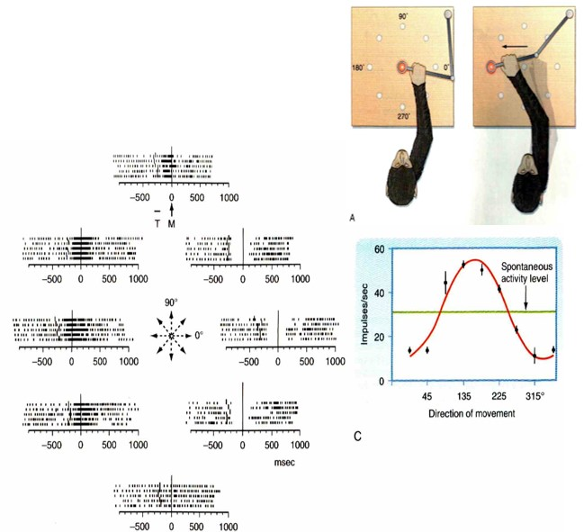
Princip zrcadlení – zrcadlové neurony (Gazzaniga, 2009).
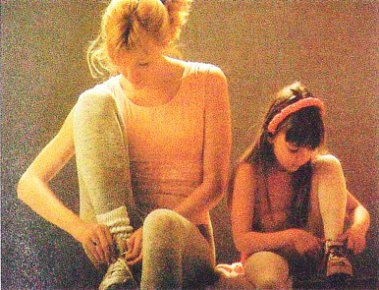
Příklad učení kopírováním vzoru (archiv autor).

Zadání pro samostatnou práci
- Sepište hlavní motorické, pohybové a behaviorální vzorce vrozené – tj. určené genomem.
Následně se zaměřte na vzorce složitější:
- Napište příklady vzorců vyššího typu, kterým se dítě učí pokusem omylem.
- Napište příklady vzorců, kterým se dítě učí odpozorováním od ostatních – dospělých, starších dětí, vrstevníků.
- Vysvětlete, proč složitější vzorce nelze zapsat do genomu a některé z nich se ani nelze učit pokusem omylem.
Na závěr si uvědomte, v jakém věkovém intervalu se dítě nejvíc učí pokusem omylem a v jakém kopírováním.

Příklad z neurovýzkumné praxe
Testování pacientů s bipolární poruchou na sociální kognici, tj. rozpoznávání emocí a skrytých úmyslů druhých osob pomocí počítačové virtuální reality ukázalo sníženou aktivaci zrcadlových neuronů v premotorické kůře, inferiorní části předního laloku a inzuly (Fajnerová in Kulišťák et al., 2017, s. 770).
Lze předpokládat, že když takový pacient ve svém dětství nekopíroval dostatečně emoční stavy svých vzorů, jeho neuronální síť se nenaučila regulovat vlastní emoční stavy ve vztahu k ostatnímu situačnímu kontextu a emoční regulace se v průběhu dalšího vývoje stala nezávislou. Zejména v manické fázi tito pacienti nedokážou kontrolovat své afekty v žádné situaci, a to ani když jejich myšlenkový trysk a neřízené chování přesahuje všechny meze a v ostatních lidech vyvolává zděšení a odpor.
V tom smyslu dochází ke ztrátě kontaktu s realitou. Není to ovšem ztráta kontaktu v rovině psychotických představ. Zde jsou dysfunkční hluboké nevědomé struktury, takže postižený nedokáže, na rozdíl od psychotika, pojmenovat, co ho k danému chování nutí. V důsledku deficitu empatie ani nerozpozná své společensky nepřijatelné chování, což ho uvede do sociální izolace a v některých případech až na pokraj existenčního sebezničení. V přesmyku do deprese jsou tito lidé akutně ohroženi sebevraždou.

Příklad z klinické praxe
Na obrázku vidíme snímek z doktorandského projektu MUDr. Kamily Volné z Neurologické kliniky FN Motol. Je to přehled testů, kterými jsou vyšetřováni pacienti s neurodegenerativními poruchami, například Alzheimerovou demencí nebo poškozením spánkového laloku v důsledku epileptických záchvatů.
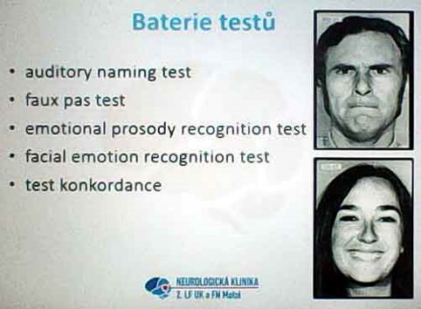
(Zdroj: doktorandský projekt MUDr. K. Volné, Neurologická klinika FN Motol, 2017).
- Auditory naming test: test na chápání obsahu řeči.
- Faux pas test: pacient poslouchá nebo čte příběh o průběhu společenské situace a má rozpoznat, zda došlo k faux pas nebo ne (v podstatě test sociální inteligence).
- Emotional prosody: pacient má z řečové prozódie (intonace) rozpoznat emoce mluvčího.
- Facial emotion recognition: pacient má pojmenovat emoce, které prožívá obličej na obrázku.
- Test konkordance: u pacienta se sleduje integrita vnímání, řečového projevu a chování.
Proč tyto parametry duševního zdraví zde uvádíme? Jde o vyšší mentální funkce rozhodující pro zdravý, sociálně plnohodnotný a pracovně uspokojivý život od pokročilejšího dětství do smrti. Tyto funkce by měly být plně rozvinuty a v dokonalé shodě. Jsou anebo nejsou u našich dětí? U kterých ano a u kterých ne?

Zadání pro samostatnou práci
Pokuste se sami přemýšlením, vzájemnou diskusí se spolužáky, s pomocí zdrojů nebo odborného konzultanta posoudit:
- Které tyto funkce, pokud vůbec, jsou zakódovány v genomu a tudíž vrozeny, a které jsou získány učením?
- Jakým mechanismem se jim dítě učí v kontaktu s dospělými a vrstevníky?
- Jaké chyby může dospělý v kontaktu s dítětem udělat, aby funkce byly (a) narušeny, (b) nerozvinuty (podnětová deprivace) nebo dokonce (c) patologicky degradovány?

Podnětová deprivace
Podnětovou deprivaci můžeme chápat jako nedostatek vzorů, které má dítě k dispozici ke kopírování jako předlohu pro výklad okolního světa, jeho chápání a řešení jeho výzev.

Příklad z klinické praxe
V klinické praxi léčby duševních onemocnění, včetně tak závažné poruchy, jakou je schizofrenie, se užívá jako jeden z nástrojů kognitivní remediace. Jde o aktivní podporu ze strany terapeuta, jejímž cílem je změnit pacientova nefunkční patologická kognitivní schémata. Pouhé vystavení podnětům bez procvičování kognitivních vzorců k žádoucím výsledkům nevede (Rodríguez in Kulišťák et al., 2017, s. 628), zatímco procvičování, jak podněty zpracovávat, a dotažením až do aktivního chování k výsledkům vede.
Tato zkušenost jasně říká, že pacient neměl v době primárního formování v dětství dostatek vzorů, které by mohl kopírovat, anebo v důsledku postižení mozkové tkáně kopírovat nedokázal, což spolu s dalšími zátěžovými faktory vedlo k propuknutí nemoci.

Příklad z terapeutické praxe
Jako příklad můžeme uvést kreslené artefakty dvacetileté romské dívky, která byla ve vězení v péči arteterapeuticky školeného vězeňského pedagoga. V jejích prvních obrázcích nalézáme fenomenistické řazení na základní lince. Všechny figury jsou zobrazeny v bezkontaktové en face podobě. Jsou obráceny čelem k divákovi.
To je charakteristika deprivovaného, emočně retardovaného výtvarného vyjádření, které vypovídá o rozdílu mezi biologickým a mentálním věkem. Mentálně vyspělejším opakem je profil, kdy se jednotlivé figury dívají vzájemně do tváří. Ten signalizuje sociálně vyspělejšího jedince (Perout, 2005, s. 36).
Kreslený projev je po funkční stránce přímo spojen s vizuální představou. Její charakter závisí na vizuální zkušenosti v průběhu vývoje jedince. Redukce výtvarného projevu na primitivní en face figury signalizuje neodpozorovanou, prožitkově, emocionálně a zpětnovazebně nefixovanou zkušenost se složitější psychosociální interakcí osob v dívčině okolí. Proč se tak stalo, se můžeme jen dohadovat. Mohlo to být způsobeno (a) absencí emoční vazby, kotvy na vedoucí autoritu, která v životě dívky chyběla a neposkytla vzor, a/nebo (b) takovou chaotičností blízkého sociálního okolí, typickou pro romské prostředí, které mentální systém dítěte nedokázal kódovat a zpracovat.

Myšlení a řeč
Co je myšlení? Myšlení objevuje funkční, strukturální, kauzální a účelové vztahy mezi objekty za účelem generování odpovědí na měnící se vnější podmínky. Vybírá nejvhodnější, pravděpodobně nejúčinnější odpovědi a testuje výsledek formou zpětné vazby (Krámská, Krámský, Obereignerů in Kulišťák et al., 2017, s. 183, 206). Zkoumáním pacientů s neurochirurgicky oddělenými hemisférami se potvrdilo, že myšlenkovými operacemi se zabývá levá hemisféra (Gazzaniga, Smylie in Kulišťák et al., 2017, s. 207), což znamená, že myšlení je svázáno s řečí.
Myšlení probíhá v představách a pojmech. Umožňuje nám rekonstrukci minulosti a plánování budoucnosti. Pacienti s poruchou myšlení mají problém s rozlišováním podstatných a nepodstatných jevů, důležitých a nedůležitých vlastností, adekvátních a neadekvátních řešení. Mají sníženou schopnost abstrahovat od konkrétností a empirie. Každou situaci řeší izolovaně bez schopnosti uplatnit dříve získaná, zobecněná pravidla (Krámská, Krámský in Kulišťák et al., 2017, s. 209).
Jak vzniká a jak se vyvíjí myšlení? (Zpracováno na základě Lurija, 1983, s. 286–293; vsuvky jiné zdroje) Malé dítě, nedávno narozené nemyslí. Reaguje na silnější podnět působící na jeho senzory pootočením očí ve směru podnětu, později otočením hlavy, přerušením jiných činností, někdy i sání. V. M. Bechtěrev nazval tuto reakci reflexem pootočení, I. P. Pavlov orientačním reflexem. Orientační reflex je provázen komplexem fyziologických příznaků: změna dechu a srdeční akce, vegetativní projevy, změny EEG, kožně-galvanický reflex, zužování periferních cév a rozšiřování cév hlavových.
Tyto stavy zachycené somatickou senzorikou jako změny fyziologického stavu těla jsou přeneseny vzestupnými nervovými drahami do mozku, který vygeneruje motorickou a pohybovou odpověď, v pozdějším věku chování. Cílem této odpovědi, jak jsme již dříve rozebrali, je vrácení fyziologického stavu organismu do původního rovnovážného stavu.
Funkce je vrozená, určená genomem a z něho vyplývající architekturou signální (nervové) sítě. Má dva možné směry vývoje. Jedním je návyk – habituace – na daný podnět, takže reakce postupně vyhasíná a organismus může přestat odpovídat. To nastane u podnětu, který se ukáže jako nevýznamný. Druhým je naopak posilování odpovědí u podnětů významných. Orientační reakce se stává výběrovou, selektivní.
Vzniká otázka, jak se z těchto elementárních orientačních reakcí poskládá a vyvine tak složitá forma orientované pozornosti, která se projevuje možností kontrolovat vlastní chování? L. S. Vygotskij popsal tento proces jako ne-biologický, sociální. V organizaci selektivní pozornosti jsou zapojeni činitelé, kteří nejsou produktem biologického vývoje organismu, ale utvářejí se ve styku dítěte s dospělým.
Například když matka pojmenuje dítěti určitý předmět a ukáže prstem, pozornost dítěte se na něj zaměří a ten se v představách dítěte začne vyčleňovat z pozadí. Dojde k tomu nezávisle na tom, zda je pro dítě biologicky významný či nikoli, zda upoutávající matčin podnět je silný, slabý, nový nebo životně důležitý. Dítě v této fázi zrcadlí matku. Takto zacílená pozornost dítěte vlivem matky dotekem, slovem a gestem představuje vyšší stupeň vývoje jedince. Jde o sociální původ organizace pozornosti. Z této báze se vyvine nejsložitěji strukturovaný mechanismus organizace pozornosti – pozornost vědomá.
Komunikace artikulovanou řečí má elektrofyziologickou komponentu. Měřeními EEG bylo zjištěno, že řečová instrukce zvyšuje amplitudu pozdních evokovaných potenciálů (Lurija, 1983, s. 225). To znamená, že obsahová složka zvuku mění práci mozku – jeho přenosovou funkci. Aby k tomu došlo, mozek musí nejprve dekódovat obsah zvuku slova, skupiny slov či vět, tuto informaci transkódovat do vnitřního pracovního kódu neuronální sítě a paralelně k přímému průchodu signálu aplikovat na korová pole jako modulátor jejich aktivity.
Modulace, kterou nazýváme přiřazením emoční valence, se děje přes fyziologický stav těla. Tím řečová instrukce zvyšuje úroveň bdělosti, zvyšuje tonus kůry a reguluje stav její aktivity. V naprostém klidu a ve spánku dominují v EEG pomalé vlny alfa o frekvenci 8 až 13 Hz. Po zvýšení korového tonu čili zvýšení bdělosti se kmitočet zvyšuje na 30 až 100 Hz. Mozek orientuje pozornost na důležité vstupy, které filtruje ze všeobecného informačního a šumového pozadí. Nácvik orientování pozornosti užitím řeči, v pozdějším věku vnitřní řeči, je jedním z hlavních cílů řečové komunikace s dítětem. Pro správnou reakci na podněty, řešení předložené úlohy a chování musí být tonus kůry optimální, nesmí být ani nižší ani vyšší.
Druhou složkou modulace je signál zpracovávaný bazálními ganglii. Striatum (horní jádra bazálních ganglií) dostává projekce nejen z prefrontální kůry, která je nosičem představy a jejího obsahu, ale i z amygdaly a velmi silné projekce z hipokampu. Odtud se signál zpracovaný spodními jádry bazálních ganglií vrací zpět přes thalamus do kůry a působí tam jako modulátor. V daném případě představuje motivační signál pro posílení chování zaměřeného na sledovaný cíl (Bezdíček in Kulišťák et al., 2017, s. 461).
Vzhledem k tomu, že hipokampus a amygdala jsou strukturami, které přiřazují vnímanému obrazu vnější skutečnosti význam, s nimi propojený okruh bazálních ganglií pomáhá v prefrontální kůře při výběru priorit a to z hlediska hrozby (amygdala) a prostorového kontextu (hipokampus). Z toho důvodu má pozornost dítěte orientovaná signálem matky nutně složku emocionální. Obě prezentované složky musí být pro zdravé učení dítěte v časovém souběhu - koincidenci, tj. emoční význam zaměřeného objektu nebo situace musí odpovídat jeho reálnému významu pro dítě a jeho život. Nesmí ho předcházet ani se za ním zpožďovat. Dalším důležitým z toho plynoucím poznatkem je to, že aby došlo ke spuštění dlouhodobé paměťové potenciace (zapamatování), musí podnět orientující pozornost a jeho emoční doprovod trvat určitou dobu. Dojde-li předčasně k přerušení, přeorientování pozornosti jinam anebo k interferenci s jinými podněty, k paměťové potenciaci nedojde (pozn. aut.).
Pro úplnost dodejme, že to celé vytváří exekutivní funkci. Dorzolaterální prefrontální kůra před tím, než odešle svůj signál do motorických polí, integruje vstupy z těchto šesti směrů:
- Vlastní nosný signál z integračních polí parietálního a temporálního laloku
- Modulační signál z bazálních ganglií
- Projekce z neuromodulačních jader, hlavně dopamin a serotonin
- Ze stejnolehlé oblasti druhé hemisféry
- Z orbitofrontální a prefrontální ventromediální oblasti
- Z mozečku
Pro pedagogicko-výchovné potřeby můžeme ze všech uvedených důvodů považovat za „startovní pozici“ budoucí exekutivní funkce dítěte orientovanou pozornost. Narušení základních mechanismů alokace pozornosti při nepřítomnosti explicitních externích vodítek vede k poruše paměti, a to takzvaného frontálního typu (Bezdíček in Kulišťák et al., 2017, s. 465). Z toho lze logicky předpokládat navazující poruchu učení.
V raných stádiích vývoje je to pozornost sdílená. Dospělý uvádí do chodu její mechanismus tím, že označí předmět slovem a ukáže na něj prstem. Dítě zkopíruje pohyby a řeč svého dospělého vzoru a to celé se zapíše do paměti. V dalším průběhu své reakce dítě pokračuje dříve naučenými vzorci, například předmět uchopí nebo ho vyčlení ve své představě z pozadí celkové situace. Motorický vzorec se asociativně propojuje s informačním obsahem slova. Tato asociace se ukládá do paměti posilováním příslušných synapsí.
V dalším období se u dítěte vyvíjí jeho vlastní řeč. Krok za krokem dokáže předmět pojmenovat, čímž ho samo označí za důležitý a upoutá na něj svou pozornost. Původní imitační, echopraktická funkce se postupně mění ve funkci autonomní, schopnost iniciovat, motivovat a řídit úkony i chování vlastním řečovým spouštěčem – autoinstrukcí. Dítě si začne podněty vybírat podle řečí definovaného záměru. V nejvyšším stádiu dokáže pojmenovat a vyčlenit z prostoru sebe sama, zaměřit na sebe pozornost a mluvit samo se sebou, čímž vznikne sebeuvědomění – vědomí. Komparací s okolím formuje sebepojetí, základ osobnosti.
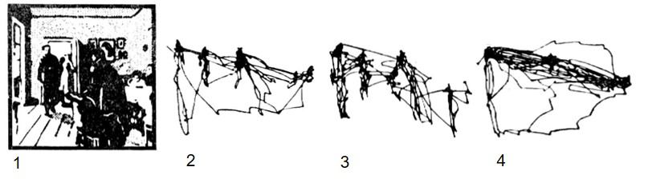
Výběrový pohyb očí po podnětovém poli řízený záměrem na základě řečové instrukce - obrázku I. E. Rjepina – Nečekaný: (1) obrázek, (2) po instrukci určit věk osob, (3) po instrukci zapamatovat si oblečení osob, (4) po instrukci určit, jak dlouho příchozí chyběl (vypůjčeno z: Lurija, 1983, s. 242).
Funkce, kterou jsme právě popsali, je naučená. V jejím počátku stálo dítě a externí vzor. Postupným učením se stává nástrojem vnitřní organizace psychického procesu. Odpoutáváním vzniká ze závislé, sociálně organizované pozornosti uvědomovaná vnitřně řízená pozornost jako samoregulující funkce. Do funkční, dostatečně upevněné by u normálně se vyvíjejícího (vychovávaného) dítěte měla dospět koncem předškolního věku.
Ve věku 18 až 26 měsíců řečová instrukce, i když jí dítě rozumí, ještě nedokáže potlačovat vlivy bezprostředního podnětového pole. Ve věku 5 let je již rozvinutá schopnost podřizovat se řečové instrukci, pokud ovšem dítě má naučeny postupy, jak zvládnout vnitřní stavy svého organismu. Zůstává-li ve stavu vnitřního konfliktu, je sice poslušné, ale v narůstajícím riziku psychických i psychogenně podmíněných somatických poruch.
Shrneme-li mechanismus orientované pozornosti, jejím úkolem je umožnit jedinci zachytit diferencující znaky pozorovaných objektů. Zapojení vnitřní řeči dítěte zvyšuje diferenciační citlivost. Vědomé řízení pozornosti umožňuje utlumit reakce na vedlejší podněty na základě záměru, to znamená odfiltrovat nežádoucí modulační složky korových polí. Řeč tímto zaujímá organizující funkci a podílí se na výstavbě vyšších forem úmyslné pozornosti (Chomská, 1958 in: Lurija, 1983, s. 293).
Porucha selektivnosti psychických procesů se projevuje zvýšenou nesoustředěností, náhlým přerušováním aktivního záměrného chování, snadným vynořováním vedlejších asociací, zvýšenou mírou zmatenosti a konfabulací (Lurija, 1983, s. 300).
Vědomí můžeme na základě těchto znaků chápat jako funkci, která umožňuje (a) rozpoznat sebe sama, (b) orientovat na sebe pozornost, (c) hodnotit se, (d) organizovat samoregulující zpětnou vazbu. O rozdílu mezi vědomím a nevědomím vypovídá organizace proprioceptivních nervových drah. Tyto dráhy přenášejí do mozku informace o postavení končetin. V mozkovém kmeni se rozdělují do dvou větví. Jedna z větví vede do mozečku, který se nezávisle na uvědomování podílí na koordinaci motoriky. Druhá větev ústí do taktilně-kinestetické somatosenzorické kůry a slouží k vědomému vnímání těla. Díky této větvi získáváme mimo jiné schopnost rozpoznat předměty se zavřenýma očima hmatem podle jejich tvaru a struktury povrchu a pojmenovat je (Koeppen, Stanton, 2010, s. 112).
Artikulovaná, pojmová, sémanticky obsažná řeč stojí v samém základu vědomí. V této souvislosti musíme upozornit, že řeč, která nemá jasnou obsahovou strukturu a neslouží konkrétnímu cíli (náhodně vznikající řečové výlevy, které nejsou spouštěny záměrem v pravý okamžik, ani u nich není zpětně kontrolován účinek), se stává navzdory veškeré artikulaci pouhým hlukem (Desenský, 2012). Technicky řečeno, jestliže se na straně mluvčího neprofiluje jasný motiv řeči, který jeho čelní kůra transformuje do aktivního komunikačního záměru a premotorická Broccova kůra do slovní podoby a řečového výroku (lineárního větného schématu), na straně příjemce, v našem případě dítěte jeho simultánní paralelní syntéza v parietálních lalocích retransformovaná do představy čelními laloky nemůže rekonstruovat reprezentaci odpovídající zdrojovému motivu. Je zkreslená nebo úplně jiná, takže dítě nemá představu, co mluvčí řekl a proč to řekl. I když jeho řeči po jazykové stránce rozumí. Neví, co se po něm chce.
Nemělo by se zapomínat na to, že zdrojový motiv mluvčího projde, než se dostane do čelní kůry příjemce, zhruba šestinásobnou retransformací, počítaje to podle průchodů jednotlivými korovými oblastmi. To je dost velký počet na to, aby i malou nepřesnost zdrojového motivu natolik zesílil, že ho může zdeformovat k nepoznání. U dítěte dlouhodoběji exponovaného takovýmto „rámusem“ nedochází k formování adekvátního vědomí ani sebeuvědomění, ani ke schopnosti orientované pozornosti ani autonomní kontroly chování. Jeho psychické a sociální charakteristiky bývají větší či menší měrou nerozvinuté a/nebo dysfunkční.

Řeč a zrak
Abychom správně porozuměli vztahu řeči a myšlení, musíme si stručně zrekapitulovat funkční anatomii mozku související s řečí.
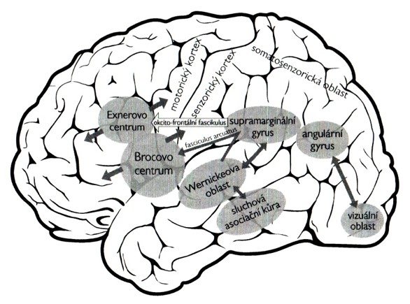
Schéma zapojení řečových oblastí (vypůjčeno z: Kulišťák et al., 2017, s. 144).
Zvukový signál je přenesen z vnitřního ucha vzestupnou signální dráhou podél prodloužené míchy do planum temporale a Heschlova závitu, které se na obrázku nacházejí směrem dovnitř mozku za supramarginálním gyrem. Tam začíná vlastní analýza fonologická (emoční obsah zvuku), syntaktická a sémantická (liniová struktura a informační obsah řeči).
Vyextrahované charakteristické znaky postupují do Wernickeovy oblasti, supramarginálního gyru a sluchové asociační oblasti, kde dochází k dalšímu přepracování na vnitřní pracovní kód mozku a slučování se signály ostatních senzorických modalit, v našem případě hlavně zraku. Zraková cesta je na obrázku znázorněna primární vizuální oblastí a gyrem angularis. Gyrus angularis představuje zhruba takový stupeň zpracování viděného obrazu, jaký představuje supramarginální gyrus slyšené řeči.
Dalším, nejvyšším stupněm zpracování je konečná integrace (a) v dolní části parietálního laloku (na obrázku pod somatosenzorickou oblastí), která kóduje polohu sledovaných objektů (KDE?), a (b) ve středním gyru spánkového laloku, který pokračuje až do spánkového pólu. Ten kóduje, co to je za objekty (CO?).
Postupným zkušenostním prožitkovým učením se neuronální síť adaptuje tak, že dokáže propojit určité zvuky a řeč se souvisejícími zrakovými vstupy, například štěkání psa s obrazem psa, slova, gesta a výraz obličeje člověka s obrazem člověka. To v konečném důsledku představuje vjem.
Konečná mentální reprezentace postupuje mohutným zadopředním nervovým svazkem z parietální do kůry předních laloků (na obrázku není zakreslen). Paralelně s tím jde do předních laloků mohutný svazek ze spánkového pólu. V prefrontální kůře se obě reprezentace spojují v celkový obraz vnímané scény CO a KDE. Nelze si to představit jako nějakou fotografii, protože je to mnohonásobně transformovaný vnitřní kód. Nicméně když se na to zraková kůra (vizuální oblast) zaměří, vnímáme to vědomě jako skutečně fotografickou představu.
Reprezentace obsažená v prefrontální kůře je transformována Brocovou oblastí, která přestavuje premotorickou oblast ovládající řečové svaly, na mluvenou řeč, a Exnerovým centrem, jež představuje premotorickou oblast ruky, na písemný projev.
Tento exkurz do funkční anatomie zraku a řeči jsme si dopřáli proto, abychom jednak viděli, jak probíhá signální cesta těchto dvou pro člověka extrémně významných senzorických modalit, ale také proto, abychom si uvědomili jejich velice blízkou (a) anatomickou a (b) funkční souvislost. Stručně shrnuto: řečový počitek generuje vizuální představu a naopak, vizuální počitek generuje řeč. Tato řeč může být vyjádřená nahlas, anebo zůstat uvnitř v podobě tzv. vnitřní řeči neboli myšlenky. Jedno bez druhého nejen že nemůže existovat, ale coby myšlení nefunguje.
Dodejme, že u nevidomých nahrazuje vizuální vjem hmatová senzorika. U neslyšících je sluch nahrazen zrakem. U hluchoslepých obě ztracené modality nahrazuje jen hmat, resp. taktilně kinestetická senzorika, ovšem tato náhražka je informačně velmi chudá a v žádném případě nemůže hendikep vykompenzovat. Na rozdíl od nevidomých a neslyšících, zvláště neslyšících, kteří se mohou lidem bez hendikepu poměrně úspěšně blížit.
Každou ze zmíněných oblastí, která představuje plochu kůry, si můžeme zjednodušeně představit jako vrstvu neuronů podobně jako sítnici. Každá taková vrstva zpracovává vstupní signál analogicky jako sítnice. Z toho důvodu můžeme mozkovou kůru považovat za pokračující vrstvení sítnice. Toto vrstvení zajišťuje mnohonásobné přepracování, transformaci či transkódování procházejícího signálu. Pro porozumění, co je vlastně mozek, co je myšlení a jakou funkci to celé plní pro organismus, je třeba si uvědomit, že výstupem toho celého jsou svaly, svalová akce, motorika (na obrázku motorický kortex). Jiný výstup mozek ven z těla nemá. V tom smyslu můžeme mozek prohlásit za orgán generující chování.
Vedle toho existují i vnitřní dráhy, které z představy a jejich emočního obsahu odvozují řízení fyziologických funkcí a stavu těla. To proto, že tělo nemá ani oči ani uši, ani čich, ba ani povrchovou kožní senzoriku, kterou musíme započítávat do vstupních čidel mozku. Přesto však tělo chce a musí přežít, a proto musí na signály vnějšího světa reagovat. Jak, to určuje mozek. Tuto službu tělu souhrnně charakterizuje Čecháčková (in Kulišťák et al., 2017, s. 143): „Vyšší kortikální činnosti … koordinují a řídí vnitřní funkce organismu i jeho komunikaci s vnějším prostředím.“
Na závěr připomeňme, proč to celé my pedagogové studujeme? Za uplynulých zhruba dva tisíce let jsme si zvykli vnímat druhého člověka, nebo třeba i školní dítě, jako myslící bytost, jako jeho JÁ, jako projevy jeho vůle a v konečném důsledku jako funkce jeho duše. Na tělo jsme jaksi pozapomněli. Na základě toho se dovodila odpovědnost za všechno, co jedinec říká a dělá, a pokud nám to nevyhovuje, tak ho nenávidíme a trestáme. Takového bezbožníka patří spálit, nejlépe ohněm pekelným.
Jak ukazujeme v jiných částech tohoto pracovního sešitu, toto paradigma způsobilo v lidském společenství nesmírnou spoustu zla, doslova velehory zla, a proto je třeba to změnit. Ještě nedávno na základě tohoto paradigmatu například v Anglii dítěti, které z hladu ukradlo slepici, hrozil trest smrti. Takový způsob uvažování nemá v civilizované společnosti co pohledávat. Moderně vzdělaný pedagog by měl vnímat vnější řečové a behaviorální projevy jedince jako konkrétní vyjádření ve smyslu komunikace organismu s vnějším prostředím, přičemž to celé vychází z (a) aktuálních podnětů, které jsou přetransformovány (b) rámcem osobní epizodické paměti neboli životními prožitky čili průběhem života neboli průběhem adaptace na prostředí, z fyziologického hlediska dlouhodobým paměťovým efektem v jednotlivých neuronálních vrstvách.
Odrážku (b) se podařilo na základě neurovýzkumů z posledních let vyjádřit zhruba takto: k příslušnému vybavení z paměti „je zapotřebí vyvolat vzorec mozkové aktivity, který doprovázel zpracování původního podnětu“ (Polyn in Kulišťák et al., 2017, s. 123). Tento poznatek zásadního významu si dobře zapamatujme.

Řeč a organizace psychických procesů člověka
Řeč posunula vývoj mentálních procesů na novou, evolučně bezprecedentní úroveň. Mnohými výzkumy počínaje zhruba rokem 1936 bylo zjištěno, že řečová instrukce mění funkční stav a celkovou vnímavost subjektu. Zvyšuje se amplituda evokovaných potenciálů. Aktivita příslušných oblastí korových analyzátorů se výrazně rozšiřuje za jejich hranice (Lurija, 1982, s. 294 – 295). Stabilní změny evokovaných potenciálů v čelních oblastech se objevují ve věku 12 až 15 let, což ukazuje na to, že až v tomto věku se čelní korové oblasti zapojují do složitých a stabilních forem vyšší úmyslné pozornosti (s. 297).
Zásadní je zjištění, že řeč má těsnou souvislost se zrakem. Bezprostředně se podílí na organizaci nejsložitějších forem zrakového vnímání. Řeč umožňuje jedinci vyvolat zrakovou představu bez zrakového vjemu, takříkajíc nemusí to, o čem slyší či přemýšlí, vidět. Léze mimozrakových korových oblastí, které souvisejí s řečí, mohou vyvolat velké poruchy zrakového vnímání. V patologii mozku jsou známy případy, kdy nelze vyvolat zrakovou představu na slovní název předmětu, a to ani při dost zachovaném vjemu předmětu (Lurija, 1982, s. 268, 270).
Signál zachycený senzory vstupuje v mozku do primární senzorické kůry, podle typu senzoriky taktilně-kinestetické, zrakové a sluchové. Taktilně kinestetické oblasti se nalézají v somatosenzorické části za centrální Rolandovou rýhou. Sluchová primární kůra je umístěna v zadní horní části spánkového, u praváků převážně levého laloku, v Heschlově závitu. Zraková primární kůra zabírá celý occipitální lalok v nejzadnější části lebky. Primární kůry jsou organizovány topicky, to znamená, že každý neuron odpovídá jednotlivému senzorickému prvku.
Z primárních oblastí postupuje tam kódovaný signál, tj. jsou vyextrahovány charakteristické znaky signálu, přes oblasti sekundární do oblasti multimodální integrace v kůře temporo-parieto-occipitální, kde se spojují do jednoho celku.
Této kůře dominují menší hvězdicovité neurony s krátkými výběžky, bohatě zastoupené ve druhé a třetí korové vrstvě. Zajišťují horizontální přenos signálů v ploše kůry, který si můžeme představit jako „rozlévání“. Proces nese označení plošná distribuce. Z topické reprezentace se stává reprezentace celostní, z modálně specifické se stává funkčně specifickou, z časově diskrétní se stává integrovanou v čase. Podráždění neuronů v této oblasti vyvolává ucelené vizuální představy a zvukové vjemy – halucinace.
Multimodální temporo-parieto-occipitální kůra je topicky (tj. neuron – neuron) propojena s kůrou frontálních laloků. Jejich úkolem je vygenerovat z relativně statického obrazu časově rozložený pohyb. Tento proces nazýváme distribuce v čase. Jak se to děje? Mentální reprezentace postupuje v těchto lalocích zepředu dozadu od čelních pólů přes sekundární motorickou kůru k motorické kůře.
Dochází ke dvěma transformacím:
- Plošná nespecifická distribuce se zpět rozděluje na distribuci specifickou somatotopickou, takže na výstupu každý pyramidový neuron motorického gyru aktivuje jednu konkrétní, přesně určenou skupinu svalových vláken konkrétního svalu.
- Časová distribuce provádí rozklad na dílčí reprezentace, dávky vzruchů, které aktivují svaly podle vytvořeného plánu. Je to stejný postup, jakým dolní část frontálních laloků (Broccova oblast) rozkládá vizuální představu do časového toku řeči, neboť Broccova oblast je součástí premotorické kůry.
Na základě toho lze popsat průchod signálu mozkem od vstupu k výstupu takto: převod elementární senzorické mapy do představ a jejich kódování do kategoriálně organizovaných systémů znamená průchod dvěma transformujícími celky, z nichž jeden – parietální multimodální – úzce souvisí se syntézou za sebou jdoucích signálů do simultánních struktur a druhý – přední, precentrální – s organizací těchto reprezentací do jazykových kódů (Lurija, 1982, s. 312).
Jde o unikátní evolučně vyvinutou transformaci, kterou disponuje jen mozek lidský. Zvíře nemá rozvinutou prefrontální kůru a nemá Broccovu oblast. Tím lze vysvětlit, že nedokáže rozložit své chování na delší čas než několik sekund či minut, rozhodně ne na několik dnů, měsíců, let. Jeho chování je převážně reflexní povahy. Člověk to dokáže. Vytváří dlouhodobou strategii chování. Dokáže svou strategii protáhnout do období, když už nebude živ, a na vzdálenosti, kterých nikdy nedosáhne. Tyto časové a délkové intervaly nazývá „jeho přesahujícími“, transcendentními. Filozofie je nazývá metafyzickými, religionistika duchovními.
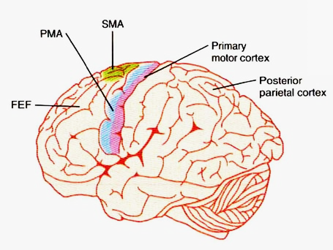
Uspořádání premotorické kůry PMA vůči motorickému kortexu Primary motor cortex; Broccova oblast se nalézá na dolním konci PMA (Koeppen, Stanton, 2010, s. 174).
Význam řeči pro tyto funkce, technicky vyjádřeno, spočívá v transformaci z plošné – paralelní reprezentace do sériové. To je onen časový rozklad. Řečová výpověď je procesem kódování zdrojové představy do posloupnosti vět na základě syntaktických kódů (Vygotskij, 1934, 1956 in: Lurija, 1983, s. 327). Funkční organizaci celého procesu myšlení vidíme na obrázku.
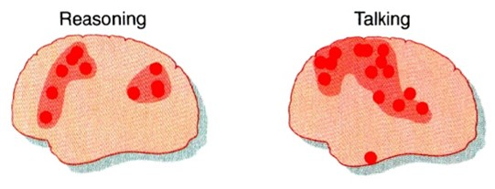
Krevní perfuze v mozku při přemýšlení a mluvení
(vypůjčeno z: Koeppen, Stanton, 2010, s. 362).
Vlevo – Reasoning – vidíme zvýšenou krevní perfuzi parietálního laloku a dorzolaterálního prefrontálního pole, která znamená zvýšenou aktivitu neuronů oproti ostatním oblastem kůry. Oblasti jsou spolu propojeny nervovými svazky do uzavřené smyčky. Základem myšlení je tedy cyklická retransformace mentální reprezentace v ní obíhající.
Pro srovnání, na obrázku vpravo – Talking – vidíme aktivitu neuronálních polí při řeči. Dorzolaterální prefrontální pole nejeví zvýšenou aktivitu a mentální reprezentace obsažená v parietální části je přímo transformována na řečovou motoriku Broccovou oblastí. Míra přemýšlení je v tomto případě buď snížená a jedinec říká, „co mu slina na jazyk přinese“, nepřemýšlí, anebo vývoj myšlenky probíhá vnějším okruhem tak, že sám sebe slyší a sluchový vjem je integrován parietální kůrou do nové, upravené reprezentace.
Zvýšená aktivita horních částí parietálního laloku, která zpracovává somatosenzorické signály, naznačuje, že „popudem“ k mluvení je nerovnovážný fyziologický stav těla. Proto lidé, kteří jsou neklidní, tak mnoho mluví. V případě přemýšlení takový vstup nevidíme, jedinec je soustředěn na své myšlenky.
Vidíme, že řeč je nejen prostředkem komunikace, estetického vyjadřování a prožívání (krásná literatura, poezie), ale též nástrojem organizace psychických procesů v čase. Při poruše čelních laloků, frontálním syndromu, se ztrácí schopnost záměrné činnosti. Organizované chování se mění na (a) impulzivní, (b) fragmentární reakce, (c) inertní stereotypy (Lurija, 1983, s. 327, 331).

Ne pět, ale sedm smyslů
K obvyklým pěti smyslům – chuť, čich, sluch, zrak, hmat – musíme připočíst, chceme-li podchytit všechny exteroceptivní (vnější) informační vstupy mozku, ještě vestibulární senzoriku, která slouží k udržování rovnováhy těla (reaguje na zrychlení), a řeč. Jde o její sémantický obsah neboli asociativní význam slov a výroků. Sémantické informace jsou extrahovány z fonematické struktury čelními oblastmi frontálních laloků, kde se transformují do představy. Poškození čelní kůry nenarušuje žádné jiné psychické funkce než složité formy aktivace vyvolané řečí, řečovou instrukcí. Ta tvoří psychofyziologický základ vědomé pozornosti. Jde o nejsložitější formy regulace činnosti na úrovni vědomí, které mají aktivační hodnotu motivů formujících se pomocí řeči (Lurija, 1982, s. 225, 228).
Čelní kůra ve vztahu k sémantické složce řeči má podobný vztah asi jako dolní parieto-temporo-occipitální kůra k sluchu a zraku, kde dochází k vyššímu stupni integrace této senzoriky do uceleného vnitřního obrazu, tj. mentální reprezentace vnější skutečnosti. Čelní kůra jde ještě o stupeň dál. Z fonematické struktury slova extrahuje pojem. Pojem je hluboký význam slova, který se utváří dlouhodobou kumulací prožitků spojených s tímto slovem, a to jak vlastních, tak sdílených. Má tedy rozměr nejen osobní, ale i sociální a časový, neboť obsah pojmu se v některých případech profiluje mnoho desítek a stovek let a tato zkušenost se přenáší z generace na generaci. Vybrané pojmy jsou v důsledku toho charakteristické pro určitou konkrétní skupinu lidí, sociální formaci v určité době a jsou v tomto smyslu součástí a znakem její kultury.
Podobně jako parieto-temporo-occipitální kůra může přímými spoji s motorickým výstupem vyvolat pohyb – velký reflexní oblouk – čelní kůra přes premotorické korové oblasti dokáže něco podobného, ovšem již jako záměrem řízené chování na základě pochopení souvislostí. A to jak zjevných, tak hluboce skrytých.
Čelní kůra má bohaté spoje s ostatními oblastmi neokortexu i horními částmi kmene. To jí umožňuje regulovat celkový stav kůry a průběhů základních forem psychické aktivity, včetně fyziologických stavů těla. Čelní kůra tímto může řídit bdělost, modulovat tonus cílových oblastí i ovlivňovat jejich informační obsah, vybírat důležité a odfiltrovat nedůležité informace. Po stránce řídící hierarchie je považována za nadřazenou všem ostatním mozkovým strukturám (Lurija, 1982, s. 217). To vše na základě řeči. Tato selekce je podstatou pozornosti orientované vědomým záměrem, což je funkčním základem myšlení.

Myšlení
O myšlení mluvíme v případě, kdy před subjektem (jedincem) vyvstane úloha, pro kterou nemá v paměti vrozené nebo získané řešení. Myšlení je v tomto smyslu mentálním procesem, jehož cílem je najít řešení.
Podmínkou, aby se spustila funkce myšlení, je to, že (a) jedinec musí úlohu vnímat jako úlohu, uvědomuje si přítomnost úlohy a formuluje záměr ji řešit, (b) nesmí na úlohu reagovat náhodnými, spontánními, impulzivními, bezmyšlenkovitými akty. Odrážka (b) představuje odklad odpovědi. Znakem myšlení je dále to, že jedinec po vyřešení situace (c) zpětně vědomě hodnotí své řešení a porovnává je s výchozím záměrem. Funkci (c) nazýváme akceptor činnosti. Jeho úkolem je registrace efektu. U člověka probíhá za nejtěsnější spoluúčasti řeči (Lurija, 1982, s. 137, 140).
Podmínka (a) znamená, že fyziologický stav somatu, jehož mentální reprezentaci označujeme emoce, moduluje stav kůry tak, aby mozek orientoval pozornost na tuto úlohu a dal jí přednost před jinými podněty. Je tedy součástí filtrace a pořádání priorit. Modulace probíhá čtyřmi cestami: (1) přes retikulární aktivační formaci, která nastavuje míru bdělosti; nalézá se na zadní straně mozkového kmene v oblasti třetí mozkové komory, (2) přes dolní vnitřní strany hemisfér nesoucí starší označení limbický systém, zahrnující především paleokortex hipokampu, rostrální část gyru cinguli a ventromediální část čelních laloků, (3) neuromodulací přes podkorová jádra (serotonin, dopamin, noradrenalin a ost.), (4) přes posteriorní a centrální laterální jádra intralaminárního komplexu thalamu, která nejsou somatotopicky organizována a projikují difuzně do cerebrálního kortexu a bazálních ganglií. Ve striatu bazálních ganglií dochází k integraci signálu z rozsáhlých ploch laterálního kortexu se signály limbického systému (Koeppen, Stanton, 2010, s. 114, 191). Posledně jmenované už nemoduluje bdělost, náladu ani pozornost, ale přímo spouštění a razanci pohybu.
Z toho vidíme, že (I.) stavy somatu jsou analyzovány podle vícerého klíče a (II.) aktivita kortexu (arousal) stejně jako pozornost jsou ovládány různými znaky stavu tělesných tkání.
Celkově si pamatujme klíčovou věc: evoluční výstavba systému zpracování senzoricky zachycených informací – processingu – má tuto posloupnost:
- Přímý reflex, tj. spojení senzor – sval (nejjednodušší organismy - červi, hmyz, mlži, plži apod.)
- Arousal, tj. změna fyziologických stavů tkání směrem k aktivizaci energetických zdrojů pro lov, útěk a boj (plazi, ryby)
- Pozornost, tj. selektivní citlivost mozku na určité podněty a potlačení vnímání podnětů méně důležitých, tj. systém vyššího řádu informační filtrace (ptáci)
- Odklad odpovědi, tj. funkce umožňující zorientování v situaci, zvážení možností reakce, výběr chování s nejvyšší pravděpodobností úspěchu a předvídání na základě kombinace vrozených (genom) a získaných pravidel (učení); tento mechanismus může probíhat bez účasti řeči, jak je tomu u zvířat (savci, primáti), anebo za účasti řeči, což je základem myšlení a vědomí (lidé)
Neuroanatomicky tomu odpovídá pořadí: mícha – medula – pons – mesencefalus – thalamus – kůra.
Zásadním rozdílem myšlení od reakce reflexního typu je to, že mozek při hledání řešení užívá jazykových, logických a číselných kódů, utvořených v průběhu společenských dějin. Na tyto kódy převádí prefrontální kůra kód, který k ní postupuje ze zadní poloviny mozku, z oblasti parieto-temporo-occipitální, v níž, jak jsme si řekli, dochází k plošné distribuci a vzájemné integraci senzoricky specifických signálů - zraku, sluchu, taktilně kinestetické soustavy. Současně v ní dochází k integraci v čase.
Jazykové, logické a číselné kódy vstupují zpětnou projekcí z čelních laloků do parieto-temporo-ocipitální kůry jako již nová mentální reprezentace původního senzorického obrazu. Tou je především vyslovená nebo jen vnitřně myšlená řeč. Projekce je znovu převedena zadními korovými oblastmi na simultánní prostorový obraz, který nazýváme syntézou. Syntéza se vrací do prefrontální kůry, kde je znovu překódován její obsah na řeč a odeslán dozadu. Cílem této cyklické retransformace je (a) vyhledávat klíčové informace, (b) vyhledávat souvislosti mezi nimi.
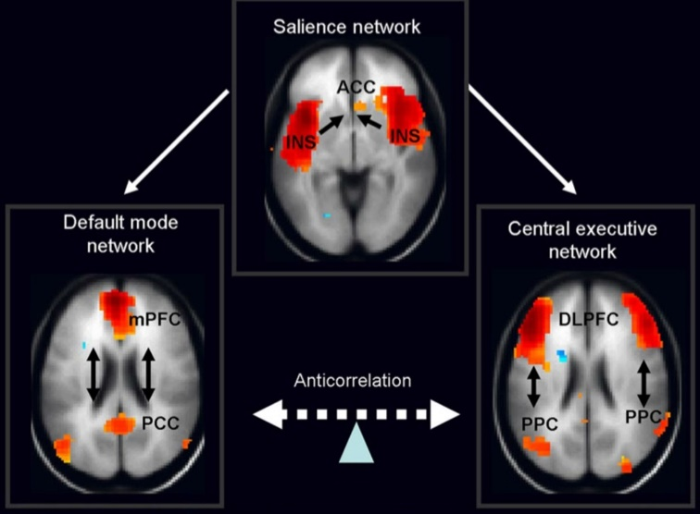
Vnitřní – default a vnější – executive předozadní korové smyčky vlevo a vpravo
(vypůjčeno z: Nekovářová et al., 2014, s. 5).
Do těchto smyček neustále v reálném čase vstupují signály ze senzorů, tj. zraku a sluchu, samozřejmě čichu a chuti, taktilně-kinestetické soustavy, povrchové kožní a vestibulární senzoriky, autonomního nervového systému a senzoriky snímající stav těla. Tím je dáno, že průběh myšlení je podřízený situaci a pružně reaguje na její vývoj. Jde o situaci (a) vnější, mimo tělo (exterocepce), (b) vnitřní, uvnitř těla (interocepce), přičemž oba informační komplexy jsou prostřednictvím neuronální sítě v neustálé interakci. Myšlení je tímto uspořádáním samo o sobě výběrový, selektivní proces a tvoří vědomou, záměrem, cílem řízenou složku celkové filtrační funkce mozku.
Jeden z typů filtrace, pro kterou se vžilo označení orientovaná pozornost, je charakteristický pro každou organizovanou psychickou činnost člověka (Lurija, 1982, s. 286). Ta může být též dezorganizovaná, v případě poruchy. Jde o filtraci aktivní, na rozdíl od pasivní filtrace ve vstupních neuronálních populacích, v případě zraku například od sítnice po multimodální parietální kůru. Aktivní povaze odpovídá to, že (a) projekční dráhy neuromodulace z podkorových jader (Meynertovo jádro, locus coeruleus, dorzální nucleus raphe vč. – modulace na bázi stavů organismu, např. spánek – bdění, míra bdělosti) inervují především precentrální polovinu mozku, (b) čelní kůra je souběžně s tím modulována projekcemi z ventromediální prefrontální oblasti.
Modulační projekce dopaminu a serotoninu
(vypůjčeno z: Höschl a kol., 2002, s. 98 -105).
Cyklická retransformace běží pořád dokola. Jedna představa se odvozuje od druhé. „Myšlení je řetězová reakce“ (W. Heisenberg). Cyklus se opakuje tak dlouho, dokud nalezené řešení – dojem, představa, pohyb, plán chování – nedosáhne příznivého stavu organismu, tj. vyhovující emoční valence. V případě, že se emoční uspokojení nenajde, rozvíjí se porucha ve škále od neklidu až po těžkou obsesi a kompulzi (posedlost, nutkání). Opakuje-li se neustále jedna a táž představa, jde o chorobnou ruminaci. Z důvodu zásadního významu řeči jen dobře osvojené jazykové, logické a číselné kódy mohou tvořit operační základnu rozumové činnosti a uskutečňování myšlenkových operací (Lurija, 1982, s. 342).
Lidé s poruchou čelních laloků správně vnímají a rozpoznávají jednoduché obrazce, písmena a čísla, lehko čtou slova a věty. Dostanou-li však úlohu vyžadující aktivní percepční činnost, například rozpoznat předmět v nejednoznačných podmínkách anebo určit smysl obrázku (TAT – tematický apercepční test), zaměňují adekvátní hodnocení náhodným hodnocením vyplývajícím z bezprostředního dojmu (Lurija, 1982, s. 272). Jejich vnímání je náhodné, chaotické, anebo inertně stereotypní. Chybí mu charakter aktivního hledání (Lurija, 1982, s. 275).
Je pochopitelné, že cyklickou retransformací se představa vyvíjí. Časové meze neexistují, může obíhat donekonečna. Při déletrvajícím oběhu vzniká abstrakce, jejíž řečová, logická a množstevní symbolika může být zcela odpoutaná od prvotních reálných spouštěčů. To je případ obecného matematického vzorce. Zvláštním případem zobecnění s konkrétním obsahem symbolů je matematickým vzorcem vyjádřený přírodní zákon.
Závěrečné jazykové, logické a číselné ztvárnění se může od počátečního velmi lišit. Dopředu nikdy nevíme, k čemu dospějeme. Říkáme, že jsme si věc lépe uvědomili, pochopili, našli jsme v ní nové souvislosti, dostali jsme nápad, dosáhli jsme vědeckého objevu. Zrovna tak se ale může vyvinout v nesmysl, fabulaci, iluzi, utkvělou představu, blud.
Pod výkonností retransformace můžeme chápat to, co označujeme jako inteligenci – IQ (pozn. aut.). Inteligence, alespoň v tomto pojetí, je získanou, naučenou funkcí, nasedající na vrozený předpoklad. Vrozený předpoklad zahrnuje (a) biologickou kvalitu spojů mezi korovými oblastmi, (b) bohatost 2. a 3. vrstvy neokortexu v asociativních polích, která obsahuje hvězdicové neurony s krátkými výběžky zajišťující zmíněnou plošnou distribuci, (c) efektivitu paměťové genové exprese, což je biochemický a fyzikální proces.
Může se též jednat o zvýšenou citlivost parietálních multimodálních polí a/nebo jejich silnější buzení zpětnými projekcemi z prefrontální kůry. To usnadňuje tvorbu představ i ze slabších vstupních signálů, jež jsou následně snáze analyzovatelné po stránce jejich struktury a funkčních souvislostí. Tím lze, alespoň hypoteticky vysvětlit, proč jsou lidé s vyšší inteligencí statisticky náchylnější k psychózám a schizofreniím (Zvolský, 2012). Zvláště jsou-li v době dospívání hnáni životními okolnostmi či stylem k extrémním mentálním výkonům (poznatek z psychiatrické praxe, autor).
Při poruše funkce postcentrálních oblastí v důsledku organického poškození nebo nedostatečného vývoje při podnětové deprivaci jedinec nemívá narušeno vnímání motivační stránky úlohy a aktivně se pokouší nalézat řešení. Nicméně nedostatečné chápání složitějších logicko-gramatických struktur a i jen nepatrné složitosti aritmetických vztahů představují pro něho nepřekonatelnou překážku (Lurija, 1982, s. 350).
Při dysfunkci čelních oblastí z mysli vypadává orientace v úloze. Dotčené osoby začínají bez odkladu impulzívně formulovat odpovědi a konají množství fragmentálních operací nesouvisejících s rámcem úlohy (Lurija, 1982, s. 351). Tito lidé rovněž neporovnávají docílený výsledek se zadáním a neuvědomují si nesmyslnost svého počínání (Lurija, 1982, s. 352).
Z výše popsané funkce myšlení plyne zásadní závěr: mozek nevymyslí něco, co před tím nikdy neviděl a neslyšel. Je totiž zcela nepravděpodobné, že by se excitace jednotlivých neuronů v příslušných korových polích sama od sebe dostala do takové konstelace, že by celkový modulační obraz vyjádřil něco smysluplného. A i kdyby k tomu došlo, jedinec, nositel takové představy by pro ni neměl slovní vyjádření a nepoznal by ji. Ptáme-li se, odkud se berou zločinné, někdy absurdní a nepochopitelné vzorce chování, musíme vždy předpokládat, že se jedná o myšlenkovým procesem zmutovaný vzor něčeho, co delikvent viděl a prožil jako dítě. Hledáme-li vyšší účinnost prevence, musíme se postarat, aby děti nebyly exponovány ničím, co nechceme, aby v dospělosti kopírovaly jako vzor.

Myšlení a bolest
V tělesných tkáních jsou bohatě zastoupeny receptory bolesti – nociceptory. Jak fungují a co bolest vlastně svou podstatou je? Ukážeme si to na příkladu. Jedním z typů nociceptorů jsou sodíkové transmembránové kanály z rodiny DEG/ENac (degenerin/epithelial Na⁺ channel), které reagují na mechanické napětí buněčné membrány vyvolané deformací tkáně. Aktivace tohoto i ostatních typů kanálů vyvolá tvorbu akčních potenciálů, které jsou nervovými drahami přeneseny do mozku a vnímány jako bolest.
Souběžně s tím spouštějí emisi určitých chemických látek z poškozených buněk, včetně tachykininů (substance P) a calcitonin gene-related protein CGRP, které vyvolávají neurogenní zánět, provázený otokem v zasaženém místě (Koeppen, Stanton, 2010, s. 116-117). Zánět spouští samoopravný proces v buňkách.
Vidíme, že bolest je subjektivní vjem, jehož fyzikálním původcem je mechanické namáhání a poškození buněk, transdukované do elektrochemických potenciálů změnou konformace (prostorového uspořádání) transmembránových kanálů. Jinak řečeno, bolest jako vjem na molekulární úrovni neexistuje. Bolest je typ informace, jejímž úkolem je orientovat pozornost takovým směrem, aby jedinec svým chováním odstranil zdroj bolesti a uchránil tělo, doslova jednotlivé své buňky před dalším poškozováním.
Úkolem myšlení ve vztahu k bolesti je zpětně interpretovat, přeložit bolestivý signál do zdroje jeho původu, aby o něm vznikla odpovídající představa. V mozku reagují na cítění bolesti v zásadě tři cesty: (1) systém afektivní odpovědi zahrnující gyrus cinguli a inzulu, (2) velký reflexní oblouk zahrnující parietální lalok a primární motorickou kůru precentrálního motorického gyru, (3) chování, odložená a programově strukturovaná reakce, která je generována čelními laloky. Řazení (1) až (3) odpovídá postupu evolučního vývoje.
Všechny tři cesty pracují současně. O jejich podílu na celkové reakci rozhodují váhové koeficienty určené ostatními (a) primárními signálními vstupy, jež mají aktivační a inhibiční účinek. Tak lze inhibovat počitek bolesti v jedné části těla stimulací v jiných částech těla, například elektricky nebo akupunkturou. Dále jsou určeny (b) signály obíhajícími po zpětnovazebných smyčkách, jimiž jsou všechny signální cesty propojeny. Rychlé transmise představují vlastní nosič informace (např. aminokyselina glutamát), pomalé působí jako modulátory (například substance P, CGRP, vasoaktivní intestinální peptid VIP) a zvyšují nebo snižují centrální responzivitu. Zvýšená responzivita nese označení senzitizace, opak je desenzitizace (Koeppen, Stanton, 2010, s. 119).
Mentální transformace počitku bolesti do představy a chování je složitá a vyžaduje zkušenost, ale i znalost a odpovídající jazykovou výbavu. Zejména v počátečních fázích patologických procesů v tkáních, kdy bolest ještě není dostatečně silná, aby si vynutila změnu chování. Například bolesti v kyčelních a kolenních kloubech bývají pacienty dlouho přehlíženy, neboť nevědí, nedokážou si představit ani pojmenovat, k jaké mechanické degradaci buněk dochází v přetížených kluzných plochách (chrupavkách) a proč k němu dochází. Dochází k němu z důvodu (a) zánětu - revmatismus, (b) mechanického přetěžování překračujícího možnosti regenerace, (c) z psychogenních příčin, jež v konečném důsledku vedou k přetěžování. V jiných případech bolest na hrudi může znamenat buď (a) nedokysličení srdečního svalu při nadměrné pohybové zátěži, (b) infarkt myokardu anebo (c) úzkostnou ataku, která nemá materiální povahu a jde jen o mentální stav. Bolest na hrudníku při srdeční ischémii a úzkostné atace je typickým případem misinterpretace senzorického signálu mozkem.
Z pozice (a) lékaře taková znalost umožňuje odpovídající terapeutický zásah, z pozice (b) pacienta jde především o vnímání signálů vlastního těla, o kontakt s ním a respektování jeho požadavků, z pozice (c) pedagoga o vedení dětí k takovému kontaktu a z pozice (d) zaměstnavatele k respektování fyzikálních limitů pracovních sil, aby nedocházelo k bezohlednému drancování lidí. Odrážky (b) až (d) tvoří základ obecné zdravotní prevence a jsou zadní stranou mince společenských výdajů na zdravotní péči.
Tuto vsuvku o vztahu bolesti a myšlení zde uvádíme proto, aby bylo jasno, jaká je souvislost mezi molekulární fyzikou a obecnými duševními pochody, dvěma vzdálenými přístupy ke zkoumání člověka, jak těsně jsou spolu provázány, což osvětluje podstatu aplikovaných neurověd a dokazuje jejich nezbytnost pro praktický život.

Biokybernetická povaha mentálních procesů
N. A. Bernštejn v polovině minulého století, v době, kdy se na světové scéně objevila nová věda – kybernetika, popsal řízení pohybu končetin jako proces, kdy centrální nervová soustava porovnává žádanou polohu Soll-Wert s aktuální polohou Ist-Wert. Z toho stanovuje koeficient rozdílu ΔW – regulační odchylku. Tu Bernštejn považuje v souladu s obecnou kybernetickou teorií za základní, rozhodující faktor vzniku pohybu (Lurija, 1982, s. 280).
Neustálá zpětnovazebná kontrola průběhu a výsledku pohybu a činnosti porovnáváním s původním záměrem T-O-T-E (Test - Operate - Test - Exit) je podstatou kybernetické povahy mentálních procesů vyššího vývojového stupně. Ovšem, jak jsme viděli, záměr se může v důsledku postupující cyklické retransformace měnit. K této změně dochází jak z důvodu postupujícího poznávání a zpřesňování, tak ale též pod vlivem bezprostředních dojmů, náhod a neuvědomovaných stereotypů i proměnlivého poměru dominance obou hemisfér – souhrnně řečeno subjektivity. To celé činí živočicha vybaveného takovou soustavou řízení, zejména člověka, adaptabilním, což je mu k nebývalému prospěchu, ale i zranitelným, není-li schopen uhlídat náhodné chyby, což může vytvářet až sebedestruktivní potenciál.
Originální Bernštejnova představa platí jako obecný motivační faktor pro rozdíl mezi cílem a současností a odchylku aktuálního fyziologického stavu těla od žádoucí fyziologické rovnováhy. V optimálním případě jedinec dosahuje plánovaného cíle za současného dosažení fyziologické rovnováhy. Všechny ostatní případy, například dosáhne-li cíle, ale nedosáhne „klidu“, jsou více či méně patologické, nezdravé a při dlouhodobé kumulaci až život ohrožující.

Učení
Procesem učení se mládě učí dosahovat žádaných fyziologických hodnot Soll-Wert behaviorální strategií. Učí se také, jak pružně měnit svou strategii na základě dosavadního vývoje regulační odchylky ΔW. Jak tento proces učení probíhá?
Po etapě učení pokusem – omylem nastupuje etapa učení pod vlivem vnější řeči druhé osoby/osob. Učení probíhá jako orientace pozornosti na základě (a) řečových instrukcí a (b) slovního zpětnovazebného hodnocení průběhu a výsledku myšlenkového procesu.
Orientace pozornosti, jinak též selektivní pozornost, probíhá cestou neuromodulace, jejímž výsledkem je vyfiltrování odpovídajících charakteristických znaků. Jelikož neuromodulace je produktem fyziologických stavů těla, senzoricky zachyceného a podkorově zpracovaného, jsou jejím základem emoce. Proces selektivní pozornosti je procesem přiřazování emoční valence.
V další fázi života jedinec začíná slyšet sebe sama. Jeho vlastní hodnotící soudy jsou z podstaty věci kopií, ovšem modifikovanou kopií dřívějších hodnotících soudů vnějších. Vnější řečový okruh se internalizuje. Do vedoucí pozice se dostává aparát čelních laloků, který svou účastí na vnitřní řeči a pod vlivem aferentních vstupů z jiných mozkových oblastí zajišťuje samostatný (autonomní) vznik záměru a pohybové úlohy. Vlastní hodnotící soudy jsou v tomto procesu naučenou reakcí na své vlastní chování a jeho výsledky, jsou slovním vyjádřením odchylky ΔW.
Původní soustava dvou, obecně více osob učícího a učeného jedince přechází do vzájemně komunikující soustavy precentrální a postcentrální části mozku, která dřívější soustavu více osob modeluje. Poruchy této funkce, nejvíce v důsledku lézí, vedou k návratu neplánovaných bezprostředních reakcí na aktuální podněty, které mají ráz (a) orientačních reflexů, (b) impulzivních reakcí, (c) echopraktických pohybů a chování, (d) inertních stereotypů charakteristických perseveračním opakováním před tím provedených pohybových aktů (Lurija, 1982, s. 281).
Všechno nasvědčuje tomu, zvláště s ohledem na unikátní roli řeči, že vědomí je mentální model více komunikujících lidí v jedné hlavě – rádců, inspirátorů, hodnotitelů. Jeho úkolem je kontrola sebe sama v situaci, kdy je jedinec odkázán sám na sebe – autonomie, autoregulace. Vědomí při tom umožňuje vycházet z nastřádaných znalostí, dovedností a zkušeností předcházejících generací a sociálního okolí, jež mozek dokáže soustředit do svého jediného mentálního modelu. Jedním z toho vyplývajících prostředků je vhled – vědomá orientace.
Mimořádného významu nabývá při výchově a učení další generace. Nedostatečně autonomní dospělý, který je nevhodně reaktivní na podněty a požadavky dítěte, způsobuje zkreslení mezigeneračního přenosu a může být pro dítě až nebezpečný.
Vědomí je funkce, která umožňuje jedinci hodnotit z odstupu (nadhledu) své chování spolu s výsledky a pružně upravovat behaviorální vzorce bez vnější podpory, ukáže-li se dosavadní průběh jako neúčinný anebo by mohl být účinnější. V patologických případech dochází (a) k divergenci mezi záměrem a výsledkem, v jiných případech (b) si jedinec neví rady a ocitá se ve slepé uličce. Třetí možností je (c) mentální rigidita, kdy jedinec ztratí schopnost nadhledu, ustrne, tvrdí stále jedno a totéž, myšlení jako prostředek adaptace organismu v konfrontaci s prostředím u něho přestává de facto existovat.
Způsoby řečového popisu a jeho hodnotící kritéria jsou získané. Jsou to kopie vzorů, prožitků, včetně emočního doprovodu z doby učení pod vlivem druhých osob. Tudíž jsou individuální a nelze předpokládat, že vědomí, jež je na nich založeno, má nějakou univerzální, u všech stejnou podobu. Nakolik internalizovaná řeč určuje konkrétní tvar sebehodnocení, sebepojetí a sebedůvěry, lze konstatovat, že podoba vědomí a profil osobnosti jsou spolu těsně funkčně propojeny.
Neuroanatomickou podmínkou této funkce – vědomí – je přibližně stejná rozvinutost přední a zadní poloviny mozku, tj. srovnatelný počet neuronů a jejich konektivita (propojení), aby v nich zpracovávané mentální modely byly co do informačního obsahu v zásadě ekvivalentní. Podobně významnou roli hraje i funkční specializace obou hemisfér, které spolu v reálném čase interagují, přičemž jde o interakci verbální a neverbální mentální reprezentace. Celkem tedy navzájem interagují čtyři funkční bloky – dvě precentrální a dvě postcentrální čtvrtiny neokortexu.

Co je smysl (života) a jakou plní úlohu v řízení chování?
Smysl – smysl něčeho, smysl konání, smysl života - má velmi silné motivační účinky. Absence smyslu má účinky demotivační a po delší době může vést k destrukci psychiky. Definici smyslu můžeme odvodit od smysluplného, cílevědomého chování. Opakem je hyperreaktivita, kdy má jedinec netlumené orientační reakce na vedlejší podněty a jeho chování je fragmentované. Neuroanatomicky je na vině organická nebo funkční porucha nejpřednější části frontální kůry (Lurija, 1983, s. 135).
Lidská mentální soustava je stavěna tak, že se snaží pochopit celkový význam přijatých informací, dosáhnout nejvyšší možné míry zobecnění. Snaží se dekódovat motiv stojící za řečovou či jinou výpovědí, například výtvarnou, ale i chováním, úsilím a jednáním druhých lidí, sociálního celku, přírodních jevů i sebe sama. Motiv v této souvislosti lze chápat jako důvod (proč se to děje) a jeho odhalení jako principiální představu.
To celé se zpracovává mechanikou vnímání. Vnímání představuje aktivní percepční činnost, která zahrnuje hledání nejpodstatnějších elementů přijímaných informací, jejich vzájemnou konfrontaci, vytvoření hypotézy o smyslu celku, ověření hypotézy a její přijetí, v případě nepřijetí hledání jiné hypotézy (Lurija, 1982, s. 272). Pro tento proces aktivního zpracování bylo zavedeno označení apercepce.
Úkolem analyticko-exekutivní soustavy je reagovat s co největší pravděpodobností úspěchu na úkol, který je před organismus postaven slovně nebo situací. Odhalení principu pravděpodobnost zvyšuje. Funkční organizace se skládá (1) ze zapamatování úlohy, (2) systému aktivního hledání způsobu uskutečnění, (3) aparátu porovnávání výsledků s výchozím záměrem - akceptor výsledku (Lurija, 1982, s. 321).
Vygotskij přišel s koncepcí (1956, 1960 in: Lurija, 1982, s. 277), že pramen volního pohybu vychází z historie člověka (kumulované zkušenosti, pozn. aut.) a komunikace dítěte s dospělým, která se odehrála v prazákladech volního pohybu a smysluplné činnosti v ontogenezi. Posouzení smysluplnosti aktivity dítěte je v počáteční fázi stanoviskem autority. Tak se do paměti potomka ukládají vzorce, jejichž společným znakem je zpětnovazebné hodnocení efektivnosti (účinnosti) chování, jednání, činnosti, hry.
Tato signální dráha je aferentní. Samo chování je drahou eferentní. Postupným odpoutáváním dospívajícího dítěte do autonomie, pokud do autonomie spěje, klesá váhový koeficient aferentních signálů druhých osob a stoupá váhový koeficient vlastních poznatků. Jedinec, který se z nějakých důvodů nedokáže nebo nemůže odpoutat do autonomie, se snaží vytvořit náhražku v podobě vykonstruovaného nebo iluzorního smyslu.
V apercepčním mechanismu je vjem nebo soubor vjemů spadajících pod jeden celek hodnocen posloupností kroků, jak je popsáno výše. Posuzováním efektu – akceptor výsledku – se porovnává záměr a výsledek čili regulační odchylka ΔW a na základě toho jedinec hodnotí svoje chování, zda ho příště za stejných podmínek zopakuje nebo zvolí jiné. Akceptace výsledku je provázena (a) příznivým fyziologickým stavem neboli pozitivní emocí, pocitem uspokojení, (b) dosažený efekt je v souladu, relačně, logicky konzistentní s celkovým obrazem skutečnosti a slibuje vysokou účinnost předpovědí, (c) je vyjádřitelný řečí, tj. výrokem nebo soustavou výroků, pokud možno jednoznačných, jejichž další cyklická retransformace nepřináší další vývoj. To znamená, že zvědoměná, řečově vyjádřená představa se ustálila, což se v praxi rovná potvrzení hypotézy důkazem. Vzájemné logické vazby tímto dosahují maximální pevnosti.
Pro povahu smyslu z toho vyplývá, že se jedná o pevné, obtížně pokud vůbec změnitelné principiální přesvědčení. S člověkem, který řekne, že pochopil smysl, končí polemika. Motivační účinek principiálního přesvědčení pramení z toho, že je spojeno s pocitem uspokojení, a to velmi silným, těžko otřesitelným. Zároveň má složku sociální, je závislé na sociální konstelaci prostředí, neboť jeho dosažení je odvozeno od efektů dosažených chováním v prostředí, jež má objektovou a sociální (vztahovou) strukturu. Je hluboce vryto do paměti, neboť hmotná funkční základna smyslu představuje sílu synapsí budovaných od raného dětství.

Agrese a zločin
Je známo, že zvíře před ohrožením utíká a na jeho zdroj reaguje agresí jen v případech, kdy nemá úniku. O možných variantách nepřemýšlí. U člověka je tomu jinak. Dlouhodobě se traduje, že někteří jedinci, považovaní za patologické, útočí i bez důvodu, například pro vlastní potěšení a svou agresi dlouhodobě připravují. Pro tento typ chování se vžilo označení zlo. Dítě, které neposlouchá, zlobí, podezíráme ze zlého úmyslu, děti potom obecně segregujeme na hodné a zlé a podle toho je trestáme ve víře, že je vychováme k lepšímu.
Mapování funkční organizace mozku nás nutí tuto pomýlenou tradici přehodnotit. Nejen proto, že násilí plodí zase jen násilí a proto, že násilné chování vychovávajících dospělých se nevyhnutelně zapisuje do paměti jako behaviorální vzory. Z valné části nevědomého charakteru. Násilím v důsledku toho můžeme vychovat zase jen v násilníka. Ale to není všechno, co dnes už víme a co musíme při volbě výchovných prostředků brát v úvahu.
Známe organizaci signálních cest. Tu názorně ilustruje zpracování čichu, přičemž u ostatních senzorických modalit je podobná. Signál z čichových receptorů se dělí do tří větví, které vstupují do (1) amygdaly, (2) orbitofrontálního a (3) frontálního kortexu (Koeppen, Stanton, 2010, s. 154-155). Přes amygdalu, která je součástí limbického systému, a navazující spoje do hypothalamu se nastavuje fyziologický stav těla, řídí životní tělesné funkce a v případě ohrožení aktivuje stresová osa. Orbitofrontální gyrus nastavuje „razanci“ chování. Cesty (1) a (2) jsou součástí nevědomých mechanismů spojených s emocemi, modulací paměťového efektu a v neposlední řadě též sexuálním chováním. Prefrontální kortex je součástí vědomé percepce neboli rozpoznávání a pojmenování konkrétního pachu a jeho zdroje.
Tyto tři paralelní cesty mozek nakonec integruje do jediného motorického výstupu. Záleží na síle jejich váhových koeficientů, jak bude behaviorální odpověď na čichový, obecně libovolný podnět vypadat. Může být (a) okamžitá, spontánní, reflexní anebo (b) vědomě komponovaná. Na základě toho mozek řídí chování dvěma způsoby: (a) jako okamžitou reakci – velký reflexní oblouk, (b) odloženou odpověď na příhodnější dobu anebo rozloženou do menších kroků, které skýtají větší pravděpodobnost úspěchu.
Odloženou odpověď řídí přední laloky, a to několikerým způsobem: (a) na základě tam vytvořené představy, která se v premotorické kůře transformuje na jednotlivé pohybové vzorce a posléze aktivuje prostřednictvím motorické kůry kosterní svalstvo. To je proces, kdy průběh pohybu je pod vědomou kontrolou. Nejčastěji se tento způsob uplatňuje u činností, které člověk vykonává poprvé a je nucen je kontrolovat vizuální zpětnou vazbou. Jeho nevýhodou je nízká rychlost, potřeba soustředění a značná chybovost.
Jinou možností je ta, kdy (b) čelní kůra generuje jen rámcové behaviorální bloky, přičemž vlastní provedení je řízeno na základě implicitních, dobře upevněných, vědomě již neřízených vzorců. V podstatě jde o spouštění dílčích reflexních oblouků. Takto pracuje například zručný řemeslník. Vyznačuje se vysokou rychlostí a přesností.
Zbývající možností je kombinace obou, kdy (c) chování je vědomě řízeno, nicméně určitá představa, která se náhle vytvoří, na okamžik spouští velký reflexní oblouk. Tato část je mimo vědomou kontrolu. V soudní terminologii by šlo o nepříčetnost, ale nejde, protože jí bezprostředně předchází a ihned po ní následuje příčetnost. Takto probíhají například neplánovaná zabití v bleskovém afektu. Na denním pořádku jsou nehody v silniční dopravě, v jejichž pozadí stojí převažující agresivní nastavení řidiče.
Variantu (c) lze prohlásit za poruchu, a to společensky velmi nebezpečnou. Z funkčního hlediska se jedná o rušení paměťových stop vedlejšími interferujícími signály. V jiném případě, dojde-li k poruše činnosti čelních laloků z důvodu léze nebo neuromodulace, dochází naopak k patologické inertnosti již vyvolaných stop (Lurija, 1982, s. 322). To jedinci znemožňuje přecházet z jedné skupiny signálů na jinou, takže se inertně opakují nejen izolované elementy, ale i organizované smysluplné struktury, jež ovšem v souhrnu smysl nedávají. Nápadně těžké poruchy se objevují při poruchách činnosti vnitřních stran hemisfér. V těchto případech se popsané poruchy aktivní mnestické činnosti spojují s rozpadem výběrovosti mnestických procesů (Lurija, 1982, s. 323).
Celkově je třeba mít na paměti, že mozek nefunguje jako datové úložiště. Pracuje jako filtr. Jeho přenosová funkce se mění (a) v důsledku posilování a oslabování synapsí, obecně genové exprese, (b) působením neuromodulace. Neuromodulace ovlivňuje (a) intenzitu genové exprese, která je odvislá od aktivace neuronů a je procesem vlastního paměťového efektu, (b) nastavování přenosové funkce, která se spolu se silou synaptických spojů podílí na tom, co povrchová psychologie popisuje jako vybavování.
Význam neuromodulace v procesu vybavování znamená, že jeden a týž mozek s naprosto stejnou synaptickou strukturou může naprosto identické podnětové pole interpretovat (přefiltrovat) zcela rozdílným způsobem. To na první pohled vypadá jako chyba zapamatování, ale ve skutečnosti je chybou vybavení. Pacienti i s poměrně slabě manifestními znaky dysfunkce oblastí zajišťujících neuromodulaci často vykazují syndromy dezorientace v místě, čase a událostech a symptomy bezradnosti a zmatenosti, se kterými se často setkáváme v psychiatrické klinické praxi (Lurija, 1982, s. 313, 314).
Co to celé znamená pro naše pochopení motivů zločince? Chyby činnosti vnitřních stran hemisfér mohou být způsobeny genovými mutacemi, jež jsou u delikventů pravidelně nalézány. Například u psychopatů jsou mimo to vnitřní strany předních laloků řidší, mají méně neuronů. To může být i vinou chybného vývoje plodu. Při masivních dysfunkcích hlubokých mozkových oblastí podél celé středové čáry (hipokampus, mamilární tělíska, Papežův okruh, nádory hypofýzy) dochází k poruchám paměťového vybavování od nejelementárnější úrovně až po vysoce organizované struktury. Poruchy získávají všeobecný, pervazivní ráz (Lurija, 1982, s. 317).
Je-li takto disponovaný, řekněme rovnou postižený jedinec dlouhodobě exponován prostředím, které v něm soustavně vyvolává pocit ohrožení, tj. (a) převažuje negativní emoční valence toho, co jako dítě vidí, slyší a prožívá, (b) prostředí je co do struktury nepřehledné, neustále proměnlivé, nelze se v něm zorientovat (což prostřednictvím dlouhodobé hyperaktivity hipokampu patologicky zvyšuje korový tonus), a on se v důsledku toho cítí zahnán do kouta, zákonitě se v jeho představách, cyklické retransformaci představ a výběrové mnestické činnosti (selektivní paměti) uhnízdí pocit bezvýchodnosti. Ten, jak jsme si řekli, spouští agresivitu. Tato agresivita může být z funkčních důvodů (a) okamžitou reakcí na aktuální spouštěč z důvodu nízké frustrační tolerance, (b) dlouhodoběji odkládanou reakcí na předchozí kumulaci spouštěčů v ontogenezi, (c) velkou reflexní reakcí na příležitostnou, náhle se vynořivší představu.

Pedagogické konsekvence
Základní thesí je, že vývoj organismu je procesem adaptace na stimulaci.
Pedagogický proces proto chápeme jako proces cílené a řízené stimulace,
jehož odpovědí na straně příjemce je proces adaptace.
Co to znamená? Především je třeba si uvědomit, že funkce těla, včetně funkce mentální má hardvérový charakter a je určena strukturou. Struktura se mění na úrovni (1) buněčné membrány, (2) buněčných spojení (u neuronů synaptické spoje), (3) počtu a uspořádání buněk v jednotlivých tkáních, (4) tvaru a uspořádání celého organismu. Původcem změn je (1) genová exprese, (2) rozpad proteinů a enzymů v důsledku chemických reakcí a tepelných kmitů. Genová exprese je vyvolána stimuly.
Pedagogická stimulace nepůsobí nikdy sama o sobě. Na organismus dítěte (žáka, příjemce) doléhá mnoho dalších stimulů vnějšího a vnitřního prostředí. Obecně, organismus a všechny jeho součásti jsou pod neustálým přílivem stimulů (1) vnějších a (2) vnitřních, z nichž stimuly zachycené senzorikou jsou primárně zpracovávány neuronální neboli signální soustavou.
Pedagogická stimulace může být (a) v souladu s tímto prostředím anebo (b) v konfliktu s ním. Organismus zpracovává příliv stimulů a adaptuje se na něj. Stimulace může, stejně jako nemusí být v souladu s adaptačními možnostmi organismu. Může (a) přesahovat adaptační možnosti, (b) komplikovat či znemožňovat ji, anebo (c) stimulační tlak může nutit organismus k chybné – patologické adaptaci, kterou nazýváme maladaptací.
Dále, adaptace může být (a) v souladu s budoucími životními výzvami a potřebami jedince a směřuje k jeho úspěšnému přežití anebo (b) je s nimi v rozporu a organismus dostává na cestu vývojové patologie. Výsledkem jsou tři základní kategorie získaných, tj. nevrozených poruch: (1) somatické, (2) psychické, (3) psychosomatické. Školní docházka by měla žáku zprostředkovat vedle odborné průpravy též ochranu proti poruchám osobnostního a sociálního charakteru.
Pro moderně vzdělaného pedagoga z toho vyplývá zadání, že výchovný proces musí vést tak, že sleduje emoční a behaviorální reakce dítěte (žáka, příjemce) na své stimuly, i celý adaptační proces jeho organismu. Nejvíc patrné jsou vnější fyziologické znaky a jejich časový průběh v denním (cirkadiánním) cyklu. V případě nežádoucích reakcí je to on, rozuměj pedagog, kdo musí upravit své stimulační pole namísto toho, aby změnu reakcí vyžadoval, očekával a násilně vynucoval od příjemce. Je nasnadě, že taková erudice už nevystačí jen s tradičními pedagogickými metodami a povrchově popisnými psychologickými přístupy, namnoze intuitivními a zakládanými jen na dobré víře, ale vyžaduje přiměřenou průpravu medicínskou.
Další pedagogická konsekvence na tento základní závěr navazuje a plyne z toho, že hardvérová tělesná struktura má vrstevnatý charakter, jak evoluce přidávala další funkce. V případě zraku jde o signální cestu: sítnice – thalamus – primární a sekundární zraková kůra v okcipitálním laloku – multimodální temporo-parietální oblasti – čelní laloky.
Proto na určité instrukce - softvérová složka, v lidském případě jde hlavně o slovní příkazy, reaguje málo nebo vůbec nebo jinak, než si představujeme. Nejvíc patrné je to u nejmenších dětí, jejichž reakce jsou nejprimitivnější, jsou reflexního typu, a dále u jedinců se strukturální poruchou mozku (například oligofrenie, mentální retardace, cévní mozková příhoda, nádor, psychopatie, demence). Schopnost reagovat na instrukci získává mozek pouze jako celek, a to až učením.
Nesmíme zapomínat, že každá instrukce má vždy nejen složku čistě informační, ale též nese ve větší či menší míře prvky tvaru, pohybu, hloubky vnímané scény a barvy. To jsou znaky, které kóduje sítnice a následné vrstvy přes thalamus po spánkový a parietální lalok. Výsledná představa událostí, objektů a osob přítomných v prostředí je kombinací těchto složek. Nikdy není úplně zřetelná a koherentní (Koeppen, Stanton, 2010, s. 137). Proto reakce na instrukci není nikdy strojově čistá a je zatížena interferujícími vlivy. Tato interference nemusí vždy nutně znamenat jen informační šum. Typickým příkladem, kdy se tyto skutečnosti berou v úvahu a dělá se vše pro to, aby se interferující vlivy potlačily, jsou piktogramy na nádraží, v metru a dopravní značení v silničním provozu, kde rozhodují o životech jeho účastníků.
Zpětná reakce žáka v podobě jeho chování obvykle nemá tvar instrukce. Přitom ale svou povahou instrukcí pro učitele je. Tu musí vyextrahovat až učitel pro svou vlastní následnou reakci a další postup. To je jeho role.
Kvalifikovaný učitel by měl vědět, že neurony celé zadní poloviny kortexu a podkorové struktury – thalamus, mezimozek (mezencefalon, superior colliculus), jsou citlivé převážně na rychlé stimuly a směr jejich pohybu, přičemž za tím účelem integrují tři senzorické modality určené k orientaci – zrak, sluch, taktilně kinestetickou soustavu (Koeppen, Stanton, 2010, s. 137-138). To celé evolučně odpovídá charakteristickým znakům predátora a kořisti. Odpovídající motorické a behaviorální výstupy mají proto hluboký evoluční, sebezáchovný původ. Navíc, tyto složky nervové soustavy pracují z velké části nezávisle na přední polovině kortexu. To znamená, že – řekněme – sídlo vědomí, plánování a na dlouhodobější cíl orientovaného rozhodování má jen nemnoho prostředků, jak reakce reflexivní povahy brzdit. V podstatě má k dispozici jen odklad odpovědi. To je funkce, která nepustí akční potenciály vycházející ze zadních a podkorových struktur do svalů. Starší a naprosto zcestné pedagogické myšlení ji označuje slovem zábrany (citát z tehdejšího slovníku učitelů: „výchova je kladení zábran“).
Po stránce učení, zadní a podkorové struktury jsou jen minimálně učitelné slovní instrukcí. Pokud vůbec, pak zprostředkovaně působením zpětnovazebných signálních okruhů (loops). Žijí si tak říkajíc svým vlastním životem, a protože mají na výsledné chování jedince velký vliv, jsou i příslušné behaviorální vzorce značně autonomní. Z uvedených důvodů považujeme za chybu zásadního významu a u vysokoškolsky erudovaného pedagoga za nepřijatelné selhání, řekne-li o dítěti, že zlobí, případně naschvál, a odpovídá na jeho chování trestem. Ještě v roce 2017 jsme zaznamenali případ, kdy ředitel základní školy řešil chování doma týraného žáka dvojkou z chování!!
Podle naší představy, učitelé by měli nejprve určit nosné znaky senzorických počitků, se kterými pracuje neuronální soustava řešeného dítěte, nakreslit si na tabuli hlavní jádra, korová pole a smyčky (loops), po kterých signalizace obíhá. Až se znalostí této stránky věci mohou zodpovědně rozhodnout, co udělají, a minimalizovat riziko, že žákovi způsobí poškození zdraví s trvalými následky.
Nerespektování tohoto faktu vede k tomu, že dospělý podezírá dítě z neposlušnosti a sahá k různým formám násilí. Tím situaci jenom zhoršuje. Přitom si neuvědomuje a nepřipouští, že i jeho reakce a chování mají z velké části evoluční sebezáchovný význam. Naprostá většina učitelů včetně těch s vysokoškolským diplomem nedokáže ani přibližně určit u sebe poměr vědomé a nevědomé komponenty. Totéž platí pro zacházení s dospělými porušujícími zákon a vede k tragickým omylům v případě takzvaných nepřizpůsobivých etnik a lidí z jiných kulturních sfér.
S postupem vývoje se jedinec učí rozpoznávat slovní instrukce a reagovat na ně, což často vede k neoprávněné představě, že jeho mentální funkce má softvérový charakter. Do jisté míry je to pravda, ale až ve vyšším věku a při vysoké míře vzdělání, kdy se hardvérová signální struktura naučila transformovat slova, řeč a myšlenky do motorických a emočních vzorců. Tato zdánlivá kvazisoftvérová funkce má ale vždy svoje limity. Nikdo, ani největší génius nedisponuje univerzální, všeobecnou schopností transformace čehokoliv, například nerozumí cizímu jazyku, se kterým se setkává poprvé.
Další důležitá konsekvence se dotýká toho, že v dnes běžně zaužívaných modelech, ať jde o pedagogické nebo kompetenční modely, se mentální výbava rozděluje na (a) znalosti, (b) dovednosti a (c) vlastnosti, ve školní klasifikaci chování. Tomu odpovídá i obvyklá práce s výchovou, školou, hodnocením a rozvojem lidských zdrojů. Ale to je málo. Především je třeba mít na paměti, že (1) člověk se od několika měsíců po narození učí kopírováním vzorů, tj. viděné pohyby, složitější motorické reakce, řešení úloh a v pozdějším věku celé behaviorální komplexy se zapisují paměťovým efektem do senzoricko-motorických korových struktur mozku v zadní polovině a určují jeho budoucí nevědomé reakce, tj. reakce reflexní povahy.
Dítě nemá na průběh tohoto učení vliv, neboť nemá k dispozici nástroj výběru či modifikace těchto prožitků, jenž by se opíral o zkušenost, co v budoucnu přinesou. (2) Nakolik se tyto vzorce v průběhu dospívání dostanou pod vědomou kontrolu, tj. odklad odpovědi, rozmyšlení a zvážení důsledků, je výslednicí živé interakce (a) výchovných vlivů, (b) náhody, (c) vrozených předpokladů, (d) aktuálního stavu organismu, (e) případného organického narušení neuronální sítě či psychické abnormality, resp. poruchy, (f) stárnutí a v neposlední řadě (g) disponibilního času na rozhodnutí.
Na základě poznatků o funkční architektuře mozku kromě toho víme, že lidská mentální soustava není jen pasivním příjemcem, ale má též aktivní ráz. Zpětným působením čelních laloků na postcentrální část neustále modifikuje a přetváří pasivně působící reaktivitu, která na oplátku dopřednou projekcí činí totéž s částí precentrální. Projevuje se to tak, že vedle výše popsaných minulých vlivů (prožitků, vzorů, zkušeností) určují chování jedince záměry, plány a předsevzetí, které si vytváří sám a které mají (a) systematický (determinovaný), jakož i (b) náhodný charakter. Mentální soustava tímto svým oscilujícím pohybem po časové ose reaguje nejen na přítomnost, která v příštím okamžiku přechází do minulosti, ale i na budoucnost, jejíž nejbližší okamžik je již faktickou přítomností. Vědomá složka této aktivity představuje pouze menší část a je tradičně zmiňovanou špičkou ledovce.
Někde v těchto neurálních mechanismech hledejme odpověď na otázku, jak je možné, že jedinec překoná i tak silný pud, jakým je pud sebezáchovy, od epochálních hrdinských činů až po sebevražedné atentáty nemající nejmenší perspektivu.
Tyto procesy ve všech svých dimenzích určují chování i průběh a kvalitu života. Žádnou dimenzi nelze podcenit. Proto je třeba, aby pedagogická práce byla komplexní. Zejména aby odvozovala své cíle a postupy ne od toho, co chce učitel, neboť na jeho chtění budoucí přežití žáka nezáleží. Ale od žáka a společnosti (prostředí, v němž bude fungovat), tj. od budoucnosti a představ, podle kterých jedinec svou budoucnost přetváří v přítomnost, resp. v dospělosti přetvářet bude. Učitel by měl svou práci odvozovat od jeho (1) potřeb a (2) záměrů, jež jsou v každém okamžiku výsledkem interakce mezi (a) vnějšími podněty, (b) vnitřním fyziologickým stavem, (c) kumulovanou interakcí genomu s prostředím v průběhu celé životní minulosti, (d) autoregulací na bázi myšlení a vědomí. Tyto neustále se proměňující potřeby a záměry by měl vyučující v každém okamžiku znát (v ideálním, prakticky ovšem nedosažitelném případě). Co však moderní pedagogika a výchova udělat může, je učit jedince (a) reálně vyhodnocovat vnější podněty, (b) vnímat vlastní tělo, (c) adaptovat geneticky předdefinované funkce na současný stav prostředí, (d) regulovat sám sebe, a to v co nejširším rozsahu myslitelných budoucích situací.
Zúžíme-li to pro jednoduchost na věc dysfunkce, musí být moderní pedagog schopen dysfunkci anatomicky lokalizovat. Až na základě toho může dojít k relevantnímu plánu pedagogicko-výchovné intervence. Při poruše zadních částí mozku v důsledku léze nebo chybného učení má jedinec sníženou schopnost rozpoznávání objektů a orientace ve vztazích mezi nimi. Při poruše předních laloků má deficit selektivní analýzy, výstavby aktivního chování, formování plánů, záměrů a postupů, vzniká deficit v regulaci a kontrole aktivní psychické činnosti. Zapamatování se redukuje na pasivní fragmentované vštěpování. Učení degraduje na stereotypní opakování zapamatovaných elementů. V důsledku ztráty regulace dochází k interferencím, tj. matení pojmů a souvislostí (Lurija, 1982, s. 321 – 322). Z klinických pozorování pacientů s organickými poruchami mozku lze dovodit analogické funkční poruchy, jejichž příčinou je chybné učení:
- Degradace chování na impulzivní, fragmentární reakce anebo inertní stereotypy. Žádoucí schopnost záměrného, programujícího (algoritmického), výběrového myšlení a organizovaného, aktivního chování, které je cílem výchovy a školy, vyžaduje dokonale vyvinutou funkci čelních laloků. Jejím předpokladem jsou (a) správně simultánně integrované mentální reprezentace postupující do nich z postcentrální části mozku, (b) správná neuromodulace, která je obrazem fyziologického čili emočního stavu těla.
- Poruchy motivace v podobě apatie nebo naopak přehnané hypermotivace. Ty souvisejí s chybami přiřazování emoční valence, kterou zajišťují struktury podél vnitřní dolní strany hemisfér od (a) retikulární aktivační formace mozkového kmene přes (b) limbický systém po (c) ventromediální prefrontální oblast s dosahem až do frontálního orbitálního pólu.
- Poruchy stanovování cílů a orientace na cíle, které souvisejí s poruchou (a) motivace (neuromodulace), (b) zpětné paralelně-sériové transformace především do řečové podoby v předních lalocích.
- Snížená schopnost soustředění na vybranou úlohu a tlumení impulzivních pohnutek najít hned odpovědi a řešení bez toho, aby se jedinec nejprve snažil zorientovat v podmínkách, okolnostech, problémovém rámci – je kombinací odrážek (1) až (3).
- Porucha schopnosti vytváření hypotéz, jinak též představ o struktuře problémů, jejich skrytých vnitřních souvislostech a zákonitostech, kterými se chování problémů řídí. Obvykle je na vině (a) impulzivní chování a/nebo (b) myšlení na základě pocitů, dojmů, fabulací namísto faktů.
- Snížená nebo paralyzovaná schopnost výběru vhodných řečových, logických a množstevních (početních) kódů a vhodných postupů, která je produktem faktorů (4) a (5), jež v souhrnu představují poruchu stavby myšlení.
- Snížená schopnost aktivního samostatného ověřování dosažených výsledků a hodnocení správnosti dosažených řešení. Tuto problematiku lze označit za poruchu uvědomování a autoregulace, poruchu aparátu akceptoru činnosti. Celkově řečeno jde o typ poruchy vědomých funkcí, v jejímž základu u organicky zdravých jedinců stojí dlouhodobá maladaptace v důsledku chybné, nedostatečné či patologické zpětnovazebné interakce s prostředím, zvláště s dospělými. Při genetické predispozici, poruše genomu, a/nebo úrazu se patologický obraz jedince synergicky zesiluje.
- Narušený vztah k rizikům, který se projevuje (a) podceňováním nebo úplným opomíjením či nevnímáním rizik, (b) přehnaný strach až fóbie z reálných i neexistujících rizik, který ústí v patologické zabezpečovací chování, (c) chybné předvídání. Narušený vztah k rizikům je výsledkem různých kombinací faktorů (1) až (7) v rámci celkové vývojové maladaptace.

Zadání pro samostatnou práci
- Vysvětlete obsah pojmů: právo, svoboda, demokracie, spravedlnost, rovnost, volnost, bratrství.
- Najděte různé výklady těchto pojmů v různých sociálních formacích, kulturách a dobách.
- Vysvětlete, proč se v různých kulturách a různých obdobích liší? Proč se neustále vyvíjejí?
- Proč pro některé jedince mohou nabývat povahy smyslu, životního smyslu a u jiných nikoliv?
- Proč není výklad těchto pojmů jednotný ani u příslušníků jedné a téže kultury, kterou dobře znáte, například občanů naší republiky či dokonce právníků, politiků a soudců?
- Jaký podíl na této různosti má (a) výchova, (b) osobní zkušenost jedince, (c) biologické předpoklady?
- Jak se tato různost projevuje na okamžitých reakcích a dlouhodobějších strategiích chování?
- Jakou úlohu hraje v otázce formování společnosti, právního státu a etického chování univerzitně vzdělaná pedagogická veřejnost?
- Nakolik, podle vašeho názoru, tuto svou roli plní a v čem má rezervy?

Role představy v životě lidském
Představa je mentální funkcí. O jejím významu vypovídá dvojí charakter patologických představ u depresí vs. psychóz.
- U depresí pacient trpí nedostatkem představ, jak řešit situaci vzbuzující v něm pocit ohrožení, úzkost, pocit bezvýchodnosti.
- U psychóz pacient trpí buď silně vykrystalizovanou chybnou představou, což je iluze, blud, případně halucinace, nebo představou nestabilní, dezorganizovanou a bizarní v případě schizofrenní symptomatiky.

Zadání pro samostatnou práci
- Porovnejte mechanismus působení na neuronální receptory a účinky medikace SSRI antidepresivy a antidopaminergními D2 antipsychotiky – Hort et al., 2008, s. 429-435, 445-451.

Příklady z klinické praxe
Depresivní symptomatika se v klinické praxi léčí zvýšenou nabídkou představ o možnostech řešení situace. Příkladně v KBT se tak děje tím, že pacient se učí plánovat své činnosti, aby měl představu, co bude dělat a přitom aby byl s plánem a očekávanými výsledky spokojen.
Na psychotickou symptomatiku se po medikatorní stabilizaci pacienta působí testováním představ.

Příklady z výchovné praxe
U pacientů s depresivní symptomatikou obyčejně převažují výchovné styly, které je zatlačovaly do subjektivně nepříjemné pasivity a bezmoci. U pacientů s psychotickou symptomatikou bývají zastoupeny výchovné styly znepřehledňující situaci pro dítě a zahlcující jeho emočně-kognitivní systém nekorelovanými požadavky a podněty.
V obou případech předpokládáme genetickou predispozici, bez které se patologická symptomatika nerozvine nebo jen s malou pravděpodobností.

Zadání pro samostatnou práci
První studie účinku antipsychotických léků na děti z roku 1976 porovnávala přípravky haloperidol, loxapin a placebo. Ke zlepšení došlo ve všech třech skupinách bez významného rozdílu, ačkoliv u závažněji nemocných byl pozitivní trend ve prospěch aktivní medikace. V pozdějším porovnání haloperidolu s placebem byl lék významně lepší než placebo. Ovšem i zde mělo placebo účinky (Hort et al., 2008, s. 450).
- Vyloučíme-li metodickou chybu a budeme-li předpokládat, že dítě, obzvláště psychotické, si těžko může představit, co je antipsychotický lék a co má od něho očekávat, vyvstává otázka, jak je možné, že placebo také účinkovalo? Pokuste se formulovat možné vysvětlení.
Návod: položte si otázku, co se mohlo změnit? Vyjděte z předpokladu, že účast dítěte ve studii včetně jeho rodičů a specifické chování zdravotnického personálu v rámci výzkumu pravděpodobně změnilo prostředí kolem dítěte.
Představa plní v životě homo sapiens dvě klíčové úlohy:

Za prvé: kultura
Kultura umožňuje jedinci vnímat a analyzovat strukturu neviditelných vztahů mezi lidmi, vztahů sociální povahy, jako kdyby to byly prvky nějaké konstrukce spojené pevnými spoji, například vazníky, lany, vzpěrami a podobně. Soubor těchto vztahů a jejich práci jako pomyslného mechanismu analyzuje coby kulturu sociální formace. Místo, kde tato kultura přechází od jedné k jiné, vnímá jako rozhraní sociální formace. V hospodářské praxi se pro firmy vžilo označení firemní kultura. V etnologii se užívá pojmu kultura národní, za účelem analýzy politických mechanismů kultura politická.
S využitím těchto poznatků můžeme definovat pojem kultury a sociální formace:
- Kulturou nazýváme takový soubor znaků vztahů a chování členů skupiny lidí, který mozek pozorovatele (jedince) vyextrahuje korelační analýzou jako často a pravidelně se opakující v širokém spektru podmínek.
- Na základě těchto znaků lze s vysokou pravděpodobností předvídat vytváření vztahů v budoucnosti a chování v charakteristických situacích.
- Sociální formací nazýváme takovou skupinu lidí, kteří jsou nositeli společné kultury.
Jedinec cestou zrakového a sluchového vjemu kopíruje kulturu, resp. chování jednotlivců v ní, a tím se sociálně začleňuje. Jeho chování je korelované, koherentní s ostatními. Sociální začleňování probíhá mechanismem zrcadlení. Míra korelace chování jednotlivců ve skupině určuje, zda je skupina více nebo méně funkční, efektivní. Zrcadlené vzory jsou zásadním motivačním činitelem. Sociální tlak, odsouzení a trest jsou motivačními činiteli až sekundárními. V některých případech mohou být až činiteli kontra motivačními, přesmykne-li jedinec do opozice.
Postavení jednotlivců ve skupině provázané společnou kulturou, jejich vztahy, chování jednotlivců v rámci skupiny i chování skupiny jako celku lze popsat a interpretovat, i když vztahy a chování nejsou hmotné. Jsou viditelné pouze jako abstrakce. To je umožněno vizuální představou, jejímž fyzikálním nosičem je laterální prefrontální kůra. Je patrné, že míra sociálního (koordinovaného) chování je evolučně přímo úměrná rozvoji zraku (sítnice a neokortexu).
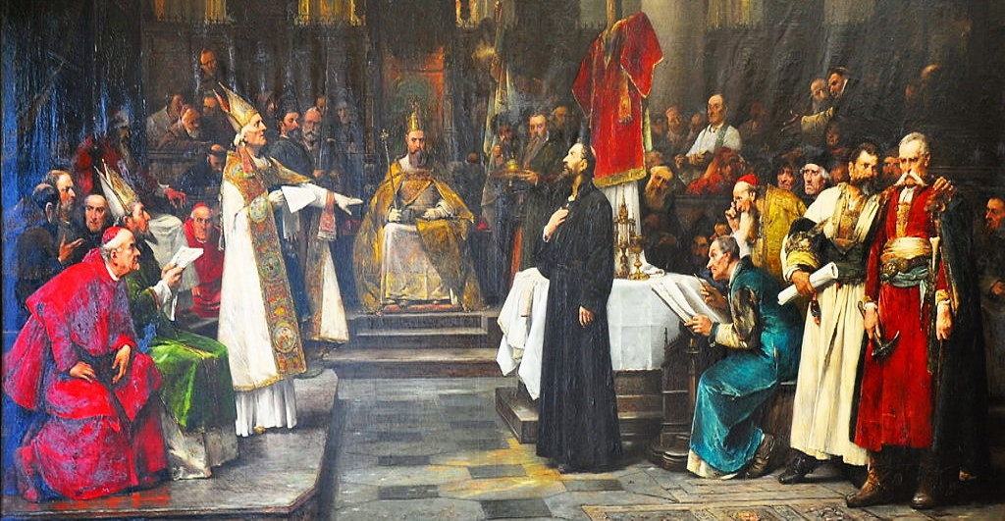
Václav Brožík, Hus před koncilem kostnickým – příklad sociálně vysoce vyspělé imaginace
(zdroj: https://cs.wikipedia.org/wiki.jpg)

Zadání pro samostatnou práci
- Na Brožíkově obrazu a na základě své znalosti dějepisu popište charakteristické vztahové a behaviorální znaky, které tvoří kulturu kostnického koncilu římsko-katolické církve.
- Pokuste se neurologicky dovodit, proč Jan Hus, člověk spadající do jiné a vyznávající jinou kulturu, neměl naději v této při uspět.
Představu coby mentální reprezentaci zpětně projikovanou z prefrontální kůry do kůry primární vizuální a parietální analyzují zadní kůry stejně jako zrakový vjem. Při psychologickém vyšetření dětského či dospělého pacienta, jak například vnímá rodinnou systemiku, se tohoto mentálního mechanismu využívá v podobě náhrad, kdy živé osoby jsou znázorňovány kameny, botami nebo kresbou.
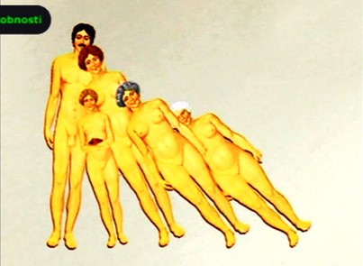
Zákres rodinné systemiky ze studijního materiálu N 04 Psychosomatika;
postavy vpravo necítí oporu v postavách vlevo - padají.

Zadání pro samostatnou práci
- Nelezněte a proveďte výklad jiného znázornění systemiky, například s užitím kamenů nebo bot.

Za druhé: předvídání
Představa umožňuje jedinci mentálně, tj. v mysli modelovat varianty minulosti a budoucnosti. Nejlépe tuto funkci ukážou latinské citáty. Latina jako jeden z nejvyspělejších jazyků starověku vytvořila za tímto účelem zvláštní tvary odvozené od základních sloves – konjunktiva.
Sí tacuissés, philosophus mánsissés = Kdybys býval mlčel, zůstal bys moudrým.
Konjunktiva plusquamperfekta tacuissés, mánissés (bys mlčel, bys zůstal) vyjadřují myšlenou možnost v minulosti s důsledky této možnosti pro přítomnost a budoucnost.
Sí esset in terrís, ríderet Demokritus = Kdyby byl na světě, smál by se Demokritos.
Konjunktivy imperfekta esset, ríderet (kdyby byl, smál by se) vyjadřují myšlenou situaci, co by se dělo kdyby a současně obsahují hodnocení přítomné situace, jíž by Demokritos byl svědkem.
Díxerit hoc aliquis = Někdo by to snad řekl.
Konjunktiv perfekta vyjadřuje myšlenou možnost, že kdyby to - něco někdo z přítomných věděl, určitě by to řekl a vyšlo by to najevo.

Význam pro učení
Vnímání, analýzu a hodnocení (a) sociální struktury, (b) minulých a budoucích alternativ se dítě učí od dospělých. Učí se prostřednictvím mluveného slova – jazykových prostředků. Dospělý slouží dítěti jako vzor. Aby dítě věřilo jeho výkladům a stanoviskům, musí mít k němu důvěru neboli vybudovanou vazbu – musí být do něho ukotveno.
Podmínkou ukotvení je dobrá předvídatelnost čili koherence chování v dlouhém časovém intervalu, dobrá zkušenost dítěte s kotvící autoritou. Proces kotvení je podrobně popsán ve studijním textu Budování osobnosti.
Učící se dítě odezírá zrakovou analýzou – korelační analýzou (viz podstata sítnice a násl.) chování kotvící autority v různých sociálních strukturách a situacích, které, pokud je přijme, napodobuje.
Je nasnadě, že dítě bez takovýchto potřebných vzorů, alespoň jednoho, se sociálně adaptuje špatně. Do puberty a dospělosti vstupuje jako neukotvené, emočně a behaviorálně labilní, náchylné k závislosti na náhodných patologických vzorech, kterým (a) uvěří, (b) které ho k takové závislosti dokážou zmanipulovat.

Zadání pro samostatnou práci
- Nalezněte a proveďte rozbor ilustrativně vypovídající kazuistiky nemocného drogovou závislostí.
V jiném případě si mentální soustava dospívajícího potřebné představy, jež mají plnit funkci vzorů, vytváří sama náhodnými asociacemi. Spojí-li se v nějakém okamžiku taková představa s určitou emocí, jež může být rovněž náhodná, začne dominovat ve vnitřním světě jedince (a) jako ohrožení (paranoia), (b) jako únik z úzkosti (závislost). Iterativní cestou, postupným zpřesňováním, zpevňováním, zjednodušováním a narůstající přesvědčivostí se vyvine až v iluzi nebo blud. Pokud jedinec nemá nebo ztratí srovnání (komparaci), tj. přestane hodnotit svou představu jako myšlenou možnost, ztrácí funkci kritického rozumu a stává se duševně nemocným.

Zadání pro samostatnou práci
- Nalezněte a proveďte rozbor ilustrativně vypovídající kazuistiky psychotického pacienta trpícího nevývratným bludem.
- Nalezněte a vysvětlete roli neuromodulace dopaminem v iterativním procesu v rámci tzv. systému odměny (nucleus accumbens).
Proběhne-li vše normálně, schopnost modelovat varianty, hodnotit je, předvídat a na jejich základě volit optimální, individuálně i sociálně přijatelné (kongruentní) vzorce chování je podstatou vědomé autoregulace člověka. Z uvedeného vyplývá, že rozhovor, jenž vede dospělý s dítětem, by měl vždy:
- vyústit v emočně přijatelný, vnitřně bezrozporný, homeodynamicky rovnovážný závěr. Typickým případem je pohádka s dobrým koncem (happy end).
- Být veden s dítětem jako s dospělým, a to takovým dospělým, jakým ho chce vychovávající mít. Samozřejmě komunikačními prostředky odpovídajícími věku dítěte.

Zadání pro samostatnou práci
- Zformulujte na základě zde získaných poznatků a zkušeností doporučení, proč a jak si mají dospělí s dětmi povídat?
- Proč by dospělí neměli na děti šišlat?
Praktická stránka tohoto zadání má klíčový význam pro zdravý vývoj dítěte: povídání si s dítětem je pro dospělého nácvikem co nejcitlivější reakce na představy a emoce (fyziologické stavy) dítěte a tedy empatie. Povídající si dítě si osvojuje sémantický obsah slovních výrazů a spojení i jejich syntaktické souslednosti. Emoční zpracování dospělým dává dítěti vzor emoční valence, kterou má probíraným tématům a představám přiřazovat. Dítě si postupně utváří představu o myšlených možnostech, jež se vyvíjejí v úvahách protistrany, a přestává mít ze skrytých úmyslů druhého člověka strach. To je jedna z rozhodujících sociálních kompetencí.

Máme svobodnou vůli?
Tuto otázku si lidé kladou už od dob antického Řecka. Dosud není vyřešena a asi hned tak nebude. Řečtí filozofové vycházeli jen ze svých logických úvah, jiné prostředky neměli. Proto jako základ vědecké práce pěstovali logiku.
Dnes jsme díky pokročilé anatomii, fyziologii a neurovědám přece jen o kousek dál. Víme, že tělo se skládá z buněk a víme také, jak buňky fungují a jakými reakcemi udržují svůj život.
Tělo složené z buněk udržuje svou steady-state rovnováhu vody a látkových roztoků v rozmezí nezbytném pro udržení buněčných životních funkcí. Za tím účelem udržuje prostřednictvím chování v rovnováze příjem a výdej jídla a pití (Koeppen, Stanton, 2010, s. 32-33).
Buňky, navíc, mění prostupnost svých membrán:
- přidáváním a ubíráním transmembránových kanálů,
- změnou citlivosti některých kanálů – tzv. napěťový gating
- syntézou specifických membránových transportérů.
Nemůžeme říci, že by buňky měly nějakou vyšší „mentální strukturu“, která by řídila jejich fyziologické reakce jinak než jen na bázi „slepých“ fyzikálních sil. Jejich chování v závislosti na podmínkách je čistě reaktivní. Průběh reakcí v minulosti určuje aktuální citlivost a charakter aktuální reakce – paměťové učení.
A nyní si položme důležitou otázku? Je možné, aby z takto fungujících buněk vzniklo na určité úrovni složitosti organismu něco, co by se dokázalo chovat nezávisle na fyzikálních silách, tj. na podmínkách a co bychom mohli nazvat nezávislou - svobodnou vůlí? Kdybychom připustili takovou možnost, museli bychom současně určit okamžik, kdy, jak a proč k tomu dochází. A to se dosud nestalo.
Současné neurovědy ukazují tím směrem, že skutečné svobodné vůle v klasickém pojetí máme málo, pokud vůbec (např. David Eagleman, americký neurovědec).

Zadání pro samostatnou práci
- Domyslete tuto věc podle svých možností a přesvědčení a formulujte alespoň hypotetické, ovšem dobře promyšlené stanovisko.
- Pokud na základě znalostí o paměťovém učení a transgeneračního přenosu zkušenosti připustíme, že podíl svobodné vůle je malý, co z toho plyne pro závislost dítěte a budoucího dospělého na prostředí a vzorech?
- Jak bychom mohli formulovat podíl prostředí a vzorů vs. svobodné vůle dospělého jedince na jeho chování, konkrétně například při spáchání trestného činu?
- Co z toho dovodíte pro roli pedagogického výzkumu a odborně školených pedagogů?

Výchova k autoregulaci
Motto: Byl Nero, Caligula, Claudius, Cesare Borgia zločinec nebo blázen?
Autoregulace neboli schopnost jedince sám kontrolovat, předvídat, plánovat, hodnotit a měnit (adaptovat) své chování z hlediska důsledků pro jeho další život i život kolem něho je znakem zralé dospělosti. Autoregulace je funkce získaná. Odehrává se na bázi biologických struktur určených genomem, a to struktur, (a) jež jsou nositelem vědomí, (b) bazálních ganglií, (c) tzv. dopaminergního systému odměny.
Výchova k autoregulaci je z tohoto hlediska komplexem interakce podnětů a zpětných vazeb s genovou expresí v buňkách.
Uvědomované či záměrné nedbání autoregulačních signálů je základem trestní odpovědnosti při přestoupení (a) zákona, (b) etických norem. V ostatních případech se jedná o klinickou poruchu, na kterou se vztahují práva a povinnosti nařízené či ochranné léčby.
Je či není takovýto mediální prototyp ženy schopen vychovat autonomně plnohodnotného jedince?

Zadání pro samostatnou práci
Nalezněte v literárních pramenech charakteristické znaky výchovy k autoregulaci, pojmenujte její podstatu v těchto kulturních sférách a proveďte srovnání z hlediska potřeb vychovávaného jedince v dospělosti:
- Antické Athény
- Antická Sparta
- Starozákonní prostředí
- Prostředí Nového zákona
- Středověký scholastismus v prostředí tzv. Svaté říše římské, vč. hlavních rysů katolického církevního právního myšlení
- Protestantismus lutheránského typu
- Komenský
- Klasické rakouské gymnázium 19. století (Fráňa Šrámek – Stříbrný vítr)
- Škola Montessori
- Baťův vzdělávací systém
- Prostředí naší současné konzervativní školy
- Moderní univerzitní směry (USA, Austrálie, Západní Evropa): technické směry, medicína, neurovědy, psychologie
Porovnejte z hlediska:
- Tvorby sebepojetí, sebedůvěry, sebevědomí, asertivity dospělého jedince
- Rizika rozvoje emoční poruchy, úzkosti, deprese, afektivní problematiky, sebevraždy
- Rizika rozvoje psychosomatické poruchy (vč. autoimunitního onemocnění a rakoviny)
- Schopnosti koordinovaného chování v sociálním celku
- Schopnosti vychovávat kvalitního dospělého jedince v následující generaci

Zločin a trest
Motto: Nil inultum remanébit
Trest je v naší středoevropské kultuře tradičně chápán jako odplata za spáchaný zločin, přečin, přestupek. Z latinského citátu vyplývá, že toto pojetí má kořeny v kultuře Říma. Latinské inultum, základ: inultus – nepomstěný, nepotrestaný představuje anulování neboli vyrovnání účtů. Staří Římané trestali proto, aby dali ránu za ránu. Tuto praxi kriticky reflektuje Nový zákon, který se zrodil v podmínkách římského impéria a který varuje: „Oko za oko a svět zůstane slepý.“
Do 20. století byl trest v Evropě chápán ve starém římském pojetí. V jeho duchu byli trestáni i duševně nemocní za projevy své nemoci. Novější přístupy ukazují, že ani trest smrti nemá odstrašující účinek na potenciální zločince. Proč? Neurovědní výzkumy stále víc dokazují, že podíl vědomí na rozhodnutí o chování je malý, pokud vůbec je nějaký. Na stopě tomu byl už Sokrates (469–399 p. n. l.), který v Platonově Apologii říká: „Žádný člověk nehřeší vědomě.“
Podíváme-li se na volní – rovná se záměrnou stránku chování z jazykového hlediska, zjistíme, že v latině voló znamená chci (v němčině Ich will, v angličtině vůle = will). Ve 3. osobě množného čísla sloveso chtějí zní volunt. Jsou to voluntaristé, lidé, kteří nejednají z vnějšího příkazu, ale z vlastní pohnutky, vygenerované jimi samými. To ovšem neříká nic o tom, co tuto pohnutku vygenerovalo.
Chtění, jak jsme uvedli, vyvěrá z motivace. Jejím zdrojem je fyziologická nerovnováha, v latině stav souhrnně vyjádřený slovem moveó – hýbu se. V angličtině pak emotion – emoce.
Imperativ, rozkazovací způsob má ze tří sloves chtít, nechtít, raději chtít pouze sloveso nechtěj – nolle. To má svou logiku, neboť případné nařízení chtěj je nesmysl. V našich zdeformovaných podmínkách ovšem na děti pravidelně vyvíjíme tlak, aby chtěly, a trestáme je, když nechtějí. Jak vidíme, Římané, přesně řečeno předkatoličtí Římané měli v těchto věcech víc jasno, než my.
Už jen z tohoto stručného jazykového rozboru vyplývá funkční sepětí vůle s emocemi, kde vůle má jasně vyjádřenou emoční neboli nevědomou složku. To, co jsme si zvykli označovat za vůli, nota bene svobodnou vůli, je uvědomovaný stav nutkání, o kterém si myslíme, jelikož jsme se tak naučili, že je produktem svobodného, nepodmíněného, na ničem nezávislého rozhodování. Ve skutečnosti je v ní vysoký podíl (a) emocí, (b) zkušenostního učení neboli celé paměťové vývojové životní stopy organismu vyjádřené genovou expresí, tj. interakcí genomu s prostředím.

Právo v historii a dnes
Moderní právo počínaje zákoníky starověkých civilizací s vyvrcholením v Římě vzniklo jako (1.) vymezení vztahu mezi subjekty (lidmi) s tím cílem, aby se jeden subjekt nestal objektem (z)vůle druhého: účastník vztahu není pouze a výlučně objekt pro vůli druhého; právo mu dává právo uplatnit se jako subjekt vztahu. Tento subjekt má možnost uplatnit svůj (a) zájem, (b) bránit se. (2.) Rozhodnutí, zvláště ve větších celcích a v měřítku celé společnosti, se tvoří cestou zaručenou právními prostředky (Mlynář, 1990, s. 26, 27, 95).
Oba aspekty (1.) a (2.) právního stavu jsou zaručovány (a) zákonem, (b) morálkou. Morálka neboli nepsaná, zkušeností vytvořená a zvykem fixovaná pravidla v našem kulturním prostoru západní poloviny Evropy je založena na tradici antické řecké filosofie, křesťanství, reformace a protestantství pramenících z renezance, u nás též z procesu národního obrození.
Avšak zákon, jeho principy, metody tvorby a uplatňování (trojí dělba moci, nezávislé soudy) platil v Římě jen pro římské občany, ne pro cizince a otroky. Z této polarity u nás v současné době zbyl ten fakt, že (a) reálnou šanci domáhat se práva soudní cestou má jen člověk, který na to má peníze, (b) u soudu rozhoduje nikoli pravda, nýbrž silnější argument.
To má do výchovy dětí zásadní dopady. Rodič se ve vztahu k dítěti chová jako zákonodárce, výkonná moc i soudce v jedné osobě. Je pravým opakem demokratického dělení moci a staví sám sebe do pozice autoritativní, ne-li diktátorské. Dítě ve vztahu k němu nemá ani sílu (moc, postavení), ani argumenty pro svou obranu. Proto je tento vztah tradičně asymetrický a vede k výchovným deformacím.
Nelze si myslet, že v nesymetrickém uspořádání, které vytváří kumulovanou životní zkušenost jedince, je možné vychovat samostatného, autonomního, symetricky se vymezujícího dospělého člověka, jenž dokáže být v rodině a společnosti tvůrcem, nositelem, vykonavatelem a garantem práva, ať jde o pokračování nesprávné výchovy další generace nebo trestnou činnost či jiné formy s pojetím práva neslučitelné.

Teoretické odůvodnění
(zkrácená verze z případové studie N 14 Vzorová případová studie Breivik)
Určující pro reakce jedince na podněty a tudíž jeho chování je okamžitý (v daném okamžiku) stav jeho vnitřní fyziologické ne-rovnováhy, která je primárním a zásadním motivačním činitelem. Chování, obecně reakce má za cíl obnovit fyziologickou rovnováhu nebo se jí blížit. Základní reakční vzorce jsou zakódovány v genomu a jedinec si je přináší na svět.
Ostatní vzorce na ně nasedají. Jedinec si je vytváří učením cestou (a) zkušenosti a (b) přenosu vzoru, u člověka především vzoru vizuálního, jenž je na straně učícího se kopírován mechanismem tzv. zrcadlových neuronů. Pro učení jsou zapotřebí kvalitní emoční vazby, obecně vazby na stabilní dospělé jedince v nejbližším i středně vzdáleném sociálním okolí, které slouží jako předlohy.
Sebeuvědomění, sebepojetí, vůle a záměr jsou po funkční stránce funkce získané, jsou výsledkem popsaného procesu. Mohou se s fyziologickými mechanismy vzájemně podporovat nebo působit proti sobě. Vznikne-li z toho konflikt, může se rozvinout až do (sebe)destruktivního chování. K primárnímu paměťovému formování dochází v raném dětství, tj. v období, kdy je jedinec nejzranitelnější.
To vede k závěru, že objektivní vinu za vývojově vzniklou poruchu nesou ti, kdo jedince chybně exponovali v době jeho zranitelnosti, zanedbali prevenci, ochranu dítěte, kdy sám nebyl schopen volby, tj. (a) v dětství a dále pak (b) v pubertě.
Proto zejména trest smrti postrádá věcně odůvodnitelný smysl a jeho etická oprávněnost je velice sporná. Vezmeme-li etiku jako soubor nepsaných, přirozeným výběrem vytvořených zvykových pravidel, jež slouží koordinaci chování jednotlivých příslušníků sociální formace za účelem přežití, pokud bychom vůbec chtěli připustit trest smrti, museli bychom nejprve vysvětlit, jak má tento akt koordinovat chování a jestli náhodou nezpůsobuje opak? Usmrcení jedince by bylo možno chápat jako cenu za zvýšený potenciál přežití sociálního zbytku. Tento obrovský soubor problémů, který nelze považovat ani přibližně za vyřešený, na své vyřešení teprve čeká.

Zadání pro samostatnou práci
Porovnejte z veřejně dostupných statistických zdrojů, učebnic a odborné literatury odstrašující, tj. preventivní účinnost:
- klasického trestu vězením, fyzickým trestáním, smrtí
- odnětí svobody v podobě readaptace
Pokuste se vysvětlit užitím neurovědních poznatků o exekutivní funkci mozku.
- Shromážděte všechny Vám dostupné aspekty trestu smrti, postoje význačných osobností (např. Masaryk), historickou zkušenost, právní, psychologickou a výchovnou argumentaci.
- Představte si, že jdete hlasovat do referenda o trestu smrti a rozhodněte se odůvodněně, zda budete hlasovat PRO anebo PROTI zavedení tresti smrti. Čemu dáte svůj hlas?

Smysl školy
Motto: Ultrá posse suum némó tenétur
Smyslem školy v institucionálním i výchovném ohledu je vést rozvoj člověka po stránce znalostí, dovedností a osobnosti, aby nebyl odkázán jen na učení pokusem a omylem. Osobnost chápeme jako získanou exekutivní funkci, která na základě aktuálních i minulých podnětů vytváří strategii chování.
Ptáme-li se na smysl školy, pak škola dává smysl v případě, když absolvent vykazuje rozdíl (progresi) od jedince, který do školy vstupoval. Doslova – je změněný, částečně změněný v souladu s cílem a zaměřením školy. Pakliže by absolvent byl stejný, byť jen v osobnostní rovině, škola nesplnila svůj úkol.
Škola nemůže splnit své poslání, ustrne-li jen v rovině databáze znalostí, informací, faktů. Musí žáka/studenta naučit s těmito informacemi, obecně podněty, zacházet, a to nejen věcně, ale i po stránce postojů a domýšlení dopadů plánovaného chování v technickém, osobním i společenském rámci.
Tohoto úkolu se zhošťuje působením na žáka/studenta výkladem, vyprávěním, prožitkem, kotvením, vazbou, vzorem a individuální i sociální zpětnou vazbou.
Úvodní latinský citát říká: „Nad svoje možnosti nikdo není vázán.“ Smyslem školy a výchovy je posunout možnosti jedince, dítěte, školáka, studenta na takovou úroveň, aby vyhověl požadavkům na něj životem, společností kladeným. Selže-li, není-li v tom jasně programový záměr, jsou na něho buď kladeny požadavky vyšší, anebo nebyl dostatečně připraven. Tím se vracíme do úvah o vině a trestu: je vinen, není-li vázán?

Zadání pro samostatnou práci
- Porovnejte sebe sama při výstupu a vstupu do školy, třeba naší. Naleznete rozdíly? Jaké? V čem jste se změnili - posunuli, v čem ne?
- Vyhledejte informace o tom, jak pracují, působí a jakých výsledků dosahují přední světové školy, např. americké univerzity, anglické univerzity, jednotlivé přístupové směry tzv. škol např. ve fyzice, právu, medicíně, ekonomii, pedagogice.
- Navrhněte alespoň jedno … dvě konkrétní zlepšení našich pedagogických škol (v obou smyslech: instituce i přístupového směru).

Z á v ě r
Motto: Philosophia est máter omnium bene factórum beneque dictórum = Filozofie je matkou všeho, co je dobře vykonáno i řečeno.
Za filozofii zde neberme jen vědní disciplínu, ale – sophia = moudrost – upřímnou snahu přemýšlet a porozumět věcem.
Prošli jsme stručně podstatu funkce živé hmoty, organismu a mentálních funkcí, které dohromady znamenají – č l o v ě k – ecce homo.
Závěr z toho pro správnou, zdravou a účinnou výchovu a výuku je jednoduchý:
- Výchova má dobře připravit dítě na jeho budoucí dospělý život – adaptovat.
- Má, pokud možno, v každém okamžiku probíhat v organismu, v němž je zachována fyziologická rovnováha.

Zadání pro samostatnou práci
- Zapracujte do své případové studie ke zkoušce poznatky (případně hypotetické předpoklady) o tom, k jakým fyziologickým nerovnováhám v průběhu adaptačního procesu dotyčného jedince docházelo a jakým rizikům ho to vystavilo?
- Jakými vnějšími psychogenními vlivy byly tyto nerovnováhy pravděpodobně vyvolány?
- Jaké vnější psychogenní vlivy pravděpodobně bránily dotyčnému samovolně obnovovat fyziologickou rovnováhu?
- Jaký předpokládáte jeho zdravotní vývoj v pozdějším věku (možné typy psychogenně podmíněných onemocnění)?

Pokyny ke zkoušce
- Ke zkoušce vypracujte písemně 5 zadání pro samostatnou práci podle vlastního výběru. Stačí heslovitě, v bodech, obrázcích. Rozhodující je, abyste dokázali věc vysvětlit a prokázali, že jí rozumíte. Z toho jedno zadání týkající se Barbory Orlové je povinné.
- Ke zkoušce si připravte vysvětlení, co se rozumí těmito thesemi neuropedagogiky:
- Podstata a smysl vícebuněčného organismu
- Adaptace organismu na prostředí
- Podstata paměti – učení (nejen neuronů, ale všech buněk)
- Interakce organismu a genomu s prostředím
- Potřeby dítěte a jeho požadavky na dospělé
- Role dospělých v psychosociální interakci s dítětem
- Ke zkoušce si připravte, stačí ústně nebo jen v poznámkách, případovou studii – problematický případ (maladaptaci, poruchu, syndrom) konkrétního člověka, kterého znáte, z Vašeho okolí, případně rodiny, v této struktuře:
- symptomatika – syndrom – diagnóza
- anamnéza osobní, rodinná, etiologie problému
- pravděpodobné funkční pozadí
- návrh intervence anebo alespoň dalšího postupu – co budete či můžete dělat?
Pokud nemáte dostatečný přístup k informacím, stačí to, co zjistíte nebo víte. K etiologii, funkčním příčinám a návrhu dalšího postupu stačí, když vyslovíte hypotézu, ovšem odůvodněnou. Případ můžete prezentovat jako anonymní. V případě zájmu můžete mluvit o sobě.
Rozhodným kritériem pro přiznání zkoušky je Váš odpovědný přístup, a dále pak orientace v problému. Svými závěry, případně návrhem dalšího postupu ani postojem k němu nesmíte probíraného jedince v žádném případě ohrozit!!! Naopak, vůbec není rozhodující penzum faktografických znalostí typu otázka – odpověď, tímto způsobem se neuropedagogika nezkouší.
Zkoušeni můžete být podle Vašeho přání individuálně nebo ve skupině spolužáků.
Ke zkoušce si můžete přinést jakékoli pomůcky vč. poznámek, literatury, počítač, můžete být napojeni on-line na internet. Co nebudete vědět, můžete na místě konzultovat s kýmkoli z přítomných nebo na dálku, například přes telefon, a můžete se na cokoli dotázat i zkoušejícího (i dotaz je známkou erudice). Na případnou otázku zkoušejícího, na kterou nebudete znát odpověď, otevřeně řekněte – nevím. Do výsledku zkoušky se nezapočítává.
Zkoušející se nepokusí Vás nachytat či jakkoli jinak zneužít svého postavení, naopak – je Vaším konzultantem a přítelem. Zkoušku si představujte jako odborný rozhovor nebo konzultaci, třeba dvou pracovníků nějaké kliniky, rovného s rovným.
Časový limit neexistuje, budete mít tolik času, kolik potřebujete. Zkouška z neuropedagogiky rozhodně není testem psychické odolnosti. Ovšem, samostatnou práci a případovou studii nenechávejte na poslední chvíli, ale přemýšlejte o nich a průběžně do nich zasazujte vhodné poznatky z výuky, pracovního sešitu, případně z literatury. Svědomitost přípravy a vlastní pocit dobré připravenosti ke zkoušce je součástí klasifikace (chápejte to jako plnou analogii chirurga, který vstupuje na operační sál).
PŘÍLOHA

Školní aplikace
Shodneme-li se na tom, že výchova a školní docházka mají vybavit dítě nejen znalostmi a určitými technikáliemi (rutinami), ale i vybudovat v něm pevný, stabilní systém schopný autoregulace a odolný jak proti obecnému stresu (neurotičnosti), tak hlavně proti sociální agresivitě, v našem prostředí bohatě dominující ve slovní a vizuální podobě (média, internet, reklama apod.), je na stole otázka, nakolik tyto požadavky naše škola splňuje coby odborná instituce, které zákon nařizuje pracovat na univerzitní úrovni kvalifikace? Nepochybujeme o tom, že mnoho vyučujících tyto nároky splňuje, alespoň částečně a určitě velká část se o to snaží. Možná i upřímně.
Ovšem je velký rozdíl mezi tím – chtít, snažit se – a mezi tím – dokázat to. Dokázat to znamená odpovídající míru znalosti (1) funkce organismu (dětského, žákovského, stejně jako svého vlastního), schopnost (2) diagnostickou, schopnost (3) funkčního výkladu viditelných a slyšitelných reakcí na vnější a vnitřní stavy a nakonec v případě odchylek i schopnost cílené, zdůrazněme opravdu (4) cílené intervence. Takový neuro-pedagog se blíží úrovni špičkového klinika, potažmo lékaře. Proto veškerou zde prezentovanou neuropedagogiku vztahujeme k medicíně jako srovnávací bázi.
Soudě podle výkonů podávaných našimi studenty při zkoušce, studenty denního studia i pedagogického minima, naprostá většina zkoušených, de facto nikdo, takové představy nesplňuje. Budiž jim řečeno ke cti, že pozoruhodně velká část z nich si to uvědomuje.
Jak jsme si v průběhu této učebnice ukázali na mnoha případech, kterým přikládáme sílu důkazu, pokud takové úrovně nedosahuje, chtě nechtě více či méně ohrožuje vývoj svěřeného jedince a poškozuje jeho budoucí život, jakož i lidí kolem něho. Na základě toho si troufáme tvrdit, že má-li mít nějaký další vývoj našeho školství smysl, je třeba uvažovat o konkrétní funkci jednotlivých vyučovacích předmětů a jejich formujícím, potažmo terapeutickém potenciálu. V níže uvedených anotacích se pokoušíme konkrétně pojmenovat některé funkce, snad ty hlavní z nich, které jsme schopni formulovat dnes, na bázi současné znalosti neurověd.

Předškolní období
Zde popsané vývojové cíle jsou podrobně rozpracovány ve studijním textu Budování osobnosti. Proto uvedeme jen stručný přehled v heslech. Doporučujeme čtenáři, aby si pod nimi vybavil jednotlivé funkčně architektonické prvky mentální soustavy a v případě nejasností ještě jednou důkladně prostudoval.
Prenatální Plod v matčině těle vnímá svou senzorikou signály vnějšího prostředí a cestou přes pupeční šňůru a placentu fyziologické hladiny matčina těla. Jeho vyvíjející se neuronální síť se učí paměťovým efektem tyto signály korelovat. Zhruba na konci prvního trimestru je funkční emoční soustava na bázi amygdaly, která v případě iritabilních signálů spouští stresovou osu. V případě, že iritabilní expozice nekončí zklidněním fyziologických hladin plodu, rodí se jako neurotické, dekompenzované a přecitlivělé (hypersenzitivní) dítě.
Natální Těsně po průchodu porodním kanálem dítě kompenzuje porodní trauma těsným kontaktem s matkou, pokud matka sama je klidná a matku rozpozná. V případě nevykompenzování, tj. pokračující dekompenzace se může porodní trauma doživotně fixovat.
0 – 6 měsíců Dítě si buduje vazbu na matku a učí se rozeznávat emoční obsah výrazů matčiny tváře i hlasu. Na tomto základě v dalším období přiřazuje emoční valenci podnětům a situacím podle toho, jak se matka tváří a jak co říká (fonologická složka). Vedle toho si korelačním učením neuronálních populací buduje řízení hrubé motoriky. Korelacemi motorických akcí a signálů proprioceptivní senzoriky si buduje kontakt s vlastním tělem. A konečně, jeho neuronální soustava koreluje své signály, zejména hlasové, s reakcemi matky, například matka ho nasytí, když signalizuje hlad, utiší, když je ve stresu a pláče. Nevytvoření adekvátních korelací predisponuje pozdější poruchy psychiky a osobnosti.
6 měs – 1 rok Dítě si korelačním učením buduje ovládání hrubé motoriky a lokomoce. Na této základně exploruje prostředí a fyzikální vlastnosti předmětů (hmotnost, setrvačnost, pohyb). Učí se vizuálně orientovat v prostředí. Podmínkou explorační apetence je dobrá vazba na matku, do které vstupují další významné osoby, hlavně otec, dospělejší sourozenci a příbuzní. Paralelně s tím si dítě osvojuje podrobnější zrakovou analýzu prostředí a předmětů (zraková diskriminace), učí se základům orientované pozornosti a chování zaměřeného na cíl. Prací s hračkami trénuje jemnou motoriku.
Do popředí se dostává funkce zrcadlových neuronů, kdy dítě napodobuje práci rukou dospělých vzorů, a obecnější pohybové vzorce, kdy má tendenci je následovat. Zrcadlení krůček za krůčkem nahrazuje vlastní spontánní podněty. Podle vlastní prožitkové zkušenosti i signálů druhých osob všemu přiřazuje emoční valenci, jež je nepostradatelná pro budoucí exekutivní funkce odkladu odpovědi a plánování.
1 – 2 roky Mozek dokončuje myelinizaci axonů, čímž dosahuje anatomického maxima a začíná proces prořezávání spojů – pruning. Od této chvíle jsou veškeré paměťové záznamy odvozené od pruningu nevratné (jednou odstraněný spoj se už nikdy neobnoví). Funkční úplnosti dosahuje mozek zhruba v deseti letech, kdy jedinec vstupuje do puberty. Úspěch biologické přestavby organismu na dospělého závisí kromě jiného na kvalitě mozku, jak se za celý dosavadní život vyvinul. Do učení vstupuje faktor orientování pozornosti na základě gesta a řečové instrukce.
Počátkem tohoto období dozrává fasciculus arcuatus. To umožňuje opakování slyšené řeči, čímž se dítě začne učit mluvit na analogickém principu zrcadlení (zrcadlových neuronů). Řeč krom verbálního vyjadřování zajišťuje proces rozkladu představy v čase a její re-transformaci. Dítě vstupuje do etapy myšlení. Na konci druhého roku života by mělo vykazovat dobře koordinované pohyby všech čtyř končetin, například při lezení někam, koherenci mentálních procesů při nízké distraktibilitě (citlivosti na rušivé podněty) a schopnosti delší dobu udržet záměr, zaměření na cíl a snahu jej dosáhnout (odolnost proti interferenci a emoční stabilita).
2 – 4 roky Toto období nese označení prvotní socializace. Dítě na pískovišti, na hřišti nebo i doma přestává pracovat samo a poprvé se dostává do psychosociálních interakcí se sobě rovnými – s druhými dětmi. Zkušeností, mnohdy bolestnou, se učí sebeprosazení, sebeobhajování, sebeobraně, kompromisu a spolupráci. Protože tyto interakce jsou velmi rozmanité, komplikované a pouhým pokusem – omylem neřešitelné, je nezbytná intervence dospělých, kteří vlastnímu dítěti, jakož i ostatním dětem dávají behaviorální návody. Toto období je mimořádně citlivé na formování základů sebepojetí, které se v plné síle rozvine v pubertě.
Souběžně se naplno rozbíhá učení mateřské řeči, které má komponentu (a) lexikální (slovní zásoba), (b) syntakticko sémantickou (stavba vět), (c) časový rozklad představy do lineárního tvaru a jeho převedení do chování, (d) přemýšlení – myšlení – řešení problémů – verifikace výsledků, které formuje základ budoucího komplexu exekutivních funkcí, pojmové abstrakce i pohybu myšlenek po časové ose.
4 – 6 let Tomuto období jsme přiřadili pracovní název období slovní zpětné vazby. Dospělí v něm slovně popisují, komentují a hodnotí chování, pracovní výkony, postupy a úspěšnost dítěte. Tím přenášejí svoje představy do mysli dítěte a pokračují v budování jeho teď už konkrétních exekutivních funkcí. Do nich spadá funkce sebepojetí, sebehodnocení, autonomní kontroly, plánování, rozhodování, organizace (pořádání podnětů, představ, prožitků, zkušeností), předvídání, včetně vnímání a hodnocení rizik.
Protože každé dítě je v tomto období již zcela jedinečné, dospělý musí strukturu a formu podání zpětné vazby citlivě přizpůsobovat, univerzální návod neexistuje. Z toho důvodu jsme tomuto období přidali označení vzájemného nácviku zpětné vazby. Zpětnou vazbu je nutno umět nejen podávat, ale i přijímat. Ověří-li si dítě dlouhodobější zkušeností, že zpětné vazby, rady, návody, postupy a postoje dospělého jsou efektivní (fungují, přinášejí výsledky), vytváří se druhá, vyšší úroveň vazby, která již není pouze emoční. Vytváří se vazba na autoritu. Dítě ukotvené do kvalitních autorit je emočně stabilní, má zdravé sebevědomí, dokáže odkládat odpovědi, rozmýšlet a plánovat, cítí spoluodpovědnost s druhými lidmi a nebojí se výzev, u nichž si ad hoc nedokáže představit výsledek. To všechno je podmínkou pro úspěšnou adaptaci na režim školy.
Současně se v tomto období mentální soustava učí rozpoznávat, že lidé nemají jen deklarované, ale i skryté úmysly. Zároveň si ověřuje, že i ono samo může své úmysly skrývat. Dobře podávaná zpětná vazba tuto funkci primárně formuje. Zkušenost se skrytými úmysly musí být převážně pozitivní, konstruktivní. Skryté úmysly autorit musí být kongruentní, předvídatelné. Primární zkušenost se skrytými úmysly nesmí obsahovat vážnější nekompenzovaná zklamání – traumata, stejně jako intrapsychické konflikty, neboť se tím otvírá riziko pozdějšího rozvoje paranoidních psychóz.
Po celé období je třeba s dítětem komunikovat tak, aby jeho mozek vnímal ve vyváženém poměru vnější signály a signály vlastního těla (fyziologické stavy neboli somatické markery, viz Damasiova a Becharova Hypotéza somatických markerů in Kulišťák et al., 2017, s. 190). V případě, že dítě je dlouhodobě zavaleno vnějšími signály, je nuceno na ně orientovat pozornost, řídit se jimi, rozhodovat podle nich, v podstatě být za nimi ve vleku, a bezohledně podle nich řídit své chování, citlivost na signály vlastního těla (fyziologické stavy) klesne. Funkce emočního testování (viz též biofeedback a EEG feedback) se tím de facto vyřadí, resp. stává se hluboce podprahovou. Dochází k narušení emoční kontroly včetně empatie, k poruchám sociálního chování a změnám osobnosti. Čím déle negativní expozice dítěte trvá, tím obtížněji jsou patologické změny léčitelné a v dospělosti zůstávají v podstatě nevratné.
Zdrojem zavalení vnějšími signály bývá emoční a behaviorální agresivita rodičů (hyperprotektivní nebo autoritativní, zlostní rodiče), emočně nadměrně expresivní a turbulentní rodinné prostředí. Ve škole potom přehnané požadavky na děti, aby se nehýbaly a dávaly pozor za současné jednostranné metodické orientace na verbální vyučování (nekonečné řečové výlevy neurotických učitelů).

Školní období

Psaní
Výukou psaní v první a cizelováním psací dovednosti ve druhé třídě ZŠ vrcholí vývin superjemné motoriky, která zahrnuje násobnou transformaci představy obsažené v kůře čelních laloků do pohybu bodu (konce tužky) zprostředkovaného nástrojem (tužkou). Z matematického hlediska jde o jednu z vůbec nejnáročnějších mentálních operací - mnohonásobnou transformaci souřadnic.
Tady si dopřejme malou odbočku. Matematické popisy funkcí mozku, třebaže většinou jen slovní, se v literatuře o mozku objevují stále častěji. Má to dva důležité aspekty. (1) Matematický popis neboli model umožňuje vystihnout podstatu příslušné mentální funkce jinak obtížně uchopitelné spleti miliard neuronů a signálních drah. (2) Mozek získává prostředek, jak popsat sám sebe, a to užitím aparátu, který původně vytvořil pro popis jiných objektů a jevů, s nimiž však sdílí společné charakteristické rysy.
Nyní pokračujme tam, kde jsme přestali. Vývoj superjemné motoriky na bázi složitých transformací začíná v okamžiku, kdy dítě poprvé vezme tužku do ruky a udělá na papír čáru. Neurologická podstata spočívá ve formování a posilování kaskády prakticky všech vrstev převážně inhibičních synapsí zahrnujících motorickou kůru spolu s bazálními ganglii, mozeček, několik úrovní motorických jader mozkového kmene a primární jádra krátkých reflexních oblouků v míše. Kaskáda je součástí optické zpětné vazby od zachycení konce tužky dotýkajícího se plochy papíru sítnicí po vedení jeho pohybu rukou. Jmenovitě inhibiční synapse mají zvláštní význam pro celkovou schopnost sebeovládání a harmonizace psychomotorických funkcí jedince.
Výuka psaní v tomto pojetí proto není jen budováním gramotnosti, ale tvoří významnou součást formování těchto pro život obecně velmi důležitých mentálních funkcí:
- selektivní pozornost a její směrování vůlí (soustředění řízené záměrem),
- inhibice či znecitlivění (habituace) vedlejších rušivých podnětů včetně případného somatického neklidu (prevence obecné neurotičnosti),
- transformace představy do grafických prvků v ploše papíru (včetně záměrem řízeného provedení zvláštních tvarů – přímka, kružnice, definovaná křivka, spojnice, průvodič, koordináta),
- komplexní řečově-pohybová transformace představy o obsahu sdělení (co chci vyjádřit) do pojmů, jež se dále rozkládají do slabik, písmen a písmenných grafémů.
Jakmile dítě dosáhne zamýšleného výsledku, tzn. že to, co vidí, je ve shodě s jeho (výchozí) představou, třebaže není po stránce úhlednosti dokonalý, prožívá pocit uspokojení (mind fullness), který vstupuje do budoucího komplexu sebepojetí, sebedůvěry, autonomie a frustrační tolerance. Když k tomu dítě nedovedeme nebo mu to neumožníme, případně svým nevhodným chováním zablokujeme, zakládáme v aktivaci jeho neuronálních struktur tenze a „trhliny“ – nezvladatelné aktivační dekoherence, jež jsou zdrojem:
(a) úzkosti, neurózy,
(b) rozkmitávání (záchvaty panického typu, rychlé bipolární cyklování),
(c) v horších případech exaltace (rozvoj psychózy),
(d) v krajním případě budoucího rozpadu (schizofrenie).
(e) V případě dlouhodobé až chronické dekompenzace dochází ke ztrátě přirozené relaxační schopnosti, která se projevuje bolestmi hlavy, poruchami spánku, příjmu potravy, náchylností k abúzu pomocných prostředků (benzodiazepinů) či kvazi kompenzačních látek (od kávy a kouření až po drogy vč. gamblingu, závislosti na elektronických přístrojích, patologickém SMS-kování, e-mailu, internetu).
Poznámka: podle všeho k rozvoji hlubší patologie jsou nezbytné vrozené předpoklady.
Za uspokojivý výsledek nesmíme považovat jen to, že školák dokáže napsat co má podle technických a estetických kritérií učitele, ale až to, že v průběhu psaní, před ním a po něm nevykazuje objektivní fyziologické známky stresu, měřitelné například kožní vodivostí. V průběhu psaní by dítě mělo prožívat optimální psychomotorický tonus, kterému je třeba ho naučit. I to a možná hlavně to by mělo být náplní hodin psaní. Vychováme-li z dítěte člověka s dysfunkční psychikou, je mu gramotnost v konečném důsledku málo platná. K moderní výuce psaní bychom proto měli přistupovat z pozic neurofeedbacku, jehož je vyučující „pouhou“ součástí, nikoli, jak se mnohdy stává, cílem, smyslem nebo jinak dominujícím objektem (formalistické sebehodnotící motivy: „abych udělal paní učitelce radost“, „abych nebyl horší než ostatní děti“, abych měl dobrou známku“, „aby se doma nezlobili“).

Český jazyk
Nedávno mi řekla jedna studentka našeho programu pedagogického minima, povoláním pedagogická asistentka, že dnešní děti už nedokážou rozlišovat velká a malá písmena, tvrdé a měkké i. Absolventi základních škol přestávají ovládat zlomky a procenta. Vysokoškoláci ztrácejí pojem o základních statistických pojmech, kterými jsou průměr a odchylka. Upřímně řečeno, ani se tomu nedivím. Spíš bych se měl divit, že to není ještě horší. Což neznamená, že nemůže být.
Od chvíle, kdy jsem si na základě neurověd udělal představu, co s mozkem dítěte dělá zírání do televize, mobilního telefonu a počítače, to celé převálcováno nikoliv řečí, ale artikulovaným hlukem (viz Desenský, výše), na pozadí zvukové směsi věčně řvoucích reproduktorů, považuji tuto pandemii za předzvěst neorganické, specifické, selektivní celonárodní demence. Ta se nutně musí obrátit proti nám. Tím mám na mysli, proti nám všem. Když mi další studentka líčí, kolik má ve třídě dětí s poruchou pozornosti, neurózami a poruchami chování a vztahů, a jak je vyloučeno to v počtu třiceti žáků zvládnout, přičemž současně se rodiče stavějí do agrese proti učitelům, místo aby s nimi spolupracovali, považuji to celé za příznak blížící se katastrofy, jíž jsem právě předznamenal.
Velmi a upřímně rád bych se mýlil, ale jedno je jasné – na to, co jsem popsal, evoluce člověka nevybavila. Na tohle je genom krátký. V souboji s entropií informačního prostoru, do které se potápíme jako Titanic, lidský organismus nemá šanci vyhrát. Tím narážím na korelační funkci neuronální sítě, jak jsem ji popsal v průběhu učebnice.
V čem nám mohou neurovědy pomoci? Znalost pravopisu, bezchybné písemné i řečové vyjadřování, orientace v řečové struktuře a dovednost aktivního plastického využívání jazyka je základnou pro (1) zdravé sebevědomí, ale nejen to. Postupně budovaná schopnost vyjádřit se tak, že řečový projev (hlasový stejně jako písemný) vede k zamýšlenému výsledku, například chování druhých osob, je životně důležitou (2) sociální kompetencí. A konečně poslechový komfort čili srozumitelný řečový projev navozující uspokojivé emoce je součástí (3) sebevnímání, sebekontroly, sebehodnocení, přes které vede cesta k (4) sebedůvěře a lásce k sobě.
Postupně se zvyšující náročnost slohových prací vede k vědomě řízenému ovládání cyklické retransformace představ, takže je nástrojem výcviku myšlení, které je součástí prevence poruch psychotického spektra. Myšlení, tvorba přestav o cílech a cestách k jejich naplnění tvoří základ na cíl orientovaného vůlí řízeného chování. Písemný záznam plní funkci autonomní supervize, neboť přečtení napsaného, zvláště s časovým odstupem vytváří představu o sobě samém, tj. jaký/á jsem byl/a ve chvíli, kdy jsem to psal/a. Tohoto efektu se využívá v psychoterapii. Ukazuje se být velmi účinný při léčbě sebedestruktivního chování. Pro žáka je výhodné, osvojí-li si za pomoci dobře „stavěného“ učitele sebeprožitkem jeho fungování v rizikových obdobích puberty a adolescence.
K výuce mateřštiny patří i přednes básní před třídou. Z neurologického hlediska jde o náročnou formu sebevyjádření, které, když se povede a u spolužáků se setká s úspěchem, vede k profilování osobnosti jen obtížně narušitelnému pozdějšími erozivními vlivy. A to z důvodu síly biologického paměťového efektu. Proto by přednes básní neměl zůstat jen ve formální rovině zapamatování tak říkajíc do příštího dne, kdy se to zkouší. S pomocí učitele i celé třídy by měl žák dosáhnout uvolněného projevu, otevřenosti, ovšem při zachování bezpečnosti své spontaneity. Jeho důvěra v bezpodmínečné přijetí, ke které se třeba i bolestně propracovával, se v žádném případě nesmí obrátit proti němu. Bezpečnost by měl vyučující garantovat a být na to cíleně školen.
Na uměleckých školách, jmenovitě divadelních akademiích múzického umění, se této stránce věnuje ústřední pozornost, neboť její zvládnutí je otázkou profesního přežití či nepřežití herce. Říká se, že není malých rolí, jsou jen malí herci. Není to beze zbytku pravda, nicméně dostane-li herec řečeného formátu byť jen jednu rozvinutou větu a má na jejím základě co říci, stvoří nadčasovou neopakovatelnou postavu. Jako konkrétní příklad uvádím postavu Cyrana v závěrečné scéně Zemanova filmu Baron Prášil, kterou vytvořil Karel Höger.
Výuka mateřštiny by měla být orientována k tomu, aby do začátku puberty čelní laloky jedince měly naučeny základní kostry sociálně efektivních postupů sebevyjádření do základních společenských situací a organismus dítěte měl v době hormonální přestavby na čem stavět. Je to výhybka, která spolu s dalšími vývojovými i environmentálními faktory spolurozhoduje o tom, zda jedinec bude v době konečného profilování identity směřovat k úspěšnému sociálnímu zakotvení nebo ne. Nemá-li takovou výbavu, nezbývá mu, než chytat vzory, na kterých se stává závislým, a to v sociálním i adiktologickém smyslu.
Jaká je obvyklá realita? Ve škole se problematika sebevyjádření omezuje na nepříjemnou formalitu, které se žáci i někteří vyučující snaží raději vyhnout. Neuvědomují si, že mnoho jiných způsobů formování postojů (a) k sobě, (b) k publiku, (c) k tématu k dispozici nemáme. Přitom skloubení těchto tří složek celkového životního postoje je podmínkou sociální efektivity (self efficacy). Z uvedených důvodů lze jen podporovat účast dětí v dramatických kroužcích.
Ve světle toho školometské stíhání takzvaných hrubých chyb, s jejich červeným dvojitým podtrháváním a snižováním klasifikace o dva stupně za hrubku, stejně jako chytáky, s nimiž se člověk v životě nesetká, se jeví přinejmenším jako neprofesionální a krátkozraké, nejedná-li se přímo o psychickou poruchu vyučujícího, hodnou diagnostického zřetele.
Celkově lze říci, že výuka českého jazyka při její ohromné časové dotaci po celou dobu základní a střední školy by měla být využita k formování nejvyšší integrální úrovně mentálních funkcí – osobnosti, přičemž zde může být spraveno mnohé z toho, co bylo špatnou výchovou pokaženo v předškolním věku.

Cizí jazyky
Na straně příjmu jde především o to naučit dítě technice rozpoznávání charakteristických znaků vět, aby pokud úplně neporozumí, alespoň vytušilo, o čem je řeč. Mimo jiné jde o schopnost sledovat kontext. Na straně výdeje jde o to natrénovat schopnost vyjádřit se, a to za každou cenu. Tedy i za cenu gramatických chyb či nesprávné výslovnosti. Všechno ostatní je druhotné. Neboť řeč plní především (a) funkci sociální, až potom (b) sdělovací a teprve v poslední řadě (c) estetickou (krasořečnění, literatura, lingvistika). Podaří-li se rigidnímu učiteli vytvořit v dítěti blok z opakovaného prožitku selhání v důsledku neúspěšné komunikace, což může nastat v hodinách cizích jazyků i při komunikaci v češtině, je z praktického hlediska veškerá vynaložená námaha na osvojení cizího jazyka k ničemu a vybavuje dítě do života závažným hendikepem.
Vyjadřování a dialog je vedle toho vynikající příležitostí k potlačování pochyb o sobě, úzkosti ze sociální interakce, k vytváření produktivního sebeobrazu a rozvoji asertivity. Každý učitel cizího jazyka by si toho měl být vědom a pracovat s dětmi vedle vlastních výukových cílů i terapeuticky. Dobře je opírat výuku cizího jazyka o řešení co nejpraktičtějších sociálních situací v duchu zásady – (1) nejdříve najdi řešení, a až potom (2) komunikuj.
Není vhodné, aby dítě bylo vedeno k tomu, aby myslelo v mateřském jazyce a pak zformulovanou myšlenku překládalo jako překladač. Rozšířeným zlozvykem je doslovný překlad textů, kdy děti pracují pod nesmyslným tlakem. Některé například anglické formulace doslovně přeložit do češtiny či naopak vůbec nejdou. Takže se stává, že žák, který se cizímu jazyku svědomitě učil i několik let, postaven před originál cizojazyčný text například nějaké odborné publikace, nerozumí, neboť autor užívá v textu specifických sociálně obvyklých frází. Například v angličtině: hypotheses about these role of cerebellum face significant challenges that prevent their current acceptance. Otrocky přeloženo dostáváme nesmysl: hypotézy … čelí výzvám, které je chrání před současným přijetím.
Tahle jediná větička a její doslovný překlad vypovídá o tom, jak diametrální rozdíl je mezi myšlením a sociální interakcí v anglojazyčném a našem prostředí. Hypotéza je tam vnímána jako možnost, u nás bereme podobný výrok jako tvrzení. Zjištění, která mluví proti vyslovené hypotéze, jsou tam chápána jako výzvy k přehodnocení a dalšímu zkoumání problému, u nás převažuje tendence to brát jako tvrzení proti tvrzení, tedy střet různých postojů, který nepotřebuje mnoho a přesmykne do konfliktu (zastánce opačné hypotézy je kacíř).
Anglická věta představuje elegantní diplomatickou frázi, způsob vyjádření typický právě pro Angličany, kterému Čech nenavyklý anglojazyčným sociálním postupům nerozumí. Čechovi by se v tomto případě muselo natvrdo říci, a tím zkreslit celý způsob myšlení, jenž stojí za výrokem, že daná hypotéza není ve světle pozdějších zjištění přijatelná. Což není pravda, ona do jisté míry přijatelná je a ani ve světle nových zjištění neztrácí úplně svou informační hodnotu, neboť právě na oponentuře proti ní stojí další vývoj poznání zkoumaného problému. Bez této hypotézy, jejím takříkajíc vymazáním z paměti by došlo k nenahraditelné ztrátě informací.
Hloubavému čtenáři prozradíme, že původní hypotéza mluvila o významu mozečku pro učení volním a některým reflexním pohybům. Podrobnější neuroanatomické poznatky mluví proti tomu, ovšem je zde nově objevovaný mozečkový kognitivně-afektivní syndrom, který mluví ve prospěch původní hypotézy v určitém omezeném rozsahu. To celé lze souhrnně vyjádřit asi tak, že poškození mozečku vede sice jen k dekompozici detailních motorických vzorců a udržování rovnováhy trupu, ovšem při dlouhodobější expozici dítěte takovou dysfunkcí dochází k poškození kognitivních a afektivních funkcí.
Zkrátka neuronální sítě týkající se řeči nepracují jako otrocký překladač. V kůře čelních laloků žádný transformační mezistupeň nenalézáme. Kůra při vnímání řeči, mluvené nebo psané, buď (a) okamžitě vytváří přímé asociace a představy, z nichž generuje bezprostřední emoce, postoje a reakce, anebo (b) je nalézá později po vícerém předozadním retransfromačním průchodu, tj. nalezne skrytý význam slov a souvislosti mezi jednotlivými výrazy, které nebyly na první pohled zřejmé. Mimochodem, jisté indicie ukazují na to, že některé, zvláště ty mírnější formy autismu, jsou možná způsobeny nebo doprovázeny poruchou takovéto asociativní/retransformační funkce řečových neuronálních struktur.
Týká se to i učení slovíček. Přirozenější způsob odpovídající funkční neuroanatomii řeči je přímo generovat (asociovat) k objektovým a relačním komponentám představy (myšlenky) fonematické řetězce (slova) nebo alespoň jejich části – kmeny slov. Stejnou techniku si žádá i vyhledávání ve slovníku.
To je důležité mj. z toho hlediska, že mateřština svádí k „mluvení pro mluvení“ – artikulovaný hluk, kdy jedinec mluví ne proto, že chce něco sdělit, ale proto, že jeho řečový výlev je generován spontánně velkým reflexním obloukem z jeho nerovnovážných emočních stavů. U velké části populace je „mluvení pro mluvení“ zlozvykem, pokud ne přímo neurotickým projevem. To je možné, ale jen za podmínky kvalitního osvojení (zautomatizování) řeči. Na takovou úroveň se obyčejně jedinec dostane praxí neboli dlouhodobějším pobytem v příslušném jazykovém prostředí. Lepší variantou je proto učit žáka ujasňovat si, (1) co chce sdělit, formulovat myšlenky a (2) mluvit až potom. Z neurologického hlediska jde o dvoufázový mentální proces - funkci odkladu odpovědi. Cizojazyčná výuka tímto nabízí prostor pro paměťové formování bazálních ganglií.
Zachytí-li učitel cizího jazyka u žáka nežádoucí symptomatiku, která se v cizím jazyce projeví snáze a výrazněji, měl by o tom informovat kolegy a navrhnout jim postupy, jak žáka z jeho komunikační pasti dostat. Proto by vyučující cizích jazyků měl být angažován do školy nejen na základě znalosti jazyka, anebo aby si přivydělal, ale i odpovídající míry diagnostiko-terapeutické kompetence. Řeší-li pedagogický sbor nějaké nesnáze s žákem, měl by to být právě tento učitel, kdo je k problematice dotazován a přibírán jako konzultant.

Čtení
Čtení je z neurologického hlediska proces transformace sériového datového toku (znaků, písmen – hlásek, slabik, slov a slovních spojení) do plošné (tj. paralelní) mentální reprezentace v parietálních lalocích. Jde o proces rekonstrukce autorovy představy. To je to, co se jinak nazývá čtenářskou gramotností. Jde o tak složitou problematiku zasahující skoro celou kůru, že získání čtenářské gramotnosti či vůbec schopnosti rozumět čtenému textu je dlouhodobý proces, přesahující školní docházku před i po ní. I když se u běžného jedince finalizuje ve věku kolem 20 let, u vysokoškoláka kolem pětadvacítky až třicítky, ve skutečnosti nikdy nekončí, neboť chápání čteného textu je úkol na celý život. Vzpomeňme jen umění číst mezi řádky.
Ještě než se dítě začne učit transformovat čtené znaky na řečový zvuk, musí si dobře osvojit zpracování řeči slyšené. Tento proces začíná někdy kolem prvního roku života. Od rodičů, příbuzných a dalších vlivných osob na dítě to vyžaduje uvědomělou práci s řečovou komunikací, nejen příkazy a zákazy, ale i radami, pokyny, vysvětlováním, vyprávěním, zpětným nasloucháním dítěti, čtením pohádek, povídáním si před spaním. Zpívání ukolébavek by už asi bylo přehnaným požadavkem. Všechno nasvědčuje tomu, že čtenářská gramotnost je odvislá od psychosociální harmonie v tomto předškolním vývojovém období. V žádném případě ji nemůže nahradit vysedávání dětí před televizí, které se stává epidemickým odkladištěm, i kdyby tam byly sebekvalitnější pořady (což mnohdy ani vzdáleně nejsou).
Řeč hraje klíčovou roli ve strukturovaném vnímání složitých zrakových vjemů, kdy řečí popisujeme jednotlivé složky obrazu – objekty, detaily, vztahy a funkce. Od funkce další krok vede k představě o chování objektu, resp. systému a odtud k předpovědi budoucího chování. Popis, který plní funkci řečové instrukce, orientuje pozornost na složky a tím rozkládá obraz z plochy do sériového informačního toku. Popis je prvním stupněm strukturovaného, necelostního vnímání skutečnosti – apercepce. Této dovednosti se učí nejmenší děti prohlížením a popisováním obrázkových knížek za aktivní řečové účasti dospělých. Děti, s nimiž rodiče takto nepracovali, se nenaučené dovednosti později nedoučí a natrvalo trpí deficity.
Ve věku, kdy děti přestávají za roztomilého žvatlání prohlížet dětské knížky, potřebují řečové popisy složitějších kompozic, obvykle prací, které vykonávají, a předmětů, s nimiž zacházejí. Typickým příkladem vyššího stupně řečového popisu je prohlídka muzea, kdy dospělý dítěti komentuje, co vidí. Jiným příkladem je tatínek, který synkovi popisuje, jak rozebírá karburátor. Naléhavě děti potřebují slovní výklady psychosociálních interakcí, do nichž naplno vstupují v období prvotní socializace například na pískovišti ve třetím roce života. Potřebují rovněž návody, jak se s jednotlivými výzvami, střety, konflikty, neúspěchy a frustracemi vyrovnat.
Na rozdíl od prve popsaného období dospělí s dětmi takto obvykle již systematicky nepracují. Doba obrázkových knížek skončila. Důvodem je to, že (a) dítě prochází první fází odpoutávání do autonomie, takže k jeho „vyučování“ již nestačí jen primární vazba, ale je zapotřebí autority. Vedle toho (b) k těmto formám učení je zapotřebí již složitěji strukturovaných postupů, které nepřijdou samy od sebe. Rodič je může odvodit z toho, jak je odpozoroval od svých rodičů, kteří s ním tak pracovali, a/nebo se je naučí z literatury a odborných kurzů.
Ať tak či tak, dítě, ačkoli ještě malé, nezkušené a zranitelné, se ocitlo na prahu dospělosti. Jak urgentní je zde potřeba promyšlené, strukturovaně a vysoce erudovaně vedené dospělé asistence, vyplývá z povahy věci. Dítě navzdory tomu bývá ponecháno náhodě, zda mu potřebné strukturované popisy přijdou tak říkajíc do cesty a zda je odkouká. Dnes častá praxe, kdy jsou děti zavalovány drahými a technicky složitými dárky, například k vánocům, nenahradí působení živého dospělého člověka. Dítě, které si s tím hraje samo, se sice něčemu naučí, ale nenaučí se tomu, čemu by mělo. V případě elektroniky (mobily, tablety, počítače) vzniká uměle vyvolaná kvazi-demence – digitální demence. Proč? Kdyby nic jiného, tak jen proto, že tyto stroje nemluví a dítě při hraní s nimi nečte.
Školní výuka čtení na první dvě vývojové fáze navazuje. I když úkolem čtení v první a druhé třídě je rekonstrukce slabik, slov a vět do vnitřní, případně nahlas vyjádřené řeči, ve vyšších třídách se postupně překlápí do procesu řízení orientované pozornosti, tentokrát již vnitřní, neboť čtenář objekty a situace, o kterých čte, nevidí. Není těžké si představit, že dítě, které se nenaučilo v předškolním období řídit řečí svou orientovanou pozornost, sotva dokáže vést zrak po jednotlivých řádcích a transformovat sériový řečový tok do paralelních obrazů - představ, narazí na limit učení. Navenek to vypadá jako nižší inteligence. Je i není podle toho, jak inteligenci definujeme. V horších případech se to projevuje jako porucha - dyslexie. Každopádně učitelnost dítěte v jisté chvíli končí, jak je to obecně vyjádřeno dělením výchovně-vzdělávacího procesu na základní, střední, vysoké a postgraduální studium.
Z řečeného vyplývá jednoduchá pomůcka pro to, co je dobrá učebnice? Za dobrou učebnici, tj. přizpůsobenou poznávacím funkcím mozku lze považovat publikaci s vyváženým poměrem textu a obrázků, přičemž text je (a) primárně zaměřen na popis struktury obrázků, (b) sekundárně na shrnující, funkční a zobecňující syntézy. Při výuce u tabule, tj. bez učebnice, by řeč učitele měla vycházet z toho, co je nakresleno na tabuli a být tomu podřízena. Řečová kázeň je jednou z podmínek úspěšné výuky.
Stojí za to si zde povšimnout, jak náročným úlohám se v předškolním období učí mentální systém dítěte a jak to předurčuje jeho vzdělávací potenciál. Geneticky determinované vlohy nejsou náhodné, ty určují rodiče. Ale ostatní náhodné je. Je to tak náhodné, že i kdyby v rámci masifikace našeho vysokoškolského vzdělávání měli diplom všichni, na struktuře vzdělanosti to nic zásadního nezmění.
Proto by se mělo seriózně uvážit, zda by nebylo efektivnější nejprve posunout předškolní výchovu na patřičnou úroveň a až potom zatěžovat společenské zdroje vydržováním celých ročníků mladých lidí v univerzitních posluchárnách. Kolik z nich to opravdu použije v praxi a vrátí tuto investici svou vyšší výkonností? Jako efektivnější se v tomto světle jeví celoživotní vzdělávání zaměstnanců podle konkrétního pracovního zaměření a potřeb firmy. Tomu by se musely přizpůsobit firmy, aby byly ochotné do toho investovat, a vysoké školy, které ne vždy mají dostatečný nebo vůbec nějaký kontakt s praxí. Na straně firem se to zatím nahrazuje slabou záplatou dotačních titulů ESF.
Čtení má kromě toho terapeutický potenciál. Všichni známe případy, kdy si lidé rádi čtou o samotě, někde v koutku, nebo před spaním. Výjimkou nejsou případy, kdy si vyčerpaný člověk po letech přečetl knížku a s údivem zjistil, jak mu to udělalo dobře. Po klidném přečtení příjemného nevzrušujícího textu se lépe usíná. To ukazuje, že uzavření se čtenáře před rozptylujícími (dekohezními) vlivy prostředí do intimního prostoru vede k obnově koherence aktivity korových polí a kontaktu s vlastním tělem. Ovšem této dovednosti se jedinec nenaučí sám o sobě, pokud ho k tomu nepřivede náhoda. A nesmí se z toho stát únikové chování. Je třeba, aby zejména vysokoškolsky erudovaní pedagogové dokázali děti k takovému čtení programově vést.
Jelikož čtení je nevyhnutelně provázeno vnitřní řečí, tedy zpětnou projekcí představ utvářených v čelních korových strukturách přes Broccovu oblast podélným postranním svazkem zpět do horní spánkové oblasti Wernickeovy a odtud do multimodálních polí, je nevyhnutelné, aby se čtenář naučil svou vnitřní řeč vnímat paralelně s vizuálně snímanými znaky textu. Aby jedno nesoupeřilo s druhým, ale naopak do sebe dobře zapadalo. Čím víc si tuto percepci uvědomí, tím lépe pro něj. Hypoteticky lze vyslovit domněnku, že by to mohlo být nadějnou prevencí u jedinců s predispozicí k psychotickým poruchám (sluchové halucinace) a schizofrenii, neboť oba typy poruch jsou svázány s řečí. Uplatnění v každém případě vidíme u dětí s organickou dyslexií a u některých méně hlubokých poruch autistického spektra.
Nejde však jen o ně. Pro život je neméně důležitá dovednost zastavit ruminující myšlenky (stereotypní myšlenkové cykly), v čemž spočívá preventivní potenciál širšího spektra poruch úzkostných a depresivních. Malý čtenář by v zájmu toho měl být veden tak, aby dokázal přečtené zpětně zhodnotit, ujasnit si obsah sdělení i emoce s ním spojené, vyrovnat se s případnými disproporcemi, čtení zastavit a uvést se do klidové fáze (zklidnění retikulární aktivační formace). To je dovednost nesmírně náročná, jak ukazují zkušenosti s nácvikem meditace, jejíž podstatou je právě vyprazdňování mysli. Ovšem bez toho si sotva lze představit účinnější prevenci závislostí například na hraní si s počítači či jiných obsesivně-kompulzivních problematik.
I když zde hraje, jak ukazuje i naše zkušenost s klinickým případem desetiletého děvčete, primární roli vztah dítěte s rodičem, alespoň s jedním, role kvalifikovaných pedagogů je nezastupitelná (matka dítěte byla shodou okolností promovaná učitelka; přitom její vlastní dítě už bylo jednou nohou na psychiatrii). To ukazuje, že už jen samy hodiny čtení, které podle osnov končí někdy po druhé třídě, by se do budoucna měly přetvořit ve vysoce profesionální, dobře proorganizovanou a s dlouhodobou strategií i vědomím případných negativních důsledků vedenou činností. Výcvik čtenářské gramotnosti by v tomto duchu měl být integrální součástí všech ostatních vyučovacích předmětů až do promoce i postgraduálního studia. Rozhodně do toho nelze zařadit „skenování“ tisícistránkových bichlí, ke kterému jsou mnozí studenti nuceni.

Počty a matematika
Rektor ČVUT Petr Konvalinka nedávno řekl v České televizi, že děti do čtvrté třídy matematiku milují a od páté ji začnou nenávidět (Události komentáře, 11. září 2017). Určitě se najde mnoho polemických hlasů, které řeknou, že tak přesně to není, čímž diskuse rozbředne a jako obvykle spadne pod stůl. Ale ono nejde o to, zda je to přesně nebo ne. Jde o to, že matematika je opravdu pro většinu žáků a studentů, s výjimkou jednotlivých matematických talentů odporný strašák. Proč? To přes veškerou pedagogickou a psychologickou vědu zatím nikdo, přinejmenším veřejně, neřekl. Zkusme se na to podívat optikou neurověd. Třeba nám napovědí, co se v neuronální síti dětí a vyučujících v hodinách matematiky děje, a možná v tom najdeme alespoň částečnou nebo jen nadějnou, nějakou budoucí možnou odpověď.
Tak jako řeč je představa, původně rozložená v ploše čelní kůry, přetavená do sériového toku slov, slovních spojení a vět, matematika je principiálně totéž, s tím rozdílem, že slova jsou nahrazena symboly a věty operačními znaky a vzorci. Operační symbolika, povšimněme si, že je stejně jako řeč psána lineárně do řádků, byť třeba matice je uspořádána do plošné struktury, skýtá nevídané možnosti. Umožňuje na základě poznaných a ověřených pravidel přestavět výchozí matematickou formuli v jinou – říkáme jí výsledek. Když si ji přečteme, složí se v zadní polovině mozku v plošnou mentální reprezentaci a přenesením zadopředními axonálními svazky dopředu, získáváme novu, výslednou, žádanou představu – řešení – pro které jsme to celé dělali.
Z tohoto pohledu matematika je pomocným nástrojem, který nahrazuje řečovou cyklickou paralelně-sériovou a sério-paralelní retransformaci zdrojových představ tam, kde prostá řeč už nestačí. Jako taková umožňuje hledat řešení jinými než jen jazykovými prostředky - a to kreslením znaků na papír a jejich přeskupováním podle závazných pravidel, nicméně natolik volným, že umožňuje i jen na základě čisté zrakové korelační analýzy objevovat nové vztahy. Typickým příkladem toho je převedení určitého matematického problému do jiné podoby s pomocí substituční transformace (například transformace z). Jiným, možná názornějším příkladem je zavedení komplexních čísel, která umožňují odmocňovat záporná čísla a současně jednoduchým zápisem vyjadřují rotaci dvousložkového vektoru, případně fázový posun. Pro úplnost uveďme ještě operace s limitami, jež odblokovaly jinak nemyslitelné dělení nulou. A sama záporná čísla otvírají myšlenkový prostor jinak nepředstavitelných záporných poloměrů kružnic a koulí.
Důležité v této úvaze je to, že matematika je opravdu jen pomocným, byť nesmírně mocným nástrojem myšlení. Možná právě odtud pochází často citované tvrzení, že matematika učí žáky myslet. Velký kus pravdy na tom, potvrzeno neurovědami, určitě je.
První chybu, které se můžeme ve výuce matematicky dopustit, je to, uděláme-li z tohoto mocného „Džina vypuštěného z láhve“ samoúčel a žák zahlcený počmáranou tabulí ztratí vazbu na to, proč se to celé vlastně dělá – čili motivaci. Jelikož takový psycho-somatický stav je nositelem záporných emocí, už jen ztráta orientace představuje žákem nepřekonatelný a nezměnitelný demotivační činitel. Sebe větší výhrůžky a zhoršené známky na vysvědčení jeho demotivaci nezmění v motivaci, ale ani sliby, pochvaly a odměny, i kdyby sebe víc chtěl. A odpor k matematice, který z psychopatologického hlediska znamená obranné a únikové chování, je na světě.
A to ještě zdaleka není všechno. Ať se nám to líbí nebo ne, lidský organismus je homo economicus, který na fyziologické a neuromodulační úrovni poměřuje výdaj energie, vložené do dané činnosti, se ziskem z této činnosti. Časový horizont návratnosti těchto investic u malého dítěte je příští okamžik, minuta, u školáka prvního stupně obvykle vyučovací hodina, u žáka druhého stupně asi tak příští zkoušení a písemka, případně vysvědčení, zvláště hrozí-li mu nedostatečná. U průmyslováka je tento horizont tvořen nejbližším možným praktickým uplatněním, což konkrétně znamená na základě získané znalosti si něco doma zájmově vyrobit (vybastlit). Ani u vysokoškoláka mnoho nezabírají hory doly slibů, že to, co si přednášející mumlá u tabule, bude nezbytně potřebovat pro život. To už nemluvíme o tom, že vysokoškolák mívá o své budoucí profesi natolik konkrétní představy, aby dokázal odhadnout, co potřebovat bude a co nebude. Čím víc chodí na praxi, tím přesnější představu má. Pouze snad budoucí vědec, vysoce teoreticky a badatelsky založený jedinec připouští, že v neznámu, do něhož se po skončení studia vnoří, může potřebovat cokoliv. Ale kolik takových je?
Další dimenzí problému je to, že hodiny matematiky se neodehrávají ve vakuu, ale v psycho-sociálním prostředí třídy. Jeho ústředními body jsou vyučující (jeho osobnost) a zbývající kolektiv třídy. Ponechme stranou, že ten nemusí být homogenní, ale bývá vztahově a mocensky strukturován a žák je do něho nezbytně tak či onak ukotven. Čirou katastrofou je například šikana, ale stačí i jen sociální nepřijetí. To celé formuje podkorovými procesy jeho emoce, vnímání, apercepci a postoje. Konkrétně vyjádřeno – na žáka působí zdaleka ne jen to, co učitel říká a ukazuje, ale hlavně to, jaký a kým je – jak už jsme řekli, jeho postoj (a) k tématu, (b) k publiku, (c) k sobě a dále pak, jak se v prostředí třídy cítí. Jen poměrně úzký průnik těchto položek je pro žáka pedagogicky příznivý. V ostatních případech učitel vkládá mezi žáka a probíranou látku bariéru, jejíž překonatelnost je – vyjádřeno fyzikální terminologií - energeticky extrémně náročná. Což znamená, že homo economicus v žákovi říká – ne! Tahle investice je nenávratná.
To celé jsme zatím vztahovali k situaci dítěte, které nemá problémy ve své rodině a samo se sebou (psychické poruchy). Asi nemusíme dále rozebírat, že i jen drobnější zátěž tohoto typu paralyzuje vůbec angažmá ve výuce, natož tak mentálně náročnou věc, vyžadující vysokou míru soustředění (orientované pozornosti), jakou je matematika. To ovšem znamená, aby učitelé, včetně učitelů matematiky byli schopni takové problémy diagnostikovat a řešit. Reálně prakticky nejsou.
Další sem spadající problém je neuzavřená otázka talentu a inteligence. Každý jedinec má talent na něco jiného a nelze od všech žádat, aby ke konkrétní věci všichni dosahovali byť jen průměru. Řečeno lapidárně – matematickou symbolikou: průměrná známka, tj. trojka, by neměla být ostudou, ale úspěchem.
Inteligence dodnes není přes všechny inteligenční testy a podobné legrácky definována a tudíž ani nedokážeme posoudit, co na neuronální úrovni určuje vyšší či nižší míru inteligence. Připustíme-li, že inteligence je míra schopnosti neuronální sítě rozpoznávat vztahy (korelace, souvislosti), pak by jistou míru inteligenčního předpokladu pro matematiku, a to ne malou, měl mít každý, kdo má v hlavě mozek. Přesto ze zkušenosti víme, že to až tak jednoduché není. Nepochybně zde hraje roli ona složitá otázka řečové transformace, neboť i prostý zápis matematických symbolů a rovnic je nevyhnutelně provázen vnitřní řečí, natož pak jeho popis, interpretace a řešení. Neurologický rozbor ukazuje alespoň tím směrem, že výuka matematiky by možná měla být provázena specifickým řečovým výcvikem.
Pokusme se shrnout: chceme-li zbavit naše děti odporu k matematice a udělat ji přijatelnou, měli bychom (a) zajistit komfortní emoční pozadí, což platí obecně pro jakékoliv sdělování, (b) řečové provedení maximálně přizpůsobit apercepčním funkcím, (c) pokud možno ve všech fázích výuky, ale i zkoušení udržet kontakt s praktickou využitelností na konkrétní věkové, mentální a motivační úrovni žáků. Z metodického a obsahového hlediska je třeba (d) osekat prostředí výuky od všech pseudopsychologicko-pedagogických okras, kterými se snahy o vylepšování našeho školství jen hemží a co zatěžuje korelační processing mentálního systému dětí informačním balastem. Možná, že hliněná budova školy někde v africkém buši, kde děti sedí na prknech, učitel před nimi počítá na prstech a píše na fošnu připomínající tabuli, ale jsou se svým učitelem duchovně propojeny, neboť obě strany dobře vědí, proč tam jsou a proč to dělají, je efektivnější prostředí, než naše pestrobarevné a všemožně vyzdobené, technicky excesivně vybavené třídy.
Když se pokusíme tyto zásady převést do jasného sdělení, jde o to, vyhmátnout podstatu, podpořit její osvojení a nechodit zbytečně dál. To je, jak ukazuje letitá zkušenost, základ učitelského mistrovství, ať vezmeme Pythagora (kreslil do písku!), Komenského, Heisenberga nebo Feynmana (na svých populárních přednáškách vystačil s obyčejnou křídou a pár čarami). Člověka až bolí u srdce, když vidí, jak je ve školách v zemi Komenského znovu objevováno jako nějaký zázrak narativní vyučování. Dnes můžeme říci tolik, že příběh, lhostejno zda dějinné postavy, tělesa urychlovaného silou nebo elementární částice, je nejblíž tomu, jak neuronální struktura přijímanou informaci zpracovává. Podle mého soukromého názoru někdejší učebnice Státního pedagogického nakladatelství těmto podmínkám vyhovovaly a není třeba hledat nějaké nové samospasitelné prostředky záchrany. Podle mého názoru neexistují.

Fyzika
S výukou fyziky vstupuje žák do prostoru, kde se hmotný svět mění na soustavu bodů a čar. Základním prvkem takového popisu je vektor. To je úsečka opatřená šipkou a znamená sílu nebo rychlost, hybnost, zrychlení. Úsečky a křivé čáry zobrazují dráhu.
S tímto prajednoduchým grafickým instrumentáriem se vystačí pro popis chování hmotného světa od největších makroskopických rozměrů typu vesmír až po pohyb a interakce nejmenších prvků hmoty, za které dnes považujeme elementární částice.
K tomu samozřejmě přiřazujeme matematické formule, jejichž použitím dokážeme kvantifikovat probíhající děje, ale i modelovat – matematicky modelovat – průběh v čase a na základě toho průběh předpovídat. Ne za účelem věštění, ale za účelem konstrukce strojů, staveb, přístrojů a podobně, stejně jako za účelem nalézání a eliminace rizik.
Fyzika je v tomto ohledu sice teorií jako každá jiná, ale má asi nejtěsnější vztah s praxí. Pakliže si ho žák dobře ohmatá a je při tom emočně komfortní, může se mu přihodit ten luxus, že přestane mít k teoriím a teoretické školní výuce odpor, protože z nich přestane mít strach. Začnou se mu jevit jako přirozené.
Fyzikář by měl vědět, že fyzika navazuje na pohybovou zkušenost dítěte z jeho nejranějšího dětství, kdy poprvé hodilo nějaký předmět a on před jeho očima někam letěl a dopadl. Stejně jako tento primární vizuální vjem, provázený motorickou akcí a emočním prožitkem, i sledování nákresu zrychlující síly F působící na předmět hmotnosti m na tabuli se zpracovává integrativní parietální kůrou. Možná proto se vžila praxe zakreslování fyzikálních interakcí právě pomocí čar, protože to dokonale odpovídá transformaci plošného fotografického obrazu promítnutého na sítnici do modulace neuronů v ploše kůry parietálních laloků (viz kódování obrazu sítnicí a primární zrakovou kůrou do čárových charakteristických znaků).
Fyzikář by si měl uvědomit, že matematické popisy formou rovnic a vzorců jsou pouze pomocným prostředkem. Nejsou účelem. V dobře vedené výuce fyziky se nesmějí stát samoúčelem. Nesmí to být školometská scholastika. Protože v tom případě se stanou strašákem. Žák by měl vždy číst symbol F ne jako „ef“ a symbol m jako „em“, ale jako síla a hmotnost. Podobně vztah E = mc² by měl číst: „energie rovná se součinu hmotnosti a druhé mocniny rychlosti světla“.
To je nejpřirozenější věc na světě a není důvodu segregovat školní děti na talentované a netalentované, chytré a hloupé, inteligentní a málo inteligentní. Způsob čtení, představování si reálných předloh a použití k popisu fyzikální reality, s níž se dítě běžně setkává, takovou diskriminaci nevyžaduje. Není pro ni žádný důvod.
Jestli je mezi žáky nějaký rozdíl, pak spočívá v jejich dosavadním zkušenostním učení, zda dítě mělo dostatek herních příležitostí si takovými interakcemi svět hmotných objektů osahat. To staví do popředí otázku deprivace. Deprivované dítě má deficit v paměťovém efektu příslušných neuronálních polí a v pozdějším věku ho nelze dohnat, neboť příslušná korová pole již plní jiné, komplexnější úlohy. Zanedbaný nedostatek se chová jako jizva – je tuhý, není schopen růstu a normální tkáň už tam nikdy nedoroste.
Dále je to věcí vizuální představivosti a zobecňování představ. Míra této schopnosti je závislá na výstavbě neuronových sítí, možná na vyspělosti korových inhibičních interneuronů, což je podmíněno geneticky a neurovývojově hlavně v prenatálním a krátce postnatálním období, řekněme do dosažení prvního roku života.
Další podmínkou, vyplývající z představivosti, je klid. Dítě, aby si mohlo představovat, potřebuje soustředění. Jde o nácvik vnitřně orientované pozornosti. Současně potřebuje určitou explorativní apetenci, chuť objevovat, která je přímo odvislá od afektu, tedy nálady, neboli od poměru hladin serotoninu, dopaminu, noradrenalinu a acetylcholinu v neuromodulační soustavě mozku, jakož i hladiny bdělosti. Jednoduše řečeno – nevyspalé dítě, které je ve stavu tenze, kromě jiného svalové, nedosáhne takové představivosti, jako dítě v pohodě.
To celé vyžaduje, aby dítě bylo stimulováno vhodnými poznávacími podněty ze strany dospělých, ale zároveň vedeno k tomu, aby si spontánně (nevědomě) osvojovalo vnitřní řízení, které ho uvádí ze vzrušení z viděného a chtěného do emoční rovnováhy. Dospělý, ať je to rodič nebo fyzikář, by tohle měl dokonale ovládat, nechce-li z dítěte vypěstovat neurotika s poruchou pozornosti či s úzkostně depresivními sklony.
Odměna za vynaložené úsilí není malá. Kouzlem fyziky je to, že nás učí základnímu chápání, co nám vlastně o okolním světě říkají naše senzorické počitky. V případě fyziky hlavně zrak. Není to dokonalá a už vůbec ne úplná vnitřní kopie vnějšího světa. Jsou to jen velmi přibližná, krajně zjednodušená a omezeně platná náhradní schémata, která se s každým novým poznatkem mohou změnit. Jsou stejně zjednodušená, jako čára křídou na tabuli znázorňující silový vektor.
Fyzika nám ukazuje, co je paradigma a jak zásadním způsobem může tento výchozí postoj ovlivnit, doslova „překroutit“ naše chápání prostředí, v němž žijeme. Uveďme si příklad. Pro vyjadřování vztahu času t a polohy x či dráhy s objektu se vžilo zakreslování grafem, kdy čas t vynášíme na vodorovnou osu, polohu x nebo dráhu s na osu svislou. Vodorovnou osu jsme přiřadili nezávisle proměnné. Je to pouhopouhá konvence, pro kterou z objektivní fyzikální reality není žádný důvod. Jak víme, že čas se odvíjí nezávisle? Nevíme to. Prostě se to tak zavedlo. Důsledkem tohoto paradigmatu ovšem je, že čas jsme si zvykli pojímat jako lineárně se odvíjející, pevnou, ničím neovlivnitelnou, nechceme-li rovnou říci „konstantní“ veličinu.
V částicové fyzice se ale vžila jiná konvence. Na vodorovnou osu se vynášejí polohové údaje, čas na osu svislou. Rázem se z nezávisle proměnné stala proměnná závislá. Má to svou logiku, neboť s časem je spojeno střádání či ztráta energie tělesa v závislosti na změně jeho polohy. Čas se v důsledku toho může odvíjet nelineárně, tedy proměnlivou rychlostí. Ještě závažnější je, že jako dráha s v grafech prvního typu může být přímá nebo zakřivená, podobně čas t v grafech druhého typu může být vyjádřen přímkou nebo zahnutou čárou.
V extrémním případě může dojít k takovému zakřivení čáry času, že se vrací zpět k počátku. To se zcela vymyká zažitému chápání, neboť takovou věc nikdy nikdo neviděl. Teoreticky je ovšem možná a dokonce vysvětlitelná. Na tomto základě Paul Dirac předpověděl existenci antihmoty, která byla později experimentálně potvrzena. Obrácení směru času se v takovém modelu dosáhne záměnou elektrického náboje elektronů a protonů ze záporného u elektronu na kladný, resp. kladného u protonu na záporný.
To celé nám říká, že čas není objektivní veličinou, je naším mentálním konstruktem. Tak jak ho vnímáme, se odehrává v naší hlavě, ne ve skutečnosti. Představa času slouží k popisu fyzikálních dějů a jejich extrapolaci z přítomnosti do budoucnosti za účelem odhadu dalšího vývoje.
Má-li dospělý jedinec obstát v životě, musí umět s těmito mentálními náhražkami dobře zacházet. A tomu, vedle osvojení dovednosti pracovat se symboly a zacházet s výpočetními nástroji za účelem praktického použití by ho měly učit hodiny fyziky. Už jen sám popis a výklad toho, co žák vidí, třeba nakreslené na tabuli, je veliké umění. Chyba, například zdánlivě nepodstatná záměna obsahu pojmu ho může v životě dovést na scestí.
Výuka fyziky dále hraje roli v tom, jak člověk v dospělosti bude chápat význam vědy. Mnoho lidí dnes žije v představě, že věda se snaží o poznání pravdy o podstatě světa. Z toho pak plynou různé světonázorové postoje, mezi které spadá i odmítání vědy jako neslučitelného protikladu náboženské víry. To je zásadní a velmi škodlivý omyl. Často je způsobený špatným vedením výuky, která v dětech vyvolávala strach a odpor a neřešila problémy, s nimiž se potýkaly. Jako varovný příklad tohoto druhu omylů je odmítání očkování dětí.
Co věda dělá ve skutečnosti, je to, že hledá řečové popisy senzorických vjemů, hlavně zrakových, dále pak sluchových, částečně dotykových, například v podobě textury povrchu předmětů, vibrací, teploty a tak dále. Věda popisuje. Popisuje tak, že senzorické vjemy rozkládá na řečové pojmy a výroky. Následným přeskupováním (retransformací) a syntézou se snaží najít, zase formou popisu, (a) určující faktory pozorovaného jevu, (b) strukturální vztahy mezi nimi, (c) kauzální relace neboli časovou následnost událostí (angl. events).
Vědecké od nevědeckého pojetí světa se v této stránce neodlišuje. I nevědecky uvažující věřící pracuje s pojmy a výroky, hledá určující faktory, strukturální a kauzální vztahy mezi nimi. Rozdíl spočívá v tom, že vědec si své hypotézy ověřuje opakovatelným experimentem, jehož výsledky jsou nezávislé na tom, kdo experiment provádí, a tudíž výsledky experimentu jsou replikovatelné například v podobě výroby nějakého zařízení či chemické substance. Věda vede k tomu, že technické zařízení či substance fungují za stejných či podobných podmínek vždy zhruba stejně nebo jen s minimálními odchylkami, čili spolehlivě.
Nevědec, pro něhož se vžilo označení metafyzik a pro jeho myšlení metafyzika, experimentem své hypotézy neověřuje, protože takto ověřitelné nejsou. Zabývá se jevy, které přesahují možnosti experimentu. Přesto však je prohlašuje za pravdu pravdoucí. Ne každý nevědec je fanatik, ale každý fanatik je nevědec. Jako takový má tendenci k útokům na ty, kdo mají jiný názor, neboť nesouhlas u něho rozvíjí pocit ohrožení. A ty pak má sklon, pokud k tomu má podmínky, likvidovat. Ještě nebezpečnější je zideologizovaný psychopat, který nevěří smyslu víry, kterou sám proklamuje, ale víru zneužívá k manipulaci ostatními.
Za takovýchto definičních podmínek i teologii lze považovat za vědu, pokud pracuje s definovanými pojmy a výroky, pro které kritickým rozumem hledá důkazy. Nejsou to důkazy experimentální, jelikož metafyziky „pozemská moc“ nedosahuje, ale mohou to být důkazy v podobě určité souvislosti například dílčích náboženských textů. Nalezením souvislostí mohou myšlenky textů nabývat nových významů. Taková věda může přispívat k poznání dějin lidstva, struktury a funkce lidského myšlení, odhalování společenských mechanismů, stejně jako role duchovní dimenze v životě člověka. Tato role může mít organizační, stabilizační i terapeutickou hodnotu. Hodnotu velmi vysokou a v mnohém nezastupitelnou.
U vědomí toho, co jsme zde řekli, by měl učitel fyziky dbát, aby si žáci dobře nacvičili základní postupy mentálního zpracování vjemů, stejně jako si nacvičují řemeslné dovednosti v dílnách a pohybové úkony v tělocviku. Mentální schémata a jejich opracování přemýšlením by měla být pevná, zároveň však dostatečně otevřená dalšímu poznávání, stejně jako odolná proti zkreslením náhodnými environmentálními zásahy.
To celé by se mělo dělat v zájmu toho, aby dospělý člověk byl schopen si uvědomovat, že to, co vidí a ví, co mu někdo říká a čím mu případně někdo vymývá mozek, není plná pravda, není to ani pravda, ale ani lež, není to dogma, není to nic definitivního a neměnného. Je to vždy jen předpoklad, vnitřní interpretace senzorických počitků, hluboce, nepřesně a jen velmi přibližně transformovaná do vjemů náladou, emočním stavem neboli emoční valencí.
Takhle si uvědomovat vnímání světa je opravdové umění. Žádná maličkost. Dlouhodobější selhávání vede k psychickým poruchám. Aby k problémům nedošlo, vyžaduje to kvalitní výchovnou a školní průpravu. Tvoří základ, na kterém člověk stojí po celý zbytek života. Je nezbytná pro to, aby jedinec v dospělosti byl dostatečně autonomní, aby nebyl snadno ovlivnitelný samozvanými autoritami, aby nebyl závislý na druhých lidech, ale zároveň, aby dokázal s druhými lidmi udržovat produktivní vztahovou rovnováhu, bez které nejsou společenské soužití ani hospodářská dělba práce, činností a rolí, stejně jako život v rodině, v míru a prosperitě myslitelné.
Posledním aspektem školní fyziky, který zde zmíníme, je strach z velkých a tajemných přírodních sil, jakými jsou například síly jaderné. Jejich neadekvátní pochopení plodí strach z nich, aniž by žactvo dostatečně chápalo společenské souvislosti. Společnost, ve které se lidé chovají zodpovědně, vzájemně spolupracují, nepodvádějí se, neválčí spolu a jsou schopni efektivní kontroly, dokáže natolik minimalizovat rizika například jaderné havárie, že jaderné síly nikoho neohrožují. Začnou-li ohrožovat, je to vždy zaviněno selháním lidí.
Učitel fyziky je vlastně tak trochu preventivní terapeut. Dokáže-li naučit dítě zpracovávat vjemy vnějšího světa tak, aby v něm dokázalo žít aktivně bez strachu, vybuduje v něm ochranu proti neurózám, úzkostem, depresím i poruchám afektu. Důležité pro život dítěte v jeho dospělosti je vědomí, že naše představy čili mentální reprezentace nedeterminují svět, ale ani svět nedeterminuje naše představy. Vazba mezi oběma „břehy“ je volná, nepřesná a proměnlivá v čase. Všechno je jen pravděpodobné. Spoléhat se na jistotu, která v mysli vzniká jako únik před úzkostí z nejistoty, vede po nárazu na realitu k frustracím a posttraumatickým stresovým poruchám. Předvídavý duch, který dokáže extrapolovat přítomnost na větší časové vzdálenosti, bývá odolnější, smířlivější, zdravější a v konečném důsledku šťastnější.
Jelikož výuka fyziky nasedá na primární zkušenostní učení – házení předmětů, kopání do míče a podobně a s nimi spojené prožitky radosti a zklamání, je úzce spjata s neurokomputací taktilně kinestetické soustavy, tedy s vnímáním schématu a fyziologických stavů vlastního těla a jeho projekcemi do frontálních laloků, tedy představ. Z toho se dá usuzovat, že může být prostředkem k brždění rozvoje psychických poruch určitého typu u disponovaného jedince. To už se dostáváme od fyziky k tělocviku.

Tělocvik
Tělocvik, odložíme-li na chvilku stranou zvyšování fyzické kondice, o němž lze při pár hodinách tělesné výchovy odůvodněně pochybovat, je disciplínou, v níž se má vyvíjející se člověk učit vědomému, záměrnému spouštění vysoce koordinovaných pohybů, při jejichž vlastním průběhu je naopak vědomě kontrolovat vůbec nesmí. Opět se jedná o rozdělení do (1) přípravné fáze cyklickou retransformací představy do konečné podoby záměru a poté (2) jasně ohraničený přechod do automatizovaného provedení velkým reflexním obloukem, kdy už každý další zásah cyklické retransformace, který laicky vnímáme jako zaváhání, vede k neúspěchu, v tělocvičných disciplínách i k úrazu. Samozřejmě, zautomatizované realizaci předchází důkladný nácvik.
Smysl tělesné výchovy chápeme právě v tom, vytrénovat děti k dělení úloh nejen fyzického, ale obecného typu do popsaných dvou fází, přičemž čím náročnější úkol, tím důslednějšího oddělení obou fází a důslednější přípravy je třeba. Jde o naléhavý výchovně-vzdělávací cíl, neboť v tělocvičných úkonech, na rozdíl od výuky ve třídách, nejde jen o riziko vratné chyby, ztrapnění se, faux pas. Tady už jde o zdraví a někdy i o trvalé následky. Trváme na tom, že kdyby tělesná výchova plnila takovouto roli, ubylo by úrazů na motocyklech, při skocích do vody, lezení po skalách, pracovních úrazů a všude jinde, kde příčinou je nerozvážnost a ukvapené, nedomyšlené, případně neurotické jednání.
Druhým zadáním tělesné výchovy z pohledu neurověd je posilování kontaktu dětí s vlastním tělem, a to (a) jeho aktuálním fyziologickým stavem, (b) jeho kondicí, (c) jeho možnostmi i s ohledem na funkční rezervy. Výsledkem toho všeho by měla být důvěra k vlastnímu tělu, pocit možnosti spolehnout se na ně, a to i v náročných či mezních situacích, a spokojenost s ním, ať už vypadá atraktivně nebo ne.
Třetím zadáním by měl být nácvik relaxace zhruba v té podobě, jak je vedena v rámci komplexních integrativních psychoterapií (jmenovitě KBT).
Čtvrtým zadáním by měla být rekonstrukce či obnovování primitivních motorických vzorců na bázi krátkých reflexních oblouků, tj. kvadrupedálních motorických funkcí z doby předbatolecího dětství (lezení), pokud tyto byly následným vývojem narušeny, jak to vyučuje například metoda Brunkow. Právě ze zkušeností s touto metodou lze soudit, že by ubylo poruch pohybového ústrojí včetně kloubních náhrad a páteřních invalidit, jež zatěžují společnost vysokými a přitom zbytečnými náklady.
Podobně jako jsme u učitele cizího jazyka mluvili o tom, že má vyšší šanci rozpoznat skryté reakční vzorce určující chování žáka v sociální rovině, tělocvikář má analogicky tomu vyšší šanci vidět reakce žáka na (a) pohyb objektů v jeho zorném poli (reakce na rychlost, zrychlení, směr a trajektorii), (b) kontakt s jeho vlastním tělem a (c) motorické reakce na fyziologické nerovnováhy v těle. Celkem tedy, sečteno z pohledu cizích jazyků a tělocviku, dostáváme čtyři typy informací, které v případě problémů s žákem mohou pomoci rozkrýt pedagogickou analogii toho, čemu bychom v medicíně řekli celkový klinický obraz.
Uvedené by ovšem vyžadovalo principiálně jinou kvalitu vzdělání pedagogů. Vysokou školu by nemuseli mít všichni. Podle našeho názoru by ve sboru řekněme s počtem 30 učitelů stačili zhruba čtyři takoví. Na běžnou výuku, kde se mentální soustava dítěte učí především vzorem a jako podpůrnou cestou pokusem-omylem, by mělo stačit středoškolské vzdělání. Tento pedagog by měl být vybaven hlavně praktickými metodickými postupy, kvalitními učebnicemi a dokonalou autoregulací. Měl by být emočně a osobnostně co nejvyzrálejší a mít trvalý kontakt s životem a praxí.
Pro případ obtíží s žákem za účelem hlubší analýzy a sofistikovanější zpětnovazebné práce s ním by byli k dispozici zmínění čtyři s „gruntovním“ univerzitním vzděláním neuropedagogického typu, kteří by zároveň tvořili poradní sbor vedení školy. Považoval bych za užitečné, aby první fázi nástupní praxe strávili na klinikách (neurologie, rehabilitace, psychiatrie). V ideálním případě by mohli projít i několik špičkových průmyslových firem, aby viděli, co se tam od lidí chce. Jako celek by tvořili paralelní servisní modul školy a zároveň prvek interní zpětnovazebné kontroly. Kdyby se to někomu zdálo přehnaně novátorské, měl by si uvědomit, že k takovému profilování rolí ve sborech běžně dochází, ovšem spontánně a bez ukotvení v systematickém vzdělání, což způsobuje náhodné rozdíly v kvalitě jednotlivých škol.
Problém, který by to mělo řešit, není marginální. Vykazuje-li totiž dítě emoční, afektivní či behaviorální dysfunkce, to už nemluvím rovnou o otevřených poruchách, nejsou-li způsobeny vnitřní patologií, vždy za tím stojí rodinná systemika. To potvrzují nejen dlouho sbírané zkušenosti z tohoto segmentu práce s dětmi, ale dnes se to dá vysvětlit i neurologicky. Primární zásah tudíž musí mířit do rodiny. To však je nejen z realizačního, ale i právního hlediska nesmírně obtížné. Úroveň běžná v našem školství na to nestačí. Naše právní prostředí to až na flagrantní případy vysloveně blokuje. Už jen samo zdůvodnění musí být odborně jednoznačné a absolutně precizní. Suspekce, byť zjevná, nedostačuje. Dostane-li se věc před soud, je sázkou do loterie, jak tento rozhodne. Totéž platí pro výkony soudních znalců. Až v poslední době, se zpožděním za rozvinutým světem, se soudci začínají odklánět od zásadně neobhajitelného práva rodiče na dítě a dávat přednost potřebám dítěte. Že právo někoho na někoho je v rozporu s listinou základních práv a svobod, si, pokud vím, naši právníci nevšimli dodnes. Ani ústavní. Má-li se pohnout se současnou epidemií poruch pozornosti, učení, vztahů a chování u našich mladých generací, na kterou učitelé právem poukazují, bude nezbytné dosáhnout zlomu v současných praktikách a začít z jiného úhlu.
Samozřejmě, s takovýmto zadáním není ani nemůže být v souladu pohůňkovské jednání tělocvikářů s cvičenci, jednání se skupinou dětí v tělocvičně jako s dobytkem a zesměšňování dětí se sníženými pohybovými předpoklady před ostatními (například pokřikování tělocvikáře na dítě, které nezvládá přeskočit kozu - „máš těžkej zadek“). Takový vyučující, třebaže má diplom z fakulty tělesné výchovy a sportu, by vůbec neměl být vpuštěn mezi děti, natož do tělocvičny, kde se spolurozhoduje o budoucím sebepojetí jedince. Vzniká otázka, jak je možné, že fakulta takovému člověku diplom vůbec dá? Na základě jakého kriteriálního modelu? Je s podivem, že ředitelé škol něco takového připustí, a ministerstvo školství by mělo odpovědět na otázku, jak je to celé vůbec možné.
Aby bylo zcela jasno, oč zde běží, uvádíme případ čtrnáctiletého chlapce, který v důsledku podobného vedení hodiny tělocviku spadl z nářadí, utrpěl úraz krční páteře a jen zázrakem neskončil na invalidním vozíku nebo v rakvi. Škola, samozřejmě, vše zametla pod stůl, místo aby z toho vyvodila odpovídající závěry. Rodiče, aby klukovi nezkomplikovali život v deváté třídě a přípravu na střední školu, to přijali.
S hochem jsem strávil na nemocničním pokoji několik dnů. Sice trochu tělnatý a po tělesné stránce nejistý, zato evidentní talent, zapálený pro fyziku, o které měl fundovanější představy, než některý maturant.

Dílny
Řemeslná práce ve školních dílnách neplní jen úlohu seznámení dětí se základními praktickými činnostmi pro – například – drobné opravy v bytě a neslouží jen k získání základních rukodělných dovedností, pokud to neodkoukaly v rodině. Tato výuka znamená daleko víc.
Ponechme pro jednoduchost stranou seznámení a sžití s materiály (dřevo, ocel atd.), které je nikoli nepodstatnou složkou budoucí dospělé identity. Podívejme se, pro názornost, na vrcholný výkon soustružníka. Jeho orientovaná, vědomím řízená pozornost se koncentruje do nepatrného bodu, kde se hrot nože dotýká materiálu a ubírá třísku. Soustružník si musí umět představit, co se v tomto mikroskopickém prostoru děje, protože to přímo nevidí. Podle vývoje situace a technologické potřeby, jež rozhoduje o úspěšnosti výsledku, nastavuje parametry, jako jsou přítlak, řezná rychlost, hloubka úběru. Nastane-li odchylka, například to začne vibrovat, musí si umět vysvětlit příčinu a upravit parametry tak, aby vibrace zmizely. Každý, kdo se s vibracemi při obrábění setkal, ví, o čem je řeč.
Dalším aspektem je, že v bodě styku nože s materiálem je se svou pozorností sám. Z důvodu, aby byl efektivní, musí být z doby učení a následné praxe vybaven velmi vysokou mírou autoregulace nejen pracovních návyků, ale celé své psychiky, postojů a psychomotoriky. Pro názornost můžeme použít pojmu vnitřní kázeň.
Už jen z tohoto stručného popisu by mělo být patrné, proč se mistr soustružník nestává z žáka po vyučení, ale po dalších mnoha letech praxe, má-li k tomu navíc potřebné nadání. Obvyklá doba, kdy dosáhne takového mistrovství, neklesá pod deset let.
Vrátíme-li se z výšin extrémních řemeslných kvalit k normální denní praxi, jinak tomu v podstatě věci není ani při docela obyčejném řezání pilou. Vzpomeňme, kolik lidí takzvaně tlačí na pilu, což je nejen špatně, ale svědčí to třeba o jejich psychické nestabilitě a snížené frustrační toleranci. Například mají tendenci přemáhat odpor věcí násilím. Ještě horší je to při řezání stojní pilou, například cirkulárkou, kde si mohou uříznout prsty.
Dalším významným faktorem je kultura práce. Pod ní se myslí od pořádku na pracovním stole až po péči o nástroje a stroje, uchování přehledu o celém pracovním prostředí a aktivním udržování systému v něm, které v souhrnu získaly označení TPM - total production maintenance. Bez určité úrovně kultury práce některé výrobky nelze vyrobit, některé práce úspěšně provést. Nemusí jít jen o technologicky vysoce náročnou výrobu, například elektronických čipů, letadel, automobilů stejně jako chirurgické operace, ale i například o truhlařinu, tesařinu, klempířinu, elektrikařinu, zedničinu, krejčovinu, obuvnictví nebo pokládání podlahových krytin. Kultura práce zahrnuje i produktivitu a bezpečnost práce a nejmenší možné opotřebení organismu v produktivní fázi života. Souvisí tedy se zdravím populace. Kultura práce je fenomén, který spoluurčuje celkovou kulturu společnosti. Bez ní se rozvinutá společnost fatálně neobejde, přitom se nezíská zíráním na učitele ze školních lavic a už vůbec ne vysedáváním u počítačů. Kultura práce nemá přímou souvislost s výší formální vzdělanosti – v našem případě univerzitní (viz nesmyslný hon za vysokoškolskými diplomy). Ani pětadvacetiprocentní zastoupení populace s vysokoškolským vzděláním chybějící kulturu práce nenahradí.
Výuku dílen v tomto světle vidíme jako nepostradatelnou a zásadní složku celkového rozvoje organismu dítěte, důležitější, než memorování spoust faktografických znalostí z předmětů, kterým se v životě nebudou věnovat a které je ani, mnohdy v důsledku patologického přístupu učitele, nebaví.
Považme na závěr této úvahy, že dílny byly v průběhu našich novodobých školských reforem zrušeny a v poslední době se pracně obnovují. Kdo to byl, kdo dílny zrušil? Jak vůbec byl kompetentní? Co věděl o výchově a vzdělávání čili adaptačním procesu lidského organismu na svět a život v něm? Co věděl o moderní průmyslové společnosti? Jak se na to místo dostal a měl tam vůbec co dělat? To jsou otázky, které bychom si měli ujasnit, než vůbec začneme uvažovat o nějakých dalších změnách, ve škole stejně jako jinde ve společnosti, ať už ve jménu nějaké ideologie či domnělé pravdy. Tady už nezasahujeme pružné stránky společenského života takového typu, že jeden den se zruší trafika a druhý se den se znovu otevře. Tady pracujeme s procesy, jejichž vývojové cykly se počítají na desetiletí a vyžadují nejen obrovské hmotné, ale i mentální investice. Škody z každého takového chybného, nedomyšleného rozhodnutí se počítají v řádech hrubých domácích produktů.
Dílny ve zde předestřeném pojetí vyumělkované prožitkové vzdělávání ani hra na svobodnou diskusi nenahradí.

Přírodopis
Výuku o přírodě lze s výhodou využít nejen k seznamování dětí s nerosty, rostlinami a zvířaty, ale i k poznávání mechanismů určujících chování lidí, k formování osobnosti a sociálního cítění. Posuďme výňatek z knihy Františka Koukolíka Vzpoura deprivantů (Galén, 2006, s. 282) o slonech:
>> Sloni jsou sociální zvířata. Mláďata jsou vychovávána v matriarchálních skupinách se složitými vztahy. Socializace mladých samců začíná od narození jak vlivem matek, tak dalších samic. V průběhu dospívání mladí samečkové rodinu opouštějí. Stanou se členy skupiny tvořené staršími samci. V této době se sloním adolescentům mohutně přestavuje mozek, stejně jako adolescentům lidským. Dospělí a zralí sloní samci vychovávají a někdy tvrdě umravňují dospívající mladé slony.
Africká sloní společenství decimují pytláci. Na počátku 20. století žilo v Africe asi 10 milionů slonů. Dnes asi půl milionu. Současní divocí sloni se začali chovat odlišně. Často jsou hyperagresivní, divoce reagují na nepatrné podněty. Jejich chování je nepředvídatelné. Bývají to sloni, kteří byli v dětství svědky vraždění své rodiny. Pak je vychovávaly nezralé a nezkušené matky. Ty starší, zkušené byly pobity, podobně jako dospělí a zkušení samci.
Sloní samci vyrůstající v narušených sociálních vazbách se dostávají předčasně do říje. Bez provokace zabíjejí nosorožce a znásilňují jejich samice. Je pravděpodobné, že změněné a nebezpečné chování mladých sloních samců je důsledek stresu. Ten může začínat už v průběhu nitroděložního vývoje. Stresovaná matka uvolňuje stresové hormony, které procházejí placentou a ovlivňují některé části mozku plodu.
Těžký a dlouhodobý stres může vývoj mozku drasticky a nevratně ovlivnit u slonů stejně, jako je tomu u lidí. Důsledkem může být celoživotní sklon k depresi, sebevraždě, agresivitě včetně agrese zabijácké, působící zdánlivě nesmyslně. Jakmile však mezi abnormální mladé samce vědci přivedli dospělé a zkušené slony, hyperagrese a abnormální říje pominuly. <<
Porovnatelnost charakteristických behaviorálních projevů slonů s lidskými u žáků druhého stupně základní školy, kteří procházejí pubertou a vstupují do adolescence, čili – stejně jako sloni – přestavbou organismu, může díky takovémuto názornému, emočně působivému příběhu pochopit mnohé z toho, s čím se sami setkávají a s čím bojují. Mohou pochopit příčiny svého vlastního neklidu, příčiny chování spolužáků, příčiny násilí a šikany.
A nejen to. Na základě ještě nevyhaslého soucitu si rizikoví, deprivovaní jedinci se sklonem k psychopatii mohou vytvořit emoční pojistku, která může zastavit jejich antisociální chování v ještě přijatelné, méně škod působící fázi. Žáci v blízkém okolí, kteří mohou mít tendenci jejich antisociální chování podporovat a napodobovat, mohou zavčasu říci – ne, tak daleko nepůjdu. Svým odmítavým postojem mohou vytvořit sociální tlak, který, nezvrhne-li se v sociální vyloučení nebo agresi vůči násilnému jedinci a neuvrhne-li ho do ještě větší osamělosti, může mít terapeutický účinek.
Taková intervence může být velmi účinná, neboť v období odpoutávání a vstupu do dospělosti jsou mladí lidé rozumově vnímaví, stejně jako jsou vnímavá jejich těla. V tomto období se na celý zbývající život nevratně nastavuje jejich sebepojetí, sebevědomí, vztah k okolnímu světu a míra autoregulace. Podobně jako u mladých agresivních slonů, jež jsou exponováni nově přivedenými dospělými a zkušenými samci, dochází k poklesu mentálního zmatku, lze na základě neurověd předpokládat podobný efekt i u lidí.
Takováto výchovná intervence může být účinnější, než kárání učitelem, poznámka, zápis do třídnice, snížená známka chování či jiný trest. Může deprivovaného jedince ochránit před fyzickým napadením patologickými rodiči. Současně, bude-li náležitě okomentována například třídním učitelem na třídnické hodině, může pro ostatní děti představovat nenahraditelnou emočně-prožitkovou zkušenost, která může dalším dobře vedeným vyspíváním vyústit v celkově dobré, efektivní a celospolečensky prospěšné občanství.

Občanská výchova
Začněme příběhem z druhého konce světa. V roce 1911 se zhroutil prastarý císařský systém Číny. Po dvou tisíciletích dynastické vlády lid svrhl svého císaře. Ovšem lid nebyl vychován řídit řád svých věcí vlastními silami. Neuměl to. Neměl ani vybudovány nezbytné instituce a mechanismy. Následovala desetiletí nespoutané násilné anarchie. Jako vždy v takovém chaosu se nakonec vyvine společenská psychóza, která volá po silném vůdci, jednoduchém a konečném řešení. V Číně se takovým nakonec stal Mao Ce Tung. Jednou o výsledcích své vlády prohlásil, že smrt desítek milionů lidí, mnozí z nich byli zavražděni mimořádně brutálním, sadistickým a perverzním způsobem, byla cena, kterou mělo smysl zaplatit (uvádí se až 70 milionů, přesná čísla se asi nikdy nedozvíme). Přitom lid v roce 1949, kdy se dostal k moci, uvítal Maa jako hrdinu. Mezi obyčejnými Číňany byl opravdu populární.
Ze stejných podmínek společenského rozvratu se zrodily evropské diktatury dvacátého století a nejinak tomu bylo v latinské Americe, Africe i antickém Římě. Celková bilance diktatur za posledních sto let, nepočítaje v to Čínu, přesahuje 100 milionů lidských obětí, vezmeme-li jen přímé ztráty na životech. Tuto obludnou skutečnost porovnejme s tím, co jsem nedávno slyšel v televizi z úst předsedkyně asociace učitelů občanské výchovy, která řekla, že neví, co má učit. Kolik mrtvých by potřebovala, aby na to přišla?
Řečená otázka poukazuje na obecnější fakt. Jako prevence před opakováním hrůz zneužívání moci se téměř výlučně užívá cyklických reminiscencí zvěrstev. Je to obrovský zkrvavený zdvižený prst. Stále jsou objevovány a prezentovány veřejnosti nové a nové detaily mučení, vražd a hromadných hrobů. Jakoby potřeba odstrašujícího účinku byla nenasytná. Samo konstatování toho, co se stalo, formou obyčejné pietní vzpomínky nestačí. Potvrzuje se stará pravda, že kdo to nezažil na vlastní kůži, nevěří. Draze zaplacená kolektivní zkušenost se mezigeneračně nepřenáší. Orientace na humanitní principy, řekněme vyšší principy, a výchova k nim je neúčinná. Docela vážně a podle mého názoru oprávněně se mluví o rozpadu hodnot. Po dobách renezance a osvícenství s nejmodernějšími technologiemi a vrchovatými košíky nákupních center, rozhádáni o pár bezvýznamných desetin procenta meziročního růstu HDP se vracíme do primitivního temna barbarů. A paní učitelka neví, co má učit.
To, že vystudovala francouzské liceum a zkoušku dospělosti složila v zemi, která je kolébkou moderní evropské republikánské demokratické tradice, jí zjevně moc nepomohlo. Přehlédněme otázku, jak někdo může něco učit, když neví, co má učit? Jak to může připustit ředitel školy a jak je možné, že s tím ani on, ani zřizovatel, ani školní inspekce nic nedělá? Zaměřme se na sám pojem občanství.
Občan se podílí na řízení společnosti prostřednictvím voleb. Volby jsou závažný akt, který rozhoduje o tom, komu bude svěřena moc, a jak, na základě jakého programu bude zem řídit. Občan by tedy měl být školou i dalšími formami výchovy k občanství, hlavně působením za tím účelem placených veřejnoprávních sdělovacích prostředků natolik erudován, aby byl schopen navrhované programy a osobnosti ve volbách posoudit.
Z podstaty náročnosti takového úkolu k tomu nikdy nemůže být plně disponován. Ale měl by se alespoň orientovat. Jinak sedne na lep proklamacím, heslům a volebnímu kupčení s voličskými hlasy slibováním navyšování platů, které, není-li pevně zakotveno ve společenské produktivitě práce, nemůže zemi dovést jinam než k bankrotu – jak se to nedávno stalo Řecku.
Je samozřejmé, že pouze v hodinách občanské výchovy, nota bene s jejich dotací jedné vyučovací hodiny týdně, se výchovy k občanství nedosáhne. Občan je multifaktoriálním integrátem všech složek vývoje osobnosti, z nichž školní předměty, tak jak jsme zde charakterizovali, tvoří určitou kostru. Dítě ve věku od 6 let do ukončení školní docházky je, neponecháme-li je vlivům „ulice“, dominantně pod vlivem školy. To je odpovědnost, kterou z učitelů nikdo nesejme.
Občanskou výchovu bychom tedy mohli charakterizovat jako určitý sumarizující, integrující prvek, který poskládá dílčí poznatky ze specializovaných předmětů a životní zkušenosti v celé škále od čtení, psaní, počítání, českého jazyka a výuky cizích jazyků až po dílny a tělocvik do jednoho funkce schopného celku. Občanská výchova by měla učit děti přijímání osobní odpovědnosti za rozhodnutí, která nemají bezprostřední pozorovatelný vliv – což jsou především volby. A měla by je učit zakládat tuto odpovědnost na konkrétních, uchopitelných a pokud možno měřitelných veličinách.
Dobrou součástí občanské výchovy, vysoce praktickou, se jeví školní parlamenty. Mohou to být ale i další nástroje. Například denní skupinová sezení, kterými by měl začínat každý pracovní den. Známe jednu mateřskou školu v Praze, která takové skupiny vede, a to i s nejmenšími dětmi. S evidentními výsledky.
Velkým tématem výbavy k občanství jsou v demokratické a tržní společnosti spotřebitelské kompetence. Od útlého mládí je třeba vychovávat děti k tomu, že ne všechno z nepřeberné nabídky zboží a služeb je nutno ani není možné koupit. K tomu je třeba nejen, aby děti znaly cenu peněz, ale i hodnotu svou. Neboť hodnota peněz se odvozuje právě od této osobní hodnoty, například práce, ale i zdraví spotřebovaného na vydělávání. Děti vyšších ročníků základní školy už by si měly jasně uvědomovat, že v tržním hospodářství západního typu ne každý, pokud vůbec někdo, kdo prodává, je přítelem a bere ohled na skutečné zájmy, potřeby a možnosti kupujícího. Západní tržní kultura je kulturou silnějšího. Vyplývá to i z definice trhu. Současně je třeba, aby ve společnosti nevznikala paranoidní psychóza, že všichni prodejci jsou zločinci. Základem této rovnováhy je umění říci ne.
Podíváme-li se na problém „šmejdů“, stejně jako běžného nakupování zbytečností, včetně jídla vedoucího k obezitě, kardiovaskulárním poruchám a dalším civilizačním nemocem, stejně jako na podlehnutí agresivní nabídce alkoholu, cigaret a drog, v jádru problému vždy stojí prodejní agresivita, proti které stojí podprahový strach odmítnout. Od koho se děti mohou odmítání naučit? Samozřejmě od rodičů a v době školní docházky především od učitelů. Jenže rodiče vesměs trestají odpor dítěte jako neposlušnost a velká část pedagogů je na vzdor žáků vysloveně alergická.
Epidemickou absenci této výchovy nenahradí, protože nahradit nemůže jakási hypotetická výchova matematické a finanční gramotnosti, s níž, jak se už zapomnělo, přišly jako první koncem 90. let banky, aby si ovládnutím školní výuky vychovávaly budoucí klienty náchylné k odkládání peněz do jejich investičních fondů. Peníze jsou krví ekonomiky a přebytek, který neslouží přímé spotřebě, má sloužit k podnikatelským investicím. To fondy, opírající se o spekulace s papíry, nejsou. Mohou sloužit nanejvýš tomu, a to je bohulibá služba, aby bylo kam přechodně složit peníze, které momentálně není do čeho investovat. Kdyby se z fondů měla stát celonárodní pasivní investiční strategie, šlo by o umrtvování investiční síly v zájmu zisku velice úzkého kruhu bankéřů. Na lep tomu tehdy sedla i Česká národní banka. I když nezbytnou součástí jsou kupecké počty, finanční gramotnost není matematika. Finanční gramotnost je hospodářské myšlení (Tomáš Baťa). O deset let později tato chobotnice sáhla na samotný základ státu, který představují starobní důchody.
Každý, kdo někdy pracoval s prodejními týmy a pěstoval takzvané prodejní dovednosti, ví, že je tam vysoká prevalence lidí s gangsterskými sklony. Ovšem bez nich se tržní hospodářství taky neobejde. V našich projektech jsme jim říkali dravci. Prospěšní mohou být jen v případě, jsou-li drženi, jako každá dravá síla, na uzdě. Jakmile se tato kultura pustí do nepřipravené země, rozběhne se těžko zastavitelný kolotoč prodejní agrese – podlehnutí – zadlužování – frustrace – krize. Žádná státní kontrola, zákony, předpisy, zákazy a nařízení tomu nezabrání. Mohou to jen držet v mezích, aby na veřejnost nečněly nejkřiklavější případy. Ani tehdy se to ale neobejde bez otevřené i zákulisní lobbystické kritiky, že se tím omezuje svoboda podnikání. Mimořádně je tímto zranitelný parlament. Málo koho bez patřičné finanční gramotnosti vzruší, že to pomáhá roztáčet inflační spirálu a zadlužování veřejných financí, podporuje to korupci, prohlubuje krizové ekonomické cykly a snižuje celkovou konkurenceschopnost populace na globálním trhu, nevratné ničení životního prostředí nevyjímaje. Finanční gramotnost v tomto smyslu je jedním z měřítek rozhodujících o tom, zda je země rozvinutá anebo beznadějně skončí jako rozvojová.
Kdyby nic jiného, tak alespoň z tohoto důvodu bychom si měli, zvláště my na pedagogických fakultách a katedrách jasně odpovědět na otázku, co chceme. Zda chceme mít z dětí stádo ovcí anebo zemi, která obstojí ve světě? Proto a nejenom proto patří k občanské výchově, že učitelé musí brát žáky jako partnery, v ideálním případě jako klienty. Jak daleko k tomu naše školství má, nechť každý posoudí sám.
Finanční gramotnost odhaluje vážnou trhlinu v celkové vzdělanosti naší populace. To prokazují sociologické průzkumy. Všechna tato šetření bez výjimky nalézají rozdíl mezi vnímáním priorit lidí s vyšším a základním vzděláním. Souhrnně vyjádřeno, lidé s nižším stupněm školy vykazují orientaci na primitivnější, krátkodobé spotřební otázky, na rozdíl od lidí s vyšším vzděláním, kteří do svých zájmových schémat zahrnují více vědy, kultury, zdraví, přístupu k informacím, dlouhodobější perspektivy.
Musíme si otevřeně položit otázku, zda tito občané, kterých je statistická většina, nejsou občany druhé, doslova méně cenné kategorie? A pokud ano, jak je to možné? Jak je možné, že základní vzdělání, které trvá devět dlouhých let, a musíme k tomu připočítat pár let předškolní výchovy i další tři roky učiliště, jim nedokáže zprostředkovat alespoň rámcovou hodnotovou orientaci, kterou by dokázali sdílet se spoluobčany z jiných typů škol? Jak potom může vypadat demokracie v zemi, kde všichni, bez ohledu na mentální obzory, mají ve volbách stejnou váhu hlasu? Stačí se podívat na předvolební rétoriku a pokleslou politickou soutěž, která namísto programů degraduje na úroveň útoků, demagogie i otevřených lží, jejichž prostřednictvím se politikové snaží útočit na rozhodovací procesy lidí, a odpověď je nasnadě. Taková demokracie, jak ukazují novodobé dějiny, se zvrhává v diktaturu.
Jedno je jisté. Demokracie bez umění být občanem, solidnosti ve všech činnostech a morální dimenze není myslitelná. To před sto lety řekl prezident Masaryk. Masarykova myšlenka přetransponovaná do řeči neurověd neříká nic jiného, než že demokracie potřebuje vysokou míru autoregulace každého jednotlivce. Edvard Beneš na jeho smutečním obřadu na Pražském hradě řekl – prezidente osvoboditeli, tvého odkazu uposlechneme. Zatím se nezdá, že bychom ho nějak zvlášť uposlechli.
Žehráme-li na konflikty, nedostatky a krize, korupci a organizovaný zločin zasahující nejvyšší patra politiky, kterými je zmítána naše země, Evropa a svět, hledejme chyby především v sobě, tím myslím my pedagogové. Vybudování toho, v čem bychom si přáli žít, za nás nikdo neudělá. Možná začněme tím, že občanskou výchovu posuneme na vysvědčení z jednoho z posledních na první místo. Hned před známku za chování.

Chování a stigmatizace
Stigmatizace je největším neklinickým problémem současné psychiatrie. Brání účinné prevenci duševních poruch a likviduje životy duševně chorých. Protože má podle našeho názoru těsnou souvislost se školní klasifikací chování, podrobně zde tento problém rozebereme a formulujeme zásadní závěr s cílem přispět k destigmatizaci a prevenci. Včetně, a to zdůrazňuji, všech forem násilného chování, které otřásá světem.
Pojem stigmatizace můžeme interpretovat jako nálepku. V naší kultuře, na rozdíl například od domorodců v různých částech světa, jsme po desetiletí a staletí upevňovali zvyk, doslova kulturní atribut, že kdo manifestuje jiné než očekávané chování, i kdyby bylo z biologického hlediska přirozené, je buď zločinec, nebo blázen. Do společnosti nepatří. Je chápán jako člověk z jiného světa. V našich podmínkách jedinec s psychiatrickou diagnózou obtížně hledá práci a i v jeho blízkém okolí dochází k sociálnímu vylučování.
Proto i ti, kdo už cítí, že by potřebovali pomoc psychiatra, dlouho váhají, než se k tomuto kroku – vstoupit do čekárny „cvokaře“ – odhodlají. Berou to, i já jsem to tak bral, jako osudový krok, z kterého není návratu. To neplatí jen pro dospělé pacienty, ale stejně tak pro chování dětí. K němu takto přistupují rodiče, a co je ještě horší, vysokoškolsky diplomovaní pedagogové.
Tragickým důsledkem toho je, že v době, kdy jsou prodromální behaviorální symptomy dítěte ještě terapeuticky vratné, jsou chápány jako nekázeň a podle toho hodnoceny v třídní knize a na vysvědčení. Do ordinace lékaře se takové dítě dostává, až když jeho chování „přeteče“ snesitelné meze. Věc se stává nejen neudržitelnou, ale bohužel také z důvodu paměťového efektu neuronů a všech ostatních tělových buněk (jak jsme dříve podrobně popsali) nevratnou. Klinicky hlubokou poruchu lze pouze kompenzovat, nikoli vyléčit! Takže stigmatizace, hluboce paralyzující i výchovnou a pedagogickou praxi, vede k tomu, že dělá z vyléčitelných dětí doživotní duševní a sociální invalidy.
Jak jsme ukázali na případu Olgy Hepnarové, viz zápis o jejím chování v třídní knize, a okomentovali drobnou, nicméně významnou poznámkou, učitelé se dopouštějí té chyby, že mylně předpokládají, že mentální systém dítěte zvládne vychýlené, rozkolísané a patologické fyziologické stavy svého organismu nějakou řečovou instrukcí pod vědomím klasifikační hrozby. To je fatální omyl! Vyplývá z toho, že o fyziologickém čili motivačním pozadí vyvolávajícím chování nic nevědí a pedagogické fakulty se jim nic takového nesnaží sdělit.
Zopakujme proto, že chování je vnějším viditelným projevem responzivity organismu. Organismus, který by se ocitl v dokonalé fyziologické rovnováze a nebyl exponován stimulujícími podněty, by nevyvinul žádné chování. Chování je výsledkem nedělitelné duality vnitřních a vnějších stavů a jejich vzájemné interakce. Responzivita se skládá z jednotlivých základních reakcí - reflexů, které jsou generovány konkrétními signálními cestami, neuronálními jádry, korovými oblastmi a axonálními spoji mezi nimi. Tyto základní, vrozené a geneticky podmíněné struktury, které představují podélné cesty, jsou navzájem provázány příčnými vazbami, jež zajišťují převážně inhibiční interakci mezi nimi a jsou zdrojem kompozice složitějších, zčásti vrozených, zčásti naučených reakcí. Tyto příčné, takříkajíc horizontální spoje jsou pomyslně vertikálně uspořádány a vytvářejí hierarchii mentálních funkcí od nejnižších, nejprimitivnějších k nejvyšším. Vertikála odpovídá časové posloupnosti evoluce. To celé se v průběhu života adaptuje na vnější podmínky a to ještě ne na všechny, ale pouze na charakteristické a dominantní znaky prostředí. Přesně řečeno ty, které senzorický a analytický systém organismu jako takové vyhodnotí. Způsob chování je výsledkem této adaptace.
Pakliže chceme známkovat nebo jen vůbec školometsky hodnotit chování, měli bychom si ujasnit, co známkujeme? Známkujeme poslušnost - neposlušnost? V roce 1519 v Lipsku na veřejné diskusi Martin Luther prohlásil, že ani poslušnost k papeži není nutná ke spasení a že i církevní koncily se mohou mýlit. To bylo něco neslýchaného. Své these již před tím přibil na vrata wittenbergského kostela a díky knihtisku se šířily mezi veřejností jako požár. Paradoxně tak učinil tuto vzpouru proti nezpochybnitelným autoritám v samém srdci takzvané Svaté říše římské národa německého, která byla teritoriem římského papežství.
Luther dospěl ke svému náhledu psychopatologickou cestou. Vychováván byl autoritativním otcem a tehdejší církevní doktrínou, která sama o sobě byla depresivní a nutila děti k poslušnosti strachem z muk pekelných. Luther v době dospívání a dosahování autonomie prodělává psychickou krizi, kterou jeho mentální systém nenacházející konstruktivní východisko řeší sebemrskáním, trýzněním mrazem a podobně. Z neurologického hlediska nebyl na autonomii – samostatnost – svou výchovou připraven. Činil tak v klášteře, který by měl z definice být domovem pokoje a smíření. Byl to způsob „v duchu tehdejšího myšlení, jak se člověk zachrání před peklem, které ho pohltí za jeho minulé hříchy“ (Zdeněk Susa, lékař a evangelický kazatel). Ale nedocházel klidu. Neboť jak dnes víme, tato cesta ke klidu nevede.
Jak uvádí psychiatr Cyril Höschl, mohlo jít o obrácení agrese proti sobě – autoagresi, kdy „jedinec sám sebe trestá“, mimo jiné v důsledku sníženého sebehodnocení. „U lidí, jako byl Luther, a takových je ve vztahu k autoritám mnoho, kteří mají velký problém od dětství nejdřív s otcem nebo matkou, posléze s každou autoritou, se kterou se v průchodu životem setkávají, se často traumata a jejich důsledky v rámci psychoterapie řeší tím, že dotyčný udělá nějakou korektivní zkušenost, že zjistí zásadně, že svět je jiný, než si dosud myslel a než si nacvičil s ním zacházet. Lutherovi najednou došlo, že stačí přijmout víru a s ní přijme i boží milost. To pravděpodobně zapůsobilo terapeuticky, vedlo to ke zklidnění, protože najednou se ukázalo, jak věci jsou.“
Luther v důsledku výchovy, která uváděla jeho mentální systém do chronických, dítětem neřešitelných konfliktů, vyrostl v muže o bouřlivé, vznětlivé, cholerické povaze. Psychiatricky i funkčně neurologicky byl nestabilní. Potom však se osudově vzbouřil proti dvěma v Evropě tradičně nejvyšším autoritám – autoritě otce, který ho nutil, aby šel studovat práva, a proti autoritě církve. A došlo ke zklidnění – nastalo vyrovnání. Dalším paradoxem jeho intrapsychických konfliktů, které jako zázrakem vyústily v historicky bezprecedentní rozřešení, je to, že ačkoli byl autoritami vychováván negativně ve vztahu k Husovi a husitům, nakonec sám sebe prohlásil za husitu a napsal, že všichni lidé jsou husité. Církevními autoritami na něj byla uvalena klatba, která znamenala, že ho každý – v prostoru, kde platilo přikázání nezabiješ - mohl zabít.
Luther se stal otcem protestantismu. Latinský původ toho slova ovšem neznamená jen protest – protestuji, vzdoruji, ale též vyznávám. Vztaženo na problém, který zde řešíme, vzdor, jenž máme tradiční nutkavou potřebu trestat, může též znamenat a neurologie ukazuje, že fakticky znamená vyznání – vyznání přesvědčení. U dítěte nevědomého, spontánního, určeného biologickými procesy, ale o to pravdivějšího.
Jak to v moderní podobě vypadá dnes? Jeden konkrétní příklad za všechny. Kaplan na pražském arcibiskupském gymnáziu spolu s pedagogickým sborem učí studenty reflexi. Ačkoli tedy Luther sám rozpoutal několik staletí trvající konflikt mezi katolickou církví a protestanty, dnešní moderní výchova děti netrestá, nenutí k poslušnosti, nestraší muky pekelnými, nevtěsnává do intrapsychických konfliktů, nesnižuje jejich sebehodnocení. Naopak, buduje jednu ze základních a pro samostatný život v dospělosti nejdůležitějších autoregulačních funkcí. Autority, které to celé vedou, přestávají být strašákem a stávají se funkční předlohou. Luther sám „zemřel zřejmě s vyrovnanou myslí a v důvěře v Boha“ (Zdeněk Susa).
Tolik k tématu poslušnosti. O které konkrétní responzivní generátory, které horizontální vazby a v které evoluční úrovni, případně jejich kombinace se jedná? Můžeme známkovat zlou vůli, kterou můžeme připsat identitě jedince, jeho JÁ. Ovšem tato vůle, o které jsme si navykli přemýšlet jako o entitě osobní odpovědnosti, nestojí v mentálním systému izolovaná sama o sobě. Stojí na vrcholu evoluční vertikály, horizontálně-vertikální matrix výše popsané povahy, kterou je coby její produkt podmíněná. Osobní odpovědnost si jedinec může vědomě přiznat sám sobě, může k tomu být doveden výchovou, ale sotva mu ji lze nadiktovat zvenčí. Násilím můžeme nanejvýš vytvořit jakousi „brzdu“, která ale stejně v zátěžové situaci selže.
Má-li být dítěti s problematickým chováním, řekněme s poruchou chování, efektivně pomoženo, je z principiálních, výše popsaných důvodů nezbytné, aby dospělý (rodič, vychovatel, učitel) byl schopen vidět ty charakteristické a dominantní znaky prostředí, na které organismus dítěte reaguje. To je primární podmínka úspěchu, podmínka absolutně nutná, v žádném případě však dostačující. Až na ni může navazovat smysluplná a pro dítě bezpečná intervence. Co to je za znaky, nelze ponechat intuici, zkušenosti a už vůbec ne náhodě, je zapotřebí hloubkového systematického výzkumu.
Pokud deklarujeme pravidla odpovědnosti (a) v trestně právní, (b) v etické rovině, je to vynuceno potřebou vůbec nějak regulovat chování lidí, aby se společenská formace nezhroutila. To ovšem nezaručuje, že tyto deklarace jsou správné, spravedlivé a že by nemohly být lepší. Spolehlivě deklarovat odpovědnost bychom možná mohli v situaci, kdy bychom natolik znali responzivní struktury, abychom dokázali oddělit vědomím a záměrem, autoregulací kontrolovatelné vzorce od spontánních. Je to něco jako oddělit duši od těla. Do takové úrovně poznání máme ještě hodně daleko.
Další skutečností, kterou musíme při hodnocení chování dítěte začít brát v úvahu, je sama existence excitačních a inhibičních synapsí. V okamžiku, kdy se v evoluci poprvé propojila signální cesta do uzavřené smyčky, musely k excitačním synapsím přibýt inhibiční, jinak by signální soustava přestala fungovat. Kdyby existovaly jen excitační synapse, obíhající signál by neustále zvyšoval aktivitu neuronů tak dlouho, až by dosáhla hladiny nasycení. Informace by se ztratily a neuronální soustava by přestala plnit svou řídící funkci.
Inhibiční synapse tvoří protiváhu excitaci a představují nezbytné tlumení. Z kybernetického hlediska plní nejen funkci, která zvyšuje aktivační kontrast, ale též tlumení – zápornou zpětnou vazbu. To je důvod, proč medikamenty sloužící k tlumení exaltovaných akutních stavů (benzodiazepiny, Neurol apod.) vesměs působí plošně na GABA-ergní receptorové komplexy. To znamená, zvyšují hladinu a účinnost endogenní tlumící substance. Zároveň ovšem připomeňme, že tyto látky neléčí, nejsou to léky, nýbrž pomocné látky určené na přechodnou dobu ke zvládání jinak nezvladatelných akutních stavů. Při nadužívání mají návykový potenciál podobně jako drogy.
Pro hodnocení chování dítěte z toho vyplývá, že hodnotitel (rodič, dospělý, učitel) by se měl zbavit všeobecně zažitých generalizovaných soudů typu dobrý – zlý, hodný – zlobivý. Měl by sestoupit o několik pater níž a hodnotit excitačně-inhibiční stav, obecně řečeno aktivační stav jeho signální soustavy. To lze, jen když začne vnímat příznaky, symptomy, symptomatický vnější obraz dítěte a dokáže si představit, co symptomy vyjadřují. To dělá lékař. Lékař neřekne například o člověku, který má žlučníkový záchvat, že je neposlušný a drzý, když se kroutí bolestí, ulevuje si nadávkou a neposlouchá zdravotníkovy příkazy. Až po rozpoznání příčin chování má nenulovou pravděpodobnost úspěchu. V přirozenosti, na nevědomé bázi k tomu slouží empatie. Ale ta z mnoha důvodů a často selhává. Je nezbytné, v zájmu bezpečnosti dítěte, aby pedagogické vzdělávání vedlo studenty tak, aby se naučili nahlížet na dítě očima lékaře. Primárně by tedy mělo učit strukturální analýzu vnějších projevů.
Pro výchovný proces, který jsme definovali jako proces stimulace, z toho vyplývá, že musí obsahovat nejen aktivační, ale též inhibiční stimuly. Tím se nerozumí hrozby a zákazy. Tím se rozumí řízené znecitlivění na rušivé, zneklidňující, zúzkostňující, matoucí a irelevantní signály. Znecitlivění neznamená přehlížení (neglect), které je nebezpečné, nýbrž inhibici. Potažmo filtraci. Vědomou a nevědomou. Selektivní inhibiční vyspělost je jednou z podmínek duševního, jakož i somatického zdraví.
Faktorem zhoršujícím situaci dítěte je to, že doma i ve třídě i v pedagogickém sboru o jeho zhoršené klasifikaci chování vědí. Dítě dostává nálepku, které není snadné se zbavit. I kdyby se na hlavu postavilo, i malé selhání je mnohonásobně zveličeno a připsáno mu k tíži, že není napravitelné. Tím vzniká pandemický reakční vzorec, který se plošně rozlévá po společnosti po dlouhé generace. Ačkoli je hluboce nenormální, stává se normou. Všichni se slepě a nevědomě učíme, doslova si vtloukáme do hlavy, že jiné než očekávané chování známkujeme, soudíme, odsuzujeme, sociálně vylučujeme a naprosto mylně a naivně si myslíme, že nás se netýká, my takoví nejsme. Jsme lepší a on nemá mezi námi co hledat.
Toto spontánní klišé se v mentálních strukturách generalizuje. Naše fragmentovaná společnost, kde každý žije sám za sebe a je k tomu veden soudobou ideologií, možná ještě funguje jako sociální formace na úrovni veřejné správy, některých firem a některých spolků, ale přestává fungovat na úrovni vztahů. Vedle běžně známých jevů to má ten konkrétní dopad, že dochází ke ztrátě rozlišovací schopnosti pro jednotlivé abnormality chování i jejich spouštěče a absolutně nás nenapadne, že onen stigmatizovaný není gauner, ale nemocný. Nanejvýš, a to v ideálním případě, ho prohlásíme za blázna, což je pro něho výhra, neboť neskončí – ilustrativně řečeno – na popravišti, ale ve svěrací kazajce.
Na základě předloženého rozboru si dovoluji veřejně konstatovat, a byl bych rád, aby to všichni, kdo si to přečtou, vzali na vědomí, že známkování chování, tak jak je praktikováno v našem výchovně vzdělávacím systému, je hluboce sociálně patologické a je hlavním zdrojem psychiatrické stigmatizace. Byť s ním zdánlivě vůbec nesouvisí. Stupňují-li se v poslední době snahy odbourat sociální stigma duševních poruch a otevřít dveře účinné léčbě a ještě účinnější prevenci, nedosáhneme cíle, dokud nesáhneme na známky z chování.

Prameny:
Brüne, M.: Evolučná psychiatria. Trenčín: Vydavateľstvo F, 2012.
Desenský, R.: PSI. Praha: Nakladatelství XYZ, 2012.
Drapela, V.: Přehled teorií osobnosti. Praha: Portál, 1997.
Eagleman, D.: Cesta do hlubin mozku. Dokumentární seriál. Prima ZOOM, 2017.
Fišar, Z. a kol.: Vybrané kapitoly z biologické psychiatrie. 2. vyd. Praha: Grada, 2009.
Gazzaniga, M. et al.: Cognitive neuroscience. The Biology of the Mind. New York (USA): W.W.Norton & Company Inc., 2009.
Gelder, M. et al.: New Oxford Textbook of Psychiatry. 2nd ef. Univ. Oxford, UK 2009.
Hales R.E.,Yudofsky S.C., Gabbard G.O.: The American Psychiatric Publishing Textbook of Psychiatry. 5th ed. Amer. Psychiat. Publishing, 2009.
Horák, Z., Krupka, F.: Fyzika. Příručka pro vysoké školy technického směru. Praha: SNTL, 1981.
Hort, V. et al: Dětská a adolescentní psychiatrie. Vyd. 2. Praha: Portál, 2008.
Höschl, C. a kol.: Psychiatrie. Praha: Tigis, 2002.
Kalivoda, J.: Verba docent, exempla trahunt. Učebnice latiny pro samostatné studium. Vyd. 1. Praha: Karolinum, 2011.
Koeppen, B., Stanton, S.: Berne-Levy Physiology. Philadelphia (USA): Mosby Elsevier, 2010.
Koukolík, F.: Sociální mozek. Praha: Karolinum, 2006.
Koukolík, F.: Vzpoura deprivantů. Praha: Galén, 2006a.
Koukolík, F.: Lidský mozek. Třetí, přepracované a doplněné vydání. Praha: Galén, 2012.
Koukolík, F.: Mozek a jeho duše. Praha: Galén, 2014.
Kratochvíl, S.: Základy psychoterapie. 6., aktual. vyd. Portál: Praha, 2012.
Kulišťák, P.: Neuropsychologie. Praha: Portál, 2011.
Kulišťák, P. et al.: Klinická neuropsychologie v praxi. Praha: Univerzita Karlova, 2017.
Lurija, A.R.: Základy neuropsychológie. Bratislava: Slovenské pedagogické nakladatelství, 1982.
Macháček, M. Encyklopedie fyziky. Praha: Mladá Fronta, Fond AV ČR pro vyd. věd. literatury, 1995.
Malá, E.: Dětská a adolescentní psychiatrie. Portál: Praha 2005.
Mlynář, Z.: Mráz přichází z Kremlu. Praha: Mladá Fronta, 1990.
Nekovářová, T. et al.: Bridging disparate symptoms of schizophrenia: a triple network dysfunction theory. Frontiers of behavioral neuroscience, 2014, 8.
Nicholls, J. et al.: Od neuronu k mozku. Praha: Academia, 2013.
Perout, E.: Arteterapie se zrakově postiženými. Praha: Okamžik, 2005.
Pokorná, V.: Teorie a náprava vývojových poruch učení a chování. Praha: Portál, 2001.
Praško, J., Látalová, K., Ticháčková, A., Stárková, L.: Klinická psychiatrie. Praha: Tigis, 2011.
Spitzer, M.: The mind within the net. Massachusetts Institute of Technology, 1999.
Sweatt, J.D.: Mechanisms of Memory. London: Elsevier, 2010.
Štark, O.: Lékařská biologie a genetika II. Praha: Státní pedagogické nakladatelství, 1989.
Zvolský, P.: Přednáška z psychiatrie – schizofrenie. Praha: 1. LFUK a VFN, 2012.

Doporučená literatura:
Adámek, M.: Budování osobnosti. Studijní text, 2012, nepublikovaný.
Adámek, M.: Neuropedagogika. Pardubice: Univerzita Pardubice, 2014.
Adámek, M.: Fyzikální neuropedagogika. Rukopis, 2016, nedokončený, nepublikovaný.
Babiak, P., Haare, R. D.: Snakes in suits. Psychopats in workplace. New York: Regan Books, 2006.
Hnízdil, J.: Příběhy obyčejného uzdravení. Praha: Nakladatelství Lidové noviny, 2017.
Kratochvíl, S.: Základy psychoterapie. Praha: Portál, 1997.
Praško, J. et al.: Kognitivně behaviorální terapie psychických poruch. Praha: Triton, 2007.
Raudenská, J., Javůrková, A.: Lékařská psychologie. Praha: Grada, 2011.

